DEL ENTENDIMIENTO HUMA

**El árbol del conocimiento**

Las bases biológicas del entendimiento humano

Humberto Maturana R. Francisco Varela G.

**Al pie del árbol**

Prefacio de Rolf Behncke C.

LUMEN / EDITORIAL UNIVERSITARIA

© 1984 Humberto Maturana, Francisco Varela, Rolf Behnchke Inscripción N.° 59.150. Santiago de Chile.

Derechos de edición reservados para todos los países por © Editorial Universitaria S.A.

María Luisa Santander 0447. Fax: 56-2-4870702 E-mail: [editor@universitaria.cl](mailto:editor@universitaria.cl) Santiago de Chile

|  |  |
| --- | --- |
| 121 | Maturana, Humberto |
| MAT | El árbol del conocimiento : las bases biológicas del |
|  | entendimiento humano / Humberto Maturana y Francisco |
|  | Varela. - T ed.- Buenos Aires : Lumen, 2003. |
|  | 208 p. ; 27x18 cm. |
|  | ISBN 987-00-0358-3 |
|  | I.Varela, Francisco II.Título - 1. Epistemología |

No está permitida la reproducción total o parcial de este libro, ni su tratamiento infor­mático, ni su transmisión de ninguna forma, ya sea electrónica, mecánica, por fotocopia, por registro u otros métodos, ni cualquier comunicación pública por sistemas alámbri­cos o inalámbricos, comprendida la puesta a disposición del público de la obra de tal forma que los miembros del público puedan acceder a esta obra desde el lugar y en el momento que cada uno elija, o por otros medios, sin el permiso previo y por escrito del editor.

© Coedición de Editorial Universitaria con Editorial Lumen SRL, 2003.

Grupo Editorial Lumen

Viamonte 1674, (C1055ABF) Buenos Aires, República Argentina 4373-1414 (líneas rotativas) Fax (54-11) 4375-0453 E-mail: [editorial@lumen.com.ar](mailto:editorial@lumen.com.ar) <http://www.lumen.com.ar>

Hecho el depósito que previene la ley 11.723 Todos los derechos reservados

LIBRO DE EDICIÓN ARGENTINA PRINTED IN ARGENTINA

“Ensancha el espacio de tu tienda y extiende en ella tus alfombras, pues te has de mover en todas direcciones. ”

Isaías

**Al pie del árbol**

“La guerra... La guerra... Siempre estamos contra la guerra, pero cuando la hemos hecho, no podemos vivir sin la guerra. En todo instante queremos volver a ella. ”

Che Guevara a Pablo Neruda, Confieso que he vivido.

“Los procesos políticos no son sino fenómenos biológicos, ¿pero qué político sabe esto?”

Gregory Bateson, Pasos hacia una ecología de la mente*

Steps to an Ecology of Mind (1982), Nueva York, Ballantine. (Hay edición castellana en Lohlé-Lumen.) Bateson puede considerarse el “padre” del análisis de las perturbaciones mentales bajo la perspectiva de sistema, donde el sujeto “perturbado” es sólo un componente de una dinámica de actividad social ya estabilizada. Su decidida presión para que se encontrara una explicación al fenómeno del conocimiento humano desde la perspectiva cibernética, lo hace ser un fundador en el campo de la cibernética de segundo orden.

Primeras hojas: La necesidad de conocernos

“Para levantar una carga muy pesada, es preciso conocer su centro. Así, para que los hombres puedan embellecer

sus almas,

es necesario que conozcan su naturaleza.”

Egonáutíca[1]

¿Están las ciencias sociales, en particular la economía, tas ciencias políticas y las ciencias de la educación, fundadas en una adecuada comprensión de la natu­raleza del proceso de aprendizaje humano, de lo que determina la diversidad de las conductas humanas? Y, si no lo están, ¿podrían llegar a estarlo?, es decir, ¿po­dría el ser humano desarrollar una teoría capaz de dar cuenta de los procesos que generan su propia conducta, incluida la conducta auto-descriptiva, esto es, la con­ducta de descripción de sí mismo o autoconciencia?

¿Es posible explicar la gran dificultad de poder lograr un desarrollo social ar­mónico y estable (aquí y en cualquier parte del mundo), por el vacío de conoci­mientos del ser humano sobre su propia naturaleza? En otras palabras: ¿Será posible que nuestra gran eficacia para vivir en los más diversos ambientes se vea eclipsada y a la postre anulada, ante nuestra incapacidad de convivir los unos con los otros? ¿Será posible que la humanidad, habiendo conquistado todos los ambientes de la Tierra (incluido el espacio extraterrestre), pueda estar llegando a su término y nuestra civilización verse en peligro real de desaparecer, sólo por­que el ser humano no ha logrado aún conquistarse a sí mismo, comprender su naturaleza y actuar desde este entendimiento?

Desgraciadamente, todo parece indicar que hemos entrado ya en la Jase final de este camino en el cual la incomprensión de los seres humanos entre sí ame­naza con la destrucción sistemática, no sólo de la vida humana en el planeta si­no, mucho antes aún, de la vida interna, de la confianza básica de unos en otros, que es la base fundamental del vivir social. Poco a poco parece que nos estamos acercando al momento en que el grande, poderoso y aparentemente indestructi­ble buque que es nuestra moderna civilización, choque contra la gran masa su­mergida de nuestro formidable autoengaño, de la estéril racionalidad con la que falseamos nuestra naturaleza (social) y que nos ha conducido a esta titánica con­frontación de fuerzas donde todo entendimiento, toda reflexión profunda, toda revisión de la responsabilidad personal que cabe en la generación de este abismo parecen ser sistemáticamente abolidas, puesto que “siempre la culpa de todo la tienen los otros”. Si por abandonar así el timón de nuestro humano poder de reflexión que permite virar de curso, llegara el momento del inminente naufragio y del grito ¡sálvese quien pueda!, personalmente, espero no estar vivo para pre­senciar tal holocausto. En tanto no suceda, aún hay tiempo, ¿pero en qué em­plearlo? Volvamos atrás. ¿En qué están empleando su tiempo los economistas, nuestros políticos, los educadores sociales, los medios de información?

Cruzamiento de curvas de oferta y demanda, urgencia de liquidez a corto plazo, seguridad interior,geopolítica, transmisión de conocimientos e información de sucesos (entre otras cosas), pero lo esencial ¿dónde? ¿Qué se plantea como so- lucián para lograr una armonía social en el largo plazo?, ¿qué escuela de econo­mía o de ciencias políticas ha centrado sus estudios en torno al proceso funda­mental de la sociedad, *el aprendizaje*? Porque el proceso de aprendizaje es, pa­ra los seres sociales, todo. *No conocemos ni amando ni odiando a nadie en particular.* ¿Cómo entonces lo aprendemos?, ¿cómo es que el ser humano es ca­paz de llegar a odiar con tanta virulencia, como para llegar a destruir a otros aun a costa de su propia destrucción en el intento? (Esto último, comenzando inclu­so a aprenderlo en su propia familia.) ¿Sabemos acaso cómo opera nuestro sis­tema nervioso y qué relación tiene con *el tremendo poder especificador de realidad que es la imitación conductual?* Aquí está la clave. A la compren­sión de este proceso debieran converger todas las fuerzas y los intereses de las ciencias sociales. Más aún, dada la importancia del proceso de aprendizaje social en la evolución cultural de una sociedad, debiera ser esta materia motivo de dis­cusión académica obligada en la formación curricular de todo profesional (den­tistas, políticos, educadores, fuerzas armadas, hombres de empresa, comunicadores sociales, etc.), dada la inmensa responsabilidad social que tiene en la evolución de los muy complejos sistemas sociales modernos, lo que hace que la perspectiva cibernética (sistémica) aplicada a lo social, sea un complemento básico para tales funciones.

¿Saben acaso nuestros economistas (de cualquier ideología) por qué la siquia­tría, la sicología, la sociología han fracasado tan rotundamente (hasta ahora) en dar una explicación adecuada a este proceso de aprendizaje como parte de la na­turaleza biológica social del ser humano?, ¿por qué no saben esto?, ¿hay alguien siquiera, entre aquellas autoridades con gran poder de decisión, cualquiera sea el gobierno, de cualquier parte del mundo, que se interese seriamente por saberlo? Y, sin embargo, la respuesta a tal pregunta es vital para nuestro propio desarro­llo, pues nos permitiría guiar con más acierto nuestra evolución cultural y huma­na, dado que ella nos haría comprender la naturaleza de la formación de una sociedad como conjunto, y nuestro rol individual en ella. Tal cosa es importante, pues de ese proceso de interacciones humanas surgen inevitablemente las diver­gencias incompatibles: ¿por qué surgen?, ¿cómo es que no son éstas absorbidas en forma natural?, ¿existe acaso la posibilidad de que podamos recurrir a algún mecanismo efectivo para el entendimiento social que nos permita alejamos del pantano de arenas movedizas que es la tentación del uso de la fuerza para te­ner la razón?

No obstante se habla y se nos exhorta a que realicemos una quimérica uni­dad (¿en nombre de qué?) que las más de las veces sólo es efectiva cuando se tra­ta no de realizar una efectiva convivencia comunitaria, sino de realizar una alianza ideológica que tiene por objeto utilizar nuestros impulsos altruistas y de formación grupal, para arrojarnos contra otros grupos humanos unidos de la mis­ma manera pero bajo banderas diferentes. Exactamente como sí nuestro planeta no tuviera más destino que el de ser una gigantesca cancha de fútbol bélico en la que el jugador enemigo se nos presenta siempre como atentando contra nuestros valores más sagrados, allá lejos, en la espesa noche de su maldad preconcebida, sin que pensemos jamas que tal vez el proceso de aprendizaje social es una so­la malla apretada de relaciones humanas, en la que nuestros propios actos están contribuyendo constantemente a aumentar la polarización y la divergencia so­cial, cavando con ello nuestro propio abismo, aun cuando estemos creyendo que luchamos por la noble causa de “la verdad” y que el otro, en su ceguera inten­cional, no puede ni quiere reconocerla como tal.

Como sea, se habla de "unidad”, y sin embargo no hay preocupación por saber cuál es el proceso de aprendizaje social que produce ¡a feroz divergencia. Es una extraña contradicción, por decir lo menos, o bien un *craso* olvido. En to­do caso, la respuesta a la pregunta anterior es muy simple y está al alcance de la mano de todo aquel que profundice algo en el tema. La razón por la cual no ha sido posible (hasta hace pocos años) dar una descripción precisa de nuestros procesos de aprendizaje, está en que el dar am descripción científica, o, como tra­dicionalmente se piensa, “objetiva”, de *un fenómeno en que el propio inves­tigador está involucrado* pretendiendo que no lo está, es una Jagrante contra­dicción conceptual, y como tú nos imposibilita adquirir tal conocimiento en tan­to operar universal de la naturaleza humana.

No puede el entendimiento entrar con paso seguro al recinto de las ciencias sociales si pretende hacerlo bajo la concepción de que el conocer es un conocer “ob­jetivamente” el mundo y, por tanto, independiente de aquel (aquellos) que hace la descripción de tal actividad. No es posible conocer “objetivamente”fenómenos (sociales) en los que el propio observador-investigador que describe el fenómeno está involucrado. Ha sido precisamente esta noción del “conocer” la que ha blo­queado firmemente el paso del conocimiento humano a la comprensión de sus propios fenómenos sociales, mentales y culturales.

Por esto mismo hemos asistido en los últimos 100 años a la proliferación de

todo tipo de teorías sobre la conducta humana, las cuales se basan en última ins­

tancia *sólo en supuestos sobre los procesos operacionales que generan la conducta humana* (esto es, nuestros procesos de aprendizaje), dada la imposi­bilidad que ha existido de responder desde el enfoque tradicional de las ciencias naturales a las tres preguntas claves sobre el operar de nuestra propia naturale­za, que son:

1. ¿Cuál es la organización de todo ser vivo?
2. ¿Cuál es la organización del sistema nervioso?
3. ¿Cuál es la organización básica de todo sistema social? O, lo que es lo mismo: ¿cuáles son *y cómo surgen* las relaciones conductuales que dan origen a toda cultura?

Así, se ha dicho que las conductas son genéticamente determinadas; que el ser humano es instintivamente agresivo; que las conductas son producto de las relaciones sociales de producción; que los organismos vivos actúan por “instruc­ciones” o “información” que proviene desde el medio ambiente, y que ellos aprenden a representar en su sistema nervioso (memoria); que el sistema ner­vioso en sus procesos de percepción opera captando, procesando, acumulando y transmitiendo información, etc. El problema, para validar estas hipótesis como verdaderas, ha estado en que ninguna de tales tesis ha contado con una res­puesta adecuada para resolver la dificultad central del conocimiento humano, que está en reconocer su naturaleza circular, *en reconocer lo que yo llamo el fe­*nómeno de la *tautología cognoscitiva*f

Con los términos anteriores estoy designando el hecho de que el universo de conocimientos, de experiencias, de percepciones del ser humano, no es posible expli­carlo desde una perspectiva independiente de ese mismo universo. El conocimiento humano (experiencias, percepciones) sólo podemos conocerlo desde sí mismo.

“Esto no es una paradoja, es la expresión de nuestra existencia en un dominio de conocimiento en el cual el contenido del conocimiento es el conocimiento mismo. Más allá que eso, nada es posible decir.”

Estas palabras dirá H. Maturana R. en la introducción a su obra capital Biology of Cognition. Pero estas palabras, a su vez, catapultan a todo inves­tigador social a hacerse cargo de ¡o que implican, y luego, una vez que haya asu­mido seriamente que éste es el corazón del problema del conocer humano, ya no podrá evadirlo. Así, el tranquilo investigador que recorría alegre su camino, con­fiado en la realidad “objetiva” de las semillas de “verdades" que anidan en su corazón, se verá abruptamente detenido ante este abismo abierto por las inevi­tables preguntas que siguen (el problema de la circularidad o tautología cognos­citiva), y que lo obligarán a construir un nuevo y consistente puente de valor uni­versal sí desea llegar al mundo humano cruzando el espacio conceptual de este brutal desafío.

¿Cómo es posible que la conciencia humana pueda describir (con validez universal) su propio operar?, ¿cómo es posible que la conciencia pueda describir la actividad subyacente a la conciencia, y de la cual surge la capacidad del obser­vador de dar descripciones efectivas sobre sí mismo, si no es posible tocar el mun­do subyacente a la conciencia más que con la misma conciencia, con lo cual deja inmediatamente tal mundo de subyacer a ella? Si a esto se suma el problema del lenguaje, lo expresaremos así: ¿ Cómo puede la conciencia dar cuenta de sí mis­ma, en términos tales que esta explicación descriptiva tenga validez universal, siendo que los significados usados en el lenguaje *son siempre generados en una cultura particular?* ¿Cómo, entonces, pueden las afirmaciones sobre el operador del cual surge la conciencia, tener valor universal, esto es, valor transcul- tural, siendo que ya hemos visto que estamos imposibilitados de hacer uso del concepto de conocer como conocer “objetivo" independiente del observador, si que­remos dar cuenta de nuestros propios procesos de percepción y conocimiento co­mo seres observadores?, ¿cómo puede el águila de la inteligencia darse caza a sí misma en su reflejo?

Este es el problema de la tautología cognoscitiva a resolver, si pretendemos responder nuestras tres preguntas claves sobre los seres vivos, el sistema nervioso y el surgimiento de la organización social, que a su vez conforman el fundamen­to primario para hablar en términos precisos sobre los fenómenos de comunica­ción, aprendizaje social y evolución cultural.

La razón que nos obliga a enfrentarnos a esta serpiente que se alimenta co­miéndose a sí misma por su cola, es que estamos tratando de responder a estas preguntas *desde la perspectiva de las ciencias naturales* (a diferencia del mundo de la Fe o de las creencias). Luego, para decir cómo opera un sistema (so­cial, en este caso) desde esta perspectiva, debemos conocer tanto su organización como su estructura. Esto es, debemos mostrar tanto las relaciones entre compo­nentes que lo definen como tal (organización), como los componentes con sus propiedades más las relaciones que lo realizan como una unidad particular (es­tructura).

Aquí aparecen entonces nuestros problemas de fondo: 1. ¿cuál es la organi­zación constituyente propia de cualquier sistema social?, y 2. ¿cómo surge la *propiedad* de auto-descripción, de auto-observación, de auto-conciencia, que ca­

racteriza a los componentes de un sistema social humano si ésta es una propie­dad de ellos en tanto componentes de un sistema social?

Es la última pregunta la que nos introduce de lleno en el mundo de espejos de la tautológica circularidad cognoscitiva, puesto que, para resolver tal problema desde la perspectiva de las ciencias naturales, debemos mostrar la organización y estructura de un sistema social, habiendo para ello aplicado, en la generación de nuestras explicaciones, el criterio de validación de las afirmaciones científicas. En este caso particular, esto significa el formidable desafio de que podamos ser capa­ces de generar un mecanismo explicativo (experiencial-operacional) que muestre cómo es posible que tal actividad propuesta genere *por sí misma* el fenómeno del que se quiere dar cuenta y, en nuestro caso específico, el fenómeno de la au­to-descripción o auto-concienciaf

Uno esperaría entonces que, dada la limitación que la suposición *a priori* de la objetividad introduce en ¡a comprensión del fenómeno social, debido a que im­pide visualizar la participación generadora de mundo que cada ser humano (es­to es, cada observador) tiene como componente en la constitución de tal sistema, los gobernantes, los educadores, los economistas, los periodistas, los hombres de armas y, en general, todos aquellos a quienes la comunidad entrega responsabi­lidades sociales generales, así como todos los miembros de la comunidad, estén atentos a cualquier cambio conceptual que permita la comprensión fundamental de tal participación generadora y su responsabilidad en ella. Bueno, no está mal empezar por reconocer que no es eso precisamente lo que ocurre. Y, sin embargo, fue en 1970 cuando un investigador en d ámbito de la neurobíología (en el fon­do, cibernética de segundo orden) tuvo la audacia de aceptar que el fenómeno de conocer se podría explicar como fenómeno biológico *apoyándose precisamente en la participación del observador en la generación de lo conocido.*

2 En el tercer volumen de esta misma serie, veremos con detalle que lo propio de las afirmaciones científicas es este proceso de generación de expli­caciones basadas en una actividad experiencial que debe por sí misma generar el fenómeno que se está observando, fsto es, son explicaciones generativas del fenómeno a dar cuenta.

Posteriormente a tal planteamiento, se han realizado, a lo largo de toda la pasada década (particularmente en Europa y EE. UU.), congresos orientados a analizar las numerosas repercusiones que tendría el asumir seriamente la visión que esta nueva perspectiva revela para los fenómenos sociales. En todo casona- rece que, a estas lejanas costas del Pacífico Sur, tales progresos del intelecto hu­mano llegan remando muy lentamente, lo cual es algo increíble de comprobar, puesto que el hombre que precisamente “desbloquea” el camino para una inves­tigación rigurosamente científica de las ciencias sociales, resolviendo el nudo gor­diano de la circularidad cognoscitiva, es chileno, como chilenos son también bue­na parte de los investigadores que han ampliado la extensión de tal visión. Más aún, este gran científico enseña en la Universidad de Chile desde 1960.

¿Cómo explicar esta ignorancia de más de una década en una materia tan vital para tos investigadores sociales, humanistas, educadores, medios de comuni­cación y autoridades en general? Y vital sobre todo para ampliarles los horizon­tes a los estudiantes tanto de colegio como universitarios y de instituciones su­periores de enseñanza, cualquiera sea la profesión escogida, puesto que éstos son conocimientos grandemente necesarios para la sociedad (cualquiera ésta sea), cu­yas principales características son el ser transculturales, transdisciplinarios y, por esto mismo, transideológicos.

No sabría dar una respuesta apropiada a este desinterés por conocer cómo opera la propia naturaleza, pero me imagino que, si Nietzsche hubiera asistido a esta indiferencia generalizada ante un tema tan crucial para nuestra sobrevi­vencia de seres sociales, hubiera sin duda comentado con su irónico y habitual sarcasmo: “Humano,, demasiado humano.” Al respecto, es justamente en el libro que lleva este nombre donde podemos leer su opinión ante los procesos que ori­ginan las culturas o, en términos más modernos, ante los procesos (relaciones con- ductuales humanas) que conforman la organización de los sistemas sociales (Vbl. 1, cita # 25).

“La humanidad debe ponerse a sí misma metas universales que abar­quen todo el planeta... Si la humanidad no ha de destruirse a sí misma

debido a la posesión consciente de tales metas universales, debe antes que nada alcanzar un conocimiento sin precedente respecto de las condiciones básicas generadoras de la cultura, como una guía científica para las metas universales. En esto radica el increíble desafío que enfrentarán los grandes espíritus del siglo venidero.”

Pero, atrasados o no, sólo podemos contar con el presente, y lo que real­mente importa en este contexto es ver si nos sacudimos esta inercia intelectual de operar (explícita o implícitamente) con tesis sobre la conducta humana y los procesos de aprendizaje subyacentes a toda cultura, que son de hecho *inefica­ces* para explicamos nuestras crecientes divergencias, e *inoperantes* para produ­cir un encuentro humano a través del entendimiento del operar universal de nuestros procesos de aprendizaje conductual (cultural).

Lo que la ciencia ha abierto a todas sus disciplinas, y en particular a las cien­cias de la vida y las ciencias sociales (con los procesos de decisiones político- sociales que emanan de estas últimas), es, no la particular “verdad” de una nueva ideología (puesto que el mundo científico se maneja con confirmaciones de validez experiencial universal en el ámbito humano), sino una nueva perspecti­va sobre la naturaleza humana, una nueva cumbre desde la cual podemos visualizar coherentemente el propio valle donde vivimos. Con esto se nos ha abierto un nuevo espacio intelectual y espiritual, tanto de debates como de reno­vación personal y social, en el cual deberemos llevar hasta el límite de lo posible toda discusión sobre el tema, pues la creación de consenso sobre el operar de nues­tros procesos de aprendizaje social se visualiza como la única alternativa válida racional que nos va quedando para disminuir las tensiones sociales y revertir el proceso de desintegración de las sociedades modernas, llevando en cambio a estas últimas a una construcción social de colaboración mutua.

No es difícil darse cuenta de esto pues, si *sólo es posible discrepar sobre*

*una base de consenso* (de no ser así, sólo hay enfrentamiento de fuerzas), es­tamos “ad portas" de la posibilidad de abrir debates a todo nivel sobre el operar de nuestra naturaleza universal, con dfn de producir un dominio de consenso que posibilite el entendimiento entre nuestras complejas sociedades modernas tan interiependientes unas le otras.

No vaya a creerse que esto es sólo otra vestimenta de nuestra conocida diosa Utopía pues, de hecho, contamos con los dos poderosos recursos que se necesitan para hacerlo, para alcanzar tal consenso.

1. Nuestro altruismo biológico natural y la necesidad que tenemos como in­dividuos de formar parte de grupos humanos y de operar en consenso con ellos, fenómenos ambos que se dan en todos los seres cuya existencia transcurre en un medio social.
2. El asombroso poder de transformación del propio mundo que poseemos gracias a nuestra formidable facultad, que es la reflexión consciente.

En el primer caso, este poderoso impulso biológico fundamental de cooperar con (y dar la vida por) nuestros semejantes pasa tradicionalmente desapercibido en su característica primaria, esto es, de ser netamente una fuerza biológica co­mún a todos los seres sociales, creyéndose por el contrario que es expresión de nuestra “evolución” cultural civilizada, de un “logro” de nuestra racionalidad. Por el contrario, este libro mostrará que los impulsos altruistas, presentes desde el comienzo de nuestra vida de seres sociales (cientos de millones de años atrás), son la condición biológica de posibilidad del fenómeno social: *sin altruismo no hay fenómeno social.* Lo triste es constatar que las condiciones actuales de nuestras sociedades están atentando contra la plena realización de este altruismo biológico natural, y suicidando nuestra vida social al emplearse contra otros seres humanos la fuerza de cohesión social que brota de nuestros naturales impulsos y necesidades de comunicación y de pertenencia a un medio comunitario y cul­tural.

Por desgracia, aún no aprendemos a conducirnos de manera de poder ampliar el rango de acción (hacia la humanidad toda) de estos magníficos impulsos con­naturales al ser social y, si bien los usamos en alianzas que son fuerzas de cho­que contra otras alianzas, es en tal expresión de nuestra naturaleza social don­de radica la esperanza de hacernos verdaderamente humanos, con toda la carga ética que conlleva esta expresión. Atengámonos, pues, a lo posible; busquemos lo realizable en el presente humano hacia un presente más humano aún, no hacia utopías irrealizables basadas en la negación de grupos culturales entre sí por creerse cada cual poseedor de la verdad. Sumerjámonos en *el entendimiento biológico del ser humano en su convivencia,* ya que es ahí donde existen y se dan esas poderosas fuerzas naturales de cohesión social, que veremos como parte esencial del proceso que conforma el origen mismo de nuestra conciencia.

Lo que necesitamos, entonces, no es crear impulsos biológicos nuevos, ni tra­tar de mejorar la inteligencia humana mediante ingeniería genética, ni esperar una ayuda sobrenatural o extraterrestre que no llegará. Lo único que podemos y debemos hacer es liberar en toda su extensión estos impulsos biológicos natura­les que ya poseemos, prestándoles toda la ayuda que podamos darles, quitando con nuestra reflexión consciente todas las ramas, muros y toneladas de rencores acumulados como escombros que los ahogan y aplastan, ya que, estando como están, están orientados contra otros hombres, lo cual impide liberarlos en la ple­na manifestación de su maravillosa dimensión natural, que es nuestra realiza­ción existencial de seres sociales y sociables.

Respecto al segundo poder, el poder de la reflexión consciente, es probable­mente nuestra milenaria ignorancia sobre sus orígenes (cómo se genera, cómo sur­ge en la naturaleza la reflexión consciente) lo que nos ha impedido usarlo de otra manera que de arma defensiva de los propios intereses, imposibilitándonos así para usar la tremenda potencia del poder de la reflexión en una decidida transformación, no ya del mundo (de regularidades físicas) que nos rodea, sino en nosotros mismos y en nuestras relaciones sociales. Si ante la diferencia con otro reaccionamos, por lo general, sellando el valer, el significado de tal diferencia, con el estigma de una divergencia cultural (o personal) que revela una incompatibi­lidad de fondo que no estamos dispuestos a revisar, nunca lograremos una con­vivencia creativa y siempre estaremos generando el rencor que se convierte en un agresivo control o bien en una sumisión hipócrita. Per esto, y debido a que tal dinámica no tiene salida desde sí misma, sino desde un plano nuevo de com­prensión de tal situación, mientras no se busque tal plano, ocurrirá lo que actual­mente ocurre, esto es, que, por no saber qué hacer ni cómo reflexionar para ab­sorber tales contradicciones, nos empantanamos cada vez más profundamente en

la defensa de nuestras inamovibles certidumbres, lo que alimenta precisamente la violencia social en un destructivo círculo vicioso.

Así, la imperiosa necesidad de dar un vuelco, una transformación interna a la “vivencia de la humanidad”, sólo tiene sentido realista si se comienza por la reflexión aplicada a la propia transformación individual, pues todos contribui­mos a que nuestro mundo sea el que es: un mundo hacia el cual es cada día más difícil sentir admiración y respeto en una condición que, como bien sabemos, ha­ce todo más difícil aún.

Sólo cuando en nuestro ser social lleguemos a dudar de nuestra profunda­mente arraigada convicción de que nuestras inamovibles y “eternas” certidum­bres son verdades absolutas (verdades inobjetables sobre las que ya no se refle­xiona), recién entonces empezaremos a salir de los poderosísimos lazos que la trampa de la “verdad objetiva y real” ha tejido. Inhumana trampa ésta, pues nos lleva a negar a otros seres humanos como legítimos poseedores de “verdades” tan válidas como las nuestras. Sólo en la reflexión que busca el entendimiento po­dremos los seres humanos abrirnos unos a otros espacios de coexistencia en los cuales la agresión sea un accidente legítimo de la convivencia y no una ins­titución justificada con una falacia racional. Sólo entonces la duda sobre la certidumbre cognoscitiva será salvadora, pues conducirá a reflexionar hacia el entendimiento de la naturaleza de si mismo y de los semejantes, esto es, a la comprensión de la propia humanidad, lo cual liberará por añadidura los im­pulsos biológicos de altruismo y cooperación de su asfixiante encierro que es el usarlos en la unión con otros seres humanos para la negación de otros seres humanos.

Si no hacemos lo anterior, que implica aventurarnos por senderos nuevos ha­cia el entendimiento mutuo basado en una reflexiva creatividad social, sólo nos queda hacer lo que de continuo estaños haciendo en las espontáneas tendencias de lo que ya nos es cotidiano, esto es, en la mayoría de los casos, seguirnos ente­rrando más y más en el pantanoso subsuelo de *una ciega y sorda guerra que llama a seguir la guerra.* Si lo conocido atrae (y retiene en una “fijación” de la verdad) justamente por ser terreno “conocido” bajo el aval de poderosas y “sagradas” tradiciones, al convertirlas en verdades absolutas hacemos de tales certidumbres las mayores barreras en la comprensión social mutua, y sí que­remos superarlas, el camino entonces es el educarnos y educar a nuestros hijos en la aventura del conocimiento que espera allá adelante como culminación de un esfuerzo bien dirigido, de lo “conocido por crear” en un entendimiento so­cial que aún no existe. No debemos olvidarnos que la creación es siempre un paso nuevo pero hecho con materiales “viejos”. Crear el conocimiento, el enten­dimiento que posibilita la convivencia humana, es el mayor, más urgente, más grandioso y más difícil desafio que enfrenta la humanidad en el presente.

Seguirnos engañando en la consideración de que el progreso de la Humani­dad descansa en la expansión (a menudo bajo coerción) de nuestros dogmas y creencias sobre la naturaleza social humana, no es más que una trágica pérdida de tiempo pues, de hecho, tales concepciones se han revelado incapaces para ab­sorber las crecientes contradicciones (y sus respectivas tensiones sociales) que sur­gen *debido a nuestra actual forma de convivencia.* Por esto mismo es que los humanos estamos presos, esclavizados y asustados del presente que hemos gene­rado en una condición humana que, no habiendo podido aún visualizarse a sí misma en cuanto a sus procesos constituyentes, no sabe cómo evitar las tensiones autodestructivas. En cambio, si nuestra convivencia se diera basada en la com­prensión de tales procesos, fluiría de nuestras relaciones un entendimiento que nos llevaría a hacernos dueños responsablemente de nuestras propias fuerzas.

La liberación iel ser humano está en el encuentro profundo de su naturale­za consciente consigo misma. *Conscientia ents sociale* (la conciencia en un ser social); no podetms por lo mismo llegar a este encuentro por el camino de la gue­rra en cualquiera de sus múltiples dimensiones. El camino de la libertad es la creación de circunstancias que liberen en el ser social sus profundos impulsos de solidaridad haría cualquier ser humano. Si pudiésemos recuperar para la socie­dad humana la natural confianza de los niños en sus mayores, tal sería el ma­yor logro de la inteligencia operando en el amor, jamás imaginado.

Por el contrario, la paz conseguida por la negación del otro (en las múltiples formas con que esta negación se manifiesta) nos desvía de este camino de enten­dimiento mutuo. Por una parte, porque la incomunicación que tal rechazo e in­diferencia produce, impide la colaboración, reduciéndose por tanto la solidaridad social espontánea y la creatividad que ésta trae consigo. Por otra parte, porque luchar por una cierta forma de estabilidad social, cuando es el caso que ésta ha sido conquistada haciendo un llamamiento a la negación de otros *que genera el odio mutuo,* es una falacia en su propia naturaleza y equivale, de hecho, a ca­minar con ayuda de un bastón de acero en la serena quietud de un polvorín.

Brotes de inspiración

“Como dice san Juan: ‘en el Principio es el Ver­bo’. Nada es si no se ¡o distingue, si no hay una acción, un verbo que lo saque de la nada. ”

1. M. R.[2]

Sigamos entonces con nuestro tema original, que es indagar por el requisito que nos posibilitaría el poder plantear una teoría científica de los procesos de aprendizaje social. Veíamos que para esto se requiere esencialmente contar con una teoría científica explicativa del proceso operacional por el cual surge la facul­tad misma que posee el observador (comunidad de observadores) *de dar descrip­ciones sobre si mismo,* esto es, se requiere mostrar el surgimiento del ser obser­vador, del fenómeno de observación consciente o auto-observación, en suma, el surgimiento del ser autoconsciente.

Tradicionalmente se tiende a considerar que el conocer autoconsciente es la coronación evolutiva de los procesos cognoscitivos (perceptuales) de los seres vivos, y que la conciencia humana es por tanto consecuencia directa de la complejidad biológica de nuestro cerebro cuya funden es procesar y manejar “información” concerniente al mundo que nos reden. Esto es, que el surgi­miento de la autoconciencia en el lenguaje humano surge mediante la comu­nicación de “representación” del mundo, que los organismos humanos adquie­ren mediante mecanismos seleccionados (de cogniciones del propio mundo) a lo largo de la filogenia de la especie, y que la ontogenia individual “adapta” (den­tro del límite posible) a su propia sobrevivencia .[3]

Con esta perspectiva se postula entonces la posibilidad de conocer “objetiva­mente” el fenómeno del propio conocer humano, o del surgimiento de la auto- descripción consciente, como proceso basado en interacciones entre el mundo- objeto y el sujeto (observador) que conoce.

¿Cómo fue que llegó a postularse esta última concepción del conocimiento en el contexto biológico?

Esencialmente, de la observación respecto de las interacciones conductualcs de los seres vivos en su ambiente, y del ver que éstas son tan “útiles” a la ío- brevivencia del individuo, que aparecen como si éste viniera al mundo ya con conocimientos “previos” que el proceso de selección evolutiva de la especie ha “almacenado” (mediante selección diferencial) en su sobrevivencia. Esto es, que el conocimiento es un proceso de “almacenamiento” de “información” sobre el mundo ambiente, y que el proceso de vivir es por tanto un conocer cómo “adap­tarse” a este mundo adquiriendo más y más “información” sobre la naturaleza del mismo.

¿Por qué se piensa que esto es asi?

Tomemos a un experimentador clásico en el momento de su investigación. ¿Qué es lo que hace? Tiene frente a si a un animal (o parte del animal) cual­quiera, digamos, un macaco, y puede observarlo bajo tres tipos de condiciones di­ferentes: i. moviéndose libremente en su ambiente natural, 2. en una jaula, 3. anestesiado y con electrodos metidos m el cerebro. Caso este último en que el ob­servador examina la actividad del cerebro mirando las variaciones que se produ­cen en un osciloscopío, contingentes a cambios ambientales que él provoca, y que

él considera como objetos perceptuales para el animal. Ahora bien, Ja situación en cualquiera de los tres casos es esencialmente la misma: un triángulo formado por el *experimentador-observador* en el vértice superior, el *organismo* del ma­caco en un vértice de la base, y en el otro, el *ambiente* de entorno al macaco.

Tenemos así a nuestro experimentador, sentado como un Dios que mira al mundo desde “arriba”, viendo la conducta de nuestro monito en relación con las variaciones que experimenta el ambiente, empeñándose en sacar conclusiones “objetivas”, esto es, independientes de su propia interacción con el animal y tal ambiente. De esta manera se ha trabajado tradicionalmente, incluso cuando se reemplaza al animal por un ser humano, ya que siempre se tiene el triángulo observador-organismo observado-ambiente, tratando el observador tanto al orga­nismo y al ambiente como independientes de sí mismo. Esto último se ha debi­do a la siguiente suposición: para el observador tradicional, es evidente que la trayectoria del sol es opcracionalmente independiente de la conducta del monito, y que la conducta de este último es dependiente de la posición del sol (de los fenómenos de luz y sombras). Lo mismo le parece válido para cualquier fenó­meno atmosférico o estímulo que él utilice en el laboratorio y al cual ve como independiente del organismo en estudio. Por el contrario, la conducta del ani­mal le parece (al observardor tradicional) que varía según los estímulos am­bientales siéndole aparente que, si el organismo no se adapta a tales cambios, puede morir.

¿ Qué concluye de todo esto el observador tradicional?

Primera conclusión: existe un ambiente cuya dinámica es operacionalmente independiente del ser vivo en estudio, dinámica a la cual el observador tiene ac­ceso (conocimiento) independiente de la dinámica de tal ser vivo.

Segunda conclusión: la dinámica del ser vivo en estudio depende de los cam­bios ambientales, y este ser sóbrenme si se adapta a tales cambios, esto es, si los “incorpora” en su conocer (procesos cognoscitivos) reaccionando adecuadamente ante ellos.

Sumando ambas conclusiones para el observador tradicional: el conocer es un adquirir información de un ambiente cuya naturaleza es operacionalmente inde­pendiente del fenómeno del conocer, en un proceso cuya finalidad es permitir al organismo adaptarse a él (al ambiente). Pues bien —dice el observador- investigador—, como yo soy un ser vivo, *lo anterior debe ser válido igual­mente para mí,* por lo que mi proceso de conocimiento debe consistir en lograr la mayor “información”posible sobre la naturaleza que me rodea, la cual es de una dinámica operacional independiente de mis propios procesos cognoscitivos y ante la cual mi conocer me permite sobrevivir. Tanto más información obtenga so­bre la constitución de “la naturaleza en sí”, tanto más objetiva será mi visión de ella y tanto más verdadero mi conocimiento logrado en este continuo tete á tete entre mis propios mecanismos cognoscitivos y la dinámica de variación del mundo-objeto ambiental.

Pero esa extrapolación, a la cual es tan tentador suscribirse, *es precisamen­te la trampa.*

Y es una trampa porque, si bien se puede *postular* la existencia de tal naturaleza como cognoscible en su verdad última independientemente de los propios procesos orgánicos que generan nuestras experiencias perceptuales, no es posible *demostrar* ni su existencia ni su constitución con independencia de la experiencia perceptual que es el acto de observación del presente, acto que transcurre *siempre* y sólo tiene existencia *en el ser* de un ser vivo, amén de que éste debe ser un ser autoconsciente de tal experiencia.

No puede entonces nuestro observador-investigador, si se toma a sí mismo como objeto de estudie (sus propios procesos cognoscitivos), decir tan suelto de cuerpo que él puede ponerse en una perspectiva tal, que sus conocimientos sobre el ambiente *serán independientes* de sus propias experiencias perceptuales con las que experimenta perceptualmente tal ambiente.

Es decir que, si antes tenía acaso independiente, por una parte al ambiente del mono, por otra, a ¡a dinámica de actividad del cerebro del mono (o su con­ducta) y cómo esta última variaba al variar los estímulos ambientales, ahora, al examinar sus propios procesos cognoscitivos, no tiene manera de decir: he aquí al ambiente “en sí” versus he aquí cómo varía mi actividad perceptual ante tales cambios ambientales.Y esto no ¡o puede hacer porque no tiene, en último térmi­no, manera de diferenciar lo que es propio del “ambiente en sí” de *la manera como él (su ser-organismo) experimenta (percibe) tal ambiente.*

Los seres humanos no tienen, por tanto, acceso a su propio campo cognosci­tivo desde “fuera” de ese campo. Por lo que no cabe aquí un dar explicaciones con un criterio que permite asumir explícita o implícitamente que es posible “una cierta objetividad” (de sentido común) para discernir entre ambiente “real” y per­cepciones del mismo. Otra cosa muy distinta es cambiar la pregunta, y pregun­tarse: ¿*Cómo es que surgen* en nuestro campo de experiencias, como seres or­gánicos, *las regularidades propias de él,* aquellas regularidades (o coherencias perceptuales) que denominamos “ambiente” y “nosotros mismos”? Este cambio de pregunta es fundamental, pues debemos tener presente que, siempre que se observa o distingue algo, se está haciendo desde la regularidad que tiene una cier­ta perspectiva adoptada en el presente de tal (o tales) observador. Incluso, al em­plear la expresión (ya lo hemos hecho) “reacción adecuada ante un estímulo” (de un cierto ser vivo en estudio), se deja de lado por completo que esta “adecua­ción” ante ciertas condiciones es estrictamente una apreciación *desde la perspec­tiva del observador* (u observadores), y no desde algún punto “objetivo” e in­dependiente a tal observador.

Sin embargo, para la mayor parte de los investigadores, este problema no pa­rece haber sido una preocupación fundamental y han evitado una confrontación directa con él. Excepto para algunos investigadores, quienes, por la naturaleza misma de su trabajo (epistemología experimental), comprendían que, con el pro­cedimiento anterior, no es posible examinar el funcionamiento del cerebro (pro­pio o- de otros) y decir luego que opera de una cierta manera (con afirmaciones que postulan validez “objetiva” universal), si antes el propio observador (comu­nidad de observadores) no ha precisado *cuál es el rol que sus propios proce­*

*sos cognoscitivos juegan en tal observación y en los asertos que en ella hace.*

Debido a esto, tales investigadores han objetado seriamente una actitud, una postura cognoscitiva, que ha pretendido que es posible mantener fuera de la ob­servación que se realiza el rol desempeñado por los propios procesos cognosciti­vos del investigador-observador en su presente. Para estos investigadores, el dile­ma era ahora: ¿Dónde, al tomar el propio investigador el lugar del monito en el triángulo, podría situarse él mismo para poder ver los cambios ambientales y sus propios cambios orgánicos-experienciales como independientes de sí mismo?, ¿era posible acaso hacer tal cosa?

Humberto Maturana dirá entonces (Neurophysiology of Cognition, 69): “El observador es un sistema viviente, y el entendimiento del co­nocimiento como fenómeno biológico debe dar cuenta del observador y su rol en él” (en el sistema viviente). Y Heinz von Foerster (On Ciberne- tics of Cibernetics and Social Theory): “Tanto el biólogo, el teórico del cerebro como el pensador social enfrentan un problema fundamental cuando nolens volens (quiéranlo o no) tienen que describir un siste­ma del cual ellos mismos son componentes. Si el pensador social se ex­cluye a sí mismo de la sociedad de la cual él quiere hacer una teoría, en circunstancias que para describirla él debe ser un miembro de ella, no produce una teoría social adecuada porque esa teoría no lo incluye a él. Si él es un biólogo explorando el funcionamiento del cerebro para dar cuenta de los fenómenos cognoscitivos, se encontrará con que su descripción del operar del cerebro será necesariamente incompleta si no muestra cómo surge en él, con su cerebro, la capacidad de hacer esas descripciones.”

Dicho en otros términos: ¿Cómo es posible que yo mismo pueda dar cuen­ta de las regularidades y variaciones perceptuales de mi propio mundo, incluyen­do el surgimiento de explicaciones scbre ellas, siendo que no tengo manera de si­tuarme *“fuera”* de mis propias percepciones? Es decir que, en este caso, en vez del triángulo clásico observador-organismo-ambiente, lo que hay es un círculo con el observador al centro, donde *el observar es sólo un modo de vivir el mis­mo campo experiencial que se desea explicar.* El observador, el ambiente y el organismo observado forman ahora un solo e idéntico proceso operacional- experienáal-perceptual en el ser del ser observador. ¿Cómo podemos, en ta­les condiciones, hablar “objetivamente” de nuestros procesos de conocimien­to? , ¿qué criterio explicativo cabe aquí?

Este problema, desde la perspectiva de la cibernética, o de la cibernética de segundo orden, equivale a preguntarse lo siguiente: ¿Cómo operan los sistemas observadores, de manera tal que pueden observar cómo operan ellos mismos en su observar, siendo que toda variación perceptual en ellos (su propio conocer) es función de las variaciones perceptuales que ellos mismos experimentan? En otras palabras: ¿Cuál es la organización de un sistema que está organizado de ma­nera tal que puede describir los fundamentos que lo capacitan para realizar su propio describir?, ¿cómo puede entonces un sistema conocer su dinámica cognos­citiva, si su dinámica cognoscitiva (que es lo que desea conocer) *es a la vez* su propio instrumento de conocer? *¿Puede el Hombre conocerse desde el Hom­bre?* He aquí la pregunta.

¿Cómo pueden, por tanto, los conceptos desarrollados en el campo de es­tudios de la cibernética de segundo orden, ayudar a resolver este problema de la circularidad cognoscitiva? De esta tautológica condición humana en que, por no tener un piso (o un cíelo) independiente a nosotros, pareciera deducir­se que estamos condenados a no conocer nuestra propia naturaleza, y a se­guir sufriendo, como ¡o estamos haciendo, las consecuencias de esta ignorancia.

Tradicionalmente lo que hace la ciencia con más facilidad es analizar desme­nuzando, esto es, investigando m las propiedades particulares de los componen­tes iel ser o sistema en estudio,}' lo hace en mayor proporción que el estudio de las relaciones entre componentes que debe poseer una organización de “algo” pa­ra existir como entidad independientemente de cuáles sean las propiedades de ta­les componentes. Lo que hacen las propiedades de los componentes es sólo espe­cificar el espacio particular en que tal sistema existirá, pero las propiedades de los componentes *no determinan por sí solas la organización de un sistema* ni

tampoco las propiedades del sistema como conjunto.

Cibernética viene del griego kybernetiké, que literalmente viene a signifi­car “el arte de gobernar”. Esta ciencia fue definida originalmente por Norbert Wiener como “la ciencia del control y la comunicación en sistemas complejos (computadoras, seres vivos)”, aunque la versión moderna de la misma (Pask, Von Foerster) se refiere a ella como el estudio de las relaciones (de organización) que deben tener los componentes de un sistema para existir como una entidad autó­noma; en resumen: ¿Cómo es posible que se autogobierne un sistema para exis­tir como tal en algún espacio, en alguna dimensión?

Fue precisamente en este contexto de investigación donde se descubrió el principio del feed-back o de retro-alimentación (que autorregula la actividad interna del propio sistema); éste y otros descubrimientos posteriores dieron un gran impulso al desarrollo de las máquinas automáticas y al incremento de su complejidad (computadores).

Pero la organización de los más complejos sistemas existentes descubiertos

hasta ahora en nuestro universo seguía vedada para la cibernética, vale decir, se­

guíamos sin poder contestar las preguntas:

1. ¿Cuál es la organización del ser vivo?
2. ¿Cuál es la organización del sistema nervioso?
3. ¿Cuál es la organización del sistema social?

Y esta ausencia se ha reflejado en la incapacidad de la ciencia para respon­der adecuadamente a los desórdenes estructurales y funcionales de los sistemas sociales: trastornos mentales y sicológicos, económicos, culturales, etc.,por nombrar

*sólo algunos de los* azotes que ha sufrido el mundo desde que se abrió la caja

de Pandora f

La respuesta que se buscaba mediante la aplicación del enfoque cibernético debía mostrar entonces cuál era, al tomar como componentes las moléculas, *la or­ganización del ser vivo,* cuál era, al reemplazar las moléculas por neuronas, *la organización del sistema nervioso,* cuál era, al reemplazar las neuronas por personas, *la organización de todo sistema social* (o relaciones conductuales generadoras de las culturas).

Pero lo que dificultaba este encuentro con el conocimiento de nosotros mis­mos era el problema anteriormente examinado; no es lo mismo decir cuál es la organización de un sistema observado “objetivamente" y por tanto supuestamen­te independiente de nuestra propia actividad de observación (ejemplo, operar de una computadora), que observar y describir el operar de un sistema en el cual *la propia actividad molecular, biológica y social es parte constituyente* y *ge­neradora del fenómeno del conocer.*

Al estudio de los sistemas supuestamente “independientes” de nuestra acti­vidad cognoscitiva (de observación) se le llamó *cibernética de primer orden,* o *cibernética de los sistemas observados,* puesto que el observador se supone marginado de tal sistema; al estudio de los sistemas en los cuales nuestra propia actividad descriptiva es parte constitutiva de los mismos se le llamó *cibernética*

^ La primera mujer según la mitología griega, fabricada porVulcano por orden de Júpiter, y dotada de todas las gracias y talentos, pero que fue tan “en­cantadora” que llevó a los mortales, como presente del cielo, una caja en que estaban encerrados todos los males, los cuales, al ser ésta abierta, se esparcieron por toda la Tierra, quedando en el fondo de la caja sólo la Esperanza. Esperan­za que, por lo que vemos, tiene que ver con el conocimiento de nuestros pro­pios procesos naturales de percepción, conocimiento, comunicación y apren­dizaje (entre otros).

*de segundo orden,* o *cibernética de los sistemas observadores* (Heinz von Foerster, Cibernetics of Cibernetics, Biológicai Computer Laboratory, U. of Illinois, 1974).

Por esto mismo, las respuestas que se buscaban debían obviamente provenir de la aplicación de los principios generales de cibernética al operar de los seres vi­vos y del sistema nervioso, esto es, debían provenir de un enriquecimiento de la biología, en particular de la neurobiología o ciencia que estudia el sistema ner­vioso. Es por esta razón por la que las respuestas se dieron donde tenían que darse, y que en la perspectiva de los años transcurridos vemos que no podía tam­poco haber sido de otra manera: el campo de la neurobiología enriquecido con las nociones de cibernética de segundo orden.

Así fue como un neurobíólogof trabajando en Chile en la década del sesen­ta, y ocasionalmente con los grupos de investigación de cibernética en EE. UU., elaboró una tesis global sobre la naturaleza (cognoscitiva) humana, a partir de una nueva perspectiva que muestra que *lo central para este entendimiento es la autonomía operacional del ser vivo individual.* En particular, dio cuenta de cuál es la dimensión de conocimiento en la cual surge y existe la autoconcien- cia (dinámica social operando en lenguaje). Pero lo más importante es que este trabajo se funda en una reflexión sobre el explicar científico que revela que las explicaciones científicas son proposiciones generativas (proposiciones que generan el fenómeno a explicar) en el ámbito de experiencias de los observadores, por lo que no requieren la suposición *a prieri* de un mundo objetivo independiente del observador.

5 Humberto Maturana Romecín: Neurophysiology of Cognition (1969), Bio- logy oj~ Cognition (1970), Biological Computer Laboratory, University of Illi­nois. Internacionalmente conocido a partir de sus clásicos trabajos con Me Cullogs, Lettvin y Pitts, “What the frog’s eye tells the frog’s brain” (1959) y otros artículos que le siguieron.

Dar con tal respuesta no fue simple, en modo alguno. Llama la atención, sin embargo, una característica muy particular de su génesis f cual es que no fue ésta generada como armando un rompecabezas, esto es, juntando los pedazos para hacer un total sino, por el contrario, fue de una súbita y repentina vi­sión sobre el total de la que fue surgiendo el trabajo en detalles de cada una de sus piezas. En breve, la historia es la siguiente: desde 1960 trabajaba Ma- turana en dos campos de investigación separados entre sí, la *percepción* y la *or­ganización del ser vivo,* a la vez que se cuestionaba por la naturaleza y los límites del lenguaje humano en tanto operar descriptivo de conocimiento, debido a que sus trabajos sobre percepción de color en palomas le estaban haciendo po­ner seriamente en duda la validez de la supuesta “objetividad” cognoscitiva que el método científico postulaba como logro esencial de sus afirmaciones explicativas.

Para 1968, había comprendido que los fenómenos asociados a la percepción se entendían sólo si se entendía el operar del sistema nervioso como una red cir­cular cerrada de correlaciones internas, y simultáneamente entendía que la orga­nización del ser vivo se explicaba a sí misma al verla como un operar circular ce­rrado de producción de componentes que producían la misma red de relaciones de componentes que los generaba (teoría que posteriormente denominó *auto- poiesis).* Preparando en diciembre de ese año su participación para un congreso (a realizarse en marzo de 1969 en Chicago) sobre antropología del conocimien­to, al cual había sido invitado por Heinz von Foerster (en noviembre del ’68) para hablar sobre neurofisiologia del conocimiento, decidió plantearse el problema del conocimiento, no desde la perspectiva del sistema nervioso, como se lo habían pedido, sino *desde la perspectiva del operar biológico completo del ser vi­vo.* Esta fue, pues, la magna inspiración de la que brota su obra. Según pode­mos leer en sus propias palabrasP

^ Ver capítulo “Historia de una teoría”, en el tercer volumen de esta serie.

^ Introducción al libro Biology of Cognition (H. Maturana R., 1970), reedi­tado por Reidl (1980) conjuntamente con el libro Autopoiesis. The Organiza- tion of thc Living (Maturana y Varela, 1974), bajo el título conjunto Autopoiesis and Cognition.

“Decidí considerar qué procesos deberían tener lugar en el organis­mo durante la cognición, considerando así la cognición como un fenó­meno biológico. Haciendo esto, me encontré con que mis dos activi­dades académicas aparentemente contradictorias no lo eran, y que ellas estaban, de hecho, dirigidas al mismo fenómeno: el conocimiento y el operar del sistema viviente —su sistema nervioso incluido cuando es­taba presente— eran la misma cosa. De este entendimiento, el ensayo ‘Biología del conocimiento’ surgió como una expansión de mi presen­tación en aquel symposium.”

Surge así, en este último libro, como un todo coherente y unificado, una nue­va visión sobre los seres vivos y sobre la naturaleza cognoscitiva del ser huma­no. Tal obra da cuenta explícitamente de las siguientes dimensiones: el *conoci­miento,* la *percepción,* la *organización tanto del sistema nervioso como de todo ser vivo,* el *lenguaje,* la *autoconciencia,* la *comunicación,* el *aprendi­zaje;* y contiene reflexiones finales sobre el camino que esta dimensión abre a la *evolución cultural de la humanidad* como un sistema unitario.

De este trabajo surgiría, en los años siguientes, no sólo la expansión de ta­les temas, sino la formulación explícita de: la *organización de los sistemas so­ciales,* el operar de la *inteligencia humana,* el *surgimiento del espacio físi­co* en los seres humanos, una nueva concepción de *evolución orgánica* y, muy fundamentalmente, la consideración precisa respecto al *espacio conceptual que valida tales afirmaciones sin recurrir a la noción de conocimiento ob­jetivo,* y cómo, a su vez, tal criterio de validación está enraizado en el propio fundamento cognoscitivo (experiencial) universal a nuestra naturaleza. En la extensión radial de estas dimensiones conceptuales, participan, en colaboración creativa con Humberto Maturana R., Francisco Varela (organización de los se­res vivos, evolución orgánica), Gloria Guilojf (inteligencia), Fernando Flores (comunicación, lenguaje), Rolf Behncke (comunicación, inteligencia, criterio de validación).

En tal extensión, particularmente relevante ha sido la brillante obra de Fran­cisco Varela G., quien, luego de colaborar con H. Maturana R., tanto en el li­bro donde se presenta in extenso la teoría de la organización de los seres vivos, como más recientemente en la reformulación de la teoría de la evolución orgáni­ca, ha desarrollado de manera independiente la formulación de los fundamentos matemáticos de la cibernética de segundo orden, aplicando luego tal formulación a la organización del sistema nervioso y del sistema inmunitario. De paso, am­plía el concepto de autonomía operacional del ser vivo, al de los sistemas autó­nomos en general (concepto de clausura operacional) f

En síntesis, todo el trabajo señalado forma en conjunto una trama teórica unificada de las ciencias de la vida y las ciencias sociales, con la cual se comien­za a colonizar un nuevo continente que no es otra cosa que una nueva visión de nuestro viejo mundo, en una perspectiva que obliga a un profundo replantea­miento de la naturaleza de la condición social humana.

¿Cómo podemos ahora ordenar estas distintas dimensiones conceptuales, en un gráfico que, junto con mostrarnos el obligado entrecruzamiento de todas es­tas disciplinas científicas, nos revele el carácter transdisciplinario de esta perspec­tiva con la que podemos ahora vislumbrar nuestra propia naturaleza?

Mirando atrás, vemos que dos de los grandes impulsos que recibió del siglo pasado la biología y que contribuyeron a transformarla en la poderosa herra­mienta cognoscitiva de la naturaleza humana que es hoy en día, son: la concep­

ción de la teoría de la evolución orgánica de Charles Darwin, y la fundación, podríamos decir, de la moderna química orgánica, con el descubrimiento hecho por Federico A. Kekulé (1829-1896) de la polivalencia del carbono y de la es­tructura espacial molecular del benceno.

8 De máquinas y seres vivos (Maturana,Varela), Editorial Universitaria (Chi­le), 1973; versión en inglés de esta obra, opus cit. (Reidel, 1980): Principies of Biological Autonomy, 1979, Elsevier North Holland; “Evolution: Natural Drift Through the Conservation of Adaptation” (Maturana, Varela), J. Soc. Biol. Struc., 1984.

El propio Kekulé relata que durante mucho tiempo trató infructuosamente de organizar en un gráfico la manera como podían estar relacionados los átomos de carbono entre sí para constituir la molécula básica del benceno, cuya organi­zación constitutiva explicaría entonces las propiedades del mismo. Hasta que “una noche —dice—, volviendo de una borrachera, me acosté a dormir y soñé que seis monos se perseguían agarrados cada uno de la cola del siguiente, formando así un círculo cerrado. Al día siguiente repentina­mente relacioné que ésa debía de ser la respuesta que buscaba y cada átomo de carbono debía de estar dispuesto en el vértice de un hexágo­no cerrado”. Esta inspiración fue genial, porque más tarde todos los datos ex- peñenciales y teóricos confirmaron la validez de tal hipótesis.

Traigo a mano este relato porque, si el hexágono de Kekulé se constitu­yó como se sabe, en la base de la química orgánica moderna, es justamente con la ayuda de un gráfico hexagonal como me ha sido posible, finalmente, ordenar y visualizar en un conjunto conceptual funcional la vasta serie de di­mensiones científicas originadas en el trabajo de 1969-1970 de H. Maturana R. Tales tesis, y su posterior extensión, forman en conjunto una nueva cosmovi- sión del universo humano y, como tal, hacen saltar a la biología a un plano de importancia que sólo tiene parangón histórico con el salto cosmológico que hace dar la concepción de Darwin (y Wallace).

Lo que este gráfico hexagonal hace explícito (ver gráfico adjunto) es la in- terrelación de todas las dimensiones conceptuales que revelan nuestra natura­leza cognoscitiva. Tenemos en primer lugar el eje central, que fue la puerta que se abrió ante Maturana y por la que éste entró en tal universo, correlacionan­do para ello la percepción y el conocimiento, con el operar del sistema nervioso y la organización del ser vivo (organización autopoiética). Simultáneamente tuvo que dar cuenta del fenómeno de la descripción y del surgimiento de la autocon- ciencia propia del observador que describe (esto es, del proceso que da lugar al fe­nómeno del lenguaje natural humano sin el cual no existe autoconciencia), co­mo asimismo del criterio de validación de tales afirmaciones.

Este libro nos mostrará tal unidad operacional: percepción, operar del siste­ma nervioso, organización del ser vivo y conocimiento autoconsciente conforman un todo conceptual y operacional indisoluble. Cualesquiera sean nuestras percep­ciones conscientes, aunque las diferenciemos entre sensoriales o espirituales (de los sentidos, sensaciones, emociones, pensamientos, imágenes, ideas), no operan éstas “sobre” el cuerpo, ellas *son* el cuerpo, son expresión de la dinámica estructural del sistema nervioso en su presente, operando en el espacio de las descripciones reflexivas (dinámica social de lenguaje). Toda percepción que traemos a la con­ciencia la hacemos surgir a través de la descripción reflexiva sobre tal fenómeno (en estudio). Percepción y pensamiento son operacionalmente lo mismo en el sis­tema nervioso, por eso no tiene sentido hablar de espíritu vs. materia, o de ideas vs. cuerpo: todas esas dimensiones experienciales son, en el sistema nervioso, lo mismo, esto es, son *operacionalmente indiferenciables.* En el ámbito expe- riencial de una comunidad de observadores, la sola diferencia entre “materia” y “espíritu” está en la mayor o menor estabilidad o constancia perceptual (regula­ridad) de unas u otras experiencias perceptuales: ¿qué creyente objetaría que su Dios es más estable aún que el suelo que está pisando?

Proyectando luego nuestras nuevas reformulaciones conceptuales hacia las disciplinas que las estudian, formamos dos abanicos que al abrirse completamen­te se superponen, generando con su unión nuestros polos cognoscitivos de refe­rencia. Primero, la *biología del conocimiento* humano, que surge de la conjun­ción de las áreas de la biología como ciencia natural, y la cibernética de segundo orden, que analiza el operar general de los sistemas complejos capaces de proyec­tarse y describirse a sí mismos (sistemas observadores o autoconscientes en nues­tro caso). Segundo, la *evolución cultural* de las sociedades humanas, que se abre hacia la posibilidad seria de la reflexión ética, como se nos hace evidente a par­tir del conocimiento del proceso del cual surgen: la *autoconciencia* (del operar en lenguaje, esto es, en dominios consensúales) y la *inteligencia* humana (como facultad de absorber contradicciones generando dominios consensúales, tema que estudiaremos en el volumen segundo y tercero de esta serie).

Pero el polo de referencia de esta última conclusión reflexiva es un *conoci­miento* que a su vez es una nueva *percepción* para mirar a través de ella nues­tro mundo (y nuestra realidad social), por lo cual afecta (debido a la naturaleza de toda percepción) simultáneamente nuestra dinámica operacional “interna” (organismo y sistema nervioso) y “externa” (nuestros actos en el medio social). Pero el caso es que tal percepción (de reflexión ética) nos afectará *siempre* de una manera convergente hacia el ser humano universal, que es, en última ins­tancia, nuestra verdadera condición, puesto que la Humanidad constituye actual­mente, como resultado de la ampliación de las interacciones humanas, *un solo sistema unitario integrado,* por lo que la responsabilidad primera de los go­bernantes de todo el mundo debe ser el comprender que la realización de toda vida individual dependerá *siempre* de la organización del sistema social total al que se pertenece (puesto que se es componente de él), estemos conscientes de ello o no.

Entendido lo anterior, se desprende que Hogar, Patria, Humanidad pasan a ser términos sinónimos de ahí en adelante (nos guste o no), puesto que signifi­can en última instancia lo mismo: *el medio formador de nuestra propia vi­da y de la vida de nuestros hijos.* El que hasta ahora la vida cultural de los diferentes pueblos de la Tierra esté centrada en la defensa de las fronteras de sus particulares certidumbres, no es más que un signo de que nuestra humanidad no se ha encontrado aún a sí misma, ni hemos asumido plenamente ex toto cor- pore et toto corde (con todo el cuerpo y todo el corazón) lo que significa *ser humano* .Y la ausencia de este encuentro, de esta reflexión profunda sobre nues­tra condición humana, la estamos pagando muy caro, y la seguiremos pagando *cada vez más caro,* mientras el eje de nuestro entendimiento social gire en tor­no a la defensa de particulares fronteras culturales, puesto que seguiremos giran­do *excéntricamente* a lo que es la naturaleza última del ser humano: su ser social, que es su ser en lenguaje, esto es, en coordinación consensual (comunica­ción), en una palabra, en cooperación mutua.

Sin embargo, si realmente quisiéramos revertir este proceso y generar un for­midable reencuentro humano con su naturaleza profunda, podríamos hacerlo. El

desafio nietzscheano de la necesidad de revelar las bases operacionales que ci­mentan las culturas humanas se ha cumplido, y esto le da un fundamento cien­tífico común a todas las ciencias sociales, lo que hace posible iluminar al ser hu­mano desde el mismo ser humano y posibilita por tanto la comprensión de lo humano con conceptos igualmente válidos para todo el rango del sistema social, desde la vida personal individual hasta la Humanidad como un todo.

De la economía a las leyes, de la siquiatría a la educación, las ciencias socia­les humanas descansan ahora sobre una poderosa base conceptual desarrollada gracias al estudio cibernético de los altamente complejos sistemas observadores o autoconscientes, esto es, en la explicación biológica de nuestra naturaleza cognos­citiva. Se abre así un impredecible espacio de creatividad social, basado en el “en­caje” interdisciplinario que esta perspectiva transdisciplinaria provee.

Por lo demás, las evidencias científicas experimentales de los más diversos campos confirman paso a paso lo acertado del planteamiento propuesto, el cual forma en conjunto un campo teórico unificado de las ciencias orgánicas (de la vi­da) y las ciencias sociales. Esto llevó a decir, hace pocos años, al entonces presi­dente de la American Association for the Advancement of Science (AAAS), Kenneth Boulding, luego que las AAAS publicara un libro sobre tales tesis: “La historia reconocerá esta mutación intelectual, y las ideas que tales tér­minos introducidos simbolizan, como la más significante mutación de la década desde el punto de vista de su impacto a largo plazo.”<')

^ Palabras preliminares al libro Autopoiesis. A Theory of Living Organization, North Holland. Series en General Systems Research. Editado por Milán Ze- leny, 1981 .Anteriormente, la AAAS había editado el libro Autpoiesis. Dissipati- ve Structures and Spontaneous Social Orders, AAAS Selected Symposium, 1980, dedicado a los trabajos de Maturana y Varela (organización de los seres vivos), Prigogine (orden a través de fluctuaciones y estructuras disipativas). F. A. Ha- yek (órdenes sociales espontáneos).

**El ser**

DEL SER HUMANO

Cosmología del universo humano, revelada en el espacio conceptual del criterio científico, el cual está enraizado en el propio fundamento cognos­citivo (experiencial) universal a nuestra naturale­za. El Hombre está contenido solamente en su propia naturaleza, en su modo humano de operar y de auto-describir su universo experiencial- perceptual, por tanto: en su propio Ser.

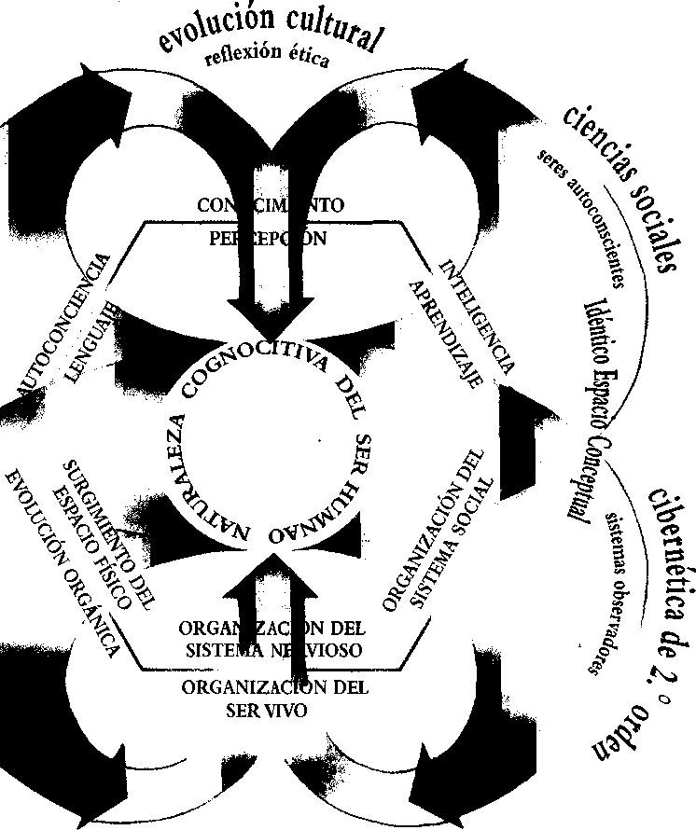

biología del conocimiento

Hojas finales: Virajes hacia un reencuentro

“¡Ah, qué poco me gusta la rígida actitud del

horizonte!,

esa dura rectitud de su limitada conciencia.

Lo que verdaderamente amo es la gigantesca curvatura del inmenso mar flotando suspendida en su sideral abrazo, ese líquido azul eternamente atraído por su propio ser. ”

Egonáutica

En el libro que el lector tiene en sus manos, Humberto Maturana y Fran­cisco Varela realizan una extraordinaria y didáctica visión de las principales dimensiones conceptuales que conforman nuestro dominio cognoscitivo, cuya característica particular es que, a medida que se avanza en su estudio, nos ve­mos virando imperceptiblemente hacia el reencuentro con nuestro propio ori­gen, retornando asi al punto de partida que es la experiencia cognoscitiva del presente en el lenguaje como fenómeno social. Un análisis detenido de las res­tantes nociones se irá completando a lo largo de los restantes volúmenes que se publicarán en este Programa de Comunicación Transcultural de la Organización de Estados Americanos (OEA).

Debido a que una atenta lectura de los capítulos por venir es más una au­téntica experiencia de encuentro social que una mera acumulación de conocimien­tos, se enfatiza lo siguiente: cada capítulo viene precedido por un “mapa” que relaciona el avance conceptual capítulo por capítulo, por lo que es importante do­minar bien los conceptos de cada uno, antes de pasar al siguiente. Hacer esto de una manera sistemática demorará tal vez su lectura, pero en cambio facilitará enormemente la comprensión de los capítulos finales, como asimismo la visión sobre el total, puesto que las conclusiones se van originando en una secuencia prácticamente obvia, cada una, de sus precedentes. En cambio, una lectura rápi­da y supeficial (lectura “ejecutiva”), hecha con el fin de tratar de captar “a la pasada” lo esencial, tendrá como consecuencia casi inevitable el producir la im­presión de ser este libro (y el programa completo) un compuesto de ciencia- ficción, siendo que en realidad no es otra cosa que la ventana por la que nos estamos introduciendo a los horizontes científicos del tercer milenio. Particu­larmente, a la gigantesca curvatura de esta trayectoria intelectual, la cual, co­mo un águila que se diera caza en su reflejo, se vuelca sobre sí misma, al igual que nuestro mar flota cerrado en el espacio sideral atraído eternamente hacia sí mismo por su propia naturaleza. Así, este conjunto de dimensiones conceptuales sobre nuestra naturaleza forman un todo coherente que se autosustenta cognos­citivamente a sí mismo, desde un mismo fundamento que es la muy particular organización de nuestra naturaleza biológica universal, revelada a través de los pro­pios procesos cognoscitivos con que operamos en nuestra experiencia cotidiana A®

Ahora bien, aunque hemos dicho que este conjunto conceptual conforma co­mo un todo, una cosmología sobre la naturaleza humana, que además es con-

A modo de ejemplo, y a riesgo de generar un “shock conceptual” en más de algún lector, adelanto algunas afirmaciones que surgen de estos descu­brimientos científicos: “el sistema nervioso no genera la conducta”; “el len­guaje no trasmite información alguna”; “el código genético (genes y cromo­somas) no especifica el crecimiento del ser vivo”; “no existen interacciones comunicativas ‘instructivas’ o ‘informativas’ entre seres vivos”; “el sistema ner­vioso ni obtiene, ni procesa, ni acumula, ni emite información alguna, ni ‘con­trola’ nada”; “la base generatriz conductual que origina todo sistema social (cultural) que pedía Nietzsche, es esencialmente de carácter no-racional”.

ceptual y operacionalmente autosustentante no debe asombrarnos, ni debe angus­tiarnos la falta de piso sólido y “objetivo” como argumento central para revelar nuestra naturaleza, pues hasta que recordemos que cosmologías autovalidadas hay muchas (todas las religiones lo son), de hecho, la naturaleza misma de toda cosmología es la de ser autocontenida en sí misma (pues demuestran lo que pos­tulan mediante premisas tautológicas). En este carácter de autovalidación de sí misma, esta cosmología también lo es; ella parte del reconocer la tautológica noción que implica usar nuestro instrumento cognoscitivo (nuestra organiza­ción como un todo) para conocer el propio instrumento cognoscitivo, esto es, que no tenemos una variable independiente (a nosotros) para conocer nuestro propio proceso cognoscitivo.

Sin embargo, lo extraordinariamente notable de esta cosmología es el funda­mento operacional en que se basa para demostrar justamente que la condición úl­tima de nuestra naturaleza es precisamente este “ser humano” que se hace (nos hacemos) continuamente a sí mismo, en un operar recursivo, tanto de procesos au- topoiéticos como sociales (lenguaje), con los cuales se genera continuamente la au- todescripción de lo que hacemos. *No es posible conocer sino lo que se hace.* Nuestro ser humano es, pues, una continua creación humana. Si esto suena pa­ra muchos a blasfemia, sea, pero h noción misma de blasfemia se nos aparece aquí más como creación humana, que como una distinción hecha por un ser su­premo.

Así, esta cosmología flota como un planeta en el espacio conceptual validado por las afirmaciones científicas. De lo que se trata, en todo caso, en el contexto social, esto es, de la comunicación humana, es preguntarse cuál es la visión sobre las relaciones humanas (y la actitui que el hombre toma ante sí mismo y ante otros hombres) que una u otra cosmología induce en la sociedad, y además, cuál es la amplitud transcultural que puede alcanzar el criterio de validación de afir­maciones en que se fundamentan.

La cosmovisión sobre el universo humano que aquí se presenta nos muestra que ella está coronada con la misma concepción ética que nos hace reflexionar en la condición humana como una naturaleza cuya evolución y realización está en el encuentro del ser individual con su naturaleza última que es el ser social. Por tanto, si el desarrollo individual depende de la in teracción social, la propia for­mación, el propio mundo de significados en que se existe, es función del vivir con los demás. *La aceptación del otro es entonces el fundamento para que el ser observador o auto-consciente pueda aceptarse plenamente a sí mismo.* Sólo entonces se redescubre y puede revelarse el propio ser en toda la inmensa extensión de esta interdependiente malla de relaciones que conforma nuestra naturaleza existenáal de seres sociales, puesto que, al reconocer en los demás la legitimidad de su existencia (aun cuando no la encontremos deseable en su expresión presente), se encontrará el individuo libre también para aceptar le­gítimamente en sí mismo todas las dimensiones que al presente puedan darse en su ser y que tienen precisamente su origen en el todo social. Eso libera de un in­menso y pesado fardo “original” a nuestras relaciones (y convenciones) sociales, reconciliándonos de paso con la propia vida, por ser tal reflexivo viraje un retor­no a sí mismo a través de un reencuentro con el resto de la propia humanidad.

El amor al prójimo comienza a aflorar entonces, en el entendimiento de los procesos que generan el fenómeno existencial de la conciencia de sí mismo, en una expansión de los impulsos naturales de altruismo comunitario, *precisamen­te como la condición necesaria de lo social,* y no como un mandato de una supra-naturaleza diferente de la nuestra.

Tal comprensión es un corolario inescapable del entendimiento de los proce­sos que constituyen al ser humano. Si la acción de cooperación social mutua sur­ge en la condición primaria de lo social, el compartir tal conocimiento no puede sino expandir nuestros espacios de cooperación y realización mutua. Por esto, el desarrollo socio-económico de la comunidad humana está entonces en el mismo eje (ético y operacional) del proceso de desarrollo de toda vida individual y, por tanto, no puede el primero realizarse a expensas de este último sin transformar­se en un mecanismo constitutivamente antisocial..., ¿pero qué político sabe es-

Lo que diferencia profundamente a unas cosmologías de otras, aun cuando sus conclusiones sean similares, es el criterio de validación de las explicaciones, afirmaciones y asertos que se hacen en ellas. En general, están basadas en el do­minio de las creencias y la Fe, lo que limita su rango de validez a las culturas que las generan. Por el contrario, la cosmología que esta obra nos entrega está fundada en el dominio de validación operacional (experiencial) de la naturaleza humana universal.

Pero a fín de cuentas, y excepción hecha por el énfasis en la reflexión y no en la moral, esta concepción de nuestra naturaleza nada nuevo dice en ética que dos mil años atrás no haya sido predicado por un simple carpintero de la región de Galilea.

R. B. C.

Santiago, enero de 1984

Post Scriptum:

“Cuando, falto de hilo conductor en el laberinto de las montañas, de nada te sirve tu deducción (porque conoces que tu camino se embarranca sólo cuando se muestra el abismo), entonces, a veces, se propone ese guía y, como si volviera de allá lejos, te traza el camino.

Pero, una vez recorrido, ese camino permanece trazado y te parece evidente, y olvidas el milagro de una marcha que fue semejante a un retorno.”

Antoine de Saint-Exupéry, Citadelle

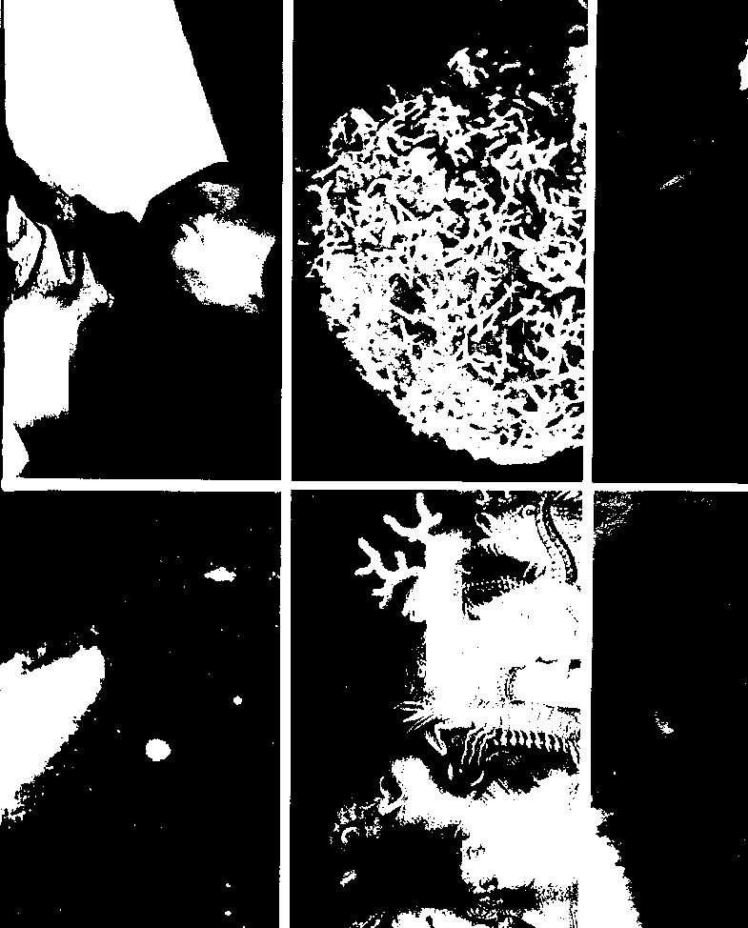

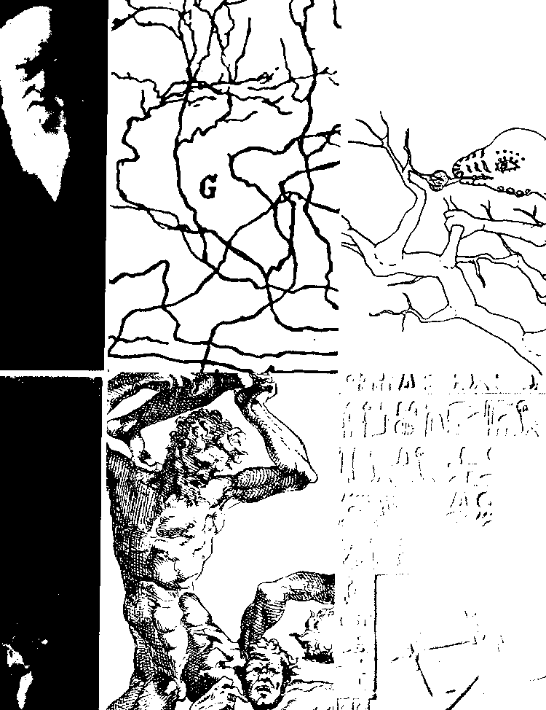

**El árbol del conocimiento**

Las bases biológicas del entendimiento humano

Humberto Maturana R.y Francisco Varela G.

**índice**

i

i

Capítulo I: Conocer el conocer 5

Capítulo II: La organización de lo vivo 19

Capítulo III: Historia: reproducción y herencia 37

Capítulo IV: La vida de los metacelulares 49

Capítulo V: La deriva natural de los seres vivos 63

Capítulo VI: Dominios conductuales 81

Capítulo VIL Sistema nervioso y conocimiento 97

Capítulo VIII: Los fenómenos sociales 121

Capítulo IX: Dominios lingüísticos y conciencia humana 137

Capítulo X: El árbol del conocimiento 159

Glosario 168

Fuentes de las ilustraciones 170

I

3

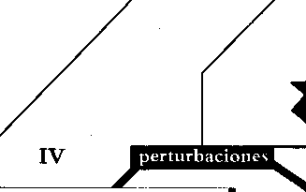

**selección**

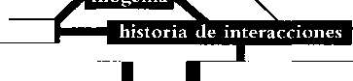

**deriva natural**

**fenómenos históricos**

**conservación**

**conciencia reflexiva**

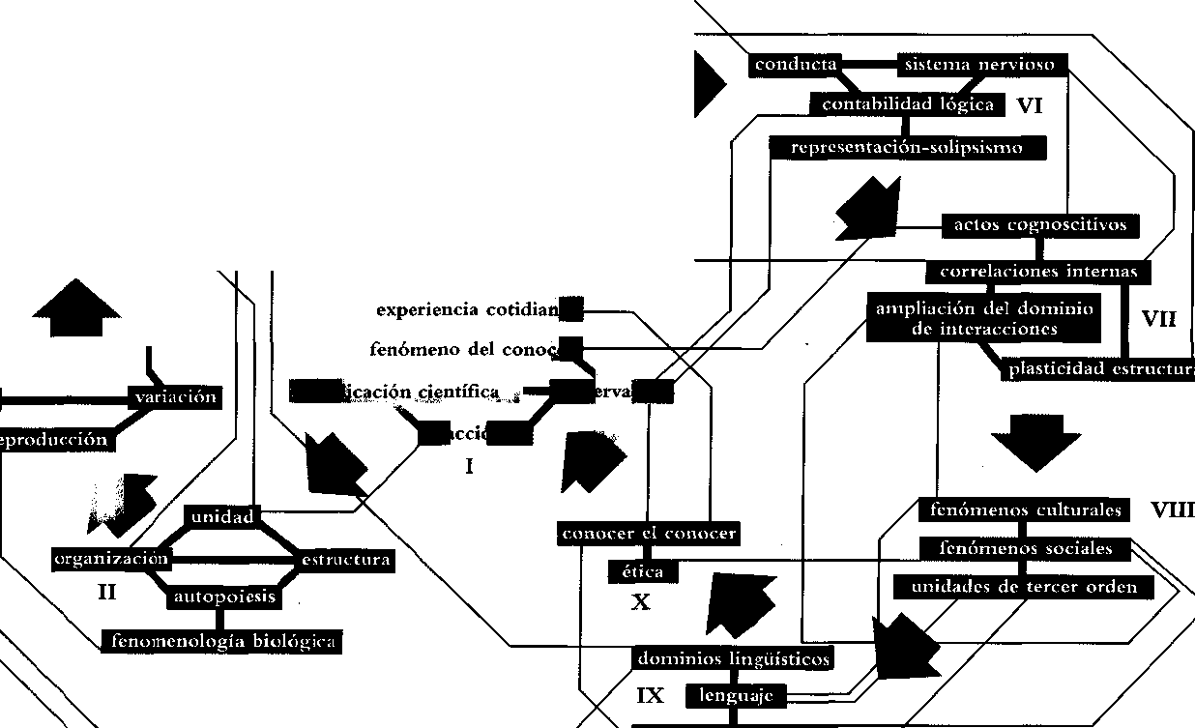

**conservación de**

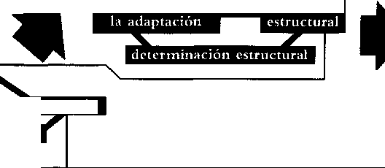

j acoplamient^^^ar^^^^^^^^^^mitogenia

**unidades de segundo orden**

**clausura o^S^^mfd^j**



ni

Conocer el conocer

La gran tentación

En la página del frente admiramos el “Cristo coronado de espinas” del maestro de Hertogenbosh,

mejor conocido como Bosch.

Esta representación tan poco tradicional de la coronación de espinas pinta la escena casi en un plano, con grandes cabezas, y más que a un incidente de la Pasión, apunta a un sentido universal de lo demoníaco contrastado con el reino de los cielos. Cristo, en el centro, expresa una inmensa pacien­cia y aceptación. Sus atormentadores, en cambio, no fueron pintados aquí como en tantas otras com­posiciones de la época y del Bosch mismo, con figuras extraterrenas que agreden directamente, mesan­do los pelos, hiriendo la carne. Los verdugos del Cristo aparecen como cuatro tipos humanos que, en la mente medieval, representaban una visión total de la humanidad. Cada uno de estos tipos es como una gran tentación para la espaciosidad y paciencia de la expresión de Cristo. Son cuatro estilos de enajenación y pérdida de ecuanimidad interior.

Mucho hay para contemplar y meditar sobre estas cuatro tentaciones. Pero para nosotros, al comenzar el largo itinerario que será este libro, el personaje de abajo a la derecha es particularmente relevante.Tiene a Jesús sujeto por el manto. Lo afirma contra el suelo. Lo retiene y restringe su liber­tad fijando su perspectiva. Parece estarle diciendo: “Pero si yo sé, yo ya lo sé..Es la tentación de la certidumbre.

Nosotros tendemos a vivir un mundo de certidumbre, de solidez perceptual indisputada, donde nuestras convicciones prueban que las cosas sólo son de la manera que las vemos, y lo que nos parece cierto no puede tener otra altrnativa. Es nuestra situación cotidiana, nuestra condición cultural, nuestro modo corriente de ser humanos.

Pues bien, todo este libro puede ser visto como una invitación a suspender nuestro hábito de caer en la tentación de la certidumbre. Esto es doblemente necesario. Por una parte, porque si el lector no suspende sus certidumbres no podríamos comunicar aquí nada que quedara incorporado a su expe­riencia como una comprensión efectiva del fenómeno del conocimiento. Por otra parte, porque pre-

B

Fig. 3. Experiencia del punto ciego.

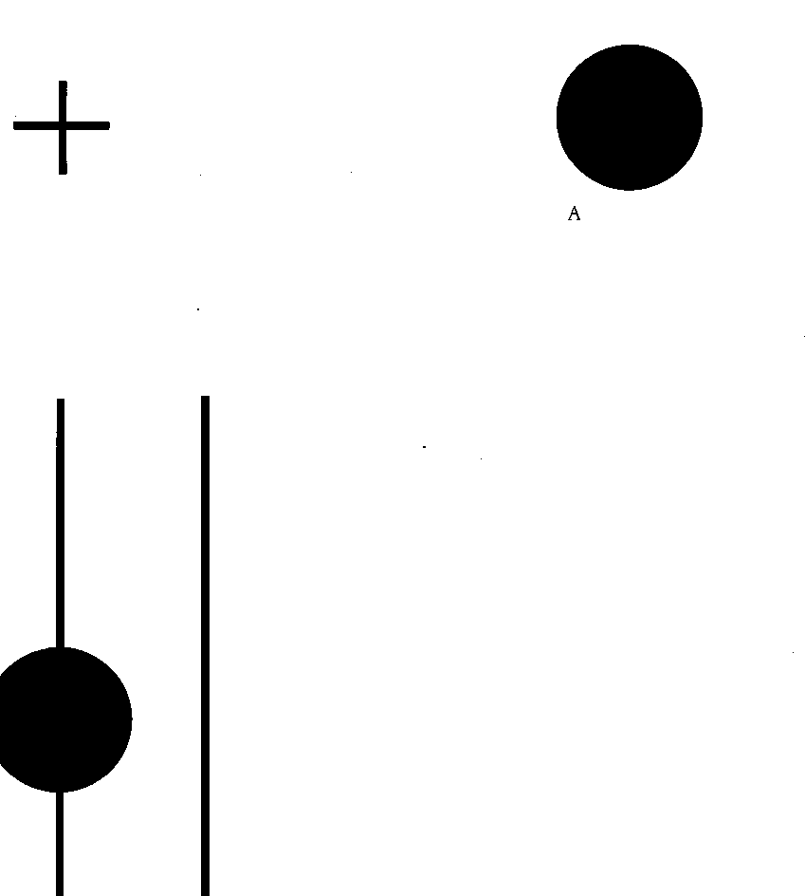

cisamente lo que este libro va a mostrar, al estudiar de cerca el fenómeno del conocimiento y nues­tras acciones surgidas de él, es que toda experiencia cognoscitiva involucra al que conoce de una manera personal, enraizada en su estructura biológica, donde toda experiencia de certidumbre es un fenómeno individual ciego al acto cognoscitivo del otro, en una soledad que (como veremos) sólo se trasciende en el mundo que se crea con él.

Las sorpresas del ojo

Nada de lo que vamos a decir va a ser comprendido de una manera verdaderamente eficaz a menos que el lector se sienta aludido personalmente, a menos que tenga una experiencia directa más allá de la descripción que uno hace de ella.

Por eso, en vez de hablar de cómo es que la aparente solidez de nuestro mundo experiencial se hace rápidamente sospechosa cuando la miramos de cerca, vamos a demostrarlo con dos simples situa­ciones. Ambas corresponden al ámbito de nuestra experiencia visual cotidiana.

Primera situación: el lector deberá fijar la mirada en la cruz dibujada en la página 6 (Fig. 3) cubriendo su ojo izquierdo y ajustando la página a una distancia de alrededor de cuarenta cen­tímetros. Lo que observará es que el punto negro de la figura, nada despreciable de tamaño, ¡de pronto desaparece! Experimente rotando un poco la página o abriendo el otro ojo. También es interesante copiar el mismo diseño en otra hoja de papel y agrandar gradualmente el punto negro hasta ver cuál es el tamaño máximo para desaparecer. Más aún, rote la página de manera que el punto B ocupe el lugar que antes ocupaba A, y repita la observación. ¿Qué pasó con la línea que cruza el punto?

De hecho, esta misma situación se puede observar sin ningún diseño de papel, simplemente reem­plazando la cruz y el punto por los pulgares. El dedo aparece como decapitado (¡hágalo!). Entre parén­tesis, fue así como esta observación se hizo popular: Marriot, un científico en la corte de uno de los Luises, le mostró al Rey por este procedimiento cómo podría tener una visión de sus súbditos decapitados antes de proceder a cortarles la cabeza.

La explicación normalmente aceptada para este fenómeno es que, en esa posición específica, la imagen del punto (o del dedo o del súbdito) cae en la zona de la retina donde sale el nervio óptico, y por lo tanto, no tiene capacidad sensitiva a la luz. Se lo llama el punto ciego. Sin embargo, lo que

£ '• *Cada vez que aparezca este símbolo, el lector podrá encontrar la explicación de un término en el Glosario (pág. 168).*

muy raramente se enfatiza al dar esa explicación es ¿por qué no andamos por el mundo con un agu­jero de ese tamaño de manera permanente? Nuestra experiencia visual es de un espacio continuo y, a menos que hagamos estas manipulaciones ingeniosas, no percibimos que de hecho hay una discon­tinuidad que debería aparecer. Lo fascinante con el experimento del punto ciego es que no vemos que no vemos.

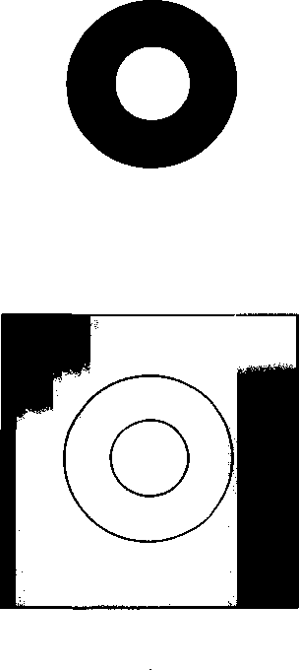

Fig. 4. *Los dos círculos de esta página han sido impresos con una tinta idéntica. Sin embargo, el de abajo se ve rosado por su entorno verde. Moraleja: el color no es una propiedad de las cosas; es inseparable de cómo estamos constituidos para verlo.*

Segunda situación: tomemos dos luces y dispongámoslas como en la Fig. 5. (Esto puede lograrse simplemente haciendo un tubo de cartulina del tamaño de una ampolleta potente y usando un papel celofán rojo como filtro.) Luego, interpongamos un objeto, por ejemplo la mano, y miremos las som­bras que se proyectan sobre una muralla. ¡Una de las sombras de la mano aparece azul-verdosa! El lec­tor puede experimentar usando diferentes papeles de colores transparentes frente a las lámparas, y diferentes intensidades de luz.

La situación aquí es igualmente sorprendente que en el caso del punto ciego. ¿De dónde sale un color azul-verdoso cuando todo lo que se espera es blanco, rojo y de mezclas blanco con rojo (rosa­do)? Estamos acostumbrados a pensar que el color es una cualidad de los objetos y de la luz que de ellos se refleja. Así, si veo verde debe ser porque llega a mi ojo luz verde, es decir, luz de una cierta longitud de onda. Ahora, si tomamos un aparato para medir la composición de la luz en esta situación, <=jg nos vamos a encontrar con que de hecho no hay un predominio de longitudes de ondas llamadas verdes o azules en la sombra que vemos verde-azul, y hallamos sólo la distribución propia de la luz blanca. Nuestra experiencia del verde-azul es para cada uno de nosotros, sin embargo, innegable.

Este hermoso fenómeno de las llamadas sombras de colores fue descrito por primera vez por Otto von Guericke en 1672, al notar que su dedo se ponía azul cuando hacía sombra entre su lámpara y el sol naciente. Habitualmente, presentada con este fenómeno (y otros parecidos), la gente dice: “Bueno, pero ¿de qué color es realmente?”, como si la respuesta que nos da el instrumento de medir longitudes de onda fuera la última respuesta. De hecho, este simple experimento no nos revela una situación ais­lada, que pudiera (como se hace a menudo) llamarse marginal o ilusoria. Nuestra experiencia de un mundo de objetos de colores es literalmente independiente de la composición en longitudes de onda de la luz proveniente de cada escena que miramos. En efecto, si llevo una naranja del interior de mi casa al patio, la naranja sigue siendo del mismo color; sin embargo, en el interior de la casa era ilumi­nada, por ejemplo, por luz fluorescente que tiene una gran cantidad de longitud de onda llamada azul (o corta), en cambio, el sol tiene predominancia de longitudes de ondas llamadas rojas (o largas). No hay modo de poner en correspondencia la tremenda estabilidad de los colores con que vemos los

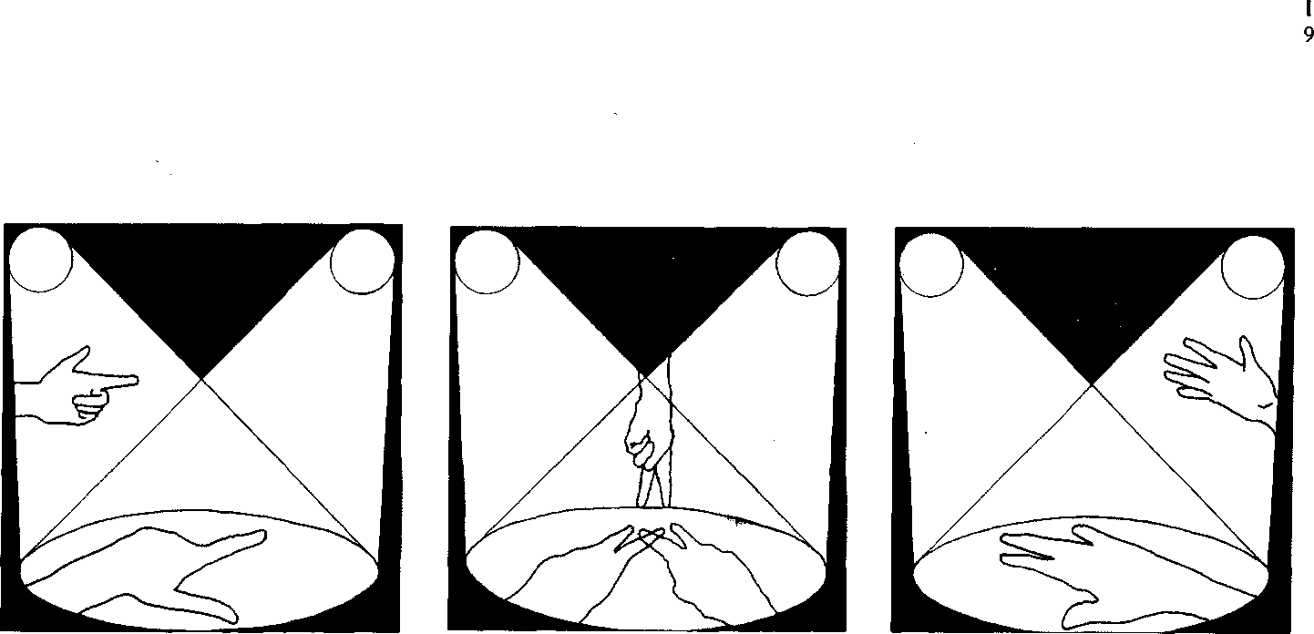

Fig. 5. Sombras de colores.

objetos del mundo con la luz que viene de ellos. La explicación de cómo vemos los colores no es sen­cilla, y no podemos intentarla aquí en sus detalles. Pero lo esencial es que para explicarlo debemos dejar de pensar en que el color de los objetos que vemos está determinado por las características de luz que nos llegue de ellos, y debemos, en cambio, concentrarnos en comprender cómo la experien­cia de un color corresponde a una configuación específica de estados de actividad en el sistema nervioso que su estructura determina. De hecho, aunque no lo hagamos aquí en este momento, es posible demostrar que, debido a que tales estados de actividad neuronal (como en el ver verde) pueden ser gatillados por una variedad de perturbaciones luminosas distintas (como las que hacen posible ver las sombras de colores), es posible correlacionar el nombrar colores con estados de actividad neuronal pero no con longitudes de onda. Qué estados de actividad neuronal son gatillados por las distintas per­turbaciones, está determinado en cada persona por su estructura individual y no por las característi­cas del agente perturbante.

Lo dicho es válido para todas las dimensiones de la experiencia visual (movimiento, textura, forma y demás) así como para cualquier otra modalidad perceptual. Podríamos ofrecer situaciones similares que nos revelan, de un solo golpe, que lo que tomábamos como una simple captación de algo (tal como espacio o color) tiene la estampa indeleble de nuestra propia estructura. Tendremos que con­tentarnos aquí sólo con las observaciones anteriores, y confiar que el lector verdaderamente las ha hecho, y que, por lo tanto, podemos contar con que está fresco en su experiencia el haber encontra­do algo resbaladizo en lo que estaba habituado a encontrar muy sólido.

De hecho, estas experiencias —o muchas otras similares— contienen de una manera capsular todo el sabor esencial de lo que queremos decir. Porque nos están mostrando de qué manera nuestra expe­riencia está amarrada a nuestra estructura de una forma indisoluble. No vemos el “espacio” del mundo, vivimos nuestro campo visual; no vemos los “colores” del mundo, vivimos nuestro espacio cromático. Sin lugar a dudas, y como de alguna manera vamos a descubrir a lo largo de estas páginas, estamos en un mundo. Pero, cuando examinemos más de cerca cómo es que llegamos a conocer ese mundo, siempre nos encontraremos con que no podemos separar nuestra historia de acciones —biológicas y sociales— de cómo nos aparece ese mundo. Es tan obvio y cercano que es lo más difí­cil de ver.

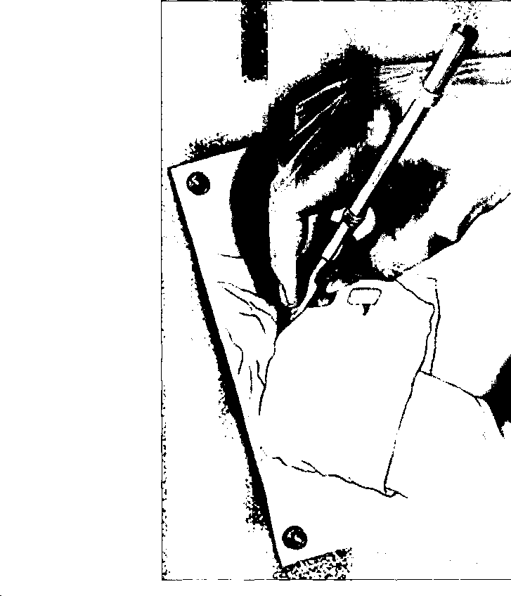

Fig. 7. *“Manos que dibujan”, de M.* C. *Escher.*

El gran escándalo

Hay en el zoológico del Bronx en Nueva York, un gran pabellón especialmente dedicado a los pri­mates. Uno puede encontrar así la posibilidad de ver en buenas condiciones a los chimpancés, gori­las, gibones y tantos otros monos del nuevo y del viejo mundo. Llama la atención, sin embargo, que al fondo hay una jaula especialmente separada, cerrada con gruesos barrotes. Al acercarse uno ve un título que dice: “El primate más peligroso del planeta.” Al mirar entre los barrotes uno ve con sor­presa su propia cara: aclara la leyenda que el hombre ha matado a más especies sobre el planeta que ninguna otra especie conocida. De ser miradores pasamos a ser los mirados (por nosotros mismos), pero ¿qué vemos?

El momento de la reflexión ante un espejo es siempre un momento muy peculiar porque es el momento en que podemos tomar conciencia de lo que, de nosotros mismos, no nos es posible ver de ninguna otra manera. Como cuando revelamos el punto ciego que nos muestra nuestra propia estruc­tura, y como cuando suprimimos la ceguera que ella conlleva rellenando el vacío. La reflexión es un proceso de conocer como conocemos, un acto de volvernos sobre nosotros mismos, la única oportu­nidad que tenemos de descubrir nuestras cegueras, y de reconocer que las certidumbres y los conocimientos de los otros son, respectivamente, tan abrumadoras y tan tenues como los nuestros.

Esta situación especial de conocer cómo se conoce resulta tradicionalmente elusiva para nuestra cultura occidental centrada en la acción y no en la reflexión, de modo que nuestra vida personal es, en general, ciega a sí misma. En alguna parte pareciera haber un tabú: “Prohibido conocer el cono­cer.” Pero en verdad el no saber cómo se constituye nuestro mundo de experiencias, que es de hecho lo más cercano de nuestra existencia, es un escándalo. Hay muchos escándalos en el mundo, pero esta ignorancia es uno de los peores.

Quizás, una de las razones por las que se tiende a evitar tocar las bases de nuestro conocer es que nos da una sensación un poco vertiginosa por la circularidad de lo que resulta ser utilizar el instru­mento de análisis para analizar el instrumento de análisis: es como si pretendiésemos que un ojo se viese a sí mismo. En la Fig. 7, que es un grabado del artista holandés M. C. Escher, este vértigo está representado muy nítidamente, con esas manos que se dibujan mutuamente de tal modo que nunca se sabe dónde está el fundamento de todo el proceso: ¿cuál es la mano “verdadera”?

De manera parecida, aunque vimos que los procesos involucrados en nuestras actividades, en nues­tra constitución, en nuestro actuar como seres vivos, constituyen nuestro conocer, nos proponemos investigar cómo conocemos a través de mirar esos sucesos con esos procesos. Pero no tenemos alter­nativa alguna porque hay una inseparabilidad entre lo que hacemos y nuestra experiencia del mundo con sus regularidades: sus plazas, sus niños y sus guerras atómicas. Lo que sí podemos intentar —y que el lector debe tomar como una tarea personal— es darnos cuenta de todo lo que implica esta coin­cidencia continua de nuestro ser, nuestro hacer y nuestro conocer, dejando de lado nuestra actitud cotidiana de tratar a nuestra experiencia con un sello de indubitabilidad, como si reflejara un mundo absoluto.

Por esto estará, a la base de todo lo que vamos a decir, este constante darse cuenta de que al fenó­meno del conocer no se lo puede tomar como si hubiera “hechos” u objetos allá afuera, que uno capta y se los mete en la cabeza. La experiencia de cualquier cosa allá afuera es validada de una manera par­ticular por la estructura humana que hace posible “la cosa” que surge en la descripción.

LOS AFORISMOS CLAVES DEL LIBRO

“Todo hacer es conocer y todo conocer es hacer.”

“Todo lo dicho es dicho por alguien.”

Esta circularidad, este encadenamiento entre acción y experiencia, esta inseparabilidad entre ser de una manera particular y como el mundo nos aparece, nos dice que todo acto de conocer trae un mundo a la mano. Esta característica del conocer será, inevitablemente, a la vez que nuestro problema, nuestro punto de partida y el hilo directriz de toda nuestra presentación en las próximas páginas. Todo esto puede encapsularse en el aforismo: Todo hacer es conocer y todo conocer es hacer.

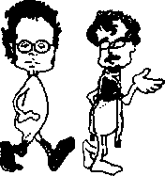

Cuando hablamos aquí de acción y experiencia, sería un error mirarlo como aquello que ocurre sólo en relación con el mundo que nos rodea, en el plano puramente “físico”. Esta característica del hacer humano se aplica a todas las dimensiones de nuestro vivir. En particular se aplica a lo que esta­mos haciendo aquí y ahora, el lector y nosotros. ¿Y qué estamos haciendo? Estamos en el lenguaje, moviéndonos en él en una peculiar forma de conversación en un diálogo imaginado. Toda reflexión, incluyendo una sobre los fundamentos del conocer humano, se da necesariamente en el lenguaje, que es nuestra peculiar forma de ser humanos y estar en el hacer humano. Por esto, el lenguaje es también nuestro punto de partida, nuestro instrumento cognoscitivo y nuestro problema. El no olvidar que la circularidad entre acción y experiencia se aplica también a aquello que estamos haciendo aquí y ahora, es muy importante, y tiene consecuencias claves, como el lector verá más adelante. Esto no debemos olvidarlo nunca, y con ese fin resumiremos todo esto en un segundo aforismo que debemosmantener presente a lo largo de este libro: Todo lo dicho es dicho por alguien. Toda reflexión trae un mundo a la mano y, como tal, es un hacer humano por alguien en particular en un lugar particular.

Estos dos aforismos debieran ser como dos faros que nos recuerden permanentemente desde dónde partimos y hacia dónde vamos.

Lo más corriente es que a este traer a la mano del conocer se lo trate como dificultad, error o residuo explicativo que hay que erradicar. De ahí, por ejemplo, que se diga que la sombra de color es una “ilusión óptica” y que “en realidad” no hay color. Lo que nosotros estamos diciendo es justamente lo opuesto: ese carácter del conocer es la clave maestra para entenderlo, no un residuo molesto o un obstáculo. El traer a la mano es lo palpitante del conocimiento, y está asociado a las raíces más hon­das de nuestro ser cognoscitivo, cualquiera que sea la solidez de nuestra experiencia. Y porque estas raíces van hasta la base biológica misma —como veremos— este traer a la mano se manifiesta en todas nuestras acciones y todo nuestro ser. Por cierto, se manifiesta en todas aquellas acciones de la vida social humana donde nos es a menudo evidente, como en el caso de los valores y las preferencias. No hay una discontinuidad entre lo social y humano y sus raíces biológicas. El fenómeno del conocer es todo de una sola pieza, y en todos sus ámbitos está fundado de la misma manera.

Explicación

Nuestro objetivo está entonces claro: queremos examinar el fenómeno del conocer tomando la universalidad del hacer en el conocer, este traer a la mano un mundo, como problema y punto de par­tida, de modo que podamos revelar su fundamento. ¿Y cuál será nuestro criterio para decir que hemos tenido éxito en nuestro examen?

Una explicación siempre es una proposición que reformula o recrea las observaciones de un fenó­meno en un sistema de conceptos aceptables para un grupo de personas que comparten un criterio de validación. La magia, por ejemplo, es tan explicativa para los que la aceptan, como la ciencia para los que la aceptan. La diferencia específica entre la explicación mágica y la científica está en el modo como se genera un sistema explicativo científico, el cual constituye de hecho su criterio de validación.

Así podemos distinguir esencialmente cuatro condiciones que deben ser satisfechas en la proposición de una explicación científica, las que no necesariamente ocurren secuencialmente, sino en algún orden imbricado:

1. descripción del o los fenómenos a explicar de una manera aceptable para la comunidad de obser­vadores;
2. proposición de un sistema conceptual capaz de generar el fenómeno a explicar de una manera aceptable para la comunidad de observadores (hipótesis explicativa);
3. deducción a partir de b de otros fenómenos no considerados explícitamente en su proposición, así como la descripción de sus condiciones de observación en la comunidad de observadores;
4. observación de estos otros fenómenos deducidos de b.

Sólo si se satisface este criterio de validación, una explicación es una explicación científica, y una afirmación es una afirmación científica sólo si se funda en explicaciones científicas.

Este ciclo de cuatro componentes no es extraño a nuestro pensar cotidiano; a menudo lo usamos para dar explicaciones de fenómenos tan variados como la panne del auto o las elecciones presiden­ciales. Lo que los científicos hacen es intentar ser plenamente consistentes y explícitos con cada uno de los pasos, y dejar un registro documentado de tal manera que se crea una tradición que va más allá de una persona o una generación.

Nuestra situación es exactamente la misma. Estamos convertidos, el lector y nosotros, en obser­vadores que hacemos descripciones.Y como observadores hemos escogido precisamente el conocer como nuestro fenómeno a explicar. Más aún, lo que hemos dicho hace evidente cuál va a ser nuestra descripción de partida del fenómeno del conocer: ya que todo conocer trae un mundo a la mano, nuestro punto de partida será necesariamente la efectividad operacional del ser vivo en su dominio de existencia. En otras palabras, nuestro punto de partida para generar una explicación validable cien­tíficamente es el entender el conocer como acción efectiva, acción que permita a un ser vivo continuar su existencia en un medio determinado al traer allí su mundo a la mano. Ni más, ni menos.

¿Y cómo sabremos cuándo hemos logrado una explicación satisfactoria del fenómeno del cono­cer? Bueno, el lector podrá, a estas alturas, imaginar la respuesta: cuando hayamos propuesto un sis­tema conceptual capaz de generar el fenómeno cognoscitivo como resultado del operar del ser vivo, y hayamos mostrado que tal proceso puede resultar en seres vivos como nosotros, capaces de generar descripciones y reflexionar sobre ellas como resultado de su realizarse como seres vivos al operar efec-

CONOCER

Conocer es acción efectiva, es decir, efectividad operacional en el dominio de existencia del ser vivo.

Explicación del conocer

I- Fenómeno a explicar: acción efectiva del ser vivo en su medio ambiente.

1. Hipótesis explicativa: organización autó­noma del ser vivo; deriva filogenética y on­togenética con conservación de la adapta­ción (acoplamiento estructural).
2. Deducción de otros fenómenos: coordi­nación conductual en la interacciones re­currentes entre seres vivos y coordinación conductual recursivas sobre la coordina­ción conductual.
3. Observaciones adicionales: fenómenos so­ciales, dominios lingüísticos, lenguaje y au- toconciencia.

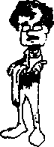

tivamente en sus dominios de existencia. Desde esta proposición explicativa habremos de ver cómo es que pueden generarse todas las dimensiones del conocer que nos son familiares.

Tal es el itinerario que proponemos al lector en estas páginas. A lo largo de los capítulos que siguen, iremos desarrollando tanto esta proposición explicativa, como su conexión con varios fenó­menos adicionales tales como la comunicación y el lenguaje. Al final de este viaje podrá el lector volver a leer estas páginas y evaluar la fertilidad de aceptar nuestra invitación de mirar así el fenómeno del conocer.

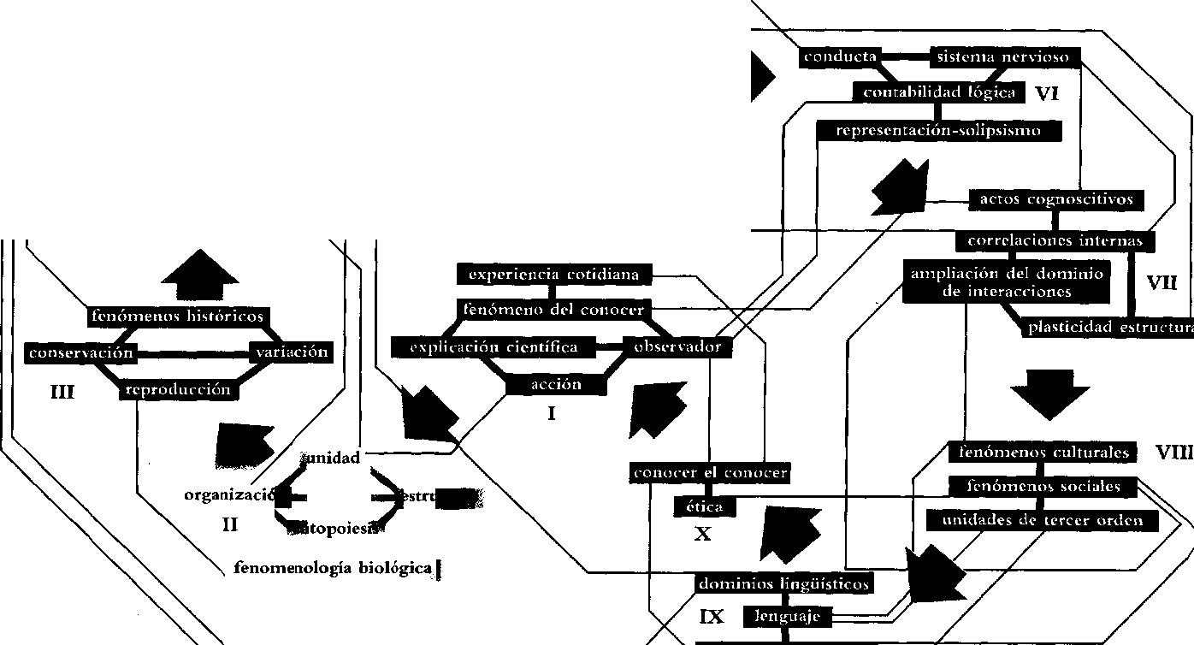

conciencia reflexiva

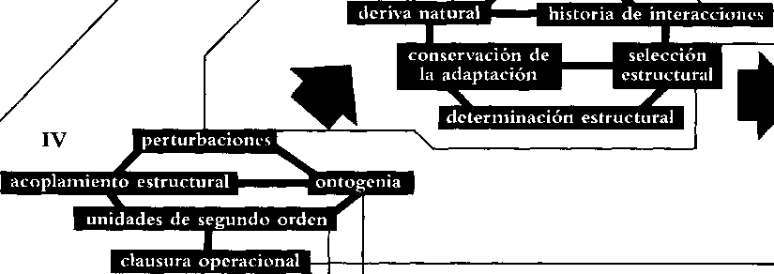

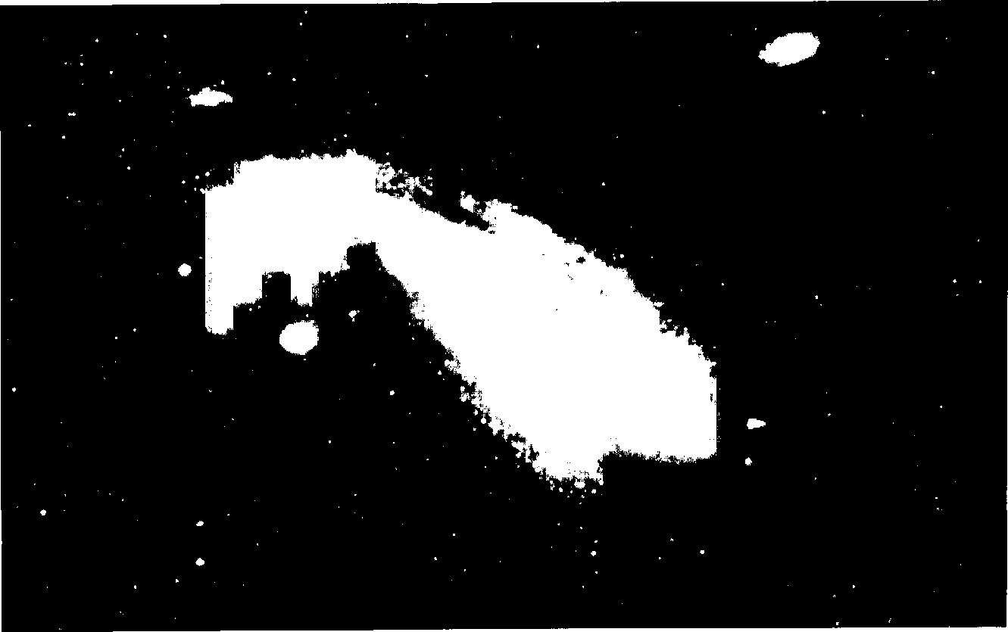

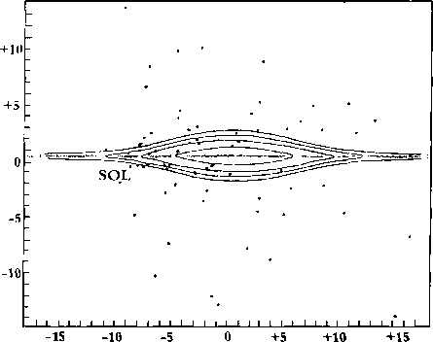

C:\Users\Ana\AppData\Local\Temp\FineReader11.00\media\image21.png

La organización de lo vivo

Nuestro punto de partida ha sido darnos cuenta de que todo conocer es un hacer por el que conoce, es decir, que todo conocer depende de la estructura del que conoce.Y este punto de partida da la pista de lo que será nuestro itinerario conceptual a lo largo de estas páginas: ¿cómo se da este traer a la mano del conocer en el hacer?, ¿cuáles son sus raíces y sus mecanismos para que así opere?

Frente a estas preguntas, el primer paso de nuestro itinerario es el siguiente: el que el conocer sea el hacer del que conoce, está enraizado en la manera misma de su ser vivo, en su organización. Nosotros sostenemos que no se pueden entender las bases biológicas del conocer sólo a través del examen del sistema nervioso, y nos parece que es necesario entender cómo estos procesos se enraízan en el ser vivo en su totalidad.

En consecuencia, en este capítulo vamos a entrar a discutir algunas cosas que tienen que ver con la organización de lo vivo. Notemos que esta discusión no es un adorno biológico, o una especie de relleno académicamente necesario para los que no tienen una formación biológica. Es en este libro una pieza fundamental para entender el fenómeno del conocimiento en toda su dimensión.

Breve historia de la Tierra

Para emprender los primeros pasos en lo que se refiere a la comprensión de la organización del ser vivo, veremos primero cómo su materialidad nos puede servir como guía para llegar a comprender cuál es su clave fundamental. Vamos a hacer un viaje por algunos hitos de transformación material que hacen posible la aparición de los seres vivos.

En la Fig. 8 al frente se puede admirar la galaxia llamada MI 04, de la constelación de Virgo, cono­cida popularmente como la galaxia sombrero. Además de su belleza, tiene para nosotros un interés especial: nuestra propia galaxia, la vía láctea, nos parecería de una forma muy parecida si pudiéramos verla desde lejos. Como no podemos, debemos contentarnos con un diagrama como el de la Fig. 9, que incluye algunas dimensiones del espacio estelar y de las estrellas, que, comparadas con las nues­tras, nos hacen sentir humildad. Las unidades de la escala están en kiloparsec, y cada uno de ellos son 3.260 años luz. Dentro de la vía láctea nuestro sistema solar tiene una posición más bien periférica como a 8 kiloparsec del centro.

Fig. 9. *Abajo: distancias en la vía láctea y ubicación de nuestro Sol en ella.*

Fig. 10. Esquema de la secuencia de transjormaciones de una estrella desde su formación.

Nuestro Sol es una de varios millones de otras estrellas que conforman estas estructuras multi- facéticas que son las galaxias. ¿Cómo se originaron las estrellas? Una reconstrucción propuesta de esta historia es la siguiente.

El espacio interestelar contiene enormes cantidades de hidrógeno. Turbulencias en estas masas gaseosas producen verdaderos bolsillos de gases a alta densidad, ilustrados en la primera etapa de la Fig. 10. En este estado, algo muy interesante comienza a pasar: se produce un equilibrio entre la tenden­cia a la cohesión por la gravedad y la tendencia a la irradiación producto de reacciones termonucleares al interior de la estrella en formación. Esta irradiación visible desde el exterior nos permite ver las estrellas como las vemos en el cielo, aun a grandes distancias.

Cuando se equilibran ambos procesos, la estrella entra en lo que se llama su “secuencia principal” (Fig. 10), vale decir, su curso de vida como estrella individual. Durante este período, la materia que ha sido condensada es gradualmente consumida en reacciones termonucleares durante un período de alrededor de ocho mil millones de años. Al consumirse una fracción del hidrógeno condensado, la secuencia principal termina en un proceso de transformaciones más dramáticas. Primero la estrella se convierte en un gigante rojo, luego en una estrella que pulsa, y finalmente, transformándose en una

súper-nova, explota en un verdadero estornudo cósmico en el que se forman los elementos pesados. Lo que queda de materia en el centro de la estrella se colapsa en una estrella más pequeña de densi­dad muy alta llamada un enano blanco.

Nuestro Sol está en un punto más o menos en el medio de su secuencia principal, y se espera que siga irradiando por al menos tres mil millones de años más, antes de consumirse. Ahora bien, en muchos casos, durante esta transformación de una estrella, ésta agrupa a su alrededor un halo de mate­ria que gira en torno a ella y que ella capta del espacio interestelar, pero que depende energéticamente del curso de transformaciones de la estrella. La Tierra y los otros planetas de nuestro sistema plane­tario son de este tipo y deben haber sido captados como remanentes de la explosión de una súper- nova, a juzgar por su riqueza en átomos de alto peso.

Según los geofísicos, la Tierra tiene al menos cinco mil millones de años y una historia de ince­sante transformación. Si fuéramos visitantes de hace cuatro mil millones de años y nos paseáramos sobre la superficie de la Tierra, nos encontraríamos con una atmósfera constituida por gases como metano, amonio, hidrógeno y helio. Ciertamente, una atmósfera muy distinta a la que conocemos hoy. Distinta, entre otras cosas, por estar constantemente sometida a un bombardeo energético de radia-

ciones ultravioletas, rayos gamma, descargas eléctricas, impactos meteóricos y explosiones volcánicas. Todos estos aportes energéticos produjeron (y continúan produciendo), en la tierra primitiva y su atmósfera, una continua diversificación de las especies moleculares. Al comienzo de la historia de la estrella, había fundamentalmente homogeneidad molecular. Luego de la formación de los planetas, en un continuo proceso de transformación química, se ha producido una gran diversidad de especies moleculares, tanto en la atmósfera como en la superficie de la corteza terrestre.

Sin embargo, dentro de esta compleja y continua historia de transformaciones moleculares, para nosotros es particularmente interesante el momento en que se acumulan y diversifican las moléculas formadas por cadenas de carbono o moléculas orgánicas. Debido a que los átomos de carbono pueden formar, solos y con la participación de muchas otras clases de átomos, una cantidad ilimitada de cade­nas distintas en su tamaño, ramificación, plegamiento y composición, la diversidad morfológica y química de las moléculas orgánicas es, en principio, infinita. Y es, precisamente, esta diversidad mor­fológica y química de las moléculas orgánicas lo que hace posible la existencia de seres vivos, al per­mitir la diversidad de reacciones moleculares involucradas en los procesos que los realizan. Esto lo veremos más adelante. Entre tanto, podemos decir que quien se pasease por la Tierra primitiva vería la continua producción abiógena (sin la participación de seres vivos) de moléculas orgánicas tanto en la atmósfera como en los mares agitados como verdaderas sopas de reacciones moleculares. Algo de esta diversidad se muestra en la Fig. 11, donde se ve una molécula de agua que sólo tiene formas muy limitadas de asociación, en comparación con algunas moléculas orgánicas.

Aparición de los seres vivos

Cuando las transformaciones moleculares en los mares de la tierra primitiva llegaron a este punto, se llegó también a la situación en la que era posible la formación de sistemas de recciones molecu­lares de un tipo peculiar. Esto es: debido a la diversificación y plasticidad posible en la familia de moléculas orgánicas, se hace a su vez posible la formación de redes de reacciones moleculares que pro­ducen a las mismas clases de moléculas que las integran, y aun que limitan el entorno espacial en que se realizan. Tales redes e interacciones moleculares que se producen a sí mismas y especifican sus pro­pios límites son, como veremos más adelante, seres vivos.

Fig. 11. *Comparación a escala de modelos moleculares del agua (ala izquierda), un aminoácido (lísina, al cen­tro) y una proteína (la enzima ribonucleasa, a la derecha).'*

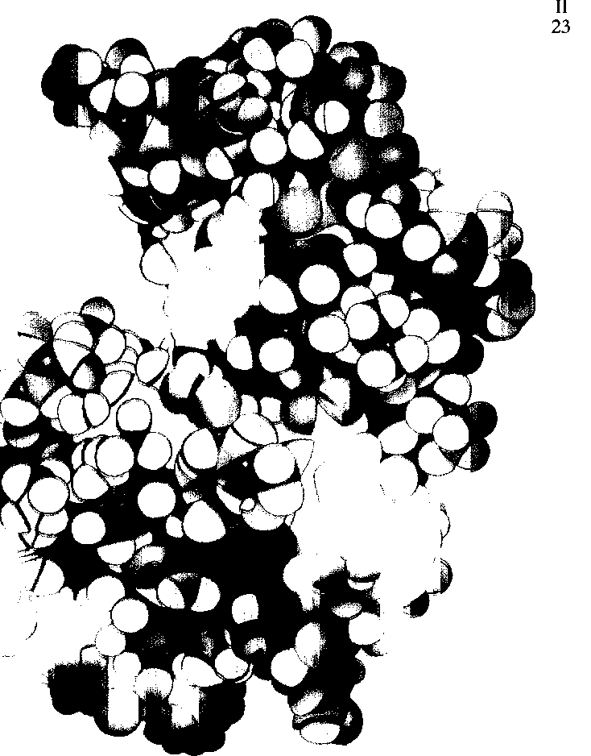

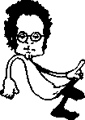

Distinciones

El acto de señalar cualquier ente, cosa o unidad, está amarrado a que uno realice un acto de distinción que separa a lo señalado como dis­tinto de un fondo. Cada vez que hacemos refe­rencia a algo, implícita o explícitamente, estamos especificando un criterio de distinción que señala aquello de que hablamos y especifica sus propiedades como ente, unidad u objeto.

Esta es una situación enteramente cotidiana y no única, en la que estamos sumergidos nece­saria y permanentemente.

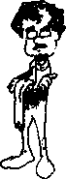

Unidades

Una unidad (entidad, objeto) queda definida por un acto de distinción. Conversamente, cada vez que hacemos referencia a una unidad en nues­tras descripciones, implicamos la operación de distinción que la define y hace posible.

En la Fig. 12 se muestran fotos tomadas al microcopio electrónico de este tipo de agrupaciones moleculares así formadas hace más de 3.400 millones de años. Se han encontrado todavía pocos casos de este tipo, pero los hay. Hay otros ejemplos encontrados en depósitos fósiles más recientes desde el ‘lEi 3 punto de vista geológico: menos de dos mil millones de años. Los investigadores han clasificado a estas agrupaciones moleculares como los primeros seres vivos fósiles y, en realidad, como fósiles de seres vivos que existen hasta el día de hoy: las bacterias y algas.

Ahora bien, esa afirmación, “Eso es un ser vivo fósil”, es muy interesante y conviene examinarla de cerca. ¿Qué le permite a un investigador decir eso? Vamos paso a paso. En primer lugar fue nece­sario hacer una observación y decir aquí hay un algo, unos globulitos a los cuales se les puede ver el perfil bajo el microscopio. En segundo lugar, se observa que esas unidades así señaladas se parecen, en lo morfológico, a seres vivos que existen actualmente. Como hay evidencia convincente de que tal apariencia es peculiar a los seres vivos, y que estos depósitos datan de una fecha compatible con la his­toria de transformaciones de la corteza y la atmósfera terrestre, que tienen que haber estado asociadas a procesos propios de los seres vivos que conocemos, la conclusión es que son seres vivos fósiles.

Es decir, el investigador está en el fondo proponiendo un .criterio que dice: los seres vivos que había antes tienen que parecerse (en este caso, en lo morfológico) a los seres vivos actuales. Esto implica que uno tiene que tener, aunque sea implícito, algún criterio para saber y clasificar cuándo un ente o sis­tema actual es un ser vivo y cuándo no.

Esto nos deja con un problema difícil: ¿Cómo sé yo cuándo un ser es vivo? ¿Cuáles son mis cri­terios? A lo largo de la historia de la biología, se han propuesto muchos criterios, todos ellos con difi­cultades. Por ejemplo, algunos han propuesto que debiera ser la composición química. O bien la capacidad de movimiento. O bien la reproducción. O, en fin, alguna combinación de tales criterios, es decir, una lista de propiedades. Pero ¿cómo sabemos cuándo está la lista completa? Por ejemplo, si se construye una máquina capaz de reproducirse, pero que está hecha de fierro y plástico, no de moléculas orgánicas, ¿está viva?

Nosotros queremos proponer una respuesta a esta pregunta de una manera radicalmente distinta a esta tradicional enumeración de propiedades, y que simplifica tremendamente el problema. Para entender este cambio de óptica, tenemos que darnos cuenta de que el solo hecho de que nos hagamos la pregunta de cómo se reconoce a un ser vivo indica que tenemos una idea, aún implícita,

de cuál es su organización, y es esta idea la que va a determinar el que aceptemos o rechacemos la respuesta que se nos proponga. Para evitar que una tal idea implícita sea una trampa que nos ciega, debemos estar conscientes de ello al considerar la respuesta que sigue.

¿Qué es la organización de algo? Es a la vez muy sencillo y potencialmente complicado. Son aque­llas relaciones que tienen que existir o tienen que darse para que ese algo sea. Para que yo juzgue a este objeto como silla, es necesario que yo reconozca que ciertas relaciones se dan entre partes que llamo patas, respaldo, asiento, de una cierta manera tal que el sentarse se haga posible. El que sea de madera, con clavos, o de plástico y tornillos, es enteramente irrelevante para que yo lo califique o clasi­fique como silla. Esta situación en la que reconocemos implícita o explícitamente la organización de un objeto al señalarlo o distinguirlo, es universal en el sentido de que es algo que hacemos constan­temente como un acto cognoscitivo básico que consiste nada menos y nada más que en generar clases de cualquier tipo. Así, la clase de las sillas quedará definida por las relaciones que deben satisfacerse para que yo clasifique algo como silla. La clase de los actos buenos quedará definida por los criterios que yo establezca que deben darse entre las acciones realizadas y sus consecuencias para considerarlas como buenas.

Es sencillo apuntar a una organización determinada al señalar los objetos que forman una clase, pero puede ser complejo y difícil describir exactamente y de manera explícita las relaciones que constituyen dicha organización. Así, en la clase de las sillas parece fácil describir la organización “silla”, pero no es así con la clase de los actos buenos, a menos que se comparta una cantidad inmensa de trasfondo cultural.

Cuando hablamos de los seres vivos, ya estamos suponiendo que hay algo en común entre ellos, de otra manera no los pondríamos dentro de la misma dase que designamos con el nombre: vivo. Lo que no está dicho, sin embargo, es cuál es esa organización que los define como clase. Nuestra proposi­ción es que los seres vivos se caracterizan porque, literalmente, se producen continuamente a sí mis­mos, lo que indicamos al llamar a la organización que los define, organización. En lo fundamental, esta organización está dada por ciertas relaciones que entramos a detallar y que veremos más fácilmente a nivel celular.

En primer lugar, los componentes moleculares de una unidad celular deberán estar dinámicamente relacionados en una continua red de interacciones. A esta red se le conocen hoy día muchas de sus trans­formaciones químicas concretas, y el bioquímico colectivamente las llama metabolismo celular.

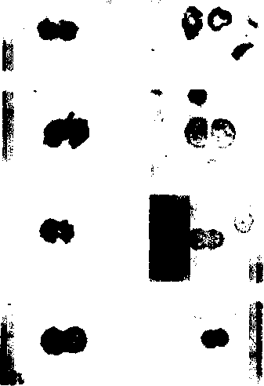

Fig. *12. A la izquierda: fotografía de fósiles de lo que se presume fueron bacterias encontradas en depósitos de más de tres mil millones de años.*

*A la derecha: fotografías de bacterias vivientes actuales, cuya forma es comparable a la de los fósiles reproducidos a la izquierda.*

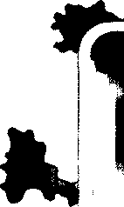

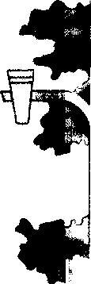

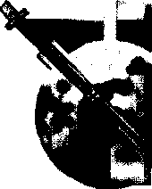

Fig. 13. *El experimento de Miller como metájora de los sucesos de la atmósfera primitiva.*

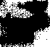

Ahora bien, ¿qué es lo peculiar de esta dinámica celular en comparación con cualquier otra colec­ción de transformaciones moleculares en los procesos naturales? Es muy interesante: este metabolismo celular produce componentes, todos los cuales integran la red de transformaciones que los produjo, y algunos de los cuales conforman un borde, un límite para esta red de transformaciones. En términos mor­fológicos, podemos ver a la estructura que hace posible este clivaje en el espacio, como una membrana. Ahora bien, este borde membranoso no es un producto del metabolismo celular, como es la tela el pro­ducto de una máquina de producir telas. Esto porque esta membrana no sólo limita la extensión de la red de transformación que produjo sus componentes integrantes, sino que participa en ella. De no haber esa arquitectura espacial, el metabolismo celular se desintegraría en una sopa molecular que difundiría por todas partes y no constituiría una unidad discreta como la célula.

El origen de las moléculas orgánicas

Cuando se discute la aparición de moléculas orgánicas que son comparables a las que se encuentran en los seres vivos (tales como bases nucleotídicas, aminoácidos o cadenas proteicas), hay a menudo la tentación de pensar que la probabilidad de que ellas se hayan producido espontáneamente es demasiado pequeña, y que se requiere alguna direccionalidad en todo el proceso. Según la reconstrucción que hemos estado esbozando, esto no es así. Cada una de las eta­pas descritas surge como consecuencia de la anterior de manera inevitable. Hasta el día de hoy, si uno toma una imitación de la atmósfera primitiva, y produce la agitación energética adecuada, se producen moléculas orgánicas de complejidad comparable a las encon­tradas en los seres vivos actuales. Hasta el día de hoy, si uno concentra suficientemente una masa gaseosa de hidrógeno, se producen al interior de ella reacciones termonucleares que dan origen a nuevos elementos atómicos que antes no estaban presentes. La historia que hemos estado esbozando es una de secuencias que se siguen una a la otra inevitablemente, y sólo le puede sorprender a uno un resultado si es que uno no tiene acceso a la secuencia histórica completa.

Una de las evidencias más clásicas de que no hay discontinuidad en estas transformación por etapas, fue dada por un experimento realizado por Miller en 1953, e ilustrado en la figura de este recuadro. La idea de Miller es simple: tomar en un frasco de laboratorio una imitación de la atmósfera primitiva tanto en com­posición como en radiaciones energéticas. En su caso, esto consiste en hacer pasar una descarga elétrica poi una mezcla de amoníaco, metano, hidrógeno y vapor de agua. Los resultados de las transformaciones mole­culares se recogen mediante la recirculación del agua, y el análisis de las sustancias que quedan allí disueltas. Para la sorpresa de toda la comunidad científica, Miller obtuvo la abundante producción de moléculas típica­mente halladas en organismos celulares modernos, tales como los aminoácidos alanina, ácido aspártico, y otras moléculas orgánicas como la urea y en ácido suc- cínico.

[ | | S. L. Miller, Science 117:528, 1953.

**Borde**

**(membrana)**

Organización y estructura

Se entiende por organización a las relaciones que deben darse entre los componentes de algo para que se lo reconozca como miembro de una clase específica. Se entiende por estructura de algo a los componentes y relaciones que concre­tamente constituyen una unidad particular realizando su organización.

Así, por ejemplo, en el excusado la organi­zación del sistema de regulación del nivel de agua consiste en las relaciones entre un aparato capaz de detectar el nivel de agua, y otro apara­to capaz de cortar el flujo de entrada de agua. En el baño de la casa, esta clase de artefacto se realiza con un sistema mixto de plástico y metal consistente en un flotador y una válvula de paso. Esta estructura específica, sin embargo, podría ser modificada reemplazando el plástico por madera, sin alterar el hecho de que seguiría siendo un excusado.

Lo que tenemos, entonces, es una situación muy especial en cuanto a relaciones de transforma­ciones químicas: por un lado, podemos ver una red de transformaciones dinámicas que produce sus propios componentes y que es la condición de posibilidad de un borde, y por otro, podemos ver un borde que es la condición de posibilidad para el operar de la red de transformaciones que la produjo como una unidad:

Dinámica

(metabolismo)

Notemos bien que éstos no son procesos secuenciales, sino que son dos aspectos de un fenómeno unitario. No es que primero haya borde y luego dinámica, y luego borde, etc. Estamos hablando de un tipo de fenómeno donde la posibilidad de distinguir un algo del todo (algo que yo puedo ver al microscopio, por ejemplo) depende de la integridad de los procesos que lo hacen posible. ¡Interrumpamos (en algunos puntos) la red metabólica celular y nos encontraremos con que no ten­emos, después de un tiempo, más unidad de la que hablar! La característica más peculiar de un sistema autopoiético es que se levanta por sus propios cordones, y se constituye como distinto del medio cir­cundante por medio de su propia dinámica, de tal manera que ambas cosas son inseparables.

Lo que caracteriza al ser vivo es su organización, y distintos seres vivos se distinguen porque tienen estructuras distintas, pero son iguales en cuanto a organización.

Autonomía y autopoiesis

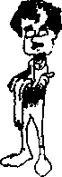

El reconocer que lo que caracteriza a los seres vivos es su organización permite relacionar una gran cantidad de datos empíricos sobre el funcionamiento celular y su bioquímica. La noción de autopoiesis, por lo tanto, no está en contradicción con ese cuerpo de datos, al contrario, se apoya en ellos, y propone, explícitamente, interpretar tales datos desde un punto de vista específico que enfati­za el hecho de que los seres vivos son unidades autónomas.

Estamos utilizando la palabra “autonomía” en su sentido corriente. Vale decir, un sistema es autónomo si es capaz de especificar su propia legalidad, lo que es propio de él. No estamos pro-

poniendo que los seres vivos son los únicos entes autónomos; ciertamente no lo son. Pero es evidente que una de las cosas más inmediatas propias de un ser vivo es su autonomía. Nosotros proponemos que el modo, el mecanismo que hace de los seres vivos sistemas autónomos es la autopioesis que los caracteriza como tales.

La pregunta por la autonomía de lo vivo es tan vieja como la pregunta por lo vivo. Son sólo los biólogos contemporáneos los que se sienten incómodos frente a la pregunta ¿cómo puede compren­derse la autonomía de lo vivo? Desde nuestro punto de vista, en cambio, esa pregunta se transforma en un hilo guía que nos permite ver que, para comprender la autonomía del ser vivo, debemos com­prender la organización que lo define como unidad. Esto porque es el dar cuenta de los seres vivos como unidades autónomas lo que permite mostrar cómo su autonomía, usualmente vista como algo misterioso y elusivo, se hace explícita al señalar que lo que los define como unidades es su organi­zación, y que es en ella donde simultáneamente se realizan y especifican a sí mismos.

Nuestro enfoque entonces es proceder científicamente: si no podemos dar una lista que ca­racteriza un ser vivo, ¿por qué no proponer un sistema que al operar genere toda su fenomenología? La evidencia de que una unidad tiene exactamente esas características se encuentra al mirar todo lo que sabemos sobre metabolismo y estructura celular en su mutua interdependencia.

El que los seres vivos tengan una organización, naturalmente, no es propio de ellos, sino común a todas aquellas cosas que podemos investigar como sistemas. Sin embargo, lo que es peculiar en ellos es que su organización es tal que su único producto es sí mismos, donde no hay separación entre pro­ductor y producto. El ser y el hacer de una unidad son inseparables, y esto constituye su modo especí­fico de organización.

La organización autopoiética, como toda organización, puede ser satisfecha en particular por muchas clases diferentes de componentes. Sin embargo, debemos darnos cuenta de que, en el ámbito molecular del origen de los seres vivos terrestres, sólo algunas especies moleculares deben haber poseí­do las características que permitieron constituir unidades autopoiéticas, iniciando el devenir estruc­tural al que nosotros mismos pertenecemos. Por ejemplo, fue necesario contar con moléculas capaces de formar membranas suficientemente estables y plásticas como para ser, a la vez, barreras efectivas, y de propiedades cambiantes para la difusión de moléculas y iones por tiempos largos con respecto a las velocidades moleculares. Las moléculas que forman las láminas de mica, por ejemplo, forman barreras demasiado rígidas en sus propiedades para permitir que ellas participen como tales en unidades dinámicas (células) en continuo y rápido recambio molecular con el medio.

CÉLULAS Y SUS MEMBRANAS

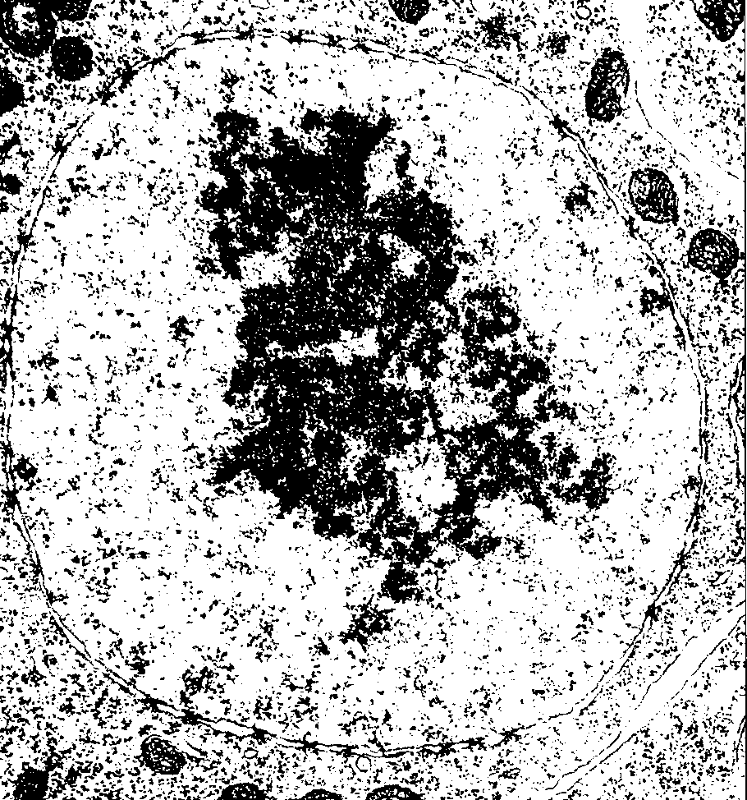

La membrana en las células juega un rol mucho más rico y diverso que una simple línea de demarcación espacial para una colección de transformaciones quími­cas, porque participa en ella como los otros compo­nentes celulares. Esto en circunstancias en que el interior celular tiene una rica arquitectura de grandes bloques moleculares, a través de la cual transitan múltiples especies orgánicas en continuo cambio, y la membrana, operacionalmente, es parte de ese interior. Esto es cierto tanto para las membranas que limitan los espacios celu­lares que colindan con el medio exterior, como para aquellas que limitan cada uno de los variados espacios internos de la célula, como se muestra en las figuras que acompañan este recuadro.

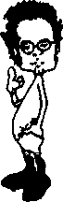

Esta arquitectura interior y la dinámica celular son, como hemos enfatizado, caras de un mismo fenómeno de autoproducción. Así, por ejemplo, hay dentro de las células organelos especializados, como las mitocondrias, en cuyas paredes se ubican, en secuencias espaciales pre­cisas, enzimas que en la membrana de la mitocondria se comportan como verdaderas cadenas transportadoras de electrones, proceso que constituye la base de la res­piración celular.

Fig. 14. *Fotografía tomada al microscopio electrónico, de un corte de una célula de sanguijuela, que muestra membranas y componentes intracelulares (aumentada aproximadamente 20.000 veces). El diagrama destaca los perfiles principales, tales como membrana nuclear, mitocondrias, retículo endoplasmático, ribosomas y membrana celular. En la página del frente, se ha dibu­jado una proyección tridimensional hipotética de lo que quedaría por debajo de la supeficie del corte.*

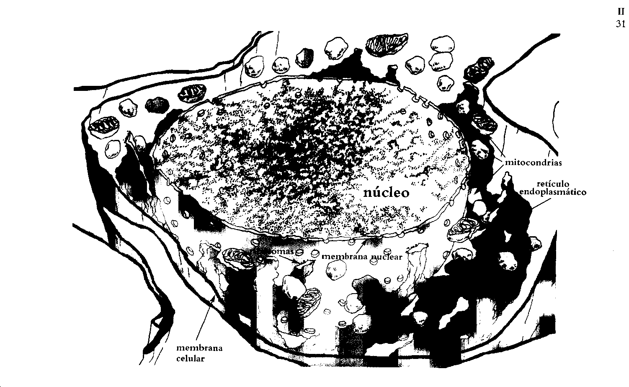

Sólo cuando en la historia de la Tierra se dieron las condiciones para la formación de moléculas orgánicas como las proteínas, cuya flexibilidad y posibilidad de complicación es prácticamente ilimi­tada, se dieron las circunstancias que hicieron posible la formación de unidades autopoiéticas. De hecho, podemos suponer que, cuando en la historia de la Tierra se dieron todas las condiciones sufi­cientes, la formación de los sistemas autopoiéticos ocurrió de manera inevitable.

Tal momento es el punto que se puede señalar como el origen de la vida. Lo que no quiere decir que fue sólo en un instante y en un solo lugar, ni que podamos especificar una fecha para él. Todo hace pensar que, una vez que las condiciones estaban dadas para el origen de sistemas vivos, éstos se originaron muchas veces; es decir, muchas unidades autopoiéticas, con muchas variantes estructurales, surgieron en muchos lugares de la Tierra a lo largo quizás de muchos millones de años.

La aparición de unidades autopoiéticas sobre la superficie de la Tierra marca un hito en la histo­ria de este sistema solar. Esto hay que entenderlo bien. La formación de una unidad determina siem­pre una serie de fenómenos asociados a las características que la definen, lo que nos permite decir que cada clase de unidades especifica una fenomenología particular. Así, las unidades autopoiéticas especifi­can la fenomenología biológica como la fenomenología propia de ellas con características distintas de la fenomenología física. Esto es así no porque las unidades autopoiéticas violen ningún aspecto de la fenomenología física —ya que al tener componentes moleculares deben satisfacer toda la legalidad física— sino porque los fenómenos que generan en su operar como unidades autopoiéticas dependen de su organización y de cómo ésta se realiza, y no del carácter físico de sus componentes que sólo determinan su espacio de existencia.

Por esto, si una célula interactúa con una molécula X incorporándola a sus procesos, lo que ocurre a consecuencia de dicha interacción no está determinado por las propiedades de la molécula X, sino en la manera cómo tal molécula es “vista” o tomada por la célula al incorporarla en su dinámica autopoiética. Los cambios que ocurran en ella a consecuencia de esa interacción van a ser aquéllos determinados por su propia estructura como unidad celular. Por lo tanto, en la medida en que la orga­nización autopoiética determina la fenomenología biológica al realizar a los seres vivos como unidades autónomas, será fenómeno biológico todo fenómeno que involucre la autopoiesis de al menos un ser vivo.

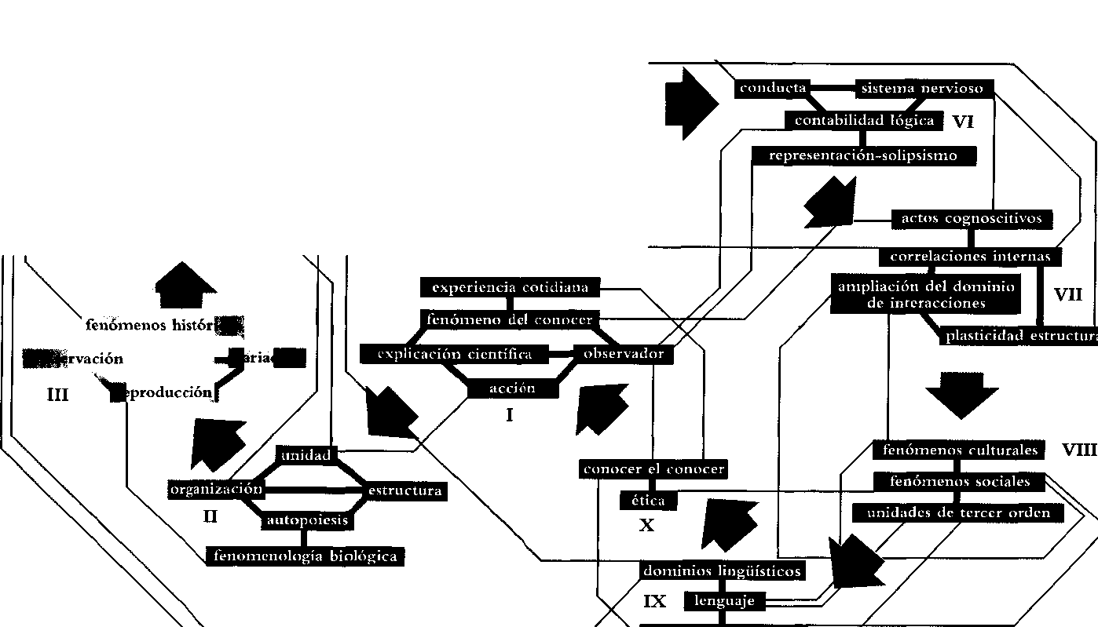

**conciencia reflexiva**

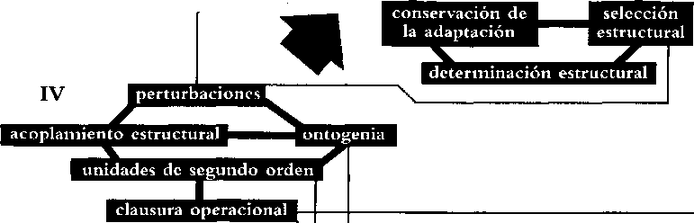

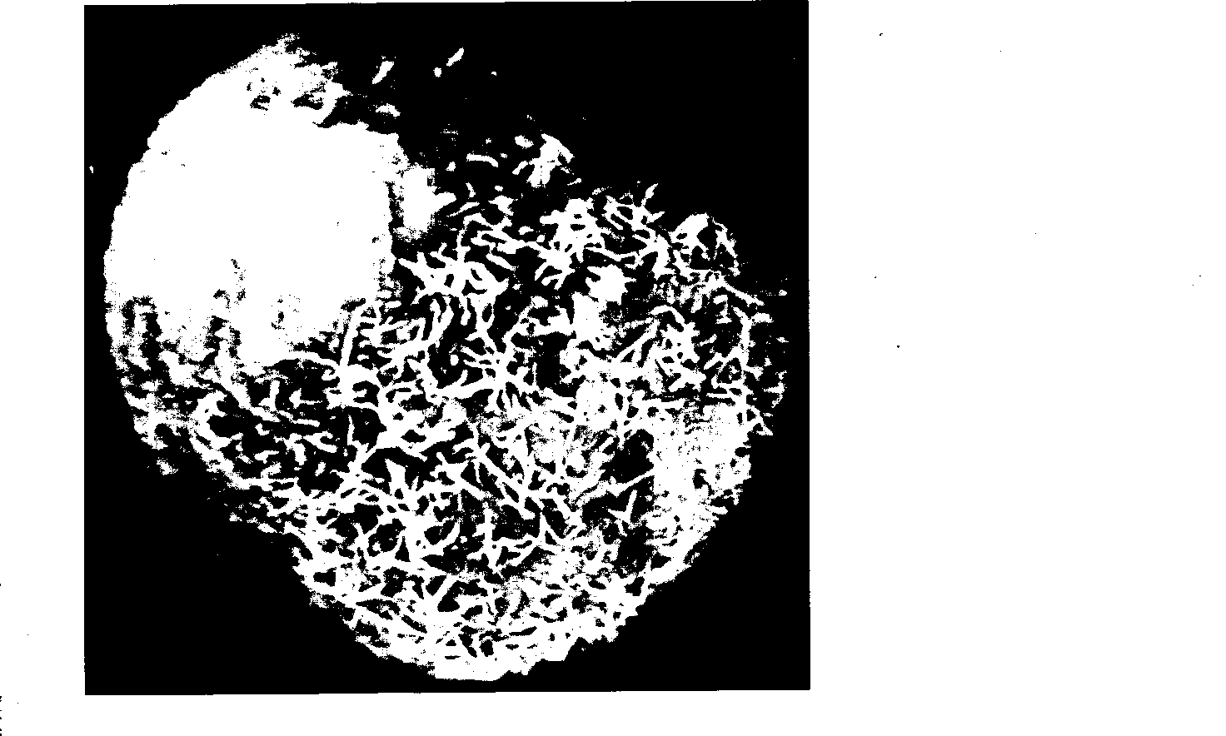

III

Historia: reproducción y herencia

En este capítulo hablaremos de reproducción y herencia. Hay dos razones que lo hacen necesario. Una de ellas es que nosotros, como seres vivos —y, como veremos, también como seres sociales—, tenemos una historia: somos descendientes por reproducción, no sólo de nuestros antepasados humanos, sino de antepasados muy distintos que se extienden en el pasado hasta hace más de tres mil millones de años. La otra es que, como organismos, somos seres multicelulares y todas nuestras célu­las son descendientes por reproducción de la célula particular que se formó al unirse un óvulo con un espermio y nos dio origen. La reproducción está, por lo tanto, metida en nuestra historia en relación con nosotros como seres humanos y en relación con nuestros componentes celulares indi­viduales, lo que, curiosamente, hace de nosotros y nuestras células seres de la misma edad ancestral. Más aún, desde un punto de vista histórico, lo anterior es válido para todos los seres vivos y todas las células contemporáneas: compartimos la misma edad ancestral. Por esto, para comprender a los seres vivos en todas sus dimensiones, y con ello comprendernos a nosotros mismos, se hace necesario entender los mecanismos que hacen del ser vivo un ser histórico. Con este fin examinaremos primero el fenómeno de reproducción.

Reproducción: ¿qué ocurre?

La biología ha estudiado el proceso de reproducción desde muchos puntos de vista, y en particu­lar a nivel celular. Allí ha mostrado desde hace mucho tiempo que una célula puede dar origen a otra mediante una división, y se habla de la división celular (o mitosis) como un complejo proceso de reor­denación de elementos celulares que resulta en la determinación de un plano de división. ¿Qué ocurre en este proceso? En general, el fenómeno de reproducción consiste en que, a partir de una unidad, y mediante algún proceso determimdo, se origina otra de la misma clase. Es decir: se origina otra unidad que un observador puede reconocer como definida por la misma organización que la original.

Es evidente, pues, que para que haya reproducción tienen que darse dos condiciones básicas: unidad original y el proceso que la reproduce.

Fenómenos históricos

Cada vez que en un sistema un estado surge co­mo modificación de un estado previo, tenemos un fenómeno histórico.

Organización e historia

La dinámica de cualquier sistema en el pre­sente puede ser explicada mostrando las rela­ciones entre sus partes y las regularidades de sus interacciones hasta hacer evidente su orga­nización. Pero, para nosotros comprenderlo cabalmente, lo que queremos es no sólo verlo como unidad operante en su dinámica interna, sino que queremos verlo también en su circuns­tancia, en el entorno o contexto con el que su operar lo conecta. Tal comprensión requiere siempre adoptar una cierta distancia de observa­ción, una perspectiva que, en el caso de los sistemas históricos, implica una referencia al origen. Esto puede ser fácil, por ejemplo, en los casos corrientes de las máquinas diseñadas por el hombre, debido a que en ellas tenemos acce­so a todos los detalles de su producción. Sin em­bargo, la situación no es sencilla en relación con los seres vivos, porque su génesis y su historia nunca nos son directamente visibles y sólo pue­den ser reconstruidas a retazos.

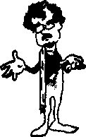

En el caso de los seres vivos, la unidad original es un ser vivo, una unidad autopoiética, y el pro­ceso —ya veremos más adelante cuál es concretamente— tiene que terminar con la formación de por lo menos otra unidad autopoiética distinguible junto a la que se considera la primera.

El lector atento se habrá dado cuenta en este punto de que, al mirar así el fenómeno de la repro­ducción, estamos afirmando que la reproducción no es constitutiva de lo vivo y que, por lo tanto y como ya debiera ser evidente, no forma parte de la organización del ser vivo. Estamos tan acostum­brados a mirar a lo vivo como una lista de propiedades (y la reproducción como una de ellas) que esto puede parecer chocante a primera vista. Sin embargo, lo que se está diciendo es simple: la reproduc­ción no puede ser parte de la organización del ser vivo porque, para reproducir algo, primero es nece­sario que ese algo esté constituido como unidad y tenga una organización que lo defina. Esto es sim­ple lógica cotidiana y la usamos así a diario. Por lo tanto, si llevamos a sus consecuencias esta lógica ordinaria, nos vemos obligados a concluir que, si hablamos de la reproducción del ser vivo, estamos implicando que éste debe poder existir sin reproducirse. ¡Basta pensar en la muía para darse cuenta de que esto debe ser así! Ahora bien, lo que estamos discutiendo en este capítulo es cómo se complica la dinámica estructural de una unidad autopoiética en el proceso de reproducción, y qué consecuencias tiene esto en la historia de los seres vivos. Pero añadir algo a una dinámica estructural es bien distin­to a modificar las características esenciales de una unidad, lo que implica cambiar su organización.

Modos de generar unidades

Con el fin de comprender qué ocurre en la reproducción celular, veamos varias situaciones que dan origen a unidades de la misma clase, procurando, a través de distinguirlas, ver lo que es propio de la reproducción celular.

Réplica: hablamos de réplica (o a veces de producción) cada vez que tenemos un mecanismo que en su operar puede generar repetidamente unidades de la misma clase. Por ejemplo, una fábrica es un gran mecanismo productivo que, mediante la aplicación repetida de un mismo procedimiento, pro­duce seriadamente réplicas de unidades de la misma clase: telas, autos, neumáticos (Fig. 16).

Lo mismo ocurre con los componentes celulares, lo que se ve muy claramente en la producción de proteínas donde los ribosomas, ácidos nucleicos mensajeros, de transferencia y otras moléculas, constituyen en conjunto la maquinaria productiva, y las proteínas el producto.

Lo central en el fenómeno de réplica está en que el mecanismo productivo y lo replicado son sis­temas operacionalmente distintos, y el mecanismo productivo genera elementos independientes de él.

Nótese que, como consecuencia de cómo se da el fenómeno de réplica, las unidades producidas son históricamente independientes unas de otras. Lo que le ocurre a una cualquiera en su historia indivi­dual no afecta lo que le ocurre a las que le siguen en la serie de producción. Lo que le ocurra a mi Toyota después que lo compre, en nada afecta a la fábrica Toyota, que seguirá imperturbable pro­duciendo sus autos. En breve: las unidades producidas por réplicas no constituyen entre ellas un sis­tema histórico. Fig. 16. Un caso de réplica.

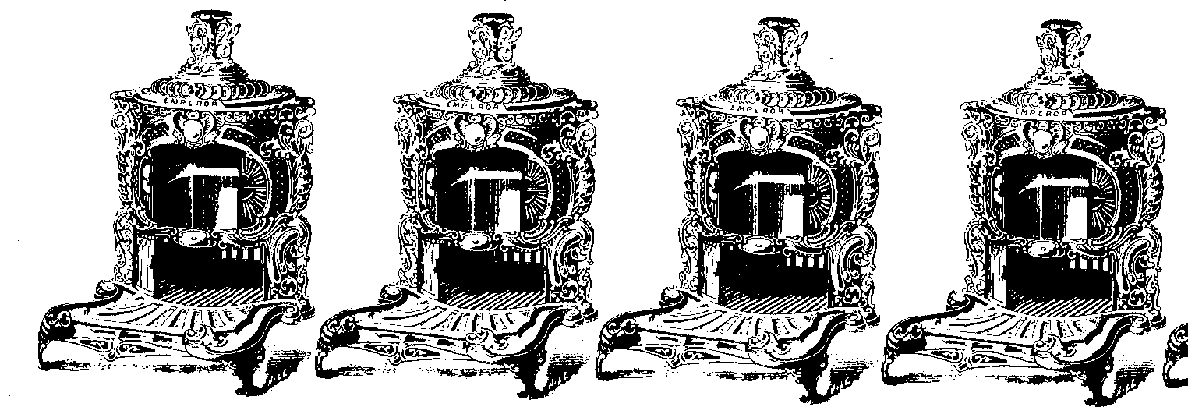

Copia, hablamos de copia cada vez que tenemos una unidad modelo y un procedimiento de proyección para generar otra idéntica a ella. Por ejemplo, esta hoja de papel pasada a través de una máquina Xerox es una copia, como se dice en lenguaje cotidiano. Allí, la unidad modelo es esta hoja, y el procedimiento, el modo de operar con una proyección óptica de la máquina Xerox.

Ahora, podemos distinguir en esta situación dos casos esencialmente diferentes. Si el mismo mode­lo se utiliza para hacer sucesivamente muchas copias, se tiene una serie de copias históricamente in­dependientes entre ellas. En cambio, si el resultado de una copia es usado como modelo para hacer la copia siguiente, se genera una serie de unidades históricamente conectadas, porque lo que le ocurre a cada una de ellas durante su devenir individual antes de ser usada como modelo determina las ca­racterísticas de la copia siguiente. Así, si una copia Xerox de esta página se copia a su vez por la mis­ma máquina, es evidente que el original y las otras dos copias difieren ligeramente entre sí. Si repeti­mos este mismo procedimiento, como es obvio, al cabo de muchas copias uno podrá notar la progre­siva transformación de ellas en un linaje o sucesión histórica de unidades copiadas. Un uso creativo de este fenómeno histórico es lo que en arte se conoce como anamorfosis (Fig. 17), que constituye Fig. 17. Un caso de copia con reemplazo de modelo. un ejemplo excelente de una deriva histórica.

Reproducción: hablamos de la reproducción cuando una unidad sufre una fractura que da por resul­tado dos unidades de la misma clase. Esto pasa, por ejemplo, cuando un trozo de tiza es partido por una presión, dando origen a dos trozos de tiza. O cuando se parte un racimo de uvas y quedan dos racimos de uvas. Las unidades que resultan de estas fracturas no son idénticas a la original, ni idénti­cas entre sí, pero pertenecen a la misma clase que la original, es decir, tienen la misma organización que ella. No pasa lo mismo con la fractura de otras unidades, como una radio o un billete. En estos casos la fractura de la unidad original la destruye y deja dos fragmentos, no dos unidades de la misma clase que ella.

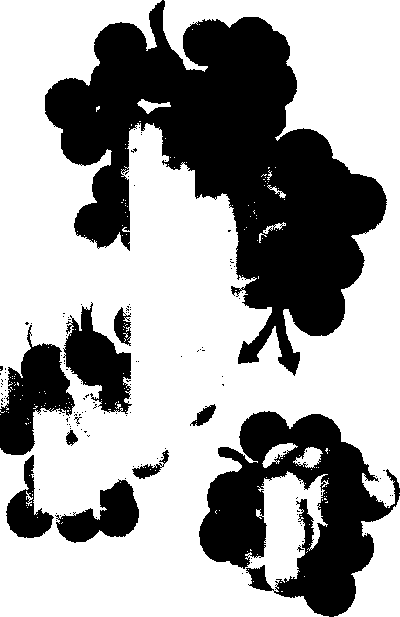

Para que en la fractura de una unidad particular se dé el fenómeno de la reproducción, la estruc­tura de la unidad tiene que realizar su organización de una manera distribuida y no compartamentali- zada. De esta manera, el plano de fractura puede separar fragmentos con estructuras capaces de realizar de manera independiente la misma organización original. La tiza y el racimo de uvas tienen este tipo de estructura y admiten numerosos planos de fractura porque los componentes que realizan sus respectivas organizaciones se repiten de una manera distribuida y no compartamentalizada en toda su extensión (cristales de calcio en la tiza y granos de uva en el racimo). Hay muchos sistemas que cum­plen con estos requisitos, y por ende el fenómeno de reproducción es muy frecuente en la naturale­za. Ejemplos: cristales, palos, comunidades, caminos (Fig. 18).

Al mismo tiempo, una radio o una moneda no admiten reproducción porque las relaciones que las definen no se repiten en su extensión. Hay muchos sistemas en esta dase, tales como: tazas, per­sonas, lapiceras fuentes, la declaración de los derechos humanos... La no admisión de reproducción es también un fenómeno muy frecuente en el universo. Lo interesante es que la reproducción como fenómeno no está confinada a un espacio particular, o a un grupo particular de sistemas.

Fig. 18. *Un caso de reproducción poifractura.*

Lo central en el proceso reproductivo (a diferencia de la réplica o la copia) es que todo ocurre en la unidad como parte de ella y no hay separación entre el sistema reproductor y el sistema reproduci­do. Tampoco puede decirse que las unidades que resultan de la reproducción preexistan o se estén for­mando antes que ocurra la fractura reproductiva, simplemente no existen. Más aún, aunque las unidades resultantes de la fractura reproductiva tienen la misma organización que la unidad original y llevan por lo tanto aspectos estructurales semejantes a ella, también tienen aspectos estructurales dis­tintos de ella y entre sí. Esto no sólo porque son más pequeñas, sino también porque sus estructuras derivan directamente de la estructura de la unidad original en el momento de la reproducción, y

Fig. 19. Mitosis o reproducción por fractura en una reciben al formarse distintos componentes de ella que no están uniformemente distribuidos y que son

célula animal. El diagrama muestra las distintas eta- función de su historia individual de cambio estructural.

*pas de descompartamentalización que hacen posible*

la fractura reproductiva. Debido a estas características, el fenómeno de reproducción necesariamente da origen a unidades

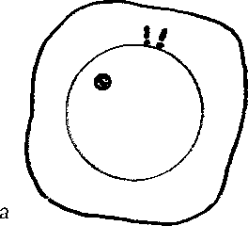

conectadas históricamente que, si a su vez sufren fracturas reproductivas, forman en conjunto un sis­tema histórico.

La reproducción celular

¿Qué pasa, a todo esto, con las células? Si tomamos una célula cualquiera en lo que se llama su estado de interfase, es decir, cuando no está en el proceso de reproducirse, y la fracturamos, no ob­tenemos dos células. Durante la interfase una célula es un sistema compartamentalizado, es decir, hay componentes que están segregados del resto o están en dosis única, y no admite un plano de fractura reproductiva. Esto ocurre en particular con los ácidos desoxirribonucleicos (ADN), que forman parte de los cromosomas y que en la interfase están recluidos en el núcleo, separados por una membrana nuclear del resto de la célula (Fig. 19a).

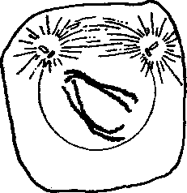

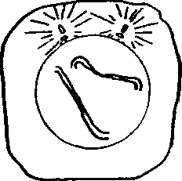

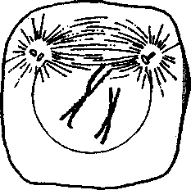

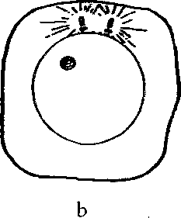

Durante la mitosis o división celular, todos los procesos que ocurren (b-j) consisten en una descompartamentación celular. Esto es fácilmente visible en la figura, en la disolución de la membrana nuclear (acompañada de una réplica de las grandes dobles hélices de ADN), y en el desplazamiento de cromosomas y otros componentes, de modo que se establece un plano de posible fractura. Ahora bien, todo esto ocurre sin interrupción de la autopoiesis celular y como resultado de ella. Así, como parte de la dinámica misma de la célula, se producen cambios estructurales tales como la formación de un huso mitótico (d-h), que hacen efectivo un clivaje o fractura de la célula así dispuesta.

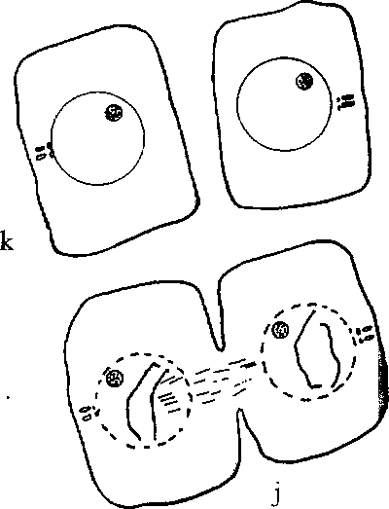

Visto de esta manera, el proceso de la reproducción celular es simple: una fractura en un plano que . genera dos unidades de la misma clase. En las células modernas eucarióticas (con núcleo), el estable­cimiento de este plano y la mecánica de la fractura es un exquisito e intrincado mecanismo de co- reografia molecular. Sin embargo, en las células más antiguas (o procarióticas), que no muestran la mis­ma compartamentalización mostrada en la Fig. 19, el proceso de hecho es más simple. En cualquier caso, es evidente que la reproducción celular es una reproducción en el sentido discutido más arriba, no una réplica o una copia de unidades.

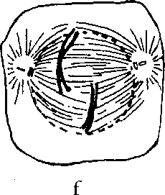

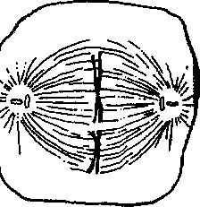

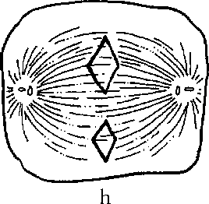

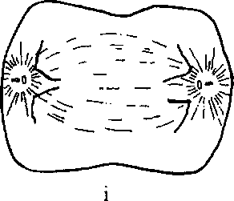

Sin embargo, a diferencia de los ejemplos de reproducción dados más arriba, en la reproducción celular se da un fenómeno peculiar: es la propia dinámica autopoiética la responsable de hacer efec­tiva la fractura en un plano permitido. No es necesario un agente o fuerza externa. Podemos imagi­nar que en las primeras unidades autopoiéticas esto no fue así, y que de hecho su reproducción primera fue una fragmentación que resultó de choques con otros entes exteriores. En la red históri­ca así producida, algunas variantes llegaron a fracturarse como resultado de su propia dinámica inter­na y dispusieron de un mecanismo de división que derivó en un linaje o sucesión histórica estable. Cómo haya ocurrido esto, está lejos de ser claro, y probablemente estos orígenes estén perdidos para siempre. Pero esto, sin embargo, no invalida el hecho de que la división celular es un caso particular de reproducción que legítimamente podemos llamar auto-reproducción.

Herencia reproductiva

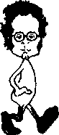

Herencia

Se entiende por herencia la invariancia transgeneracional de cualquier aspecto estructural en un linaje de unidades históri­camente conectadas.

Independientemente de cómo se genere, toda vez que se da una serie histórica, se da el fenómeno hereditario. Es decir, encontramos la reaparición de configuraciones estructurales propias de un miem­bro de una serie en el que le sigue. Esto se evidencia tanto en la realización de la organización propia a la clase, como en otras características individuales. Si pensamos, otra vez, en el caso de la serie históri­ca de copias Xerox sucesivas, tendremos que, por mucho que difieran las primeras de las últimas copias, ciertas relaciones de negro y blanco de las letras permanecerán invariantes, permitiendo la lec­tura y haciendo posible el decir que una es copia de la otra. Precisamente en el momento en que la copia se haga tan difusa que no sea posible leerla, ese linaje histórico habrá terminado ahí.

De la misma manera, en los sistemas que se reproducen, la herencia se da en cada instancia repro­ductiva, como un fenómeno constitutivo de ella al resultar dos unidades de la misma clase. Precisamente porque la reproducción ocurre cuando se da un plano de fractura en una unidad de estructura distribuida, habrá necesariamente una cierta permanencia de configuraciones estructurales de una generación a otra.

Y, de la misma manera, como el resultado de la fractura reproductiva es la separación de dos unidades con la misma organización pero con estructuras diferentes de la unidad original, junto con mantener constante la organización, la fractura reproductiva da origen a la variación estructural. El

fenómeno de la reproducción implica, necesariamente, la generación tanto de semejanzas como de diferencias estructurales entre “progenitores”, “hijos” y “hermanos”. A aquellos aspectos de la estruc­tura inicial de la nueva unidad que evaluamos como idéntica a la unidad original llamamos herencia; a aquellos aspectos de la estructura inicial de la nueva unidad que evaluamos como distintos de la unidad original llamamos variación reproductiva. Por todo esto, cada nueva unidad comienza obligada­mente su historia individual con semejanzas y diferencias estructurales con respecto a sus antecesores, las que se conservan o pierden según sean las circunstancias de sus respectivas ontogenias, como dis­cutiremos más adelante en detalle. Por el momento, lo que nos interesa resaltar es que el fenómeno de la herencia y producción de diferencias estructurales en los descendientes, es propio del fenómeno de la reproducción, y, por cierto, no es menos válido en la reproducción de los seres vivos.

En la reproducción celular, hay muchas instancias en las cuales es posible detectar con precisión las circunstancias estructurales que determinan tanto la variación como la conservación de la semejanza. Así, hay algunos componentes que admiten pocas variaciones en su modo de participación en la au­topoiesis, pero muchas en las peculiaridades de cómo se realiza este modo de participación.Tales com­ponentes participan en configuraciones estructurales fundamentales que se conserven de generación a generación (pues si no ocurre no hay reproducción) con sólo ligeras variaciones.

Kígf' Los más conocidos y populares son los ADN (ácidos nucleicos) o genes, cuya estructura funda­

mental es replicada en la reproducción con poca variación. El resultado es que se encuentran grandes invariancias entre individuos de un linaje, al mismo tiempo que hay aspectos estructurales que están variando continuamente y no permanecen constantes más que una o dos generaciones. Así, por ejem­plo, el modo de síntesis de las proteínas con la participación del ADN ha permanecido invariante en muchos linajes, pero el tipo de proteínas sintetizadas ha cambiado mucho en la historia de éstos.

El modo de distribución de la variancia o invariancia estructural a lo largo de un árbol de linajes históricos determina las distintas maneras como nos parece que lo hereditario se distribuye de gene­ración en generación, y que nosotros vemos como sistemas genéticos (hereditarios) distintos. El estu­dio moderno de la genética se ha concentrado especialmente en la genética de los ácidos nucleicos. Sin embargo, hay otros sistemas genéticos (hereditarios) que apenas empezamos a entender, que han permanecido ocultos bajo el brillo de la genética de los ácidos nucleicos, tales como los asociados a otros compartimientos celulares como mitocondrias o membranas.

La idea de información genética

A menudo hemos escuchado decir que los genes condenen la “información” que especifi­ca un ser vivo. Esto es un error por dos razones fundamentales. Primero, porque confunde el fe­nómeno de la herencia con el mecanismo de ré­plica de ciertos componentes celulares (los ADN) de gran estabilidad transgeneracional. Y segundo, porque el decir que el ADN contiene lo necesario para especificar a un ser vivo saca a estos componentes (parte de la red autopoié­tica) de su ¡nterrelación con todo el resto de la red. Es la red de interacciones en su totalidad la que constituye y especifica las características de una célula particular, no uno de sus componen­tes. El que modificaciones en esos componentes llamados genes tengan consecuencia dramática para la estructura de una célula es muy cierto. El error está en confundir participación esencial con responsabilidad única. Con el mismo argu­mento, uno podría decir que la constitución po­lítica de un país determina su historia. Eso es evidentemente absurdo; la constitución política es un componente esencial en cualquiera sea la historia, pero no contiene la “información” que especifica esa historia.

C:\Users\Ana\AppData\Local\Temp\FineReader11.00\media\image51.png

III

47

**deriva natural**

**historia de interacciones**

**conducta sistema nervioso**

**contabilidad lógica**

**VI**

**determinación estructural**

**IV perturbar**

**/ acodflBfiento estructura]**

¡unidades de scuund^Mden

**fenómenos históricos**

**conservación**

**praca**

\

**reproducción**

**experiencia cotidiana**

**fenómeno del conocer**

**representación-solipsismo**

**ampliación del dominio de interacciones**

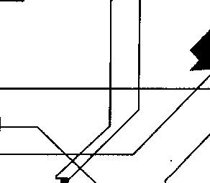

C:\Users\Ana\AppData\Local\Temp\FineReader11.00\media\image53.png

**actos cognoscitivos**

**correlaciones internas**

\

**plasticidad estructural**

**explicación científica observador**

variación

**m**

I

**VIII**

**fenómenos culturales**

**conocer el conocer**

**fenómenos sociales**

**unidades de tercer orden**

C:\Users\Ana\AppData\Local\Temp\FineReader11.00\media\image54.png

**ética**

**II**

**X**

**dominios lingüísticos**

**lenguaje**

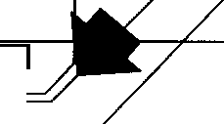

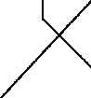

**conciencia reflexiva**

**organización estructura**

**fenomenología biológica**

**autopoiesis**

**unidad**

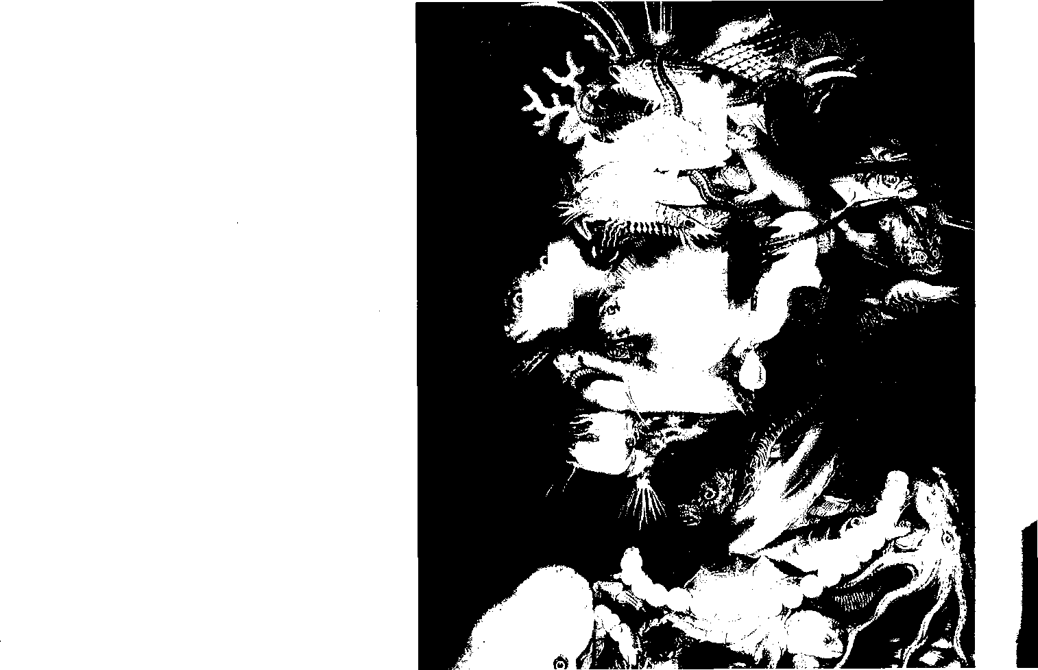

La vida de los metacelulares

**IV**

La ontogenia es la historia del cambio estructural de una unidad sin que ésta pierda su organización. Este continuo cambio estructural se da en la unidad, en cada momento, o como un cambio gatillado por interacciones provenientes del medio donde se encuentra o como resultado de su dinámica inter­na. Sus continuas interacciones con el medio, la unidad celular las clasifica, las ve de acuerdo con su estructura en cada instante, la que a su vez está en continuo cambio por su dinámica interna. El resul­tado genera] es que la transformación ontogénica de una unidad no cesa hasta su desintegración. Para abreviar toda esta situación, cuando nos refiramos a unidades autopoiéticas usaremos el diagrama:

C:\Users\Ana\AppData\Local\Temp\FineReader11.00\media\image58.png

C:\Users\Ana\AppData\Local\Temp\FineReader11.00\media\image59.png

Ahora bien, ¿qué ocurre cuando no consideramos la ontogenia de una unidad, sino de dos (o más) vecinas en su medio de interacciones? Podemos abreviar esta situación así:

C:\Users\Ana\AppData\Local\Temp\FineReader11.00\media\image60.png

Jr

Acoplamiento estructural

Es evidente que podemos mirai esta situación desde el punto de vista de una u otra de las unidades y será simétrica. Vale decir, para la célula de la izquierda, la de la derecha es sólo una fuente más de interacciones, indistinguibles como tales de aquellas que nosotros, como observadores, clasificamos como provenientes del medio “inerte”. A la inversa, para la célula de la derecha, la otra es una fuente más de interacciones que verá según su propia estructura.

Esto significa que dos (o más) unidades autopoiéticas pueden encontrarse acopladas en su ontoge­nia cuando sus interacciones adquieren un carácter reamente o muy estable. Esto es necesario enten­derlo bien. Toda ontogenia se da dentro de un medio que, nosotros como observadores, podemos a la vez describir como teniendo una estructura particular, tal como radiación, velocidad, densidad, etc. Como también describimos la unidad autopoiética como teniendo una estructura particular, nos resultará aparente que las interacciones, mientras sean recurrentes entre unidad y medio, constituirán perturbaciones recíprocas. En estas interacciones la estructura del medio sólo gatilla los cambios estructurales de las unidades autopoiéticas (no los determina ni instruye) y viceversa para el medio. El resultado será una historia de mutuos cambios estructurales concordantes mientras no se desintegren: habrá acoplamiento estructural.

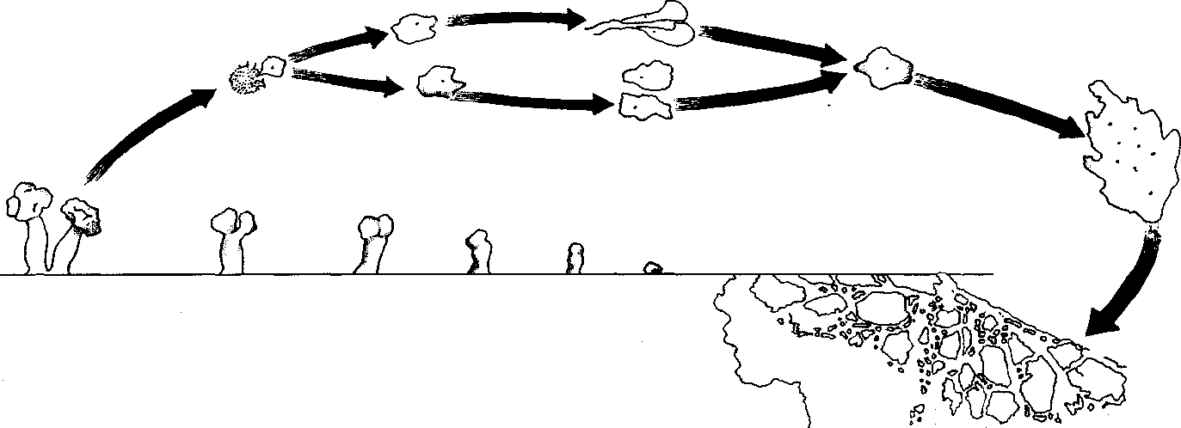

Fig. 21. Ciclo de vida de Phvsarum, conformación de plasmodio por fusión celular.

Dentro de todas las interacciones posibles, podemos encontrar algunas que son particularmente recurrentes o repetitivas. Por ejemplo, si miramos la membrana de una célula, vemos que hay un constante transporte activo de ciertos iones (tales como el sodio o el calcio) a través de ella, de tal manera que, en presencia de esos iones, la célula reacciona incorporándolos a su red metabólíca. Es­te transporte iónico activo ocurre muy regularmente, y uno, como observador, puede decir que el acoplamiento estructural de las células en su medio permite las interacciones recurrentes de éstas con los iones que éste contiene. El acoplamiento estructural celular permite que tales interaccio­nes se den sólo en ciertos iones pues, si se introducen al medio otros iones (cesio o litio, por ejem­plo), los cambios estructurales que éstos desencadenarán en la célula no serán los concordantes con la realización de su autopoiesis.

Ahora bien, ¿por qué en cada tipo celular la autopoiesis se realiza con la participación de una cier­ta clase de interacciones regulares y recurrentes, y no otras? Esta pregunta sólo tiene respuesta en la filogenia o historia de la estirpe celular correspondiente, y es: el tipo de acoplamiento estructural ac­tual de cada célula es el estado presente de la historia de transformaciones estructurales de la filoge­nia a que pertenece, es decir, es un momento en la deriva natural de este linaje que resulta de la con­tinua conservación del acoplamiento estructural de cada célula al medio en que se realiza. Así, en el presente de esta deriva natural celular, para el ejemplo dado arriba, las membranas operan transpor­tando iones de sodio y calcio, y no otros.

El acoplamiento estructural al medio como condición de existencia abarca todas las dimensiones de interacciones celulares y, por lo tanto, también las que tienen que ver con otras células. Las células de los sistemas multicelulares existen normalmente sólo teniendo a otras células en estrecho agregamiento celular como medio de realización de su autopoiesis. Tales sistemas son el resultado de la deriva natural de linajes en los que se ha conservado dicho estrecho agregamiento.

Un grupo de animales unicelulares llamado Mixomicetes son una fuente magnífica de ejemplos que revelan esto claramente. Así, en Physarum, una espora que germina da origen a una célula (arriba, en la Fig. 12). Si el ambiente es húmedo, la ontogenia de esa célula resulta en el crecimiento de un fla­gelo y capacidad de moverse. Si el ambiente es más bien seco, la ontogenia resulta en células de tipo ameboide. El acoplamiento estructural entre esta células lleva a un agregamiento tan estrecho de ellas que resulta en su fusión, con la formación de un plasmodio que a su vez lleva a la formación de un cuerpo fructífero macroscópico que produce esporas. (Nótese que en el dibujo la parte de arriba co­rresponde a un aumento grande; en cambio, la de abajo, a un aumento muy reducido.)

Fig. 22. *Ciclo de vida de* Dycostelium *(moho de limo), con cuerpo fructífero formado por agrupación de las células que surgen de la reproducción de una célula espora fundadora.*

En estos eucariontes, filogenéticamente primitivos, el agregamiento celular estrecho culmina en la constitución de una nueva unidad al formarse el cuerpo fructífero como resultado de la fusión celu­lar. Este cuerpo fructífero de hecho constituye una unidad metacelular, cuya existencia se comple­menta históricamente con las células que le dan origen en la realización del ciclo vital de la unidad orgánica a que pertenece (y que queda definida por tal ciclo vital). Es aquí donde hay que poner aten­ción: la formación de unidades metacelulares capaces de dar origen a linajes como resultado de su reproducción a nivel celular, da origen a una fenomenología distinta de la fenomenología de las célu­las que las integran. Esta unidad de segundo orden o metacelular tendrá un acoplamiento estructural y una ontogenia adecuada a su estructura como unidad compuesta. En particular, en el ejemplo recién descrito, el metacelular tendrá un dominio de ontogenia macroscópico, y no microscópico como el de sus células.

Otro ejemplo, más intrincado, es otro Mixomicete, Dycostelium (Fig. 22). En este grupo, individuos ameboides, cuando el medio tiene ciertas características muy particulares, son capaces de agregarse pa­ra formar un cuerpo fructífero, como en el ejemplo anterior, pero sin fusión celular. Sin embargo, aquí además encontramos en la unidad de segundo orden una clara diversificación de los tipos celulares. Así las células de la punta van a ser capaces de generar esporas, en tanto que las de la base no, llenán­dose de vacuolas y de paredes, lo que permite dar un soporte mecánico a todo el metacelular. Aquí vemos que, en el dinamismo de este estrecho agregamiento celular como parte de un ciclo de vida, los cambios estructurales seguidos por cada célula, en su historia de interacciones con otra células, son necesariamente complementarios entre sí y acotados por su participación en la constitución de la uni­dad metacelular que integran. Por esto mismo, los cambios estructurales ontogénicos de cada célula son necesariamente distintos según su modo de participación en la constitución de dicha unidad en el devenir de sus interacciones y relaciones de vecindad.

Ciclos de vida

Insistamos: el estrecho agregamiento entre células, todas descendientes de una misma célula que resulta en una unidad metacelular, es una condición enteramente consistente con la continuada autopoiesis de éstas. Pero ciertamente no es imprescindible en la medida en que, en la filogenia de los seres vivos, muchos han permanecido como unicelulares. En aquellos linajes en que sí se establece un agregamiento celular que resulta en un metacelular, las consecuencias para las respectivas historias de transformaciones estructurales son profundas.Veamos más de cerca esta situación.

Es evidente que la ontogenia de un metacelular va a estar determinada por el dominio de interac­ciones que éste especifique como unidad total, y no por las interacciones individuales de las células componentes. En otras palabras, la vida de un individuo multicelular como unidad transcurre en el ope­rar de sus componentes, pero no está determinada por las propiedades de éstos. Sin embargo, cada uno de estos individuos pluricelulares es el resultado de la división y segregación de un linaje de células que se originan en el momento de la fecundación de una sola célula o zigoto, producto de algunos de los órganos o partes del organismo multicelular. De no haber generación de nuevos individuos, no hay continuidad del linaje. Y para que haya nuevos individuos tiene que darse el comienzo de su forma­ción a partir de una célula. Es así de simple: es la lógica de su constitución la que exige que cada or­ganismo metacelular sea parte de un ciclo en el cual hay una etapa unicelular necesaria.

Pero es en la fase unicelular de un organismo multicelular, durante la reproducción, cuando ocu­rren las variaciones generacionales y, por lo tanto, éstos no se diferencian, en su modo de establecer linajes, de los seres vivos unicelulares. En otras palabras, el ciclo de vida de un metacelular constituye una unidad en la que la ontogenia del organismo ocurre en su transformación de unicelular a multi­celular hasta la reproducción, pero en la que la reproducción y las variaciones reproductivas ocurren al pasar por la etapa unicelular.

Todos los seres vivos multicelulares que conocemos hay que entenderlos como elaboradas varia­ciones sobre el mismo tema que conocimos en el caso de la organización y la filogenia celulares. Cada individuo multicelular representa un momento elaborado de la ontogenia de un linaje cuyas varia­ciones siguen siendo celulares. En esto, la aparición de la multicelularidad no introduce una novedad fundamental. Su gran novedad consiste en que hace posibles muchas clases distintas de individuos, al hacer posibles muchos linajes diferentes como distintos modos de conservación del acoplamiento estructural ontogénico al medio. La riqueza y variedad de los seres vivos sobre la Tierra se debe a la aparición de esta variante o desviación multicelular dentro de los linajes celulares que continúan hasta

hoy, y a los que nosotros mismos pertenecemos.

Notemos, sin embargo, que la reproducción sexuada de organismos multicelulares no hace excep­ción de la caracterización fundamental de reproducción que vimos en el capítulo anterior. En efecto, la reproducción sexuada requiere que una de las células del organismo multicelular adquiera una dinámi­ca operacional independiente (como el espermio) y se fusione con otra célula de otro organismo de la misma clase, para formar el zigoto que constituye la fase unicelular de ese ser vivo. Hay algunos orga­nismos multicelulares que pueden además, o exclusivamente, reproducirse por simple fractura. Cuando esto ocurre, la unidad de variación en el linaje no es celular, sino que la constituye el organismo.

Las consecuencias de la reproducción sexual están en la rica recombinación estructural que resul­ta de ella. Esto permite, por un lado, el entrecruzamiento en los linajes reproductivos, y por otro, un aumento muy grande en las posibles variaciones estructurales en cada instancia reproductiva. De esta manera, la genética y la herencia se enriquecen con efectos combinatorios de las alternativas estruc­turales de un grupo de seres vivos. Este efecto de aumentar la variabilidad que a su vez hace posible la deriva filogenética —como veremos en el próximo capítulo— explica el que la sexualidad sea prác­ticamente universal entre los seres vivos al facilitar la multiplicación de los linajes.

Tempo de transformaciones

i Una manera elegante de mirar este fenómeno de la vida de los metacelulares y sus ciclos de vida, es comparar el tiempo que demoran en cubrir un ciclo completo de vida, según sean sus tamaños. Así, por ejemplo, en la Fig. 23a, está diagramado el mismo ciclo que discutimos antes, el de un Mixomicete, poniendo en un eje el tiempo que se demora en completarse cada etapa y en el otro eje el tamaño alcanzado. Así, se demora más o menos un día en formarse el cuerpo fructífero, que es de 1 cm. La espora, de unas 10 millonésimas de metro, se forma en aproximadamente 1 minuto.

En la Fig. 23b está dibujada la misma historia, esta vez para la rana. El zigoto, que da origen a un adulto, se forma en más o menos un minuto, en tanto que un adulto formado tarda casi un año en cre­cer hasta varios centímetros. Lo mismo puede hacerse para el árbol más grande del mundo, la secuoya, que llega hasta los 100 metros de altura con tiempo de formación de 1.000 años (Fig. 23c), o para el animal más grande del mundo, la ballena azul, que alcanza hasta 40 metros en 10 años (Fig. 23d).

] J. T. Bonner, Size and Cycle, Princeton University Press, 1965.

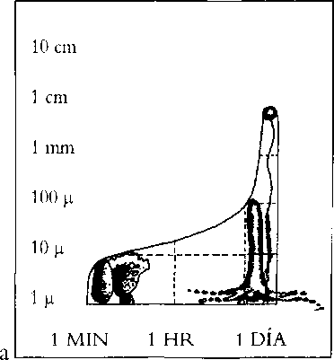

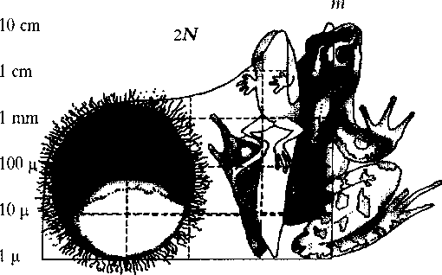

1 MIN

1 HR 1 DIA 1 MES 1 ANO

Fig. 23. *Ejemplos de las relaciones entre tamaño alcanzado y tiempo necesario para alcanzarlo en las distintas etapas de los ciclos de vida de cuatro organismos.*

Fig. 24. *Tiempo de transformaciones en uni y* ^ *metacelulares*

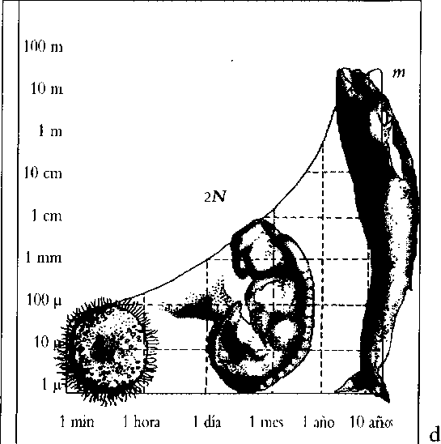

laño lOaños 100 años 1.0UU años

1 min 1 hora

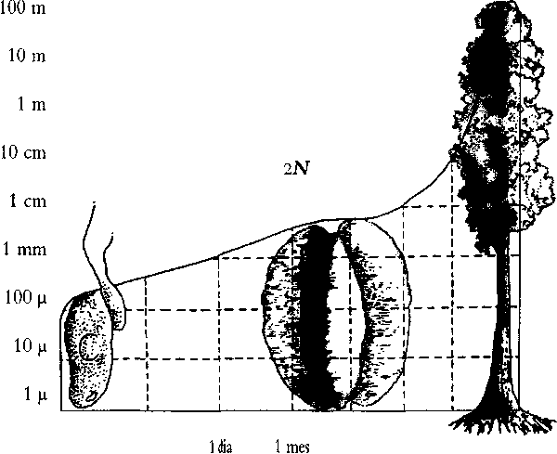

Oso * Elombre

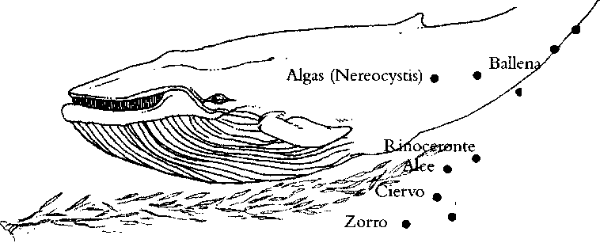

Secuoya

Abero

Abedul

Bálsamo

Elefante

• Serpiente ' Castor

Salamandra Limulo

Mosca* JDxosophila

Abeja ~

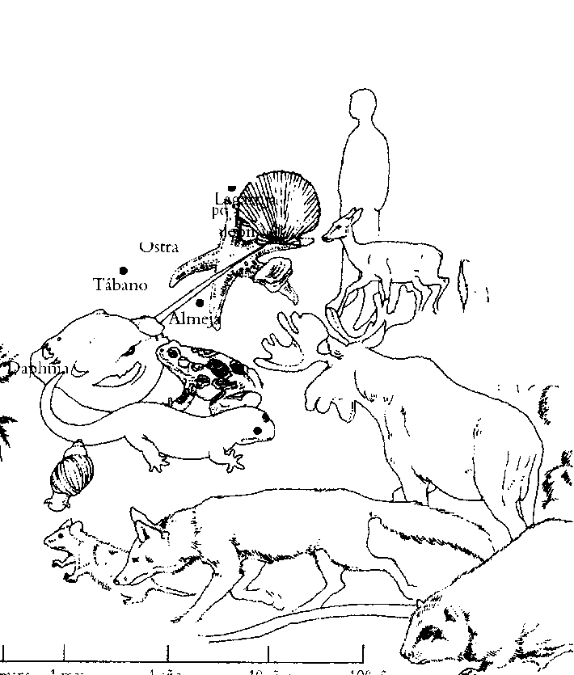

Estrella de Mar^Tórtug^

Ratón • Ostión* *

Caracol • *^a

* Cam

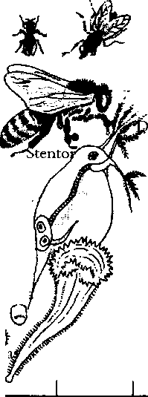

Paramecium

Didinium •

(i •

TetrJ^hymena

Euglena

spirochaer;

^Coli  
• Pseudomon;

B. Aureus

C:\Users\Ana\AppData\Local\Temp\FineReader11.00\media\image69.png

100 p

10 cm

10 m

10 p

I cm

1 p

mm

m

METACELULARIDAD Y SISTEMA NERVIOSO

Hemos mantenido en este libro que no es posible entender cómo opera el sistema nervio­so y, por lo tanto, cómo se puede entender la biología del conocer, sin entender dónde opera el sistema nervioso. La diferenciación celular propia de los metacelulares, con y sin sistema nervioso, tiene una lógica común, de la cual el tejido nervioso no se escapa. En una ballena azul hay miles de millones de células muy distintas, pero todas ellas están insertas en una legalidad de acoplamiento recíproco que hace posible la unidad de segundo orden que es la ballena azul. Similarmente, el sistema nervioso contiene mi­llones de células, pero todas como parte del or­ganismo a cuya legalidad tienen que ajustarse. El perder de vista las raíces orgánicas del sistema nervioso es una de las fuentes mayores de con­fusión respecto a su operar efectivo. Este será el tema de uno de los capítulos que siguen.

Independiente de tamaño y aspecto externo, en todos estos casos las etapas son siempre las mis­mas: a partir de una célula inicial, el proceso de división y diferenciación celular genera un individuo de segundo orden por el acoplamiento entre las células resultantes de esas divisiones celulares. El in­dividuo así formado tiene una ontogenia de variada extensión que lleva a la siguiente etapa repro­ductiva con la formación de un nuevo zigoto. De manera que el ciclo generacional es una unidad fundamental que se transforma en el tiempo. Una manera de hacer esto evidente es poner en un grá­fico el tiempo de reproducción con el tamaño (Fig. 24). Una bacteria que no está acoplada a otras tie­ne una reproducción muy rápida y, por lo tanto, su ritmo de transformaciones es rápido. Un efecto necesario de la formación de individuos de segundo orden por agregación celular es que se requiere tiempo para el crecimiento y la diferenciación celular, y por lo tanto la frecuencia de generaciones se­rá mucho menor.

Esta visión nos hace evidente que hay una tremenda similitud entre los metacelulares, tal como la hay entre las células. A pesar de su asombrosa diversidad aparente, todos ellos conservan la reproduc­ción mediante una etapa unicelular como característica central de su identidad como sistemas bioló­gicos. El que haya este elemento común en la organización de todos los organismos no interfiere con la riqueza de su diversidad, ya que ésta se da en la variación estructural. En cambio, sí nos permite ver que toda esa variación es variación en torno a un tipo fundamental, lo que resulta en maneras dife­rentes de dimensionar mundos de interacciones por parte de distintas unidades con la misma organi­zación. Es decir, toda variación ontogénica resulta en una manera distinta de ser en el mundo donde se está, porque es la estructura de la unidad la que determina cómo interactúa en el medio y qué mun­do configura.

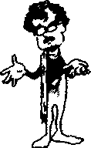

La organización de los metacelulares

Hablamos de metacelulares para referirnos a toda unidad en cuya estructura podemos distinguir agregados celulares en acoplamientos estrechos. La metacelularidad ha aparecido en todos los reinos (las grandes divisiones de los seres vivos): procariontes, eucariontes, animales, plantas y hongos. La metacelularidad es una posibilidad estructural desde la historia más temprana de los seres vivos.

Ahora bien, lo que es común a todos los metacelulares, en los cinco reinos, es que incluyen célu­las como componentes de su estructura. Por esta razón diremos que los metacelulares son sistemas

L. Margulis, fúVe Kingdoms, San Francisco, Freeman, 1982.

**O'**

autopoiéticos de segundo orden. Cabe entonces la pregunta: ¿cuál es la organización de los metacelulares? Ya que las células componentes pueden estar relacionadas de muchas maneras distintas, es evidente que los metacelulares admiten distintos tipos de organización, tales como organismos, colonias y sociedades. Pero ¿son algunos metacelulares unidades autopoiéticas? Es decir, ¿son los sistemas autopoiéticos de segundo orden también sistemas autopoiéticos de primer orden? ¿Es el cuerpo fruc­tífero de un Mixomicete una unidad autopoiética?, ¿la ballena?

Estas no son preguntas fáciles. No es evidente cómo podría uno describir las relaciones entre com­ponentes en un organismo de manera que se revele la organización de éste como una autopoiesis molecular de la misma manera que en una célula, caso que conocemos en gran detalle. En el caso de los metacelulares, tenemos hoy día un conocimiento mucho menos preciso de los procesos molecu­lares que los constituirían como unidades autopoiéticas comparables a las células.

Para los propósitos de este libro, vamos a dejar abierta la pregunta de si los metacelulares son sis­temas autopoiéticos de primer orden o no. Lo que sí podemos decir es que poseen clausura operacional en su organización: su identidad está especificada por una red de procesos dinámicos cuyos efectos no salen de esa red. Pero acerca de cuál es la forma explícita de tal organización no vamos a decir más. El no hacerlo no constituye una limitación para nuestros propósitos aquí; como ya hemos dicho, cualquiera sea la organización de los metacelulares, ellos están compuestos por sistemas autopoiéticos de primer orden y forman linajes a través de reproducción a nivel celular. Estas dos son condiciones suficientes para asegurarnos de que todo lo que ocurre en ellos, como unidades autónomas, ocurre con conservación de la autopoiesis de las células componentes, así como con conservación de su propia organización. En consecuencia, todo lo que diremos a continuación se aplica a sistemas autopoiéticos tanto de primero como de segundo orden, y no haremos distinción entre ellos a menos que sea estrictamente necesario.

Simbiosis y metacelularidad

Lo que hemos dicho en este capítulo puede resumirse señalando que, si dos unidades autopoiéticas establecen relaciones recurrentes, diagramáticamente asíren.

OQ

tales recurrencias pueden derivar, en principio, en dos direcciones:

•O

Una dirección es (a) hacia la imbricación de los bordes de ambas unidades, situación que conduce a lo que corrientemente se conoce como simbiosis. La simbiosis parece haber sido muy importante en la transición de sistemas autopoiéticos sin compartimentos internos, o procariontes, a células compartamentalizadas interiormente, o eucariontes (ver Fig. 14). En efecto, todos los organelos de una célula (es decir, las mitocondrias, cloroplastos, y aun su núcleo, por ejemplo) parecen haber sido ances­tralmente procariontes de vida libre.

Pero es la otra alternativa (b), diagramada más arriba, la que nos interesa más en este capítulo: la recurrencia de acoplamiento en la que las células participantes conservan sus límites individuales, al mismo tiempo que establecen, por su acoplamiento, una nueva coherencia especial que nosotros distinguimos como unidad metacelular y que vemos como su forma.

L. Margulis, Symbiosis in Cell Evolution, San Francisco, Freeman, 1980.

**determinación estructural**

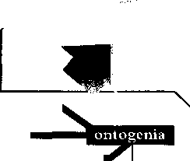

**conservación de selección**

**la adaptación estructural**

**conducta**

**actos cognoscitivos**

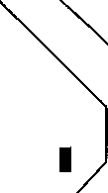

**contabilidad lógica**

**VI**

**perturbaciones**

**acoplamiento estructural**

**unidades de segundo orden**

**clausura operacional**

**fenomenología biológica**

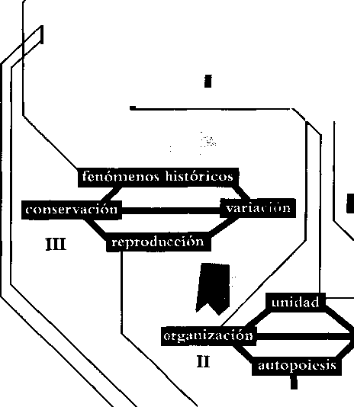

**representación-solipsismo**

**experiencia cotidiana**

**fenómeno del conocer**

**explicación científica**

**correlaciones internas**

**ampliación del dominio de interacciones**

**VII**

**plasticidad estructural**

**observador**

**VIII**

**estructura**

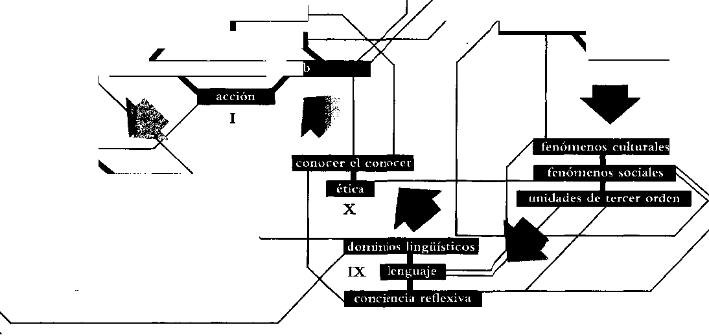

sistema nervioso

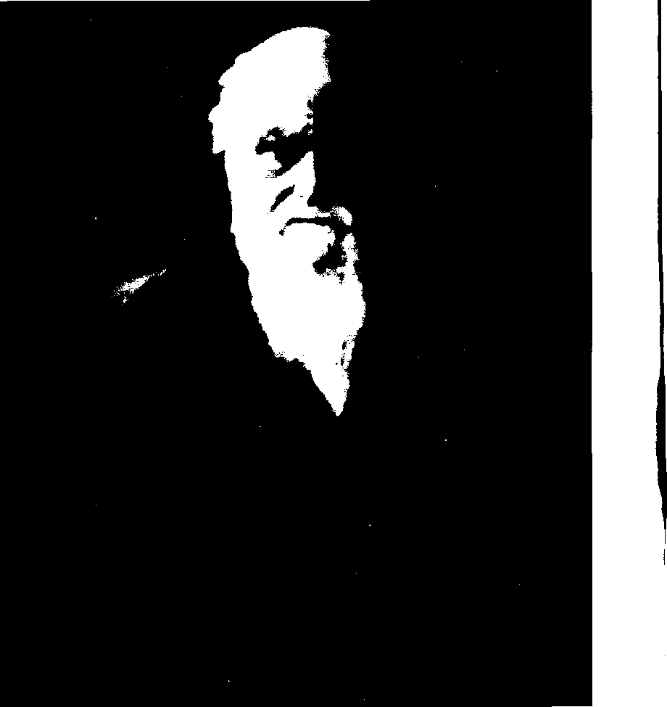

V

La deriva natural de los seres vivos

En los tres capítulos anteriores, nos hemos formado una idea de tres aspectos fundamentales de los seres vivos. En primer lugar, hemos entendido cómo se constituyen como unidades, cómo su identi­dad queda definida por la organización autopoiética que les es peculiar. En segundo lugar, hemos pre­cisado de qué manera esta identidad autopoiética puede adquirir la complicación de la reproducción, y así generar una red histórica de linajes producidos por la reproducción secuencial de unidades. Por último, hemos visto de qué manera los organismos celulares como nosotros nacen como resultado del acoplamiento entre células descendientes de una sola, y que todos los organismos, como unidades metacelulares intercaladas en ciclos generacionales que siempre pasan por el estado unicelular, no son sino variaciones fundamentales del mismo tema.

Todo esto resulta en que hay ontogenias de seres vivos que son capaces de reproducirse, y filoge­nias de distintos linajes reproductivos, todos entretejidos en una gigantesca red histórica que presenta una variación asombrosa, como nos es patente en el mundo orgánico que nos rodea, de plantas, ani­males, hongos y bacterias, así como en las diferencias que observamos entre nosotros como seres humanos y otros seres vivos. Esta gran red de transformaciones históricas de los seres vivos es la trama de su existencia como seres históricos. En este capítulo vamos a retomar varios temas que surgen de los capítulos anteriores para comprender esta evolución orgánica de manera global y general, ya que, sin una comprensión adecuada de los mecanismos históricos de transformación estructural, no hay com­prensión del fenómeno del conocer.

En realidad, la clave para entender el origen de la evolución descansa sobre algo que ya hemos notado en los últimos capítulos: la asociación inherente que hay entre diferencias y semejanzas en cada etapa reproductiva, conservación de organización y cambio estructural. Porque hay semejanza, hay la posibilidad de una serie histórica o linaje ininterrumpido. Porque hay diferencias estructurales, hay la posibilidad de variaciones históricas en los linajes. Pero, más precisamente, ¿cómo es que se producen o establecen ciertos linajes y no otros? ¿Cómo es que, al mirar alrededor de nosotros, nos parece que el pez es tan naturalmente acuático, y el caballo tan adecuado en el llano? Para poder contestar estas preguntas, es necesario primero que examinemos más de cerca y explícitamente cómo ocurren las interacciones entre los seres vivos y lo que los rodea.

Determinación y acoplamiento estructural

La historia de cambio estructural de un ser vivo particular es su ontogenia. En esta historia, todo ser vivo parte con una estructura inicial, que condiciona el curso de sus interacciones y acota los cam­bios estructurales que éstas gatillan en él. Al mismo tiempo, nace en un lugar particular, en un medio que constituye el entorno en que se realiza, y en el cual interactúa, y que nosotros también vemos co­mo dotado de una dinámica estructural propia, operacionalmente distinta del ser vivo. Esto es crucial. Como observadores, hemos distinguido la unidad que es el ser vivo de su trasfondo y lo hemos ca­racterizado con una organización determinada. Con ello hemos optado por distinguir dos estructu­ras que van a ser consideradas operacionalmente independientes una de la otra, ser vivo y medio, y entre las cuales se da una congruencia estructural necesaria (o la unidad desaparece). En tal congruen­cia estructural, una perturbación del medio no contiene en sí una especificación de sus efectos sobre el ser vivo, sino que es éste en su estructura el que determina su propio cambio ante ella. Tal interac­ción no es instructiva porque no determina cuáles van a ser sus efectos. Por esto hemos usado noso­tros la expresión gatillar un efecto, con lo que hacemos referencia a que los cambios que resultan de la interacción entre ser vivo y medio son desencadenados por el agente perturbante y determinados por la estructura de lo perturbado. Lo propio vale para el medio: el ser vivo es una fuente de perturbaciones y no de instrucciones.

Ahora bien, el lector, a esta altura, quizás está pensando que todo esto suena muy complicado y que es también muy propio de los seres vivos. Precisamente, como en el caso de la reproducción, se trata más bien de un fenómeno absolutamente corriente y cotidiano. Y el no verlo en toda su obviedad es fuente de complicaciones. Por esto vamos a detenernos un momento más en examinar qué ocurre toda vez que hemos distinguido una unidad y un medio en el cual interactúa.

De hecho, la clave para entender todo esto es simple: como científicos, sólo podemos tratar con unidades determinadas estructuralmente. Esto es: sólo podemos tratar con sistemas en los cuales todos sus cambios están determinados por su estructura, cualquiera que ésta sea, y en los cuales estos cambios estructurales se dan como resultado de su propia dinámica o desencadenados por sus interacciones.

En nuestra vida cotidiana, de hecho, actuamos como si todo lo que encontramos fuesen unidades determinadas estructuralmente. El automóvil, la grabadora, la máquina de coser o el computador son sistemas que tratamos como si tuviesen determinación estructural. Si no, ¿cómo se explicaría que,

cuando hay una falla, intentamos modificar la estructura y no otra cosa? Si al apretar el acelerador del auto nos encontramos con que no avanza, a nadie se le ocurre pensar que algo malo pasa con el pie que aprieta. Se supone que el problema está en el acoplamiento entre el acelerador y el sistema de inyección, o sea, en la estructura del auto. Así las fallas de las máquinas construidas por el hombre son más reveladoras de su operar efectivo que las descripciones que hacemos de ellas cuando no fallan. En ausencia de fallas, abreviamos nuestra descripción diciendo que hemos dado “instrucciones” al com­putador para que nos dé el balance de nuestra cuenta corriente.

Esta actitud cotidiana (que sólo se hace más sistemática y explícita en la ciencia, en la aplicación rigurosa del criterio de validación de las afirmaciones científicas) no es sólo adecuada a los sistemas artificiales sino también a los seres vivos y los sistemas sociales. De no ser así, no acudiríamos nunca a un médico cuando sentimos malestar, o cambiaríamos de administrador en un servicio cuando éste no funciona como se espera. Esto no contradice la posibilidad de que optemos por no dar una expli­cación de muchos fenómenos de nuestra experiencia humana. Pero, si es que optamos por proponer una explicación científica, entonces las unidades que consideramos las suponemos determinadas estructuralmente.

Todo esto queda explícito distinguiendo cuatro dominios (o ámbitos o rangos) en la estructura de una unidad específica:

1. Dominio de cambios de estado: esto es, todos aquellos cambios estructurales que una unidad puede sufrir sin que su organización cambie, es decir, manteniendo su identidad de clase.
2. Dominio de cambios destructivos: todos aquellos cambios estructurales que resultan en que la unidad pierde su organización y, por lo tanto, desaparece como unidad de una cierta clase.
3. Dominio de perturbaciones: es decir, todas aquellas interacciones que gatillen cambios de estado.
4. Dominio de interacciones destructivas: todas aquellas perturbaciones que resulten en un cambio destructivo.

Así, todos suponemos, con alguna razón, que las balas de plomos disparadas a corta distancia, en general, gatillan en el que las recibe cambios destructivos especificados por la estructura de los seres humanos. Pero, como es bien sabido, las mismas balas son simples perturbaciones para la estructura especificada por los hombres-vampiros, que requieren estacas de madera en el corazón para sufrir un cambio destructivo. O bien, es obvio que un choque serio contra un poste es una interacción destruc­tiva para una citroneta, pero es una simple perturbación para un tanque, etc. (Fig. 26).

Fig. 26. *La trompeta, como toda unidad, tiene sus cuatro dominios: a) de cambios de estado, b) de cam­bios destructivos, c) de perturbaciones y d) ie interac­ciones destructivas.*

Notemos que, en un sistema dinámico determinado estructuralmente, ya que la estructura está en continuo cambio, sus dominios estructurales sufrirán también variación, aunque siempre estarán especificados en cada momento por su estructura presente. Es este continuo cambio en sus dominios estructurales lo que va a ser lo propio de la ontogenia de cada unidad dinámica, ya sea una radio- casete o un leopardo.

Mientras una unidad no entre en una interacción destructiva con su medio, nosotros como obser­vadores necesariamente veremos que, entre la estructura del medio y la de la unidad, hay una com­patibilidad o conmensurabilidad. Mientras esta compatibilidad exista, medio y unidad actúan como fuentes mutuas de perturbaciones y se gatillarán mutuamente cambios de estado, proceso continuado que hemos designado con el nombre de acoplamiento estructural. Así, por ejemplo, en la historia de acoplamiento estructural entre los linajes de automóviles y las ciudades, hay cambios dramáticos por ambos lados, pero en cada uno se dan como expresión de su propia dinámica estructural bajo inter­acciones selectivas con el otro.

Ontogenia y selección

Todo lo dicho anteriormente es válido para cualquier sistema, y por lo tanto, es válido también para los seres vivos. Los seres vivos no son únicos ni en su determinación, ni en su acoplamiento es­tructural, sin embargo. Lo que les es propio es que en ellos la determinación y el acoplamiento es­tructural se realizan en el marco de la continua conservación de la autopoiesis que los define, sea ésta de primero o segundo orden, y el que todo en ellos quede subordinado a esta conservación. Así, incluso la autopoiesis de las células que componen un metacelular se subordinan a la autopoie­sis de éste como sistema autopoiético de segundo orden. Por lo tanto, todo cambio estructural ocurre en un ser vivo necesariamente acotado por la conservación de su autopoiesis, y serán per­turbaciones aquellas interacciones que gatillen en él cambios estructurales compatibles con dicha conservación, e interacciones destructivas las que no. El continuo cambio estructural de los seres vi­vos con conservación de su autopoiesis está ocurriendo a cada instante, continuamente, de muchas maneras simultáneamente. Es el palpitar de toda la vida.

Ahora bien, notemos una cosa interesante: cuando nosotros como observadores hablamos de lo que ocurre con un organismo en una interacción específica, estamos en una situación peculiar. Por un lado, tenemos acceso a la estructura del medio y, por otro lado, a la estructura del organismo, y

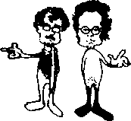

i : *

Curva peligrosa: la selección natural

La palabra “selección” es traicionera en este contexto y hay que asegurarse de que uno no deslice, sin darse cuenta, una serie de connota­ciones que pertenecen a otros dominios y no al del fenómeno de que nos ocupamos. En efecto, a menudo pensamos en un proceso de selección como el acto de escoger voluntariamente de en­tre muchas alternativas. Y es fácil la tentación de pensar que algo similar ocurre aquí: el medio, a través de sus perturbaciones estaría “escogien­do” cuáles de los muchos cambios posibles se dan.

Esto es completamente a la inversa de lo que de hecho ocurre y sería contradictorio con el hecho de que estemos tratando con sistemas determinados estructuralmente. Una interac­ción no puede especificar un cambio estructu­ral porque tal cambio está determinado por el estado previo de la unidad en cuestión y no por la estructura del agente perturbante, como he­mos discutido en la sección anterior. Hablamos de selección aquí en el sentido de que el obser­vador puede hacer notar que, de entre los mu­chos cambios que él ve como posibles, cada perturbación ha gatillado (“escogido”) uno y no otro de ese conjunto. Esta descripción es de hecho no completamente adecuada, ya que

en cada ontogenia sólo ocurre una serie de inte- raccciones y se gatilla sólo una serie de cambios estructurales, y el conjunto de los cambios que el observador ve como posibles son sólo pensados, aunque posibles para historias distintas. En estas circunstancias, la palabra “selección” sintetiza el entendimiento que el observador tiene de lo que ocurre en cada ontogenia, aunque este entendi­miento surge de su observación comparativa de muchas ontogenias.

Hay otras expresiones que podrían usarse pa­ra describir este fenómeno. Nuestro motivo, sin embargo, para referirnos a él en los términos de selección de caminos de cambio estructural, es que la palabra ya es indisociable de la historia de la biología después que Darwin la utilizara. En su Origen de las especies, Darwin señalaba por prime­ra vez la relación entre variación generacional y acoplamiento estructural, y señalaba que era “como si” hubiese una selección natural, compa­rable por su efecto separador a la selección arti­ficial que un granjero hace de las variedades de su interés. Darwin mismo fue sumamente claro en señalar que él nunca intentó utilizar tal pala­bra en otro sentido que como una metáfora ap­ta. Pero muy luego, en la divulgación de la teoría de la evolución, pasó a interpretarse la idea de “selección natural” como fuente de interac­ciones instructivas del medio. A estas alturas de la historia de la biología, cambiar su nomen­clatura seria imposible, y es mejor utilizarla con el cuidado de entenderla bien. ¡También la biología tiene su ontogenia!

podemos considerar las muchas maneras como podrían haber cambiado ambos en su encuentro si se hubieran dado otras circunstancias de interacción que podemos imaginar conjuntamente con la que de hecho se da. Así podemos imaginar cómo sería el mundo si Cleopatra hubiese sido fea. O, en una vena más seria, cómo sería ese niño que nos pide limosna si hubiese sido alimentado adecuadamente cuando guagua. Desde esta perspectiva, los cambios estructurales que de hecho se dan en una unidad aparecen como “seleccionados” por el medio mediante el continuo juego de las interacciones. Y, co­mo consecuencia, el medio puede verse como un continuo “selector” de cambio estructural que el organismo sufre en su ontogenia.

En un sentido estricto, con el medio pasa exactamente lo recíproco. Para él, en su propia historia, el o los seres vivos que en él interactúan, operan como selectores de su cambio estructural. Así, por ejemplo, el hecho de que, entre todos los gases posibles, las células disiparan oxígeno durante los pri­meros millones de años después del origen de los seres vivos, habría determinado cambios sustancia­les en la atmósfera terrestre, de manera que hoy día existe ese gas en un porcentaje importante como resultado de esa historia. A su vez, la presencia de oxígeno en la atmósfera habría seleccionado varia­ciones estructurales en muchos linajes de seres vivos, que llevaron a lo largo de la filogenia a la esta­bilización de formas que operan como seres respiradores .de oxígeno. El acoplamiento estructural es siempre mutuo; ambos, organismos y medio, sufren transformaciones.

Si en estas circunstancias, frente a este fenómeno de acoplamiento estructural entre organismos y medio como sistemas operacionalmente independientes, prestamos atención a la mantención de los organismos como sistemas dinámicos en su medio, esta mantención nos aparecerá como centrada en una compatibilidad de los organismos con su medio que llamamos adaptación. Si observamos, en cam­bio, algún momento en que las interacciones del ser vivo en su medio resultan destructivas y se desin­tegra al interrumpirse su autopoiesis, veremos al ser vivo como habiendo perdido su adaptación. La adaptación de una unidad en un medio, por lo tanto, es una consecuencia necesaria del acoplamien­to estructural de esa unidad en ese medio, y no debiera sorprender. En otras palabras: la ontogenia de un individuo es una deriva de cambio estructural con invariancia de organización y, por lo tanto, con conservación de adaptación.

Digámoslo otra vez: la conservación de la autopoiesis y la conservación de la adaptación son condi­ciones necesarias para la existencia de los seres vivos; el cambio estructural ontogénico de un ser vivo en un medio será siempre una deriva estructural congruente entre el ser vivo y el medio. Esta deriva aparecerá ante un observador como “seleccionada” por el medio a lo largo de la historia de interac­ciones del ser vivo, mientras éste viva.

Filogenia y evolución

Tenemos, a esta altura, todos los elementos en la mano para entender en su conjunto la gran serie de transformaciones de los seres vivos durante su historia, y de contestar las preguntas con que comen­zamos en este capítulo. El lector atento, se habrá dado cuenta de que, para poder adentrarnos más en este fenómeno, lo que hemos hecho es mirar bajo un microscopio conceptual lo que ocurre en la his­toria de interacciones individuales. Porque, entendiendo cómo esto ocurre en cada caso, y sabiendo que va a haber variaciones en cada etapa reproductiva, podemos proyectarnos en una escala de tiempo de varios millones de años, y mirar los resultados de un número muy (¡pero muy!) grande de repeticiones del mismo fenómeno de ontogenia individual seguida de cambio reproductivo. En la Fig. 27, tenemos una visión global de la historia de los seres vivos, desde sus orígenes, hasta nuestros días, en todo su esplendor.

Esta figura es naturalmente como un árbol, y por eso se la llama filogenética de las especies. Una filogenia es una sucesión de formas orgánicas emparentadas secuencialmente por relaciones repro­ductivas. Y los cambios experimentados a lo largo de la filogenia constituyen el cambio filogenético o evolutivo.

Por ejemplo, en la Fig. 28, tenemos una reconstrucción de la deriva de un grupo particular de me­tacelulares, unos invertebrados marinos muy antiguos conocidos como trilobites. Al haber variaciones en cada etapa reproductiva en la fase unicelular del animal, se genera, como se ve en cada momento de la historia de los trilobites, una gran diversidad de tipos dentro de este grupo. Cada una de estas variantes tiene un acoplamiento con el medio que es una variante de un tema central. Durante esta larga secuencia, hubo en la Tierra transformaciones geológicas dramáticas, tales como las que ocurrie­ron al final del período llamado triásico, hace unos 200 millones de años. Lo que el registro fósil nos revela es que durante este tiempo la mayoría de los linajes de los trilobites desaparecieron. Es decir, durante esos momentos del devenir estructural, los trilobites y su medio, las variaciones estructurales producidas en estos linajes no resultaron complementarias a las variaciones estructurales contemporá­neas del medio, con lo que los organismos que constituían estos linajes no conservaron su adaptación, no se reprodujeron, y estos linajes se interrumpieron. Los linajes en los que esto no pasó se conserva­ron por muchos millones de años más, pero eventualmente nuevos y repetidos cambios drásticos en el medio de los trilobites resultaron en que éstos no conservaron más su adaptación y todos sus lina­jes se extinguieron.

Fig. 27. *Las grandes líneas de la evrhción orgánica, desde los orígenes procariontes, hasta nuestro presente con toda la variedad de unicelulares, plantas, ani­males y hongos que surgen de las ramificaciones y los entrecruzamientos por simbiosis de muchos linajes primigenios.*

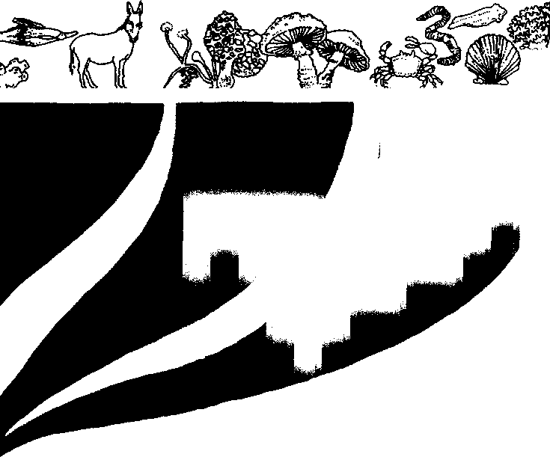

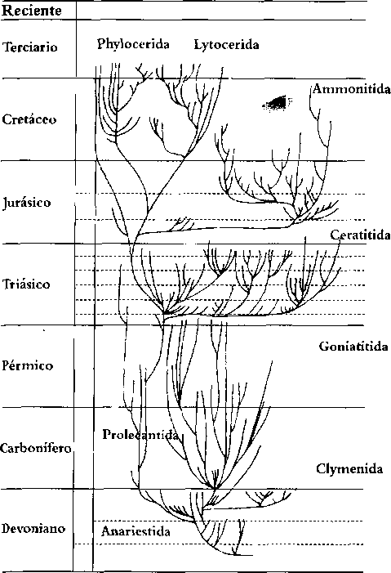

El estudio de los restos fósiles y de la paleontología permite construir historias semejantes a la de los trilobites para cada uno de los tipos de animales y plantas conocidos hoy día. No hay un solo caso en la historia estructural de los seres vivos que no revele que cada linaje es un caso particular de varia­ciones sobre un tema fundamental que se da en una secuencia ininterrumpida de etapas reproducti­vas con conservación de la autopoiesis y adaptación.

Notemos que este caso, como todos, revela que hay muchas variaciones de una estructura que son capaces de producir individuos viables en un medio determinado. Todas ellas son igualmente adap­tadas, como hemos visto antes, capaces de continuar el linaje a que pertenecen en el medio en que se dan, sea éste cambiante o no, por lo menos por algunos miles de año. Este caso, sin embargo, también revela que los distintos linajes a que dan origen las distintas variaciones estructurales a lo largo de la historia evolutiva de un grupo, difieren en la oportunidad que tienen de mantener ininterrumpida su contribución a la variedad del grupo en un medio cambiante. Esto se ve en una mirada retrospectiva que muestra que hay linajes que desaparecen revelando que las configuraciones estructurales que los caracterizaban no les permitieron la conservación de la organización y la adaptación que aseguraba su continuidad. En el proceso de la evolución orgánica, cumplido el requisito ontogénico esencial de la reproducción, todo está permitido. El no cumplirlo está prohibido, pues lleva a la extinción. Ya vere­mos más adelante cómo eso condiciona de manera importante la historia cognoscitiva de los seres vivos.

Deriva natural

Miremos este deslumbrante árbol de la evolución orgánica desde el punto de vista de una analogía. Imaginemos un cerro de punta aguzada. Imaginemos que desde esta cumbre aguzada lanzamos hacia abajo gotas de agua, siempre en la misma dirección, aunque por la mecánica del lanzamiento se den variaciones en cómo comienzan a caer. Imaginemos, por último, que las gotas de agua así lanzadas sucesivamente dejan una huella sobre el terreno que constituye su registro de descenso.

Como es evidente, al repetir nuestro experimento muchas veces, tendremos resultados ligeramente distintos. Algunas gotas rodarán derecho hacia abajo en la dirección escogida; otras encontrarán obstáculos que sortearán de manera diferente debido a sus pequeñas diferencias de peso e impulso, desviándose hacia un lado o al otro; quizás habrá leves cambios de corrientes de viento que llevarán a otras gotas aún por caminos más sinuosos o que se alejan más del de la dirección inicial Y así indefinidamente.

Fig. 28. *Expansión y extinción en linajes de un ¡rupo de trilobites, animales que existieron entre 500 hasta 300 millones de años.*

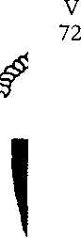

Fig. 29. *La deriva natural de ¡os seres vivos, vista como la metáfora de la gota de agua*

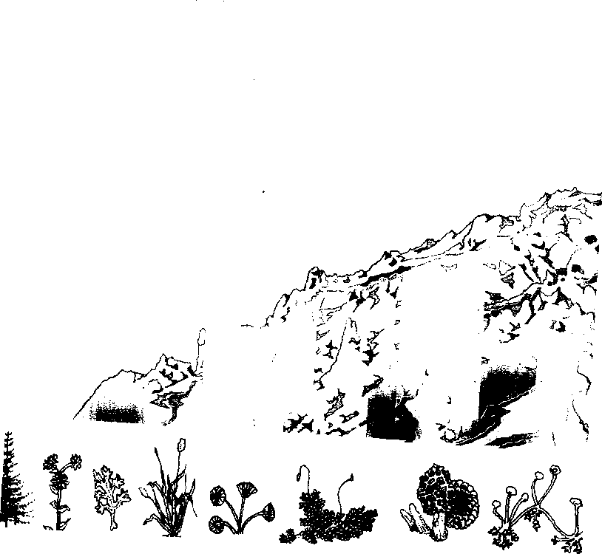

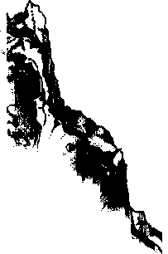



Fig. 30. *Deriva natural de los seres vivos como dis­tancias de complejidad con respecto al origen común.*

Tomemos ahora esta serie de experimentos y, siguiendo las huellas de cada gota, superpongamos todos los caminos que hemos recogido, con lo cual podemos de hecho imaginar que las hemos lan­zado todas juntas. Lo que obtendremos será algo como lo ilustrado en la Fig. 29.

Esta figura puede adecuadamente llamarse la representación de las múltiples derivas naturales de las gotas de agua sobre el cerro, resultado de sus diferentes modos individuales de interacción con las irregularidades del terreno, los vientos y demás. Las analogías con los seres vivos son obvias. La cum­bre y la dirección inicial escogida equivalen al organismo ancestral común que da origen a descen­dientes con ligeras variaciones estructurales. La múltiple repetición equivale a los muchos linajes que surgen de estos descendientes. El cerro es, por supuesto, todo el medio circundante de los seres vivos que cambia según el devenir que en parte es independiente del devenir de los seres vivos y en parte depende de ellos, y que aquí se asocia a la disminución de altura, al mismo tiempo que el descenso continuo de las gotas de agua, en continua conservación de la disminución de la energía potencial, se asocia a la conservación de la adaptación. En esta analogía nos hemos saltado las etapas reproductivas porque lo que representamos en ella es el devenir de los linajes, no cómo se forman. Sin embargo, aun así esta analogía nos muestra que la deriva natural se dará siguiendo sólo los cursos que son posibles en cada instante, muchas veces sin grandes variaciones .en la apariencia de los organismos (fenotipo), y muchas veces con múltiples ramificaciones, según las relaciones organismo-medio que se conserve. Organismos y medio varían en forma independiente: los organismos, en cada etapa reproductiva; el medio, según una dinámica distinta. Del encuentro de estas dos variaciones surgirán la estabilización y la diversificación fenotípicas como resultado del mismo proceso de conservación de la adaptación y la autopoiesis según los momentos de dicho encuentro: estabilización cuando el medio cambia lenta­mente, diversificación y extensión cuando lo hace abruptamente. La constancia y la variación de los linajes dependerán, por lo tanto, del juego entre las condiciones históricas en que éstos se dan, y de las propiedades intrínsecas de los individuos que los constituyen. Por esto habrá en la deriva natural de los seres vivos muchas extinciones, muchas formas sorprendentes, y muchas formas imaginables como posibles que nunca veremos aparecer.

Imaginemos ahora otra visión de las trayectorias de la deriva natural de los seres vivos, mirándolas desde arriba, por así decirlo, de modo que ahora la forma primordial está al centro, y los linajes deriva­dos de ella se distribuyen a su alrededor, como ramificaciones que surgen del centro y se alejan más de él mientras más se diferencian los organismos que los constituyen de la forma original. Esto se ilus­tra en la Fig. 30.

m Concepto original de Raúl Berríos.

Al mirar de esta manera, veríamos que la mayoría de los linajes de seres vivos que encontramos actualmente son, sobre todo, parecidos a las primeras unidades autopoiéticas: bacterias, hongos, algas. Todos estos linajes equivalen a trayectorias que se mantienen cerca del punto central. Luego, algunas trayectorias se separan para constituir la variedad de seres multicelulares. Y algunas de esas aún más para constituir vertebrados superiores: aves y mamíferos. Como en el caso de las gotas de agua, dados suficientes casos, y suficiente tiempo, muchos de los linajes posibles, por extraños que parezcan, van a ocurrir. También, algunos de los linajes se interrumpen porque llega un momento, como indicamos al hablar de los trilobites, en que la diversidad reproductiva que generan no es conmensurable con la variación ambiental, y se acaba la conservación de la adaptación porque se producen en ellos seres incapaces de reproducción en el medio en que les toca vivir.

En el sistema de los linajes biológicos, hay muchas trayectorias que pueden ser de larga duración sin grandes variaciones en torno a una forma fundamental, muchas que involucran grandes cambios generadores de nuevas formas y, por último, muchas que se extinguen sin dar ramificaciones que lleguen al presente. En todos los casos, sin embargo, se trata de derivas

MÁS O MENOS ADAPTADO

%

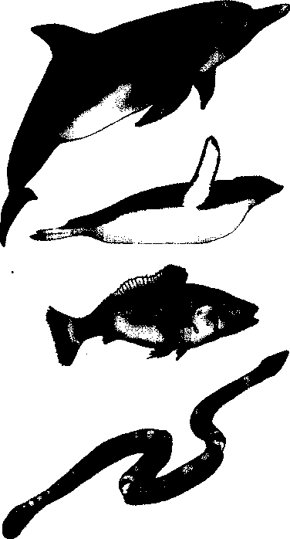

Fig. 31. *Distintas maneras de nadar.*

Hemos dicho que, mientras un ser vivo no se desintegra, está adaptado a su medio, y que con respecto a éste su condición de adaptación es inva­riante, es decir, se conserva. Además, hemos dicho que en esto todos los seres vivos somos iguales mientras estamos vivos. Sin embargo, a menudo hemos oído decir que hay seres más o menos adap­tados, o que se hallan adaptados como resultado de su historia evolutiva.

Como muchas de las descripciones sobre la eVolución biológica que hemos heredado de los textos escolares, esta descripción, como se despren­de de todo lo que hemos dicho, es inadecuada. En el mejor de los casos, el observador puede introdu­cir un patrón de comparación o referencia que le permita hacer comparaciones y hablar de eficacia en la realización de una función. Por ejemplo, uno podría medir cuán eficaces son respecto al consu­mo de oxígeno distintos grupos de animales acuá­ticos y mostrar que, frente a lo que nos parece el mismo esfuerzo, algunos consumen menos que otros. ¿Cabría describir a éstos como más eficaces y mejor adaptados? Ciertamente no porque, en la medida en que están todos vivos, en todos se ha cumplido la satisfacción de los requerimientos ne­cesarios para una ontogenia ininterrumpida. Las comparaciones sobre eficacia pertenecen al domi­nio de descripciones que el observador hace, y no tienen una relación directa con lo que ocurre con las historias individuales de conservación de la adaptación.

Brevemente dicho: no hay sobrevivencia del más apto, hay sobrevivencia del apto. Se trata de condiciones necesarias que pueden ser satisfechas de muchas maneras, y ao de una optimización de algún criterio ajeno a la sobrevivencia misma.

Evolución: deriva natural

Es importante, para la cabal comprensión de es­te libro, darse cuenta de que lo que hemos dicho sobre evolución orgánica es suficiente para enten­der las características básicas del fenómeno de transformación histórica de los seres vivos, y que no es necesario entrar mayormente en los mecanis­mos detallados que subyacen a esto.

Así, por ejemplo, prácticamente no hemos toca­do todo lo que se conoce hoy de cómo la genética de poblaciones hace explícitos algunos aspectos de lo que Darwin designaba como “modificación a través de la descendencia”. Asimismo, no hemos to­cado la contribución del estudio de los fósiles al co­nocimiento del detalle de las transformaciones evo­lutivas de muchas especies.

De hecho, no hay hoy día una pintura unificada de cómo ocurre la evolución de los seres vivos en todos sus aspectos. Hay múltiples escuelas de pen­samiento que seriamente cuestionan el entendi­miento de la evolución por selección natural que ha dominado la biología en el último medio siglo. Sin embargo, cualesquiera que sean las nuevas ideas que se vayan proponiendo para el detalle de los meca­nismos evolutivos, éstas no pueden negar el fenó­meno de la evolución, pero nos librarán de la visión popularizada de la evolución como un proceso en el que hay un mundo ambiental al que los seres vi­vos se adaptan progresivamente, optimizando su explotación de él. Lo que nosotros proponemos aquí es que la evolución ocurre como un fenóme­no de deriva estructural bajo continua selección fi- logénica en el que no hay progreso ni optimiza­ción del uso del ambiente, sino sólo conservación de la adaptación y autopoiesis, en un proceso en que organismo y ambiente permanecen en un con­tinuo acoplamiento estructural.

filogenéticas en las que se conservan la organización y la adaptación de los organismos que compo­nen los linajes mientras éstos existen. Más áun, no son las variaciones del medio que un observador ve lo que determina la trayectoria evolutiva de los distintos linajes, sino el curso que sigue la conser­vación del acoplamiento estructural de los organismos en un medio propio (nicho) que ellos definen y cuyas variaciones pueden pasar inadvertidas para un observador. ¿Quién puede observar las tenues variaciones en la fuerza del viento, del roce, o de las cargas electrostáticas que pueden gatillar cambios en las trayectorias de las gotas del ejemplo ilustrado en la Fig. 29? El físico se desespera, tira las matios al aire, y habla simplemente de fluctuaciones azarosas. Sin embargo, a pesar de usar el lenguaje del azar, el físico sabe que debajo de cada situación observada hay procesos perfectamente deterministas que subyacen a lo que ocurre. Es decir, él sabe que, para poder describir la situación a nivel de las gotas de agua mismas, necesita un detalle de descripción que le es prácticamente inaccesible, pero que puede ignorar si se atiene a una descripción probabilística que, suponiendo una legalidad determinista, pre­dice la clase de fenómenos a ocurrir pero ningún caso en particular.

Para entender el fenómeno evolutivo, el biólogo se encuentra en una situación comparable, aun­que los fenómenos que le interesan se rigen por leyes muy diferentes de los que rigen los fenómenos físicos, como ya hemos visto al hablar de la conservación de la identidad y de la adaptación. Así, el biólogo confortablemente puede dar cuenta de grandes líneas evolutivas en la historia de los seres vi­vos en base a su acoplamiento estructural a un medio cambiante (tales como los cambios ambienta­les a que hacemos referencia en el caso de los trilobites). Pero también tira las manos al aire cuando se trata de explicar las transformaciones detalladas de un grupo animal, porque necesita reconstruir no sólo todas las variaciones ambientales, sino también el modo como ese grupo en particular compen­sará tales fluctuaciones según su propia plasticidad estructural. En definitiva, nos vemos forzados a des­cribir cada caso particular como resultante de variaciones azarosas, ya que sólo podemos describir el transcurso de sus transformaciones a posteriori. De la misma manera que observaríamos un barco a la deriva, movido por variaciones del viento y la marea inaccesibles a nuestra previsión.

Podemos entonces decir que una de las partes más interesantes de la evolución es la manera como la coherencia interna de un grupo de seres vivos compensa una perturbación determinada. Por ejem­plo, si hay un cambio importante de temperatura terrestre, sólo aquellos organismos que sean capaces de vivir dentro de nuevos rangos de temperatura podrán mantener su filogenia ininterrumpida. Sin embargo, la compensación de temperatura puede hacerse de muchas maneras: con pieles gruesas, con cambios en las tasas metabólicas, con migraciones geográficas masivas, etc. En cada caso, lo que

nosotros vemos como adaptación al frío también involucra al resto del organismo de una manera global, ya que el crecer piel, por ejemplo, implica necesariamente cambios correlativos en muchas dimensiones al mismo tiempo. Pero, por cierto, tales cambios correlativos que nos parecen como co­rrespondiendo a cambios ambientales, no surgen así, sino en la deriva que se configura en el encuen­tro operacionalmente independiente de organismo y medio. Como no vemos todos los factores que participan en tal encuentro, la deriva nos aparece como un proceso lleno de azar. Que no es así lo ve­remos más adelante cuando profundicemos más en las maneras como el todo coherente que es un organismo experimenta cambios estructurales.

Resumamos: la evolución es una deriva natural producto de la invariancia de la autopioesis y de la adaptación. Como para el caso de las gotas de agua, no es necesaria una direccionalidad externa para generar la diversidad y la complementariedad entre organismos y medio que de hecho vemos; tam­poco es necesaria tal guía para explicar la direccionalidad de las variaciones en un linaje, ni es el caso que se esté optimizando alguna cualidad específica de los seres vivos. La evolución más bien se parece a un escultor vagabundo que pasea por el mundo y recoge este hilo aquí, esta lata allá, este trozo de madera acá, y los une de la manera en que su estructura y su circunstancia permiten, sin más razón que el que puede unirlos.Y así, en su vagabundeo, se van produciendo formas intrincadas compuestas de partes armónicamente interconectadas, que no son producto del diseño, sino de una deriva natu­ral. Así también, sin otra ley que la conservación de una identidad y la capacidad de reproducción, he­mos surgido todos, y es lo que nos interconecta a todos en lo que nos es fundamental: a la rosa de cinco pétalos, al camarón de río, o al ejecutivo de Santiago.

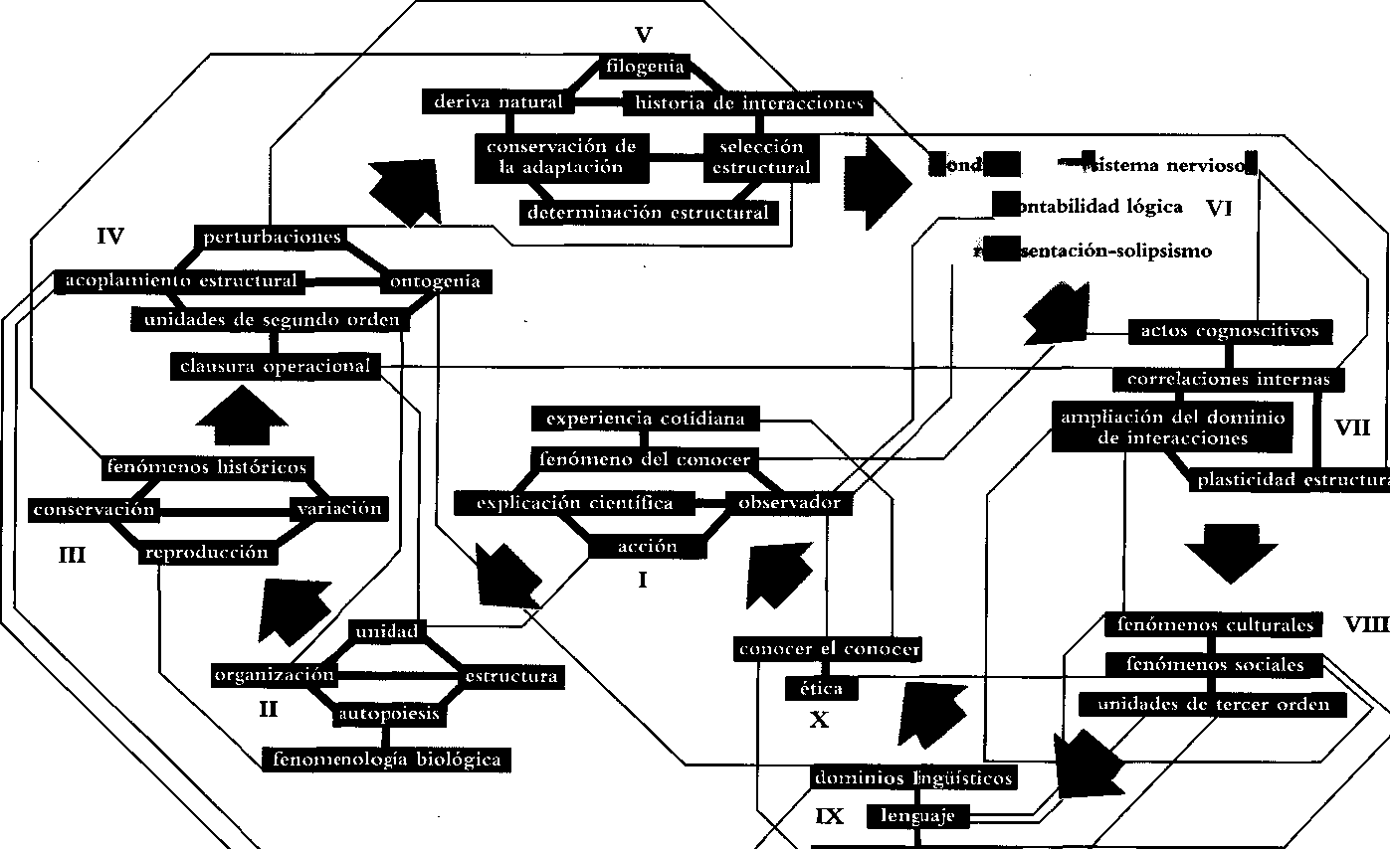

**conciencia reflexiva**

**VI**

Dominios conductuales

Cuando nos encontramos con un adivino profesional, que nos promete con su arte predecir nues­tro futuro, nos llenamos en general de sentimientos encontrados. Por un lado, nos atrae la idea de que alguien, mirando nuestras manos y apoyándose en un determinismo inescrutable para nosotros, pero que él revela, pueda anticiparnos nuestro futuro. Por otra parte, la idea de ser seres determinados, ex­plicables y predecibles, nos parece inaceptable. Queremos el libre arbitrio de nuestra voluntad y estar más allá de todo determinismo. Pero, al mismo tiempo, queremos que el médico pueda curar nuestros males tratándonos como sistemas estructuralmente determinados. ¿Qué nos revela esto? ¿Qué relación hay entre nuestro ser orgánico y nuestra conducta? Nuestro propósito en este capítulo y en los pró­ximos es responder estas preguntas. Con este fin comenzaremos por examinar de más cerca cómo po­demos entender un dominio conductual en todas sus posibles dimensiones.

Predictibilidad y sistema nervioso

Como hemos visto ya, sólo podemos generar una explicación científica en la medida en que trate­mos el fenómeno que nos interesa explicar como resultante del operar de un sistema determinado estructuralmente. De hecho, todo el análisis del mundo y los seres vivos que hemos presentado hasta ahora, lo hemos hecho en términos deterministas, mostrando cómo el universo así visto se hace com­prensible, y cómo lo vivo surge de él como algo espontáneo y natural.

Ahora es preciso distinguir muy claramente entre determinismo y predictibilidad. Hablamos de predicción cada vez que, después de considerar el estado presente de un sistema cualesquiera que observamos, afirmamos que habrá un estado consecuente en él que resultará de su dinámica estruc­tural y que también podremos observar. Una predicción, por lo tanto, revela lo que como obser­vadores esperamos que ocurra.

De esto se sigue que la predictibilidad no es siempre posible, y que no es lo mismo afirmar el carác­ter estructuralmente determinado de uu sistema, que afirmar su completa predictibilidad. Porque como observadores podemos no estar en condiciones de conocer lo que es necesario conocer en el operar de un cierto sistema para que una afirmación predictiva sea posible en él. Así, nadie discute que las nubes y los vientos siguen obedientemente ciertos principios de movimiento y transformación re­lativamente simples. Sin embargo, la dificultad de conocer todas las variables relevantes hace de la meteorología una disciplina sólo limitadamente predictiva hoy día. En este caso, nuestra limitación predictiva es por incapacidad observacional. En otros casos, nuestra incapacidad es de otra índole. Así hay fenómenos como la turbulencia, para la que ni siquiera tenemos elementos que nos permi­tan imaginar un sistema determinista detallado que le dé origen. En este caso, nuestra limitación pre­dictiva revela nuestra limitación conceptual. Por último, hay sistemas que cambian de estado al ser ob­servados, con lo que el solo intento por parte de un observador de predecir su curso estructural los saca del dominio de predicciones de éste.

En otras palabras, lo que nos parece como necesario e inevitable nos revela a nosotros como obser­vadores capaces de hacer una predicción eficaz. Lo que vemos como azaroso, nos revela como observadores incapaces de proponer para ello un sistema explicativo científico.

Guardar estas condiciones in mentís es particularmente importante cuando nos ocupamos de estu­diar qué ocurre con la ontogenia de aquellos organismos multicelulares dotados de sistema nervioso, a los cuales habitualmente atribuimos un dominio conductual muy vasto y muy rico. Y esto porque ya aún antes de que hayamos hecho explícito qué queremos decir al hablar de sistema nervioso, podemos estar seguros de que éste, como parte de un organismo, tendrá que operar en él cotribuyen- do momento a momento a su determinación estructural. Esta contribución será tanto por su estruc­tura misma, como porque el resultado de su operar (lenguaje, por ejemplo) formará parte del medio que, instante a instante, operará como selector en la deriva estructural del organismo que conserva allí su identidad. El ser vivo (con o sin sistema nervioso), por lo tanto, opera siempre en su presente estruc­tural. El pasado como referencia a interacciones ocurridas, y el futuro como referencia a interacciones por ocurrir, son dimensiones valiosas para comunicarnos entre nosotros como observadores, pero no entran como tales en el operar del determinismo estructural del organismo en cada momento.

Dotados o no de un sistema nervioso, todos los organismos, incluidos nosotros, funcionan como funcionan y están donde están en cada instante, como resultado de su acoplamiento estructural. Nosotros escribimos estas líneas porque estamos hechos de una cierta manera, y hemos seguido una cierta ontogenia particular. El lector, al leer esto, entiende lo que entiende porque su estructura en el presente y, por lo tanto, indirectamente, su historia, así lo determinan. En un sentido estricto, nada es accidente. Y, sin embargo, nuestra experiencia es de libertad creativa, y en nuestra visión el hacer de

los animales superiores parece impredictible. ¿Cómo puede ocurrir esta riqueza tremenda en la con­ducta de los animales dotados de sistema nervioso? Para entender esta pregunta mejor, necesitamos examinar más de cerca el operar mismo del sistema nervioso con toda la riqueza de los dominios de acoplamiento estructural que su presencia hace posibles.

De sapos y niñas-lobo

Todas las variedades de sapos, tan conocidos y populares en nuestros campos, se alimentan de ani­males pequeños, tales como gusanos, polillas y moscas, y su conducta alimenticia es siempre parecida: el animal se orienta a la presa, tira la lengua larga y pegajosa y, al retraerla con la presa adherida a ella, engulle con rapidez. En esto la conducta del sapo es notoriamente precisa, y el observador ve que la dirección en que lanza su lengua siempre apunta hacia la presa.

Fig. 33. *¿Error en la puntería o expresión de una inalterada correlación interna?*

«Ijl

Con un animal como el sapo, es posible, sin embargo, hacer un experimento muy revelador. Se puede tomar un renacuajo o larva de sapo y, con pulso de cirujano, cortar el borde del ojo —respe­tando su nervio óptico— y rotarlo en 180 grados. Al animal así operado, se lo deja completar su de­sarrollo larval y metamorfosis hasta convertirse en adulto. Tomamos ahora nuestro sapo-experimento y le mostramos un gusano cuidando de cubrir su ojo rotado. La lengua sale y vemos que hace un blan­co perfecto. Ahora repetimos el experimento, esta vez cubriendo el ojo normal. En este caso, vemos que el animal tira la lengua con una desviación exacta de 180 grados. Es decir, si la presa está abajo y al frente del animal, como sus ojos miran un poco hacia el lado, éste gira y tira la lengua a lo que era atrás y arriba. Cada vez que repetimos la prueba, comete el mismo tipo de error, se desvía en 180 gra­dos, y es inútil insistir: el animal con el ojo rotado nunca cambia este nuevo modo de lanzar la lengua con una desviación respecto de la posición de la presa igual a la rotación impuesta por el experi­mentador (Fig. 33). El animal lanza su lengua como si la zona de la retina donde se forma la imagen de la presa estuviese en su posición normal.

Este experimento revela de una manera muy dramática que para el animal no existe, como para el observador que lo estudia, el arriba o el abajo, el adelante o el atrás referidos al mundo exterior a él. Lo que hay es una correlación interna entre el lugar donde la retina recibe una perturbación deter­minada, y las contracciones musculares que mueven la lengua, la boca, el cuello y, en último término, todo el cuerpo del sapo.

En un animal con el ojo rotado, al poner la presa abajo y adelante, hacemos caer una perturbación visual arriba y atrás, en la zona de la retina que habitualmente está ubicada adelante y abajo. Para el sistema nervioso del sapo, esto desencadena una correlación senso-motora entre posición de la retina y movimiento de la lengua, y no una computación sobre un mapa del mundo, como podría parecer razonable para un observador.

Este experimento, como muchos otros que se han realizado desde los años cincuenta, puede ser visto como evidencia directa de que el operar del sistema nervioso es expresión de su conectividad o estructura de conexiones, y que la conducta surge según el modo como se establecen en él sus rela­ciones de actividad internas. Pero vamos a volver sobre esto más explícitamente. Queremos ahora lla­mar la atención del lector sobre la dimensión de plasticidad estructural que la presencia del sistema nervioso introduce en el organismo; esto es de cómo para cada organismo su historia de interacciones resulta en un camino específico de cambios estructurales, que constituye una historia particular de transformación de una estructura inicial, en la que el sistema nervioso participa ampliando el dominio de estados posibles.

[ZÜ R. W Sperry, J. Neuropkysio!., 8:15, 1945.

Si separamos de su madre por unas pocas horas a un corderito recién nacido para luego devolvérselo, veremos que el animalito se desarrolla de un modo aparentemente normal. El corderi­to crece, camina, sigue a su madre y no revela nada diferente hasta que observamos sus interacciones con otros corderos pequeños. Estos animales gustan de jugar corriendo y dándose topones con la cabeza. El corderito que hemos separado de su madre por unas pocas horas, sin embargo, no lo hace. No sabe, y no aprende a jugar; permanece apartado y solitario. ¿Qué pasó? No podemos dar una respuesta en detalle de lo ocurrido, pero sabemos, por todo lo que hemos visto hasta aquí en este libro, que la dinámica de estados del sistema nervioso depende de su estructura. Por lo tanto, también sa­bemos que el que este animal se comporte de manera diferente, revela que su sistema nervioso es di­ferente del de los otros como resultado de la deprivación materna transitoria. En efecto, durante las primeras horas después de nacer al corderito su madre lo lame persistentemente, pasándole la lengua por todo el cuerpo. Al separarlo, hemos impedido esta interacción y todo lo que conlleva de es­timulación táctil, visual, y probablemente contactos químicos de varios tipos. Estas interacciones se revelan en el experimento como decisivas para una transformación estructural del sistema nervioso que tiene consecuencias aparentemente muy remotas del simple lengüeteo, como es el jugar.

Todo ser vivo comienza su existencia con una estructura unicelular particular que constituye su punto de partida. Por esto la ontogenia de todo ser vivo consiste en su continua transformación estructural, en un proceso que, por un lado, ocurre en él sin interrupción de su identidad ni de su acoplamiento estructural a su medio desde su inicio hasta su desintegración final, y por otro lado, sigue un curso particular seleccionado en su historia de interacciones por la secuencia de cambios estruc­turales que éstas han gatillado en él. Lo dicho para el corderito, por lo tanto, no es una excepción. Como en el ejemplo de la rana, es un caso que nos parece muy evidente, porque tenemos acceso a una serie de interacciones que podemos describir como “selectoras” de un cierto camino de cambio estructural que en el caso que nos preocupa resultó patológico al compararlo con el curso normal.

El que todo lo anterior de hecho ocurre con nosotros como seres humanos lo demuestra el caso, dramático, de dos niñas hindúes, que en 1922 en una aldea bengalí, al norte de la India, fueron resca­tadas (o arrancadas) del seno de una familia de lobos que las había criado en completa aislación de todo contacto humano (Fig. 34). Las niñas tenían, una unos ochos años, la otra cinco; la menor falle­ció al poco tiempo de ser encontrada, en tanto que la mayor sobrevivió por unos diez años junto a otros huérfanos con quienes fue criada. Al ser encontradas, las niñas no sabían caminar en dos pies y

C. MacLean, TheWolf Children, NuevaYork, Penguin Books, 1977.

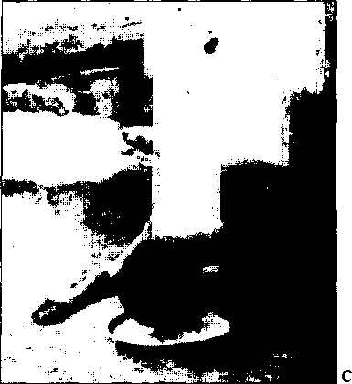

Fig. 34. *a) y b) Carrera lobuna de la niña ben- galí, algún tiempo después de ser encontrada, c) Comiendo como aprendió, d) Nunca la sin­tieron completamente humana.*

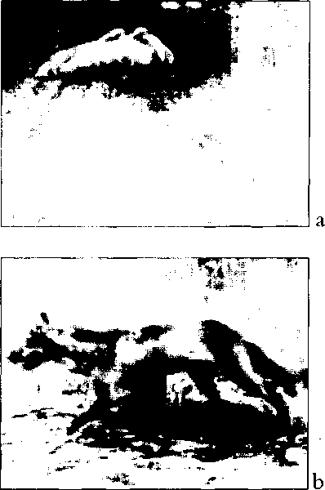

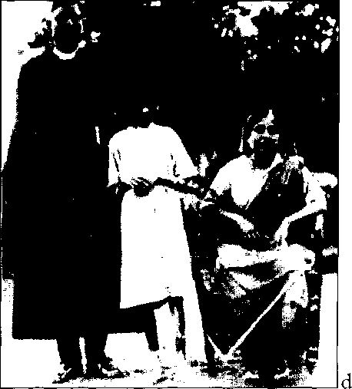

se movían con rapidez en cuatro. Desde luego, no hablaban y tenían rostros inexpresivos. Sólo que­rían comer carne cruda y eran de hábitos nocturnos, rechazaban el contacto humano y preferían la compañía de perros o lobos. Al ser rescatadas, estaban perfectamente sanas y no presentaban ningún síntoma de debilidad mental o idiocia por desnutrición, y su separación del seno de la familia loba produjo en ellas una profunda depresión que las llevó al borde de la muerte, con el fallecimiento de una de ellas.

La niña que sobrevivió diez años cambió eventualmente sus hábitos alimenticios y sus ciclos de ac­tividad, y aprendió a caminar en dos pies, aunque siempre recurría a correr en cuatro pies cuando es­taba movida por la urgencia. Nunca llegó a hablar propiamente, aunque sí a usar unas pocas palabras. La familia del misionero anglicano que la rescató y cuidó de ella, lo mismo que las otras personas que la conocieron en alguna intimidad, nunca la sintieron verdaderamente humana.

Este caso —y no es el único— nos muestra que, aunque en su constitución genética y en su ana­tomía y fisiología eran humanas, estas dos niñas nunca llegaron a acoplarse al contexto humano. Las conductas que el misionero y su familia querían cambiar de ellas, porque eran aberrantes en un con­texto humano, eran enteramente naturales a su crianza lobuna. En verdad, Mowgli, el niño de la sel­va que imaginó Kipling, nunca habría podido existir en carne y hueso, porque Mowgli sabía hablar y se condujo como hombre en cuanto conoció el medio humano. Los seres de carne y hueso no so­mos ajenos al mundo en que existimos y que traemos a la mano con nuestro existir cotidiano.

Al filo de la navaja

La visión más popular y corriente hoy día considera al sistema nervioso como un instrumento me­diante el cual el organismo obtiene la información del ambiente que luego utiliza para construir una representación del mundo que le permite computar una conducta adecuada a su sobrevivir en él (Fig. 35). Esta visión exige que el medio especifique en el sistema nervioso las características que le son propias, y que éste las utilice en la generación de la conducta tal como nosotros usamos un mapa pa­ra trazar una ruta.

Sin embargo, sabemos que el sistema nervioso como parte de un organismo opera con determi­nación estructural y, por lo tanto, que la estructura del medio no puede especificar sus cambios, sino sólo gatillarlos. Aunque nosotros como observadores, por tener acceso tanto al sistema nervioso co­mo a la estructura del medio en que éste está, podemos describir la conducta del organismo como si surgiera del operar de su sistema nervioso con representaciones del medio, o como expresión de al­guna intencionalidad en la persecución de una meta, estas descripciones no reflejan el operar del sis­tema nervioso mismo y sólo tienen un carácter de utilidad comunicativa para nosotros los observa­dores, y no un valor explicativo científico.

Al considerar y pensar un poco en los ejemplos que hemos dado más arriba, nos damos cuenta de que, en efecto, nuestra primera tendencia para describir lo que pasa en cada caso se centra, de una ma­nera u otra, en utilizar alguna forma de la metáfora del obtener “información” del medio .que se re­presenta “adentro”. Sin embargo, toda nuestra argumentación anterior ha dejado en claro que el ope­rar con ese tipo de metáfora contradice todo lo que sabemos sobre los seres vivos. Nos encontramos, pues, con una gran dificultad y resistencia, porque nos parece que la única alternativa a la visión del sistema nervioso como operando con representaciones es el caso de la negación de la realidad circun-

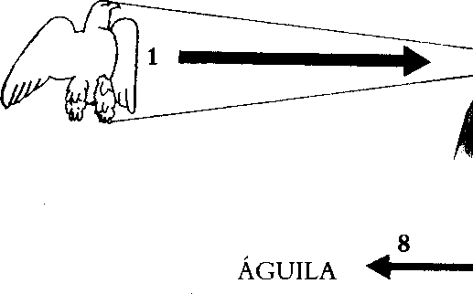

Fig. 35. *El César según la metáfora representacionista.*

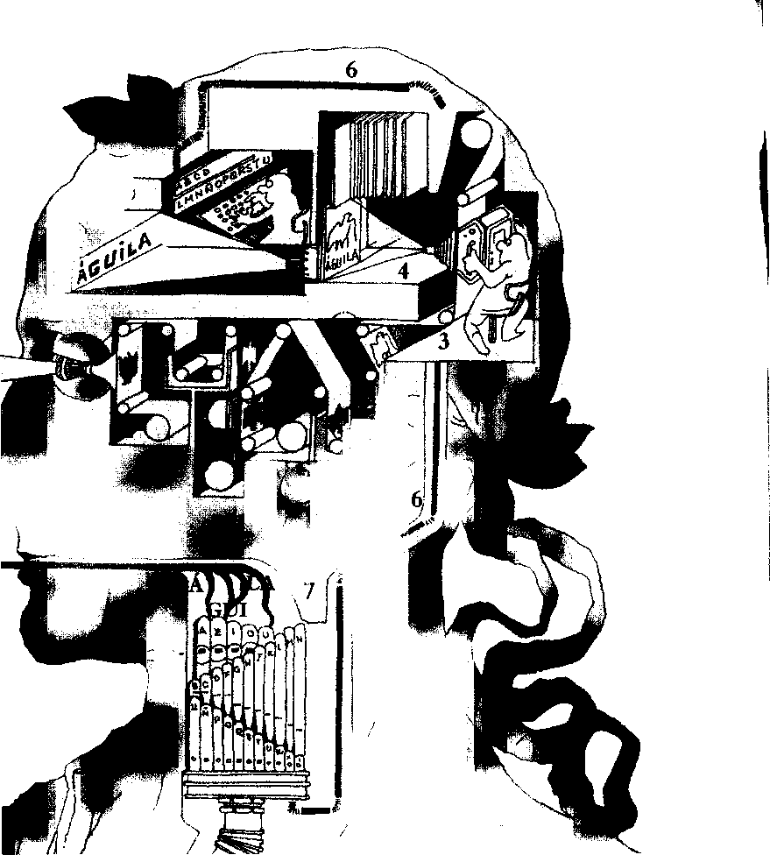

dante. En efecto, si el sistema nervioso no opera —y no puede operar— con una representación del mundo circundante, ¿cómo surgen entonces la extraordinaria efectividad operacional del hombre y los animales, y su enorme capacidad de aprendizaje y manipulación del mundo? Si negamos la obje­tividad de un mundo cognoscible, ¿no quedamos acaso en el caos de la total arbitrariedad porque to­do es posible?

Esto es como caminar al filo de una navaja. Hacia un lado hay una trampa: la imposibilidad de comprender el fenómeno cognoscitivo si asumimos un mundo de objetos que nos informa porque no hay un mecanismo que de hecho permita tal “información”. Hacia el otro lado, otra trampa: el caos y la arbitrariedad de la ausencia de lo objetivo, donde cualquier cosa parece posible. Tenemos que aprender a caminar sobre la línea media, en el filo mismo de la navaja (Fig. 36).

En efecto, por un lado, tenemos la trampa de suponer que el sistema nervioso opera con represen­taciones del mundo.Y es una trampa porque nos ciega ante la posibilidad de dar cuenta de cómo fun­ciona el sistema nervioso en su operar momento a momento como sistema determinado con clausu­ra operacional, como se verá en el capítulo siguiente.

Por el otro lado, tenemos la otra trampa, la de negar el medio circundante, la de suponer que el sistema nervioso funciona completamente en el vacío, donde todo vale y todo es posible. Es el extre­mo de la absoluta soledad cognoscitiva o solipsismo (de la tradición filosófica clásica que afirmaba que sólo existe la propia interioridad). Y es una trampa porque no nos permite explicar cómo hay una adecuación o conmensurabilidad entre el operar del organismo y su mundo.

Ahora, estos dos extremos o trampas han existido desde los primeros intentos de comprender el fenómeno del conocer, aun en sus raíces más clásicas. Hoy día, predomina el extremo representacio- nal; en otros tiempos, ha predominado la visión contraria.

Nosotros queremos proponer ahora cómo cortar este aparente nudo gordiano y encontrar una ma­nera natural de evitar estos dos abismos en el filo de la navaja. En realidad, el lector atento ya se ha­brá adelantado a lo que vamos a decir, porque está contenido en todo lo interior. La solución es la de mantener una clara contabilidad lógica. Esto equivale a no perder nunca de vista aquello que dijimos desde un comienzo: todo lo dicho es dicho por alguien. La solución, como todas las soluciones de aparentes contradicciones, consiste en salirse del plano de la oposición y cambiar la naturaleza de la pregunta pasando a un contexto más abarcador.

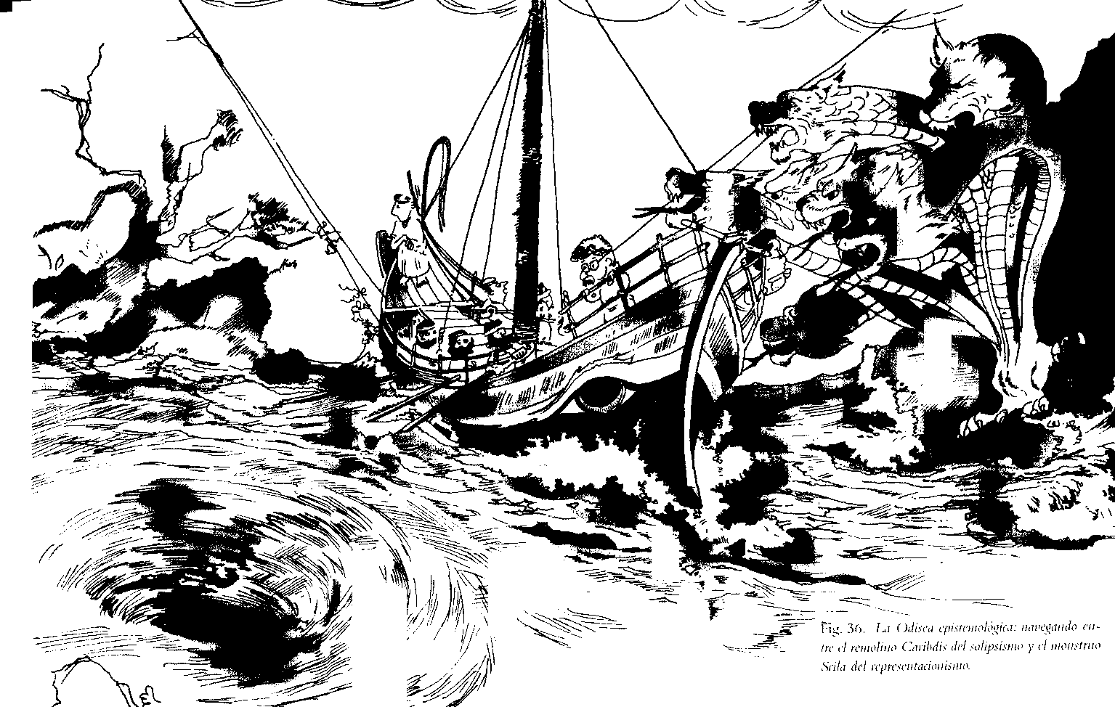

La situación es en realidad simple. Como observadores, podemos ver una unidad en dominios di­ferentes, según sean las distinciones que realicemos. Así, por un lado, podemos considerar a un sistema en el dominio del operar de sus componentes, en el dominio de sus estados internos y sus cambios estructurales. Desde este operar, para la dinámica interna del sistema, el ambiente no existe, es irrele­vante. Por otro lado, también podemos considerar a una unidad en sus interacciones con el medio y describir su historia de interacciones en él. Para esta perspectiva en la que el observador puede esta­blecer relaciones entre ciertas características del medio y la conducta de la unidad, la dinámica inter­na de ésta es irrelevante.

Ninguno de estos dos posibles dominios de descripción es problemático en sí, y ambos son nece­sarios para satisfacer nuestro sentido de cabal entendimiento de una unidad. Es el observador quien desde su perspectiva externa los correlaciona; es él quien reconoce que la estructura del sistema de­termina sus interacciones al especificar qué configuraciones del medio pueden gatillar en él cambios estructurales; es él quien reconoce que el medio no especifica o instruye los cambios estructurales del sistema. El problema comienza cuando nos cambiamos, sin notarlo, de un dominio al otro, y empe­zamos a exigir que las correspondencias que nosotros podemos establecer entre ellos, porque pode­mos ver estos dos dominios simultáneamente, entren de hecho en el operar de la unidad, organismo y sistema nervioso en este caso. Al mantener limpia nuestra contabilidad lógica, esta complicación se disipa, nos hacemos cargo de estas dos perspectivas y las relacionamos en un dominio más abarcador que nosotros establecemos. Así no necesitamos recurrir a las representaciones, ni necesitamos negar que el sistema opera en un medio que le es conmensurable como resultado de su historia de acopla­miento estructural.

Todo esto quizás se aclara más a través de una analogía. Imaginemos a un sujeto que ha vivido to­da su vida en un submarino y que, no habiendo jamás salido de él, ha recibido un entrenamiento per­fecto de cómo manejarlo. Ahora, nosotros estamos en la playa y vemos que el submarino se acerca y emerge grácilmente a la superficie. Entonces, tomamos la radio y decimos al piloto al interior: “Feli­citaciones, has evitado los escollos y emergido con gran elegancia; las maniobras del submarino te re­sultaron perfectas.” Nuestro amigo del interior, sin embargo, se desconcierta: “¿Qué es eso de escollos y de emerger? Todo lo que yo hice fue mover palancas y girar perillas y establecer ciertas relaciones entre indicadores al accionar las palancas y las perillas, en una secuencia prescrita de acuerdo con mi modo acostumbrado. Yo no he realizado maniobra alguna, y que, además, me hables de un submari­no, me parece casi una burla.”

Conducta

Se llama conducta a los cambios de postura o posición de un ser vivo, que un observador des­cribe como movimientos o acciones en relación con un ambiente determinado.

C:\Users\Ana\AppData\Local\Temp\FineReader11.00\media\image91.png

Para el hombre en el interior del submarino, sólo existen las lecturas de los indicadores, sus tran­siciones, y las maneras de obtener ciertas relaciones específicas entre ellas. Sólo para nosotros afuera, que vemos cómo cambian las relaciones entre el submarino y su ambiente, existe la conducta del sub­marino, y ésta puede aparecer más o menos adecuada según las consecuencias que tenga. Si hemos de mantener la contabilidad lógica, no debemos confundir el operar del submarino mismo, su dinámica de estados, con sus desplazamientos y cambios de posición en el medio. La dinámica de estados del submarino, con su piloto que no conoce el mundo exterior, nunca ocurre en un operar con repre­sentaciones del mundo que el observador externo ve: no involucra ni “playas”, ni “escollos”, ni “su­perficie”, sino sólo correlaciones entre indicadores dentro de ciertos límites. Entidades como playas, escollos o superficie son válidas únicamente para un observador externo, no para el submarino ni pa­ra el piloto que opera como componente de él.

Lo que es válido para el submarino en esta analogía es también válido para todos los sistemas vi­vos: para el sapito con ojo rotado, para la niña-lobo y para cada uno de nosotros los seres humanos.

Conducta y sistema nervioso

Lo que llamamos conducta al observar los cambios de estado de un organismo en su medio co­rresponde a la descripción que hacemos de los movimientos del organismo en un ambiente que no­sotros señalamos. La conducta no es algo que el ser vivo hace en sí, pues en él sólo se dan cambios es­tructurales internos, sino algo que nosotros señalamos. En la medida en que los cambios de estado de un organismo (con o sin sistema nervioso) dependen de su estructura, y ésta de su historia de aco­plamiento estructural, los cambios de estado del organismo en su medio serán necesariamente congruentes o conmensurables con él, cualesquiera sean las conductas y los ambientes que des­cribamos. Por esto, el que una conducta, como una configuración particular de movimientos, aparezca adecuada, dependerá del ambiente en que la describamos. El éxito o el fracaso de una conducta queda siempre definido por el ámbito de expectativas que el observador especifica. Si el lector realiza los mismos movimientos y posturas que ahora adopta al leer este libro en el me­dio del desierto de Atacama, resultará una conducta no sólo excéntrica, sino patológica.

Así, la conducta de los seres vivos no es una invención del sistema nervioso, y no está exclusiva­mente asociada a él, ya que el observador observará conducta al observar cualquier ser vivo en su me­dio. Lo que hace la presencia del sistema nervioso es expandir el dominio de posibles conductas al dotar al organismo de una estructura tremendamente versátil y plástica. Este es el tema del próximo capítulo.

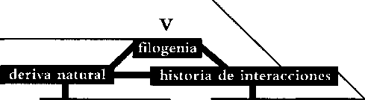

**conducta sistema nervioso**

**contabilidad lógica**

**VI**

**determinación estructural**

**perturbaciones**

**representación-solipsismo**

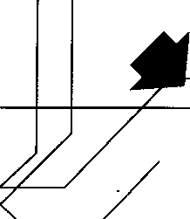

**acoplamiento estructural ontogenia**

**unidades de segundo orden**

**actos cognoscitivos**

**clausura operacional**

**correlaciones internas**

**ampliación del dominio y,, de interacciones**

**plasticidad estructural**

\

**experiencia cotidiana**

**fenómeno del conocer**

**fenómenos históricos**

**explicación científica observador**

**variación**

**conservación**

**reproducción**

ni

**conocer el conocer**

**ética**

**fenómenos culturales**

**fenómenos sociales**

**dominios lingüísticos**

**lenguaje**

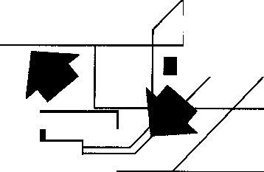

**VIII**

**unidad**

**organización estructura**

**unidades de tercer orden**

C:\Users\Ana\AppData\Local\Temp\FineReader11.00\media\image95.png

**II**

**autopoiesís**

**X**

**fenomenología biológica**

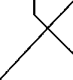

**conciencia reflexiva**

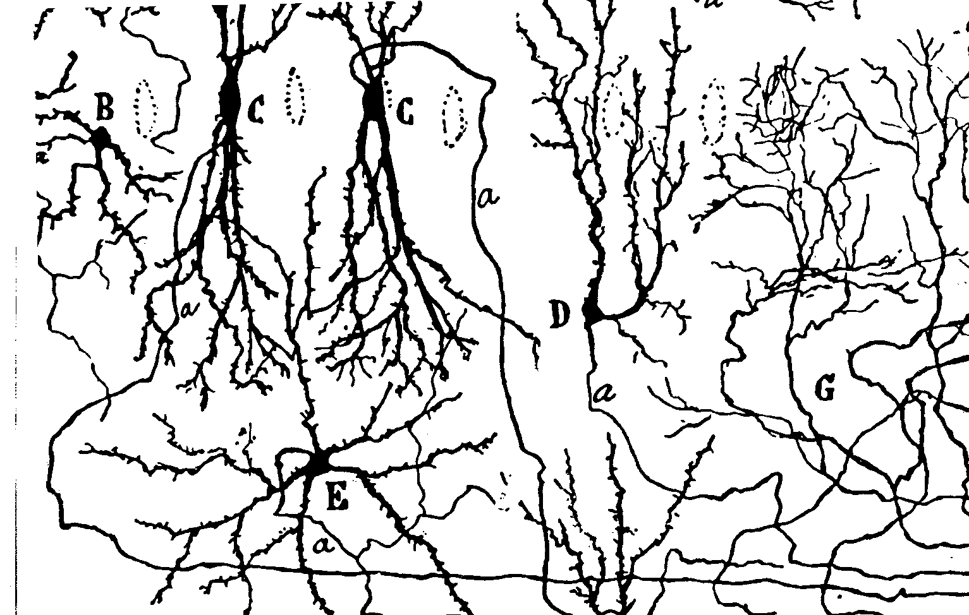

**VII**

Sistema nervioso y conocimiento

En este capítulo queremos examinar de qué manera el sistema nervioso expande los dominios de interacción de un organismo. Hemos visto ya que la conducta no es una invención del sistema ner­vioso. Es propia de cualquier unidad vísta en un medio donde especifica un dominio de perturbacio­nes y mantiene su organización como resultado de los cambios de estado que éstas gatillan en ella.

Es importante mantener esto presente porque habitualmente nosotros vemos la conducta como algo propio de animales con sistema nervioso. Más todavía, las asociaciones usuales con la palabra “conducta” vienen de acciones tales como caminar, comer, buscar, etc. Si examinamos más de cerca lo que es común a todas esas actividades asociadas corrientemente a la noción de conducta, vemos que todas ellas tienen que ver con movimiento. Sin embargo, el movimiento, sea éste sobre tierra o agua, no es universal de los seres vivos. Entre las muchas formas resultantes de la deriva natural, hay muchas en las que el movimiento está excluido.

Historia natural del movimiento

Consideremos, por ejemplo, la planta ilustrada en la Fig. 38. Esta sagitaria, cuando crece fuera del agua, tiene la forma ilustrada arriba. Sin embargo, cuando sube el nivel del agua y queda sumergida, la planta cambia de estructura a través de algunos días y se transforma a su forma acuática, ilustrada abajo en la Fig. 38. La situación es enteramente reversible y ocurre con transformaciones estructura­les bastante complicadas que tienen que ver con una distinta forma de diferenciación de las distintas partes de la planta. Éste es un ejemplo que uno podría describir como conducta, en la medida en que hay cambios estructurales que aparecen como cambios observables de forma de la planta en compen­sación de ciertas perturbaciones recurrentes del ambiente. Sin embargo, esta situación se describe nor­malmente como cambio en el desarrollo de la planta y no como conducta. ¿Por qué?

Comparemos el caso de la sagitaria con la conducta alimenticia de una ameba a punto de ingerir un pequeño protozoo mediante la extensión de sus pseudópodos (Fig. 39). Estos pseudópodos son ex­pansiones o digitaciones de protoplasma asociables a cambios en la constitución fisioquímica local de la corteza y membrana celular. El resultado es que el protoplasma fluye en ciertos puntos y empuja al animal en una dirección u otra, constituyendo su movimiento ameboide. En contraste con lo que ocurre con la sagitaria, nadie duda en describir esta situación como conducta.

Fig. 38. Sagitaria sagitufolia en sus

Desde nuestro punto de vista, es claro que entre ambos casos hay una continuidad. Ambas son ins­tancias de conducta. Lo que nos interesa resaltar es que ingenuamente nos resulta más fácil llamar a uno conducta y al otro no, sólo porque somos capaces de detectar movimiento en la ameba y no en la sagitaria. Es decir, hay una continuidad entre este movimiento de la ameba y la gran diversidad de conductas en los animales superiores que siempre vemos como formas de movimiento. Por contras­te, los cambios de diferenciación de la sagitaria parecen alejarse de lo que nos es más familiar como movimiento, por su lentitud, y lo vemos sólo como cambio de forma.

En realidad, desde el punto de vista de la aparición y las transformación del sistema nervioso, la posibilidad de movimiento es esencial, y es esto lo que hace que la historia del movimiento sea tan fascinante. Exactamente cómo y por qué es lo que iremos viendo, de a poco, a lo largo de este capí­tulo. Pero primero demos una mirada un poco más abarcadora y distanciada de los casos generales. Consideremos la posibilidad de movimiento como se da en todo el ámbito de la naturaleza.

En la Fig. 40 se ha graficado el tamaño de distintas unidades naturales en función de su capacidad de movimiento, medido en términos de velocidades máximas alcanzadas. Así, se hace evidente que, en los extremos de lo grande y lo pequeño, las galaxias y las partículas elementales son ambas capaces de movimientos muy rápidos, del orden de miles de kilómetros por segundo. Sin embargo, a medida que consideramos moléculas grandes, como las que constituyen a los seres vivos, su movimiento será ca­da vez más lento, toda vez que su tamaño es mayor y se mueven entre moléculas que les forman un entorno viscoso. Así, uno tiene moléculas, con muchas proteínas de nuestro organismo, que son tan grandes que sencillamente su desplazamiento espontáneo es despreciable comparado con la movilidad de las moléculas más chicas.

En estas circunstancias se da, como vimos en el Capítulo II, la aparición de los sistemas autopoié- ticos, hechos posibles por la existencia de esta variedad de moléculas orgánicas de gran tamaño. Una vez formadas las células, de un tamaño mucho mayor, la curva muestra ese brusco giro, en el que la historia de transformaciones celulares permite la aparición de estructuras, tales como flagelos o pseu- dópodos, que hacen otra vez posible un movimiento considerable, porque ponen en juego fuerzas mucho mayores que las de viscosidad. Más aún, cuando se originan los organismos pluricelulares, al­gunos de ellos desarrollan, a través de la diferenciación celular, capacidades locomotivas mucho más espectaculares. Así, un impala podrá correr a varias decenas de kilómetros por hora, a pesar de ser de un tamaño muchas veces mayor que la pequeña molécula que se desplaza (en promedio) a la misma

Q]J .T. Bonner, The Evolution of Culture in Animal Societies, Princeton University Press, 1980.

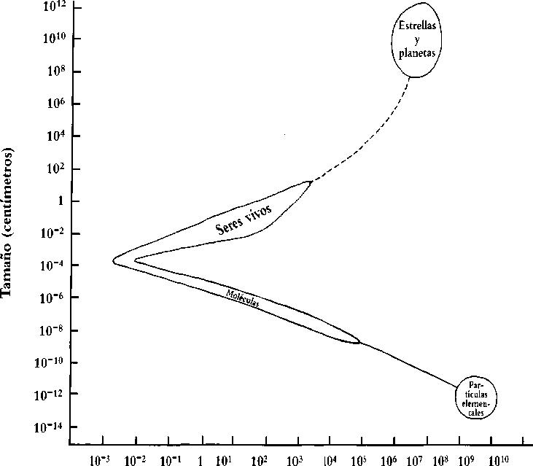

**Velocidad (centímetros por segundo)**

Fig. 40. *Relaciones de tamaño y velocidad en la naturaleza.*

velocidad. Los metazoos y los organismos unicelulares mótiles crean, por lo tanto, un ámbito de mo­vimiento que, para su tamaño, es único en la naturaleza.

No perdamos de vista, sin embargo, que la aparición de esta clase de movimiento no es universal ni necesaria para todas las formas de seres vivos. Las plantas son un caso fundamental resultante de una deriva natural en la que el movimiento está, esencialmente, ausente como modo de ser. Presumible­mente esto se correlaciona con el hecho de que las plantas realizan su manutención a través de la fo­tosíntesis en condiciones de disponer de un aporte local constante de nutrientes y agua en el suelo, y de gases y luz en la atmósfera, que permite la conservación de la adaptación sin grandes desplazamien­tos rápidos. Pero también es cierto que la condición sésil es perfectamente posible sin fotosíntesis, como podemos apreciar en los múltiples ejemplos de linajes de animales como los picorocos que, aunque descendientes de ancestros mótiles, han adoptado este modo de vida al darse para ellos con­diciones locales de nutrición que les permiten la conservación de la adaptación igual que las plantas, sin desplazamientos durante la mayor parte de su ontogenia.

Para un observador, es evidente que en el movimiento hay múltiples posibilidades, muchas de las cuales aparecen realizadas en los seres vivos como resultado de su deriva natural. Así, los organismos móviles no sólo basan su reproducción en el movimiento, sino también su alimentación y modos de interacción con el medio. En relación con estos seres vivos en los que la deriva natural ha llevado al establecimiento de motilidad, el sistema nervioso cobra- importancia. Esto es lo que queremos ahora mirar con más detalle.

Coordinación senso-motora unicelular

Volvamos por un momento a la ameba a punto de engullirse un protozoo. ¿Qué está ocurriendo en esa secuencia? Podría resumirse así: la presencia del protozoo genera una concentración de sustan­cias en el medio que son capaces de interactuar con la membrana de la ameba, gatillando cambios de consistencia protoplasmática, que resultan en la formación de un pseudópodo. El pseudópodo, a su vez, produce cambios en la posición del animal que se desplaza, modificando así la cantidad de mo­léculas del medio que interactúan con su membrana. Este ciclo se repite, y la secuencia de desplaza­miento de la ameba, por lo tanto, se produce a través de la mantención de una correlación interna entre el grado de modificación de su membrana y aquellas modificaciones protoplasmáticas que vemos co­mo pseudópodos. Es decir, se establece una correlación recurrente o invariante entre un área perturbada o sensorial del organismo, y un área capaz de producir desplazamiento o motora, que man­tiene invariante un conjunto de relaciones internas en la ameba.

Otro ejemplo puede hacer más nítida esta idea. En la Fig. 41 se ilustra un protozoo que posee una estructura muy especializada llamada flagelo, el que, con su batir, es capaz de desplazar al protozoo en su medio acuoso. En este nadar, a veces el protozoo se encuentra con un obstáculo con el que cho­ca. ¿Qué ocurre en esta situación? Hay una interesante conducta de cambio de orientación: el flage­lo se dobla al toparse con el obstáculo. Este doblamiento gatilla cambios en la base del flagelo inserta en la célula, que a su vez gatilla cambios en el citoplasma que lo rotan ligeramente de modo que al reiniciarse su batir lleva a la célula en una dirección diferente. Como resultado, al protozoo se lo ve tocar, torcerse, y evadir el obstáculo. De nuevo, como en el caso de la ameba, lo que está ocurriendo aquí es que se está manteniendo una cierta correlación interna entre una estructura capaz de admitir ciertas perturbaciones o sensora, y una estructura capaz de generar un desplazamiento o motora. Lo interesante de este ejemplo es que ambas, la superficie sensora y la motora, son la misma y, por tanto, su acoplamiento es inmediato.

Veamos todavía otro ejemplo de este acoplamiento entre superficies sensoras y superficies moto­ras. Hay bacterias (unicelulares) que poseen, como algunos protozoos, flagelos de apariencia similar. Sin embargo, como se muestra en la Fig. 42, estos flagelos funcionan de una manera muy diferente. En vez de batir como en el otro caso, simplemente rotan fijos sobre su base, de manera que constitu­yen una verdadera hélice propulsora para la bacteria. Más aún, se dan ambas direcciones posibles pa­ra estos giros. Pero hay una dirección en la que la coordinación de los giros resulta en un desplaza­miento neto de la bacteria, en tanto que en la dirección de giro opuesta dicha coordinación resulta en que la bacteria simplemente da tumbos en el mismo lugar. Es posible seguir los movimientos de una de estas bacterias bajo el microscopio y ver sus cambios, en distintas condiciones controladas. Si uno la pone, por ejemplo, en un medio en donde en una esquina se ha colocado un grano de azúcar, se observa que la bacteria muy luego deja su conducta de dar tumbos, cambia la dirección de giro de los flagelos y se dirige hacia la zona de mayor concentración de azúcar siguiendo su gradiente de con­centración. ¿Cómo ocurre esto? Resulta que en la membrana de la bacteria hay moléculas espe­cializadas capaces de interactuar específicamente con los azúcares, de tal manera que, al haber una diferencia de concentración en un pequeño entorno suyo, se producen cambios en el interior que determinan el cambio en la dirección de giro del flagelo. En cada momento, por lo tanto, se está estableciendo otra vez una correlación estable entre la superficie sensorial de la célula y su super­ficie motora, que le permite esta conducta netamente discriminativa de dirigirse hacia las zonas de

CÜH . Berg, Sci., Amer., 233:36, 1975.

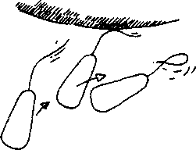

Fig. 41. *Correlación sensomotora en la natación de un protozoo.*

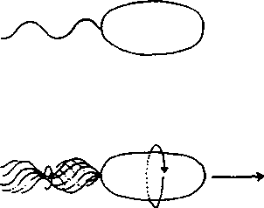

Fig. 42. Propulsión flagelar en la bacteria.

mayor concentración de ciertas sustancias. Esto se conoce como quimiotaxis, y es un caso de conduc­ta de nivel unicelular, de la cual se conocen muchos de sus detalles moleculares.

A diferencia de estas bacterias, la sagitaria que mencionamos, y otras plantas, no tienen una super­ficie motora que las dote de movimiento. De hecho, uno se encuentra, entre las bacterias, con algu­nos casos que son, diríase, un compromiso entre la capacidad de movimiento y el renunciar a él. Así, por ejemplo, Caulobacter, cuando está en un medio de alta humedad, existe fijo al suelo mediante un pedestal en una forma de tipo vegetal. Sin embargo, cuando sobreviene un período de desecación, la bacteria se reproduce y las nuevas células crecen con un flagelo capaz de transportarlas a otro ambien­te de más humedad.

Correlación senso-motora multicelular

Hemos visto en los ejemplos anteriores que el movimiento en los unicelulares, la conducta de des­plazamiento, se basa en una correlación muy específica entre las superficies sensoriales y las superfi­cies responsables del movimiento o motoras. También hemos visto que esta correlación se hace a tra­vés de procesos en el interior de la célula, es decir, a través de transformaciones metabólicas propias de la unidad celular. ¿Qué ocurre en el caso de los organismos metacelulares?

Examinemos esta situación otra vez a través de un ejemplo. En la Fig. 43 hay una fotografía de una hidra, como las que que se pueden encontrar en la laguna del parque O’Higgins de Santiago. Estos metazoos pertenecen al grupo de los celenterados, un linaje de animales muy antiguos y primitivos, formados por una doble capa de células en forma de vaso. Unos tentáculos en el borde permiten al animal mover el agua y coger otros animales que lleva a su interior y digiere mediante la secreción de jugos digestivos. Si miramos la constitución celular de este animal, vemos una doble capa, una que mira hacia el interior y otra hacia el exterior. En estas dos superficies, uno se encuentra con una cier­ta diversidad celular. Así hay células con lancetas que al ser tocadas eyectan su proyectil al exterior, en tanto otras poseen vacuolas capaces de secretar líquidos digestivos al interior. También encontramos en la hidra algunas células de carácter motor que poseen fibrillas contráctiles y que están dispuestas tanto longitudinalmente como radialmente en la pared del animal (Fig. 44). Estas células musculares, al contraerse en diferentes combinaciones, producen toda la diversidad de movimientos del animal.

Es evidente que, para producir una acción coordinada entre, digamos, las células musculares de los tentáculos y las células secretoras del interior, tiene que haber algún tipo de acoplamiento entre estas células. No basta que estén simplemente puestas en esta doble capa.

Para entender cómo se da este acoplamiento, basta mirar con más detalle lo que hay entre ambas capas celulares. Encontramos ahí unas células de un tipo muy peculiar, alargadas en sus prolongacio­nes, de tal modo que se extienden por largos considerables dentro del animal. Estas células son pecu­liares en que, mediante sus prolongaciones, ponen en contacto a elementos celulares topográficamen- ^ te distantes de un metazoo. Estas células son células nerviosas o neuronas en su forma más simple y primitiva. La hidra posee una de las formas más simplificadas que se conocen del sistema nervioso, que se constituye como una red que incluye a esta clase particular de células, así como a receptores y efectores. En total, este sistema nervioso de la hidra aparece como una verdadera maraña de interco­nexiones que se extienden a todos los lugares del animal vía el espacio entre las células, y de esa ma­nera trae a interactuar los elementos sensoriales y motores que se encuentran distantes.

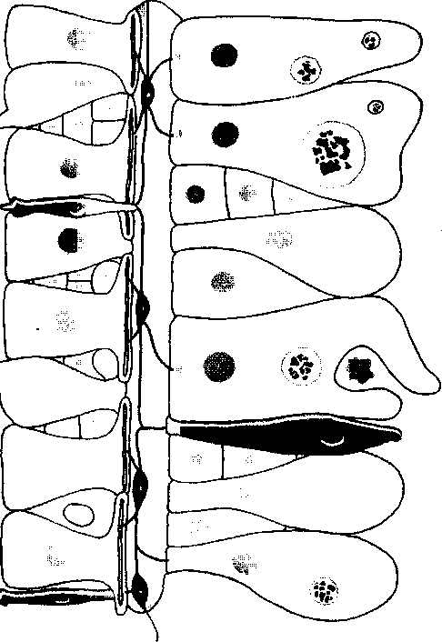

Fig. 44. *Esquema de la diversidad celular en los tejidos de la hidra, con las neuronas destacadas.*

Así tenemos completa, en todos sus detalles, la misma situación que se tenía en el caso de la con­ducta celular. Una superficie sensora (en este caso, células sensoriales), una superficie motora (en este caso, células musculares y secretoras) y vías de interconexión entre ambas superficies (la red neuronal). Y la conducta de la hidra (alimentación, huida, reproducción, etc.) resulta de las distintas maneras co­mo estas dos superficies, sensora y motora, se relacionan dinámicamente entre sí, vía la red interneu- ronal al integrar en conjunto el sistema nervioso.

Estructura neuronal

Lo que distingue a las neuronas es que poseen ramificaciones citoplasmáticas de formas específi­cas que se extienden por distancias enormes, alcanzando decenas de milímetros en las más grandes. Esta característica neuronal universal, presente en todos los organismos con sistema nervioso, deter­mina el modo específico como éste participa en las unidades de segundo orden que integra al poner en contacto elementos celulares ubicados en muy distintas partes del cuerpo. No hay que despreciar la exquisita serie de transformaciones de crecimiento que se requiere para que una célula que inicial­mente mide unas pocas millonésimas de metro llegue a tener ramificaciones de formas específicas que pueden alcanzar decenas de milímetros en una expansión de varios órdenes de magnitud (Fig. 45).

Es pues a través de su presencia física como las neuronas acoplan de muchos modos particulares distintos a grupos celulares que de otra manera sólo podrían acoplarse mediante la circulación gene­ral de los humores internos del organismo. La presencia física de una neurona permite el transporte de sustancias entre dos regiones a través de un camino muy específico que no afecta las células cir-

cundantes y la entrega local de ellas. La particularidad de las conexiones y las interacciones que las formas neuronales hacen posible son la clave maestra del operar del sistema nervioso.

Las influencias recíprocas que tienen lugar entre neuronas son de muchos tipos. La mejor conoci­da de todas es una descarga eléctrica que se propaga a lo largo de la prolongación neuronal llamada axón, a alta velocidad, como un reguero de pólvora. Es por eso por lo que a menudo se dice que el sistema nervioso es un órgano que funciona en base a cambios eléctricos. Esto no es enteramente cier­to, sin embargo, ya que las neuronas no sólo interactúan mediante cambios eléctricos, sino también y de manera constante, mediante sustancias que se transportan en el interior del axón y que, liberadas (o recogidas) en las terminales, gatillan en las neuronas, en los efectores, o en los sensores con que se conectan, cambios de diferenciación y crecimiento.

¿Con que tipos de células se conectan las neuronas? En realidad, se conectan con casi todos los ti­pos celulares dentro de un organismo, pero lo más corriente es que neuronas lleguen con sus ex­pansiones hasta otras neuronas. Estas expansiones nerviosas son a su vez muy especializadas, y se las conoce como dendritas y terminales axónicos. Tanto en estas zonas como en los cuerpos celulares se establecen los contactos llamados sinapsis, y es la sinapsis el punto donde se producen efectivamen­te las mutuas influencias en el acoplamiento entre una .neurona y aquella con la que hace contacto. Las sinapsis, por lo tanto, constituyen las estructuras efectivas que permiten al sistema nervioso la rea­lización de interacciones específicas entre grupos celulares distantes.

Naturalmente, aunque en el sistema nervioso la mayoría abrumadora de los contactos sinápticos son entre neuronas, éstas hacen sinapsis con muchos otros tipos celulares en el organismo. Tal es el ca­so de las células que colectivamente hemos estado llamando la superficie sensorial. En la hidra, por ejemplo, ésta incluiría todas las células capaces de responder frente a perturbaciones específicas, ya sea del medio (tales como las células con lancetas), ya sea del organismo mismo (tales como células de ti­po quimiorreceptores). Asimismo, hay neuronas que se conectan con células de la superficie motora, especialmente los músculos, en una configuración muy precisa. En breve, el sistema neuronal se halla inserto en el organismo a través de múltiples conexiones con muchos tipos celulares, formando una red tal que, entre la superficie sensorial y la motora, siempre hay una red de interconexiones neuro­nales, y constituyendo en conjunto lo que llamamos el sistema nervioso.

Fig. 45. *La neurona y su extensión.*

La red interneuronal

Esta arquitectura fundamental del sistema nervioso es universal y válida no sólo para la hidra, sino también para los vertebrados superiores, incluido el hombre. La única diferencia está no en la organi­zación fundamental de la red generadora de correlaciones sensomotoras, sino en la forma como esta red se implementa mediante neuronas y conexiones que varían de una especie animal a otra. En efec­to, un catastro de los tipos neuronales que uno encuentra en los sistemas nerviosos de los animales muestra una diversidad enorme. Algunas de estas variedades neuronales se muestran en la Fig. 47. Más aún, si se piensa que ya en el cerebro humano hay ciertamente más de 1010 y quizás más de 1011 neu­ronas (decenas de miles de millones), y que cada una de ellas recibe múltiples contactos de otras neu­ronas y se conecta a su vez con muchas células, la combinatoria de posibles interacciones es más que astronómica.

Pero insistamos: la organización básica de este sistema nervioso tan inmensamente complicado del hombre sigue, en lo esencial, la misma lógica que en la humilde hidra. En la serie de transformacio­nes de los linajes que van desde la hidra a los mamíferos, nos encontramos con diseños que son va­riaciones alrededor del mismo tema. En los gusanos, por ejemplo, el tejido nervioso, entendido como una red de neuronas, ha sido separado como un compartimento dentro del animal en un cordón, con nervios por donde pasan conexiones que van o vienen de las superficies sensoriales y las superficies motoras (Fig. 48). Cada variación en el estado motor del animal va a ser producto de una cierta con­figuración de actividad en ciertos grupos de neuronas que se conectan a los músculos (motoneuro- nas). Pero tal actividad motora genera cambios múltiples, tanto en células sensoriales ubicadas en los músculos, en otras partes del cuerpo y en la superficie de contacto con el medio, como en las neuro­nas interpuestas, o interneuronas, que las interconectan. De esta manera hay una continua correlación sensomotora determinada y mediada por la configuración de actividad de esta red interneuronal. Co­mo puede haber una cantidad prácticamente ilimitada de estados posibles dentro de esta red, las con­ductas posibles del organismo pueden ser también prácticamente ilimitadas.

Éste es el mecanismo clave mediante el cual el sistema nervioso expande el dominio de interac­ciones de un organismo: acopia las superficies sensoriales y motoras mediante una red de neuronas cuya confi­guración puede ser muy variada. Mecanismo eminentemente simple, pero que, una vez establecido, ha permitido en la filogenia de los metazoos una variedad y una diversificación inmensas de dominios conductuales. De hecho, los sistemas nerviosos de distintas especies se diferencian esencialmente sólo en las configuraciones específicas de sus redes interneuronales.

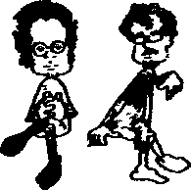

Así, en el hombre, unas 1011 (cien mil millones) interneuronas interconcetan unas 106 (un millón) motoneuronas que activan unos pocos miles de músculos, con unas 107 (decenas de millones) células sensoriales distribuidas como superficies receptoras en varios sitios del cuerpo. Entre neuronas moto­ras y sensoriales está interpuesto el cerebro, como un gigantesco tumor de interneuronas que las in- terconecta (en una razón de 10/100.000/1) en una dinámica siempre cambiante.

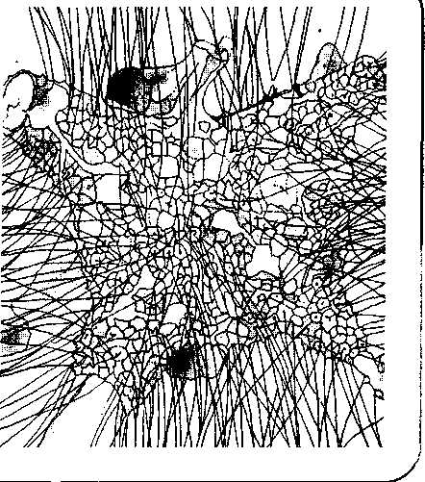

SlNAPSIS

La sinapsis es el punto de contacto estrecho que existe entre neurona y neurona, o entre neuronas y otras células, como en la sinapsis neuromuscular. En estos puntos, las membranas de ambas células se adhieren estrechamente. Más aún, en estos pun­tos las membranas están especializadas para la se­creción de moléculas especiales, los neurotransmi- sores. Por esto, un impulso nervioso que recorre una neurona y llega finalmente a una terminación sinóptica, produce la secreción del neurotransmisor que cruza el espacio que queda entre las membra­nas y gatilla un cambio eléctrico en la célula si­guiente. Sólo a través de especializaciones como éstas es posible entre las neuronas, así como entre éstas y otras células, la influencia mutua de mane­ra localizada y no difusa o generalizada, como ocu­rriría si las interacciones fuesen mediante cambios de concentración de algunas molécuas en el to­rrente sanguíneo.

Fig. 46. *Reconstrucción tridimensional de todos los con­tactos sinópticos que recibe el cuerpo celular de una neu­rona motora de la médula espinal.*

Sobre cada neurona, en su árbol dentrítico, hay corrientemente muchos miles de terminaciones si­nópticas de muchos cientos de neuronas distintas. Cada una de las terminaciones hará una contribu­ción pequeña al cambio total de actividad eléctri­ca de la neurona a la que se conecta. Además, cada neurona es capaz de influenciar de manera quími­ca la estructura de todas las neuronas que se conec­tan con ella, o con las que ella conecta (Fig. 46) a través de la difusión de metabolitos que salen y pe­netran por las superficies sinópticas, y ascienden por los axones o las dendritas hasta los cuerpos ce­lulares respectivos. De este doble tráfico eléctrico metabólico depende, en cada momento, el estado de actividad así como el estado estructural de cada neurona en el sistema nervioso.

Por ejemplo, en la Fig. 49, se ha esquematizado una neurona sensorial de la piel capaz de respon­der (eléctricamente) ante un aumento de presión en ese punto. ¿Qué causa esa actividad? Bueno, esa neurona se conecta al interior de la médula espinal, donde hace contactos con muchas interneuronas. Entre éstas, algunas hacen contacto directo con una motoneurona capaz, por su actividad, de gatillar la contracción de un músculo que resulta en un movimiento. Este movimiento resulta en un cambio de la actividad sensorial recíproca entre las superficies sensoriales y motoras. Descrito desde afuera, lo que ha ocurrido es que se ha retirado la mano de un estímulo doloroso. Descrito desde el sistema ner­vioso, lo que ha ocurrido es la manutención de una cierta correlación sensomotora en su interior a través de una red neuronal. Ahora bien, como sobre esa misma motoneurona pueden influir muchas K ái' otras neuronas que tienen origen, por ejemplo, en la corteza cerebral, ocurre que la conducta de de­jar la mano bajo el exceso de presión es también posible. Pero eso sería establecer un nuevo balance interno, implicando a otros grupos neuronales más diversos que en el primer caso de retirar la mano.

Fig. 47. *Diversidad neuronal (de izquierda a dere­cha): célula bipolar de la retina, cuerpo celular de una motoneurona de la médula espinal, célula rnitral del bulbo olfatorio, célula piramidal de la corteza cerebral de un mamífero.*

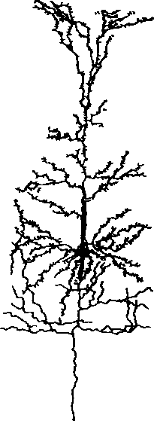

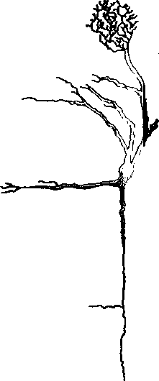

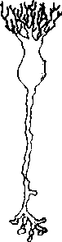

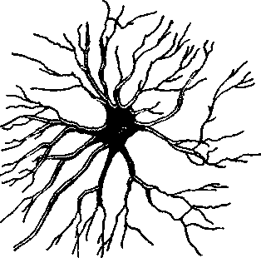

Conexiones en la vía visual

El diagrama en este recuadro ilustra las múl­tiples conexiones presentes en el núcleo genicu­lado de un mamífero. Este núcleo es la región más prominente de conexiones entre la retina y el sistema nervioso central. Cada uno de los nombres indicados en el diagrama corresponde a algún agregado distinguible de neuronas en diferentes regiones del sistema nervioso central, incluyendo la corteza cerebral. Como es claro, la retina no afecta al cerebro como una línea tele­fónica que encuentra una estación de relevo en NGL, ya que a éste convergen simultáneamente múltiples otros caminos de interconexión. En consecuencia, la retina puede modular, pero no especificar, el estado de las neuronas en el geni­culado, cuyo estado quedará dado por la totali­dad de las conexiones que recibe de muchos lu­gares distintos del cerebro. Un diagrama similar (con otros nombres, por supuesto) podría dibu­jarse para cualquier otro centro del sistema ner­vioso central.

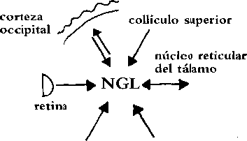

hipotálamo locus coeruleo NGL = núcleo geniculado lateral

Hagamos el esfuerzo de imaginar, a partir de situaciones puntuales y aisladas, como el ejemplo an­terior de presión dolorosa, un organismo funcionando normalmente. En cada momento nos en­contraremos con que el sistema nervioso estará operando en base a múltiples ciclos internos de interacciones neuronales (como el de las motoneuronas y fibras sensoriales del músculo), en ince­sante cambio. A esta inmensa actividad se le superponen y la modulan aquellos cambios en la su­perficie sensorial debidos a perturbaciones que son independientes del organismo (tales como la presión sobre la piel). Como observadores, estamos habituados a poner nuestra atención sobre lo que nos es más accesible, las perturbaciones externas, y tendemos a pensar que eso es determinante. Sin embargo, tales perturbaciones externas, como acabamos de decir, sólo pueden modular el constante ir y venir de los balances internos. Esta es una idea importante que podemos ilustrar con lo que ocurre con el sistema visual. Habitualmente, pensamos en la percepción visual como una cierta operación sobre la imagen retiniana, cuya representación será transformada sucesivamente en el interior del sistema nervioso. Ésta es la aproximación representacionista del fenómeno. Sin embargo, esta aproximación al fenómeno visual se disipa tan pronto nos damos cuenta de que, por cada neuro­na de la retina que se proyecta a nuestra corteza visual, se conectan a esa misma zona más de cien neuronas que provienen de otras partes de la corteza. Más aún, incluso antes de llegar a la corteza, cuando la proyección de la retina entra al cerebro, en lo que se llama el núcleo geniculado lateral del

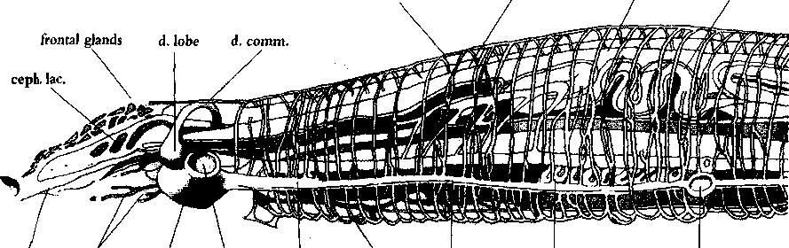

rhynchocoel proboscis

1 mm

upper. d. n.

lower. d. n.

rhynchod. ceph. nn. v. lobe cerebr. org. esoph. n. v. comm. lat. n. cord. lat. vessel lat. org.

Fig. 48 .Dibujo del sistema nervioso de un gusano de tierra (Tubulanus annulata), mostrando la agrupación de neuronas en una cuetda ventral con una porción cefálica abultada.

tálamo (NGL), éste no es simplemente una vía de estación de la retina hacia la corteza, sino que con­vergen a este centro muchos otros centros con múltiples efectos que se superponen a la acción reti- niana, como se muestra en el recuadro. Nótese en este diagrama que una de las estructuras que afec­ta al NGL es, precisamente, la corteza visual misma. Es decir, ambas estructuras están entrabadas en una relación de efecto mutuo y no de una simple secuencialidad.

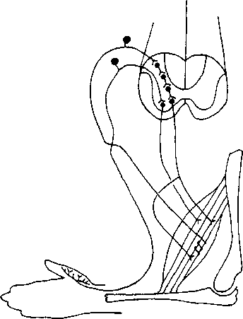

Fig. 49. *Correlación sensomotora en el movimiento del brazo.*

Nos basta contemplar esta estructura del sistema nervioso, aunque no podamos conocer muchos de los detalles de las relaciones de actividad que en cada momento se especifican allí, para convencer­nos de que el efecto de proyectar una imagen sobre la retina no será como una línea telefónica a un receptor. Será más bien como una voz (perturbación) que se añade a las muchas voces de una agita­da sesión de transacciones en la bolsa de comercio (relaciones de actividad interna entre todas las pro­yecciones convergentes), en la que cada participante oye lo que le interesa.

**Clausura operacional del sistema nervioso**

Partimos diciendo que la conducta es la descripción, que hace un observador, de los cambios de estado de un sistema con respecto a un medio al compensar las perturbaciones que recibe de éste. Di­jimos también que el sistema nervioso no inventa la conducta, sino que la expande de una manera dramática. Ahora deberá estar claro qué es lo que queremos decir más explícitamente con este “ex­pandir”. Quiere decir que el sistema nervioso surge en la historia filogenética de los seres vivos co­mo un tejido de células peculiares, que se inserta en el organismo de tal manera que acopla puntos en las superficies sensoriales con puntos en las superficies motoras. Así, al mediar este acoplamiento con una red de neuronas, se amplía el campo de las posibles correlaciones sensomotoras del organis­mo y expande el dominio de la conducta.

Es más, es claro ahora que la superficie sensorial no sólo incluirá aquellas células que vemos exter­namente como receptores capaces de ser perturbados por el ambiente, sino que también todas las cé­lulas capaces de ejercer una influencia en el estado de la red neuronal. Así, por ejemplo, hay células quimiorreceptoras en algunas arterias capaces de ser modificadas específicamente por cambios de concentración en el medio sanguíneo de un vertebrado. Estas células, a su vez, modifican ciertas neuronas que contribuyen con su cambio de actividad a los cambios de estados globales de toda la red. Estos cambios pueden resultar o no en un cambio en algún punto de las superficies moto­ras. Por ejemplo, una baja de glucosa en la concentración de la sangre puede, mediante ciertas co­rrelaciones internas, llevar a la secreción de más insulina por las células del páncreas, con el resultado de que la correlación sanguínea de glucosa se mantiene dentro de ciertos límites.

Así, el sistema nervioso contribuye o participa en el operar de un metazoo al constituirse, median­te múltiples circuitos entreverados, en un mecanismo que conserva las constancias internas que son esenciales para la manutención de la organización del organismo como un todo.

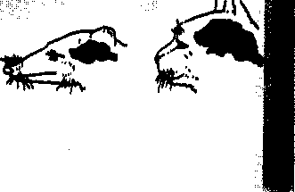

Historia natural del sistema nervioso

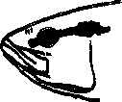

En los celenterados (hidra), el sistema nervioso está distribuido parejamente en todo el organismo.

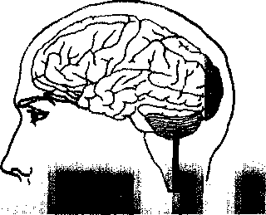

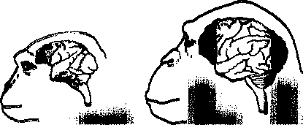

No pasa así con otros animales, como los mamífe­ros, por ejemplo. Hay dos tendencias fundamentales en la transformación del sistema nervioso en la his­toria de los seres vivos: 1) la de reunir a las neuronas en un compartimento (cuerda nerviosa) y 2) la de concentrar un mayor volumen neuronal en el extre­mo cefálico (cefalización). Así, en los animales segmentados, como los gusanos de tierra, hay un sistema nervioso típicamente concentrado en gru­pos celulares en forma de ganglios distribuidos segmentalmente a lo largo de todo el animal, pero interconectados entre sí con una leve concentración cefálica. En otros animales, la concentración cefálica puede ser enorme, como se ve claramente, por ejemplo, en la langosta, y mucho más aún en el hombre.

Fig. 50. *Tamaño relativo de la yoráón cefálica del sistema nervioso en varios animales.*

El resultado de esto es que el operar del sistema nervioso se diversifica tremendamente con el incre­mento en la variedad de modos de interacciones neuronales que trae consigo el crecimiento de la porción cefálica, como lo muestran todos los linajes de vertebrados, cefalópodos e insectos (Fig. 44). En otras palabras, este aumento de masa encefálica am­plía enormemente las posibilidades de plasticidad estructural del organismo, lo que es fundamental pa­ra la capacidad de aprendizaje, sobre la que volvere­mos más adelante.

Visto desde este punto de vista, es evidente que el sistema nervioso puede definirse, en cuanto a su organización, como teniendo una clausura operacional. Esto es, el sistema nervioso está constituido de tal manera que, cualesquiera que sean sus cambios, éstos generan otros cambios dentro de él mis­mo, y su operar consiste en mantener ciertas relaciones entre sus componentes invariantes frente a las continuas perturbaciones que generan en él tanto la dinámica interna como las interacciones del or­ganismo que integra. En otras palabras, el sistema nervioso opera como una red cerrada de cambios de relaciones de actividad entre sus componentes.

Así, cuando experimentamos una excesiva presión en un punto del cuerpo, como observadores podemos decir: “¡Ajá!, el contraer este músculo va a causar que yo levante el brazo.” Pero, desde el punto de vista del operar del sistema nervioso propiamente tal, como con nuestro amigo en el sub­marino, lo que ocurre es sólo un mantener constantes ciertas relaciones entre elementos sensores y motores que fueron transitoriamente perturbados por la presión externa. La relación interna que se mantiene en este caso es relativamente simple: es el balance entre actividad sensorial y tono muscu­lar. Qué determina el balance de tono muscular en función del resto de la actividad del sistema ner­vioso, no es fácil decir de manera suscinta. Pero, en principio, toda conducta es una visión externa de la danza de relaciones internas del organismo. El encontrar en cada caso los mecanismos precisos de tales coherencias neurales es la tarea abierta al investigador.

Lo que hemos dicho muestra que el operar del sistema nervioso es plenamente consistente con su estar formando parte de una unidad autónoma en la que todo estado de actividad llevará a otro estado de actividad en la misma unidad porque su operar es circular, o en clausura operacional. El sistema nervioso, por lo tanto, por su propia arquitectura no viola sino que enriquece este carác­ter autónomo del ser vivo. Empiezan ya a ser claros los modos como todo proceso de conocer está necesariamente fundado en el organismo como una unidad y en el cierre operacional de su sistema nervioso, de donde viene que todo su conocer es su hacer como correlaciones sensoe- fectoras en los dominios de acoplamiento estructural en que existe.

Plasticidad

Varias veces hemos mencionado el hecho de que el sistema nervioso es un sistema en continuo cambio estructural, es decir, con plasticidad. En verdad, ésta es una dimensión fundamental en su par-

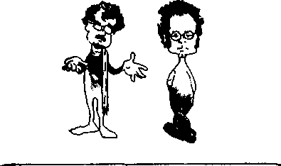

El cerebro y el computador

Interesante, la clausura operacional del siste­ma nervioso nos dice que su operar no cae en ninguno de los dos extremos: ni representacio- nal, ni solipsista.

En efecto, no es solipsista porque, como par­te del organismo, el sistema nervioso participa en las interacciones de éste en su medio, las que continuamente gatillan en él cambios estructu­rales que modulan su dinámica de estados. De hecho, ésta es la base de por qué, como obser­vadores, nos parece que las conductas animales en general son adecuadas a sus circunstancias, y por qué éstos no se comportan como si estuvie­sen siguiendo su propio guión con independen­cia del medio. Esto es así a pesar de que, para el operar del sistema nervioso, no hay afuera ni adentro, sino sólo manutención de correlaciones propias que están en continuo cambio, como ocurriría con los instrumentos indicadores en el submarino de nuestro ejemplo.

No es tampoco representacional porque, en cada interacción, es el estado estructural del sistema nervioso el que especifica cuáles perturbaciones son posibles y qué cambios ticipación en la constitución de un organismo. En efecto, la presencia de esta plasticidad se traduce en que el sistema nervioso, al participar mediante los órganos sensoriales y efectores en los dominios de interacción del organismo que seleccionan su cambio estructural, participa en la deriva estructural de éste con conservación de su adaptación.

Ahora bien, el cambio estructural del sistema nervioso no ocurre normalmente en la forma de cambios radicales de sus grandes líneas de conectividad. Estas, en general, son invariantes y son, por lo general, las mismas en todos los individuos de una especie. Entre el zigoto fecundado y el adulto, en el proceso de desarrollo y diferenciación celular, a medida que se multiplican las neuronas, se van ra- mificando y conectando según una arquitectura que es propia de la especie. Exactamente cómo esto ocurre mediante procesos de exclusiva determinación local, es uno de los grandes y más interesantes puzzles de la biología moderna.

¿Dónde ocurren los cambios estructurales, entonces, sino en las grandes líneas de conectividad? La respuesta es que ocurren no en las conexiones que unen grupos de neuronas sino en las característi­cas locales de esas conexiones. Es decir, los cambios ocurren a nivel de las ramificaciones finales y en las sinapsis. Allí, cambios moleculares resultan en cambios en la eficacia de las interacciones sinápticas que pueden modificar drásticamente el modo de operar de grandes redes neuronales.

Así, por ejemplo, imaginemos que tomamos la pata de un ratón y, ubicando uno de los músculos grandes que accionan los dedos, aislamos el nervio que desciende de la médula espinal y lo inerva. Luego, con unas tijeras cortamos el nervio y dejamos que el animal sé recupere. Al cabo de un cier­to tiempo, reabrimos el animal y examinamos el músculo, lo encontramos atrofiado y reducido. Sin embargo, no hemos hecho ninguna alteración de su alimentación e irrigación sanguínea. Sólo hemos cortado el tráfico eléctrico y químico que normalmente existe entre el músculo y el nervio al que se conecta. Si dejamos que el nervio crezca nuevamente y reinerve el músculo, éste se recupera y desa­parece la atrofia. Otros experimentos revelan que algo parecido ocurre entre muchos (si no todos) los elementos neuronales que componen el sistema nervioso. El nivel de actividad y el tráfico químico entre dos células —en este caso, una muscular y una neurona— modulan la eficacia y el modo de in­teracción que se da entre ellas durante su continuo cambio. Al cortar el nervio, revelamos este dina­mismo de una manera muy dramática.

La plasticidad del sistema nervioso está en que las neuronas no están conectadas como si fueran cables con sus convenientes enchufes. Los puntos de interacciones entre las células son delicados equi-

librios dinámicos, modulados por un sinnúmero dé elementos que gatillan cambios estructurales lo­cales, y que se producen como resultado de la actividad de esas mismas células y de otras células cuyos productos viajan por el torrente sanguíneo y bañan las neuronas, todo como parte de la di­námica de interacciones del organismo en su medio.

No hay sistema nervioso conocido que no presente algún grado de plasticidad. Sin embargo, en­tre los insectos, por ejemplo, al parecer la plasticidad está mucho más limitada, en parte por su nú­mero menor de neuronas y su tamaño más reducido. Donde el fenómeno de cambio estructural se manifiesta con vigor es entre los vertebrados y particularmente entre los mamíferos. Así, no hay in­teracción, no hay acoplamiento que no deje un efecto en el operar del sistema nervioso como re­sultado de los cambios estructurales que gatilla en él. A nosotros en particular, toda experiencia nos modifica, aunque a veces los cambios no sean del todo visibles.

Esto lo sabemos conductualmente. No tenemos hoy día una pintura clara de cuáles son con pre­cisión los cambios estructurales del sistema nervioso de los vertebrados involucrados en esta plastici­dad. Ni tampoco hay una descripción clara de cómo esta constante especificación del modo de inte­racción neuronal resulta en cambios bien definidos que podemos observar en la conducta. Esto, otra vez, constituye una de las áreas más importantes de investigación de la neurobiología hoy día.

Sin embargo, cualesquiera que sean los mecanismos precisos que intervienen en esta constante transformación microscópica de la red neuronal durante las interacciones del organismo, tales cam­bios no pueden ser nunca localizados ni vistos como algo propio de cada experiencia, es decir, no pueden ser nunca de tal naturaleza que uno pueda encontrar “el” recuerdo de su nombre en algún lugar de la cabeza del perro. Esto no puede ser, en primer lugar porque los cambios estructurales ga- tillados en el sistema nervioso son por necesidad distribuidos al ser resultados de cambios de activi­dad relativa en una red neuronal. En segundo lugar, porque la conducta de responder a un nombre es una descripción que hace un observador de ciertas acciones que resultan de ciertas configuraciones sensomotoras que, por necesidad de su operar interno, involucran, en un sentido estricto, a todo el sis­tema nervioso.

La riqueza plástica del sistema nervioso no está en que guarde representaciones “engramas” de las cosas del mundo, sino que en su continua transformación permanece congruente con las transforma­ciones del medio como resultado de que cada interacción lo afecta. Desde el punto de vista del ob­servador, eso se ve como aprendizaje adecuado. Lo que está ocurriendo, sin embargo, es que las neu- gatillan ellas en su dinámica de estados. Sería un error, por lo tanto, deñnir el sistema nervioso como teniendo entradas o salidas en el sentido tradicional. Esto significaría que tales entradas o salidas forman parte de la definición del siste­ma, como ocurre con un computador y otras máquinas de origen ingenieril. Hacer esto es enteramente razonable cuando uno ha diseñado una máquina, en la cual lo central es cómo se quiere interactuar con ella. Pero el sistema ner­vioso (o el organismo) no ha sido diseñado por nadie, es el resultado de una deriva fílogénica de unidades centradas en su propia dinámica de estados. Lo adecuado, por lo tanto, es reconocer el sistema nervioso como una unidad definida por sus relaciones internas en las que las inte­racciones sólo actúan modulando su dinámica estructural, esto es, como una unidad con clausura operacional. Dicho de otra manera, el sistema nervioso no “capta información” del medio como a menudo se escucha, sino que al revés, trae un 'mundo a la mano al espe­cificar que configuraciones del medio son per­turbaciones y qué cambios gatillan éstas en el organismo. La metáfora tan en boga del cerebro como computador no es sólo ambigua sino francamente equivocada.

roñas, el organismo que integran, y el medio en que éste interactúa, operan recíprocamente como se­lectores de sus correspondientes cambios estructurales, y se acoplan estructuralmente entre sí: el ope­rar del organismo, incluyendo su sistema nervioso, selecciona los cambios estructurales que le permi­ten seguir operando, o se desintegra.

Para un observador, el organismo aparece como moviéndose adecuadamente en un medio cam­biante, y él habla de aprendizaje. Para él los cambios estructurales que ocurren en el sistema nervioso parecen corresponderse a las circunstancias de las interacciones del organismo. Para el operar del sis­tema nervioso, en cambio, sólo hay una deriva estructural continua que sigue el curso en que en ca­da instante se conserva el acoplamiento estructural (adaptación) del organismo a su medio de interac­ción.

Conductas innatas y conductas aprendidas

Hemos dicho muchas veces —para no olvidarlo— que toda conducta es un fenómeno relacional que nosotros, como observadores, señalamos entre organismos y medio. Sin embargo, cuál es el ám­bito de conductas posibles de un organismo está determinado por su estructura, ya que es ésta la que especifica sus dominios de interacciones. Por esto, cada vez que en los organismos de una misma es­pecie se desarrollan ciertas estructuras con independencia de las peculiaridades de sus historias de inte­racciones, se dice que tales estructuras están determinadas genéticamente, y que las conductas que ellas hacen posibles (si se dan) son instintivas. Cuando la guagua, a las horas de nacer, presiona el pecho de su madre y chupa del pezón, lo hace con independencia de si nació de parto natural o de cesárea, o si nació en un lujoso hospital de Santiago o en el interior de Chiloé.

Por el contrario, si las estructuras que hacen posible una cierta conducta en los miembros de una especie se desarrollan sólo si hay una historia particular de interacciones, se dice que las estructuras son ontogénicas y que las conductas son aprendidas. Nuestra niña-lobo, del capítulo anterior, no tuvo las interacciones sociales que todo niño tiene, y su conducta de correr en dos pies, por ejemplo, no se desarrolló. Hasta en estas cosas, aparentemente tan elementales como correr, dependemos de un con­texto humano que nos rodea como el aire que respiramos.

Notemos bien que las conductas innatas y las aprendidas son, como conductas, indistinguibles en su naturaleza y en su realización. La distinción está en la historia de las estructuras que las hacen po-

sibles y, por lo tanto, el que podamos clasificarlas como una o como otra va a depender de que ten­gamos acceso o no a la historia estructural pertinente. En el presente del operar del sistema nervioso, no hay tal distinción.

Es importante darse cuenta de que corrientemente tendemos a considerar el aprendizaje y la me­moria como fenómenos de cambio de conducta que se dan al “captarse” o recibirse algo del medio. Esto implica suponer que el sistema nervioso opera con representaciones. Nosotros hemos visto ya que esta suposición oscurece y complica tremendamente el entendimiento de los procesos cognos­citivos. Todo lo que hemos dicho apunta a entender el aprendizaje como una expresión del acopla­miento estructural, que siempre va a mantener una compatibilidad entre el operar del organismo y el medio en que éste se da. Cuando nosotros como observadores miramos una secuencia de per­turbaciones, que el sistema nervioso compensa de una de las muchas maneras posibles, nos parece que internaliza algo del medio. Pero, ya sabemos, hacer esta descripción sería perder nuestra conta­bilidad lógica: sería tratar algo que nos es útil para nuestra comunicación entre observadores como un elemento operacional del sistema nervioso. El describir el aprendizaje como una internalización del medio confunde las cosas al sugerir que se dan en la dinámica estructural del sistema nervioso fe­nómenos que sólo existen en el dominio de descripciones de algunos organismos, como nosotros, ca­paces de lenguaje.

Conocimiento y sistema nervioso

En el capítulo anterior hemos hablado' de dominios conductuales, y en éste de la organización fun­damental del sistema nervioso. Con ello nos hemos movido más y más cerca de aquellos fenómenos que cotidianamente designamos como actos de conocimiento. Estamos ahora en condiciones de afinar nues­tro entendimiento acerca de qué se puede querer decir al indicar que un acto es cognoscitivo.

Si pensamos por un momento qué criterio utilizamos para decir que alguien tiene conocimiento, veremos que lo que buscamos es una acción efectiva en el dominio en que se espera una respuesta. Esto es, esperamos una conducta efectiva en algún contexto que señalamos al hacer la pregunta. Así, dos observaciones del mismo sujeto, bajo las mismas condiciones, pero hechas con preguntas diferen­tes, pueden asignar distintos valores cognoscitivos a lo que se ve como la conducta del sujeto.

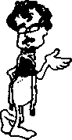

Conocimiento

Admitimos conocimiento cada vez que obser­vamos una conducta efectiva (o adecuada) en un contexto señalado, es decir, en un dominio que definimos con una pregunta (explícita o implíci­ta) que formulamos como observadores.

Una historia de la vida real nos ilustra esto claramente. En una ocasión, a un joven estudiante de una universidad se le dijo en un examen: “Calcule la altura de la torre de la universidad usando este altímetro.” El estudiante tomó el altímetro y un largo cordel, subió a la torre, amarró el altímetro al cordel y lo dejó caer cuidadosamente hasta el pie de la torre. Luego, midió el largo del cordel que se extendió hasta la base de la torre. Treinta metros y cuarenta centímetros fue su respuesta. El profesor, sin embargo, consideró su respuesta un fracaso. El estudiante hizo una petición al director de su es­cuela y obtuvo una nueva oportunidad. Nuevamente el profesor le dijo:

“Calcule la altura de la torre de la universidad con este altímetro.” El joven estudiante tomó el al­tímetro, fue a los jardines vecinos a la torre, premunido de un goniómetro y, poniéndose a una dis­tancia precisa de ella, usó la longitud del altímetro para triangular la torre. Su cálculo fue de treinta metros y quince centímetros. El profesor nuevamente lo sacó mal. Nueva petición del estudiante, nue­va oportunidad para rendir el examen, nuevamente el mismo problema... El estudiante utilizó seis procedimientos distintos para calcular la altura de la torre con el altímetro, sin usarlo como altímetro. Es evidente que, desde un cierto contexto de observación, el alumno reveló mucho más conocimien­to que el que se le pedía. Desde el contexto de la pregunta de su profesor, su conocimiento era ina­decuado. .

Notemos bien, entonces, que la evaluación de si hay conocimiento presente o no, se da siempre en un contexto relacional, en el que los cambios estructurales que las perturbaciones gatillan en un organismo aparecen para el observador como un efecto sobre el ambiente. Es con respecto al efecto que el observador espera como valora los cambios estructurales que se gatillan en el organismo. Des­de este punto de vista, toda interacción de un organismo, toda conducta observada, puede ser valora­da por un observador como acto cognoscitivo. De la misma manera, el hecho de vivir —de conser­var ininterrumpidamente el acoplamiento estructural como ser vivo— es conocer en el ámbito del existir. Aforísticamente: vivir es conocer (vivir es acción efectiva en el existir como ser vivo).

En principio, esto es suficiente para explicar la participación del sistema nervioso en todas la: dimensiones cognoscitivas. Sin embargo, si quisiéramos comprender la participación del sisteme nervioso en todas las formas particulares del conocer humano, tendríamos, naturalmente, que des­cribir todos los procesos específicos y concretos que tienen lugar en la generación de cada una d< las conductas humanas en sus distintos dominios de acoplamiento estructural. Para ello, sería necesa rio mirar de cerca el operar del sistema nervioso del hombre, en todo su nivel de detalle, que no e la intención de este libro.

Resumamos: el sistema nervioso participa en los fenómenos cognoscitivos de dos maneras com­plementarias, que tienen que ver con su modo particular de operar como una red neuronal con clau­sura operacional como parte de un metacelular.

La primera, y más obvia, es a través de la ampliación del dominio de estados posibles del organis­mo que surge de la tremenda diversidad de configuraciones sensomotoras que el sistema nervioso puede permitir, y que es la clave de su participación en el operar del organismo.

La segunda es a través de abrir para el organismo nuevas dimensiones de acoplamiento estructu­ral, al hacer posible en el organismo la asociación de una gran diversidad de estados internos con la diversidad de interacciones en que éste puede entrar.

La presencia o ausencia de un sistema nervioso es lo que mediría la discontinuidad que hay entre los organismos con un conocer relativamente acotado y los que son capaces de una diversidad en principio sin cota, como el hombre. Para señalar su importancia central, al símbolo que designa una unidad autopoiética (celular o multicelular):

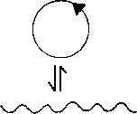

debemos ahora agregarle distintivamente la presencia de un sistema nervioso, que también opera con clausura operacional, pero como parte integrante del organismo. Esto se abrevia convenientemente así:

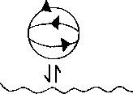

Cuando en un organismo se da un sistema nervioso tan rico y tan vasto como el del hombre, sus dominios de interacción permiten la generación de nuevos fenómenos al permitir nuevas dimensiones de acoplamiento estructural. En el hombre esto, en último término, hace posible el lenguaje y la au- toconciencia. Este es el terreno que cubriremos en los próximos capítulos.

**historia de interacciones**

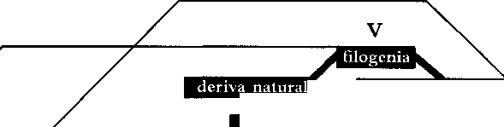

**conducta sistema nervioso**

m

**actos cognoscitivos**

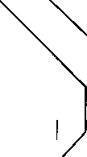

**contabilidad lógica**

X.

**representación-solipsismo**

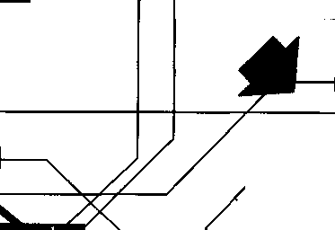

*//*

**experiencia cotidiana**

**fenómeno del conocer**

**explicación científica**

**correlaciones internas**

**ampliación del dominio de interacciones**

**plasticidad estructural**

**conciencia reflexiva**

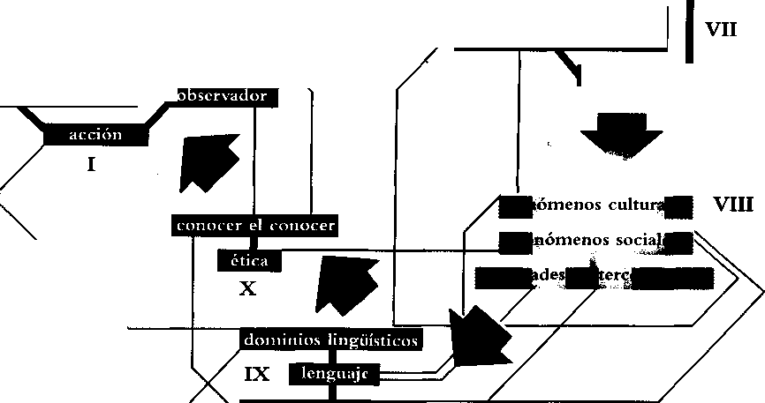

**conservación**

ni

*

**organización estructura**

**II**

**autopoiesis**

**fenomenología biológica**

|  |  |  |  |
| --- | --- | --- | --- |
| 1 |  | 1 | \ |
| conservación de | 1 1 | selección | 1 k \ |
| la adaptación |  | estructural | ak 1 |

**determinación estructural**

**acoplamiento estructural ontogenia**

**unidades de segundo orden**

**clausura operacional**

**perturbaciones**

**variación**

**unidad**

\

**fenómenos históricos**

**reproducción**

C:\Users\Ana\AppData\Local\Temp\FineReader11.00\media\image123.png

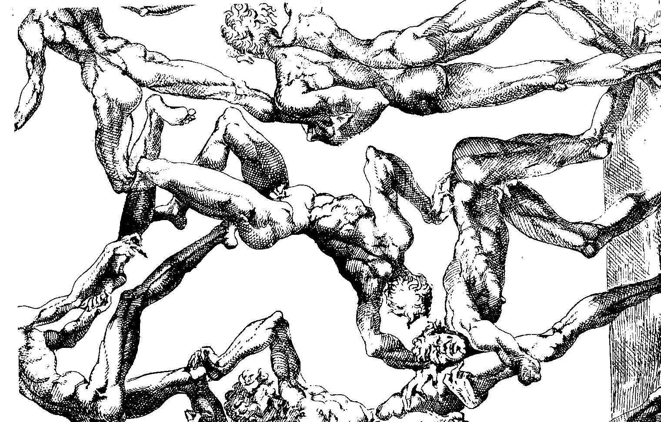

**VIII**

**Los fenómenos sociales**

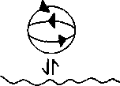

miramos qué pasa cuando este organismo entra a su vez en acoplamiento estructural con otros orga-

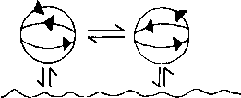

Consideremos una situación completamente paralela a la del Capítulo IV a propósito del origen de los metacelulares. Es decir, en vez de mirar sólo a un organismo con su sistema nervioso,

Como en el caso de las interacciones celulares en los metacelulares, es evidente que, desde el pun­to de vista de la dinámica interna de un organismo, el otro representa una fuente de perturbaciones que son indistinguibles de aquellas que provienen del medio “inerte”. Sin embargo, es posible que es­tas interacciones entre organismos adquieran a lo largo de su ontogenia un carácter recurrente y, por lo tanto, se establezca un acoplamiento estructural que permita la manutención de la individualidad de ambos en el prolongado devenir de sus interacciones. Cuando se dan estos acoplamientos entre orga­nismos con sistema nervioso, resulta una fenomenología peculiar de la que queremos ocuparnos en este capítulo y los siguientes. Es decir, se trata de la fenomenología de acoplamientos de tercer orden.

Acoplamientos de tercer orden

A estas alturas de nuestra discusión, no debiera resultar extraño que tales acoplamientos se puedan dar, porque, en lo fundamental, operan los mismos mecanismos que ya hemos discutido en relación con la constitución de unidades autopoiéticas de segundo orden. De hecho, una vez que se originan organismos con sistema nervioso, si los organismos participan en interacciones recurrentes, estos acó-

plamientos se dan, con distinta complejidad y estabilidad, pero como un resultado natural de la con­gruencia de sus respectivas derivas ontogénicas.

¿Cómo podemos entender y analizar estos acoplamientos de tercer orden?

Bueno, en primer lugar es necesario darse cuenta de que tales acoplamientos son absolutamente necesarios en alguna medida para la continuidad de un linaje en los organismos con reproducción sexuada, ya que al menos los gametos deben encontrarse y fusionarse. Además, en muchos de los animales que requieren de un apareamiento sexual para la procreación de nuevos individuos, los ju­veniles necesitan de algún cuidado por parte de los padres, de modo que es corriente que se dé al­gún grado de acoplamiento conductual en la generación y crianza de los jóvenes.

Ahora bien, siendo éste un fenómeno relativamente universal, nos encontramos con que los dis­tintos grupos animales lo han satisfecho con una variedad muy grande de formas específicas. Noso­tros, como humanos criados en una cierta cultura patriarcal, tendemos a pensar que lo natural es que la hembra cuide de los jóvenes y el macho se encargue de la protección y el sustento. Es de suponer que esta imagen está en parte basada en el hecho de que nosotros somos mamíferos, en los que hay períodos más o menos largos de lactancia, en la cual la crianza va a estar necesariamente asociada a la madre. No se encuentra una especie de mamífero donde la lactancia sea responsabilidad del macho.

Sin embargo, esta división tan nítida de roles está lejos de ser universal. Entre los pájaros encon­tramos una variedad muy grande. Así, en muchas aves tanto el rnacho como la hembra pueden producir una especie de producto lechoso en el buche que regurgitan para los jóvenes. Más aún, en las avestruces sudamericanas, por ejemplo, el macho se aparea con un harén de hembras (po- liginia), cada una de las cuales deposita un huevo en un hoyo que, una vez lleno, el macho se en­carga de cuidar diligentemente.

Esta inclinación doméstica del macho se encuentra en una forma más mixta en otra ave sudameri­cana, la jacaña. Aquí la hembra define un territorio más o menos vasto en el que prepara varios nidos y al que permite la entrada del mismo número de machos (poliandria). Luego de la fertilización, de­posita un huevo en cada uno de los nidos y construye un nido para sí misma, donde deposita otro hue­vo. De esta manera, tanto hembras como machos gozan de los placeres de criar los polluelos (Fig. 52).

Entre los pingüinos se da aún otra variación más llamativa. Aquí el conseguir alimento para los ju­veniles es aparentemente más difícil y requiere la participación de ambos padres. ¿Cómo se cuida en­tretanto a los pingüinos chicos? Es interesante: algunos de los adultos del grupo permanecen en las cercanías y cuidan del conjunto, formando una verdadera guardería infantil.

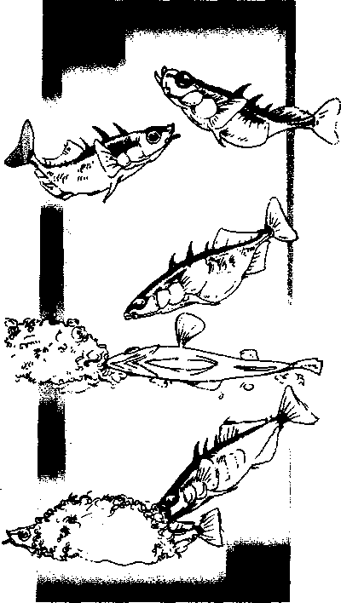

Fig. 53. *Momentos de la conducta de cortejo*

*en el pez espinoso*

El caso del pez espinoso es, en cambio, un extremo. Aquí el macho construye un nido, seduce a la hembra a poner los huevos en él y luego la echa (Fig. 53). Una vez solo, meticulosamente hace cir­cular el agua que baña los huevos con el batir de su cola hasta que éstos eclosionan, y luego se dedi­ca al cuidado de los pececitos hasta que se hacen independientes. Es decir, aquí es el macho el que se encarga de la crianza, y su relación con la hembra dura lo que duran el cortejo y la ovoposición.

Hay otros ejemplos donde el extremo se encuentra del lado de la hembra que tiene la mayor res­ponsabilidad de la crianza. Podríamos continuar dando muchos otros ejemplos del modo de satisfacer el mismo obligado acoplamiento de procreación y crianza. Es evidente que no hay roles fijos. Tam­poco los hay en las sociedades humanas, donde hay numerosos casos tanto de poliandria como de po- liginia y donde el reparto de las tareas de crianza de los hijos varía de un extremo a otro. Precisamen­te, ya que estos acoplamientos se dan con la presencia de un sistema nervioso, la variedad posible es inmensa y, acorde con eso, la historia natural nos muestra una lista muy variada. Es necesario guardar esto muy presente, para comprender la dinámica social humana como fenómeno biológico.

Insectos sociales

Los acoplamientos conductuales sexuales y de crianza, aunque prácticamente universales, no son los únicos posibles. Hay muchas otras maneras de acoplamiento conductual que los incluyen, pero van mucho más lejos en especificar entre los individuos de un grupo coordinaciones conductuales que pueden durar toda la vida.

El caso clásico y más notable de un acoplamiento tan estrecho que engloba toda la ontogenia de los organismos participantes, son los insectos sociales. Estos animales comprenden muchas especies en­tre varios órdenes de insectos y en muchos de ellos se originaron, paralelamente, mecanismos de aco­plamiento muy similares. Ejemplos bien conocidos de insectos sociales son las hormigas, las termitas, las avispas y las abejas.

Por ejemplo, en la Fig. 54 se ven varios individuos que se encuentran entre las hormigas mir­míceas, uno de los grupos bien estudiados. Vemos que hay una gran variedad de formas entre los individuos participantes, y su morfología va de acuerdo con una diferenciación marcada en las actividades que se los ve realizar normalmente. Así, la mayor parte de los individuos de la Fig. 54 son hembras estériles, que realizan tareas de recolección de alimentos, defensa, cuidado de hue­vos y manutención del hormiguero. Los machos se hallan recluidos al interior, donde se encuentra la generalmente única hembra fértil, la reina (marcada g en la Fig. 54). Es notable ver que hay hembras que poseen mandíbulas enormes, capaces de ejercer gran presión, y que son mucho más grandes que las hembras obreras (e, f en Fig. 54). La mayor parte de las hormigas de un hormiguero como éste carecen absolutamente de participación en la reproducción, la que está restringida a la reina y los machos; sin embargo, todos los individuos de un hormiguero están estrechamente acoplados en su dinámica estructural fisiológica.

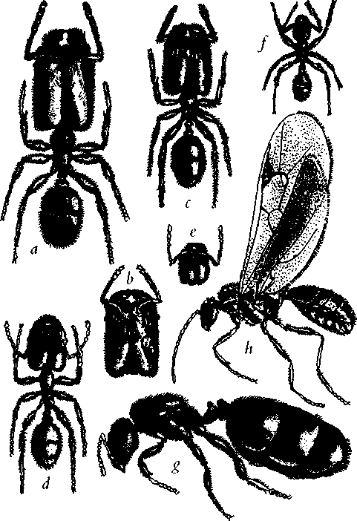

( Fig. 54. *Distintas morfologías en las castas de las*

*hormigas mirmíceas* (Pheidole kingi instabilis). *Individuos de la casta obrera desde la (a) hasta la ff). La reina se muestra en (g) y el macho en (h).*

El mecanismo de acoplamiento entre la mayor parte de los insectos sociales se efectúa a través del intercambio de sustancias, y es, por lo tanto, un acoplamiento químico. En efecto, se establece un con­tinuo flujo de secreciones entre los miembros de una colonia al ofrecerse éstos contenido estomacal cada vez que se encuentran, como se puede apreciar directamente si uno observa con detención cúal- quier fila de hormigas en la cocina. De este continuo intercambio químico, llamado trofolaxis (Fig. 55), < resulta la distribución, por toda la población, de una cierta cantidad de sustancias, entre ellas hormo­nas, que son responsables de la diferenciación y la especificación de roles. Así, la reina es la reina en la medida en que es alimentada de una cierta manera, y no hereditariamente. Basta sacar a la reina de su sitio para que inmediatamente el desbalance hormonal que su ausencia produce resulte en la alimen­tación diferencial de algunas larvas que se desarrollarán como reinas. Vale decir, aquí siempre toda la ontogenia de un individuo particular, como miembro de la unidad social, está amarrada a su continua historia de interacciones trofolácticas selectivas que de una manera dinámica encaminan, mantienen o cambian su modo particular de desarrollarse.

En realidad, los procesos y mecanismos detallados de la determinación de las castas, de los modos de cooperación entre distintas especies, de organización territorial y muchos otros aspectos de la vi­da de los insectos sociales, han sido ocasión de muchos estudios y son una fuente siempre renovada de circunstancias que revelan las formas más inesperadas de acoplamiento estructural entre estos or­ganismos. Sin embargo, en todas ellas es evidente un grado de rigidez y de inflexibilidad. Esto quizás no debería sorprendernos tanto, en la medida en que los insectos (como muchos otros invertebrados)

Fig. 55. *Mecanismos de acoplamiento entre los insec­tos sociales: trofolaxis.*

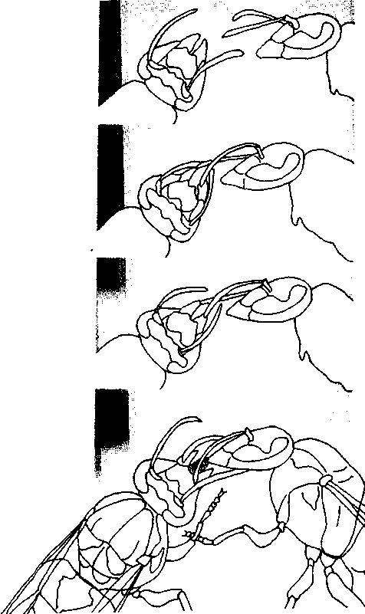

están organizados esencialmente sobre la base de una armadura externa de quitina. Al interior de es­ta armadura se insertan los músculos que la mueven. Esta arquitectura involucra una limitación en el tamaño máximo que los insectos pueden alcanzar y, por lo tanto, en el tamaño del sistema nervioso que poseen. De acuerdo con esto, no se distinguen los insectos individualmente por su variedad con­ductual y su capacidad de aprendizaje. Los vertebrados, en cambio, con su esqueleto interno de don­de cuelgan los músculos son capaces, en principio, de crecimiento prolongado, y no tienen una limi­tación tan estrecha de tamaño. Esto permite organismos más grandes (más células) con sistemas ner­viosos más grandes, lo que hace posible una mayor diversidad de estados y, por ende, conductual.

Vertebrados sociales

Imaginemos un rebaño de ungulados, tal como los antílopes, que viven en terrenos montañosos. Si alguna vez hemos tenido ocasión de acercarnos a ellos, habremos notado que, tan pronto nos ha­llamos a unos cien metros, todo el rebaño huye. Corrientemente huyen hasta alcanzar una cima un poco más alta, desde donde se vuelven a observar al extraño. Sin embargo, para pasar de una cima a otra, deben pasar también por el valle que les impide la vista del visitante. Aquí se hace evidente un acoplamiento social: el rebaño se mueve en una formación que lleva al macho dominante a la cabe­za, seguido de las hembras y los juveniles. Cierran el rebaño otros machos, uno de los cuales se reza­ga en la cima más cercana y mantiene al extraño a la vista mientras los demás descienden. Tan pron­to han alcanzado la nueva altura, se les une (Fig. 56).

Esta forma peculiar de conducta, en la que distintos animales cumplen distintos roles, permite a los miembros de uno de estos rebaños relacionarse en actividades que no les serían posibles como in­dividuos aislados. El ejemplo que acabamos de ver se refiere al eludimiento, pero es fácil encontrar ejemplos de lo inverso. Así, por ejemplo, los lobos viven también en grupos, coordinando sus conduc­tas mediante muchas interacciones olfatorias, faciales y corporales, parecidas al mostrar los dientes, aga­char las orejas, mover y bajar la cola, que conocemos en los perros domésticos. Este grupo como uni­dad social es capaz de perseguir, acosar y matar un gigantesco alce (Fig. 57), hazaña que no estaría a la altura de ningún lobo por separado.

Vemos entre estos vertebrados modos de interacción fundamentalmente visuales y auditivos, que

les permiten generar un nuevo dominio de fenómenos que no pueden generar los individuos aisla-

dos. En esto último, se parecen a los insectos sociales, pero se les diferencian en la mayor flexibilidad que su sistema nervioso y su acoplamiento visual-auditivo les dan.

En el caso de los primates, ocurren situaciones esencialmente comparables. Así, por ejemplo, entre los babuinos que habitan las sabanas africanas, y que han sido estudiados minuciosamente en , su conducta de grupo natural (¡muy distinta de la conducta en cautiverio!), se da una continua y

j múltiple interacción gestual, postural (visual) y táctil entre todos los individuos del grupo. En este

* caso, el acoplamiento intragrupal tiende a establecer una jerarquía de dominancia entre los machos.

Esta jerarquía y la cohesión del grupo son nítidas cuando se los observa migrar de un lugar a otro, o enfrentar un predador, como un león. Así, cuando el grupo migra, van los machos dominantes, hembras, y juveniles al centro; otros machos, adultos y jóvenes, y hembras se ubican estratégica­mente delante y atrás (Fig. 58). En largas horas del día, los babuinos acostumbran a jugar y espul­garse entre ellos, en un continuo quehacer interactivo. Dentro de estos grupos, además, es posible

CD I. DeVore y K. R. Hall, en Primate Behavior, Nueva York, Holt, Reinhardt, Winston, 1965, pp. 20-53.

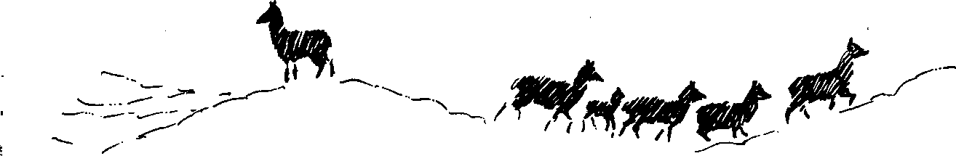

**!**

i

Fig. 56. *La huida amo fenómeno social entre los ciervos.*

I

*

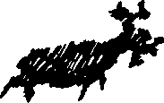

'Sfi*HbJL*

observar que hay expresión de lo que podríamos llamar los temperamentos individuales, que hacen pjg 57 caz¡¡ como jen¿meno soc¡al

de algunos babuinos individuos irritables, de otros seductores, de otros exploradores, etc. Toda esta di­versidad conductual posible da a cada tropa de babuinos una estampa propia, donde cada individuo está continuamente ajustando su posición en la red de interacciones que forma el grupo según su di­námica particular, que resulta de su historia de acoplamiento estructural en el grupo. Sin embargo, con todas las diferencias, hay un estilo de organización del grupo de babuinos que se generaliza de tropa a tropa y que, por lo tanto, refleja el linaje filogénico compartido por todos ellos.

Distintos grupos de primates muestran modos y estilos de interacción muy variados. Los ha- madryas del norte de Africa son habitualmente muy agresivos, y sus jerarquías de dominancia muy rí­gidas. Los chimpancés, en cambio, tienen una organización de grupo mucho más fluida y variable, y crean más bien grupos familiares extendidos que dan mucha movilidad individual (Fig. 59). Así, cada grupo de primates tiene sus peculiaridades.

*entre los lobos.*

Fig. 58. *Un grupo de babuinos se desplaza.*

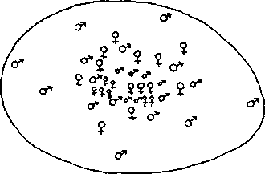

1 ( ? ? 3

t s. rf-í <*« ftJS'

\ "

\

1 Estructura que corresponde a los babuinos 2 Estructura que corresponde a los habitantes de la sabana. chimpancés de la selva.

/ Cf \ N

*t d> 9 d>) *

\

\

f <?$ cfí'\ l

Fig. 59. *Esquema comparativo de la distribución de los individuos de babuinos y chimpancés.*

3 Frontera de un grupo cerrado

Frontera de un grupo abierto

Fenómenos sociales y comunicación

Vamos a entender como fenómenos sociales a los fenómenos asociados a las unidades de tercer or­den. Es evidente, a pesar de la variedad de estilos de acoplamiento que nos hemos esforzado en presen­tar, que al hablar de fenómenos sociales aludimos a lo que ocurre en un tipo particular de unidades. La forma como se realizan las unidades de esta clase varia mucho desde los insectos a los ungulados o los primates. Lo que es común a todas ellas, sin embargo, es que, cuando se establecen acoplamientos de tercer orden, las unidades resultantes, aunque sean transitorias, generan una fenomenología interna par­ticular. Esta fenomenología se basa en que los organismos participantes satisfacen sus ontogenias individuales fun­damentalmente mediante sus acoplamientos mutuos en la red de interacciones recíprocas que conforman al constituir las unidades de tercer orden. Los mecanismos mediante los cuales se establece esa red y las unidades que la constituyen mantienen su cohesión, varían en cada caso.

Ahora bien, toda vez que hay un fenómeno social, hay un acoplamiento estructural entre indivi­duos y, por lo tanto, como observadores podemos describir una conducta de coordinación recíproca entre ellos. Vamos a entender como comunicación al mutuo gatillado de conductas coordinadas que se da entre los miembros de una unidad social. De esta manera, estamos entendiendo como comunica­ción a una clase particular de conductas que se da con o sin la presencia del sistema nervioso en el operar de los organismos en sistemas sociales. Y, como ocurre con toda conducta, si podemos distin­guir el carácter instintivo o aprendido de las conductas sociales, podremos también distinguir entre formas filogenéticas y ontogénicas de comunicación. Lo peculiar de la comunicación, entonces, no es que resulte de un mecanismo distinto del resto de las conductas, sino que sólo se da en el dominio de acoplamiento social. Esto es igualmente válido para nosotros como descriptores de nuestra propia conducta social, cuya complejidad no significa que nuestro sistema nervioso opere de modo distinto.

Fenómenos sociales

Vamos a entender como fenómenos sociales a los fenómenos asociados a la participación de los organismos en la constitución de unidades de tercer orden.

Comunicación

Como observadores, designamos como co­municativas las conductas que se dan en un acoplamiento social, y como comunicación, la coordinación conductual que observamos co­mo resultado de ella.

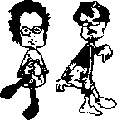

Espectrograma 25 m aparte 10 m aparte 40 cm aparte

Lo cultural

Un hermoso caso de comunicación ontogénica es accesible cotidianamente en el canto de ciertos pájaros, entre otros, del loro y sus parientes cercanos. Estos animales ordinariamente viven en una sel­va densa en la cual no están en contacto visual. En estas condiciones, su canto tiene que ver con el

Frecuencia 3 (kilohertz) 2

1

0

0 0,5 0 0,5 0 0,5

Tiempo (segundos)

Fig. 60. Dueto vocal entre dos aves africanas.

La metáfora del tubo

PARA LA COMUNICACIÓN

Nuestra discusión nos ha llevado a concluir que, biológicamente, no hay “información transmitida” en la comunicación. Hay comunicación cada vez que hay coordinación conductual en un dominio de acoplamiento estructural.

Esta conclusión es chocante sólo si nos empeña­mos en no cuestionar la metáfora más corriente pa­ra la comunicación que se ha popularizado con los así llamados medios de comunicación. Según esta metáfora del tubo, comunicación es algo que se ge­nera en un punto, se lleva por un conducto (o tubo) y se entrega al otro extremo receptor. Por lo tanto, hay un algo que se comunica, y lo comunicado es parte integral de aquello que se desplaza en el con­ducto. Así, estamos habituados a hablar de la “infor­mación” contenida en una imagen, objeto o, más evidentemente, en la palabra impresa.

Según lo que hemos analizado, esta metáfora es fundamentalmente falsa, porque supone una unidad no determinada estructuralmente, donde las interac­ciones son instructivas, como si lo que le pasa a un sistema en una interacción quedase determinado por el agente perturbante y no por su dinámica estructu­ral. Sin embargo, es evidente, aun en la vida cotidia­na misma, que la situación de comunicación no se da así: cada persona dice lo que dice u oye lo que oye según su propia determinación estructural. Desde la perspectiva de un observador, siempre hay ambigüe­dad en una interacción comunicativa. El fenómeno de comunicación no depende de lo que se entrega, sino de lo que pasa con el que recibe. Y esto es un asunto muy distinto a “transmitir información”.

establecimiento de una pareja a través de generar un canto en común. Por ejemplo, en la Fig. 60 se puede ver el espectrograma de dos aves africanas. (El espectrograma es una manera de tomar el soni­do y ponerlo en dos dimensiones en el papel, como una notación musical continua.) Pareciera, al mi­rar el espectrograma, que cada ave cantase la melodía completa. Sin embargo, no es así y es posible mostrar que esta melodía es en realidad un dueto, en que cada miembro de la pareja construye una frase que el otro continúa. Esta melodía es peculiar a cada pareja, y se especifica durante la historia de su apareamiento. En este caso (a diferencia de lo que ocurre en muchos otros pájaros), esta comuni­cación, esta coordinación conductual del canto, es netamente ontogénica.

Lo que queremos resaltar en este ejemplo es que la melodía particular de cada pareja será única ; su historia de acoplamiento. Si tomamos otra pareja de aves, observaremos que han especificado otr; melodía distinta. Más aún, los polluelos de cada pareja, cuando desarrollen conductas de apareamien to, lo harán generando melodías de parejas diferentes de las de sus padres. La melodía particular de ca da pareja está limitada a la vida de los individuos participantes.

Esta situación es bien distinta de otra conducta también netamente ontogénica, que podemos ilus trar con un ejemplo anecdótico, registrado en Inglaterra. En Londres y vecindades, hace no muchc años, se introdujeron nuevas botellas de leche cubiertas con una delgada lámina de aluminio, en ve de cartón rígido. Esta nueva cobertura era lo suficientemente delgada como para ser penetrada por < picotear de un pájaro.Y así, a los pocos días del cambio, algunas aves, los herrerillos, aprendieron a p cotear las tapas y alimentarse del sobrenadante de crema. Lo interesante es que este comportamient se expandió desde este foco central hacia todas las islas británicas, de modo que al poco tiempo tod< los herrerillos habían aprendido el truco de conseguirse un buen desayuno.

Los vertebrados tienen una tendencia muy especial y única: la imitación. Exactamente qué es la im tación, en términos de fisiología nerviosa, no es fácil de decir, pero conductualmente es obvio. A tr vés de esta constitución, lo que comenzó con una conducta focalizada en algunos herrerillos se e: pandió rápidamente. La imitación, por lo tanto, permite que un cierto modo de interacción vaya ni allá de la ontogenia de un individuo, y se mantenga más o menos invariante a través de generación sucesivas. Si los polluelos del herrerillo de Gran Bretaña no pudieran imitar, el hábito de comer de crema de las botellas tendría que ser inventado nuevamente todas las generaciones.

Otro de los casos más celebrados de permanencia transgeneracional social de una condui aprendida se registró en los estudios primatológicos hechos en un archipiélago del Japón, donde conserva una reserva de macacos que se han estudiado con gran detalle (Fig. 61). Como parte c

Altruismo y egoísmo

El estudio de los acoplamientos ontogénicos entre organismos y la valorización de su gran uni­versalidad y variedad nos apunta a un fenómeno propio de los social. Se puede decir que, cuando el antílope se queda atrás y arriesga más que los otros, es el grupo el que se beneficia, y no necesa­riamente él directamente. También se puede decir que, cuando una hormiga obrera no se reproduce y, en cambio, se ocupa de conseguir alimento pa­ra todas las crías del hormiguero, es, otra vez, el grupo el beneficiado, y no ella directamente.

Todo ocurre como si hubiese un balance entre la manutención y subsistencia individual, y la manutención y subsistencia del grupo como uni­dad más amplia que engloba al individuo. De he­cho, en la deriva natural se logra un balance entre lo individual y lo colectivo en la medida en que los organismos, al acoplarse estructuralmente en uni­dades de orden superior (que tienen su propio do­minio de existencia), incluyen la manutención de éstas en la dinámica de su propia manutención.

Los etólogos han llamado “altruistas” a accio­nes que pueden ser descritas como con efectos de beneficio colectivo, escogiendo un nombre que evoca una forma conductual humana cargada de connotaciones éticas. Esto es así, tal vez, porque durante mucho tiempo recibieron del siglo pasado una visión de la naturaleza “roja en el diente y en la garra”, como dijo un contemporáneo de Dar- win. A menudo se escucha que justamente lo que

Darwin propuso tiene que ver con la ley de la sel­va en que cada uno vela por sus propios intereses, egoístamente, a costa de los demás en una impla­cable competencia.

Esta visión de lo animal como lo egoísta es do­blemente falsa. Primeramente es falsa, porque la historia natural nos dice por donde quiera que queramos mirarla que no es así, que las instancias de conductas que pueden ser descritas como al­truistas son cuasi universales. Es falsa, en segundo lugar, porque los mecanismos que se pueden pos­tular para entender la deriva animal no requieren en absoluto esa visión individualista en que el be­neficio de un individuo requiere el daño de otro; por el contrario, sería inconsistente con ellos.

En efecto, a lo largo de este libro hemos visto que la existencia de lo vivo en la deriva natural, tanto onto como filogénica, no se da en la com­petencia sino en la conservación de la adaptación, en un encuentro individual con el medio que re­sulta en la sobrevivencia del apto. Ahora bien, no­sotros como observadores podemos cambiar de nivel de referencia en nuestra observación y con­siderar también la unidad grupal de la cual los in­dividuos son componente, y para la cual, en su dinámica como unidad, la conservación de la adaptación es también necesariamente válida en su dominio de existencia. Para el grupo como uni­dad, la individualidad de éstos es írrelevante, y to­dos ellos son, en principio, reemplazables por otros que puedan cumplir sus mismas relaciones. Para los componentes como seres vivos, en cam­bio, su individualidad es su condición de existen­cia. Es importante no confundir estos dos niveles fenoménicos para la cabal comprensión de los fe­nómenos sociales. La conducta del antílope al re­trasarse tiene que ver con la conservación del grupo y expresa características propias de los an­tílopes en su acoplamiento grupal en la medida en que el grupo existe como unidad. Al mismo tiem­po, sin embargo, esta conducta altruista para la unidad grupal se realiza en el antílope individual como resultado de su acoplamiento estructural en un medio que incluye al grupo, y es expresión de la conservación, de su adaptación como individuo. No hay contradicción, por lo tanto, en la conduc­ta del antílope en la medida en que él se realiza en su individualidad como miembro del grupo: es “altruistamente” egoísta y “egoístamente” altruis­ta, porque su realización individual incluye su per­tenencia al grupo que integra.

Todas estas consideraciones son también váli­das en el dominio humano, aunque modificadas de acuerdo con las características del lenguaje co­mo modo de acoplamiento social humano, como lo veremos más adelante.

C:\Users\Ana\AppData\Local\Temp\FineReader11.00\media\image134.png

Organismos y sociedades

Organismos y sociedades pertenecen a una misma clase de metasistemas formados por la agregación de unidades autónomas que pueden ser celulares o metacelulares. Un observador puede distinguir los distintos metasistemas miembros de esta clase por los distintos grados de autonomía que él ve como posibles en sus componentes. Así, si él los ordena serialmente según el grado en que sus componentes dependen, en su realización co­mo unidades autónomas, de su participación en el metasistema que integran, organismos y sistemas sociales humanos se ubicarán en los extremos opuestos de la serie. Los organismos serían meta- sistemas con componentes de mínima autonomía, es decir, con componentes de muy pocas o ningu­na dimensión de existencia independiente, mien­tras que las sociedades humanas serían metasiste­mas con componentes de máxima autonomía, es decir, con componentes de muchas dimensiones de existencia independiente. Las sociedades formadas por otros metacelulares, como las sociedades de insectos, quedarían ubicadas en distintos puntos intermedios. Las diferencias entre estos distintos metasistemas, sin embargo, son operacionales y, dadas algunas transformaciones en las respectivas dinámicas internas y de relación, pueden despla­zarse en una u otra dirección en la serie. Veamos ahora las diferencias entre organismos y sistemas sociales humanos.

Los organismos como sistemas metacelulares tienen clausura operacional que se da en el acopla­miento estructural de las células que los compo­nen. Lo central en la organización de un organis­mo está en su manera de ser unidad en un medio en el que debe operar con propiedades estables que le permitan conservar su adaptación en él, cuales­quiera sean las propiedades de sus componentes. Esto tiene como consecuencia evolutiva funda­mental el que la conservación de la adaptación de ^^los organismos de un linaje particular seleccione, recurrentemente, la estabilización de las propieda­des de las células que lo componen. La estabilidad genética y ontogenética de los procesos celulares que constituyen a los organismos de cada especie, y la existencia de procesos orgánicos que pueden eliminar a células que se salen de norma, revelan que esto es así.

En los sistemas sociales humanos, la cosa es di­ferente. Estos, como comunidades humanas, tam­bién tienen clausura operacional que se da en el acoplamiento estructural de sus componentes. Sin embargo, los sistemas sociales humanos también existen como unidades para sus componentes en el dominio del lenguaje. La identidad de los sistemas sociales humanos depende, por lo tanto, de la con­servación de adaptación de los seres humanos no sólo como organismos, en un sentido general, sino también como componentes de los dominios lin­güísticos que constituyen. Ahora bien, la historia evolutiva del hombre, al estar asociada a sus con­ductas lingüísticas, es una historia en la que se ha seleccionado la plasticidad conductual ontogénica que hace posible los dominios lingüísticos, y en la que la conservación de la adaptación del ser huma­no como organismo requiere su operar en dichos dominios y la conservación de dicha plasticidad. De modo que, allí donde la existencia de un orga­nismo requiere la estabilidad operacional de sus componentes, la existencia de un sistema social humano requiere de la plasticidad operacional (conductual) de ellos. Allí donde los organismos requieren un acoplamiento estructural no lingüís­tico entre sus componentes, los sistemas sociales humanos requieren componentes acoplados es­tructuralmente en dominios lingüísticos, donde ellos (los componentes) pueden operar con lengua­je y ser observadores. En consecuencia, mientras que para el operar de un organismo lo central es el organismo, y de ello resulta la restricción de las propiedades de sus componentes al constituirlo, para el operar de un sistema social humano lo cen­tral es el dominio lingüístico que generan sus com­ponentes y la ampliación de las propiedades de éstos, condición necesaria para la realización del lenguaje que es su dominio de existencia. El or­ganismo restringe la creatividad individual de las unidades que lo integran, pues éstas existen para éste; el sistema social humano amplía la creativi­dad individual de sus componentes, pues éste exis­te para éstos.

La coherencia y la armonía en las relaciones y las interacciones entre los componentes de cada organismo particular se deben, en su desarrollo co­mo individuo, a factores genéticos y ontogenéticos que acotan la plasticidad estructural de sus compo­nentes. La coherencia y la armonía en las relacio­nes y las interacciones entre los integrantes de un sistema social humano se deben a la coherencia y la armonía de su crecimiento en él, en un continuo aprendizaje social que su propio operar social (lin­güístico) define, y que es posible gracias a los pro­cesos genéticos y ontogenéticos que permiten en ellos su plasticidad estructural.

Organismos y sistemas sociales humanos son, pues, casos opuestos en la serie de metasistemas formados por la agregación de sistemas celulares de cualquier orden. Entre ellos están, además de diversos tipos de sistemas sociales formados por otros animales, aquellas comunidades humanas que, por incorporar mecanismos coercitivos de es­tabilización en todas las dimensiones conductuales de sus miembros, constituyen sistemas sociales humanos desvirtuados, que han perdido sus ca­racterísticas de tales y han despersonalizado a sus componentes, desplazándose hacia la forma de organismo, como lo fue el caso de Esparta. Orga­nismos y sistemas sociales humanos no pueden, pues, equipararse sin distorsionar o sin negar las características propias de sus respectivos compo­nentes.

Cualquier análisis de la fenomenología social humana que no tome en cuenta las consideracio­nes señaladas será defectuoso porque negará los fundamentos biológicos de esta fenomenología.

i i | procedimiento de estudio de los macacos, los investigadores ponían papas y trigo en la playa, sobre la arena. De esta manera, los monos, que normalmente habitan la selva adyacente al mar, salían hacia las playas, donde eran más visibles. Después de un tiempo, los macacos se hicieron más y más familiares con el contacto con el mar. Pero una de las observaciones hechas a lo largo de estas transformaciones fue que una brillante hembra, llamada Imo, un día descubrió que podía lavar las papas en el agua, sa­cándoles así la arena que las hacía incómodas de comer. En materia de días, los otros macacos, espe­cialmente los jóvenes, habían imitado a Imo y estaban lavando sus papas. Más aún, con el correr de pocos meses, esta nueva conducta se extendió a todas las colonias adyacentes.

Fig. 61. *Macaco del Japón lava sus papas.*

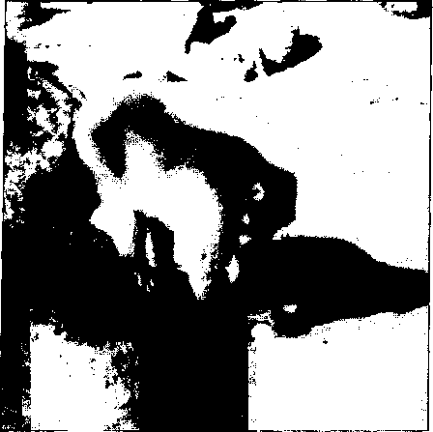

/ Conducta cultural ^

Entenderemos por conducta cultural la estabili­dad transgeneracional de configuraciones con­ductuales adquiridas ontogénicamente en la di­námica comunicativa de un medio social.

Imo resultó ser una macaco verdaderamente brillante porque, algunos meses después de haber in­ventado el lavado de las papas, inventó otra conducta que consistía en tomar trigo difícil de comer mezclado con arena, tirarlo en el mar, dejar que la arena cayese al fondo, y recoger el trigo limpio en la superficie. Esta segunda invención de Imo, así como la anterior, se expandió gradualmente en las colonias de la isla. Los viejos eran siempre los más lentos en adquirir la nueva forma conductual.

Las configuraciones conductuales que, adquiridas ontogénicamente en la dinámica comunicativa de un medio social son estables a través de generaciones, las designaremos como conductas culturales. Este nombre no debiera sorprender, porque hace referencia precisamente a todo el conjunto de inte­racciones comunicativas de determinación ontogénica que permiten una cierta invariancia en la his­toria de un grupo, más allá de la historia particular de los individuos participantes. La imitación y la continua selección conductual intragrupal juegan en esto un rol esencial en la medida en que hacen posible el establecimiento del acoplamiento de los jóvenes con los adultos a través del cual se especi­fica una cierta ontogenia que vemos expresada en el fenómeno cultural. Lo cultural, por lo tanto, no representa una forma esencialmente distinta en cuanto al mecanismo que la hace posible. Lo cultural es un fenómeno que se hace posible como un caso particular de conducta comunicativa.

C:\Users\Ana\AppData\Local\Temp\FineReader11.00\media\image136.png

S. Kawamura,J. Primatol. 2:43,1959.

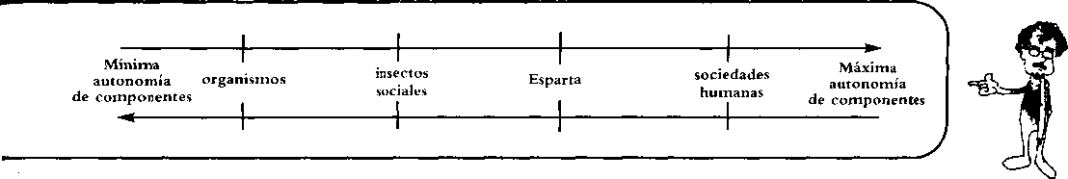

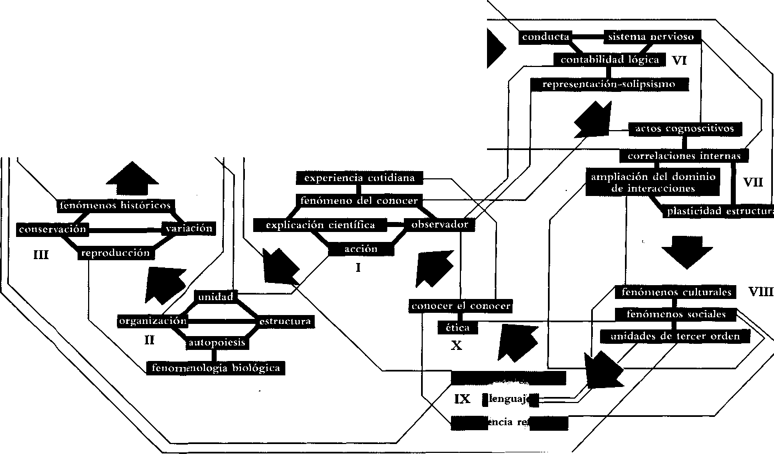

**_ historia de interacciones**

**conservación de la adaptación**

**perturbaciones** | acoplamient^^Ujr^^mnd^^^^^^^mitogcnia **unid ules de segundo orden**

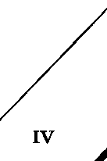

**deriva natural**

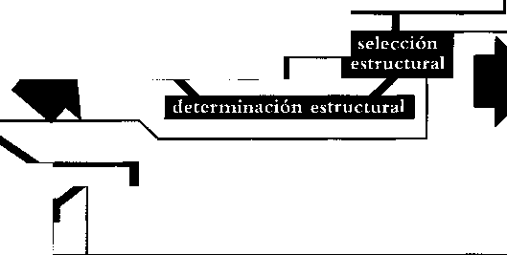

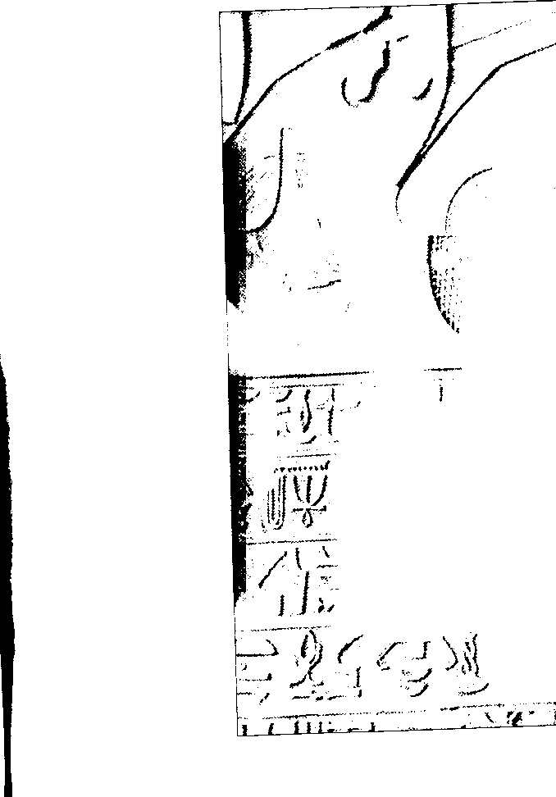

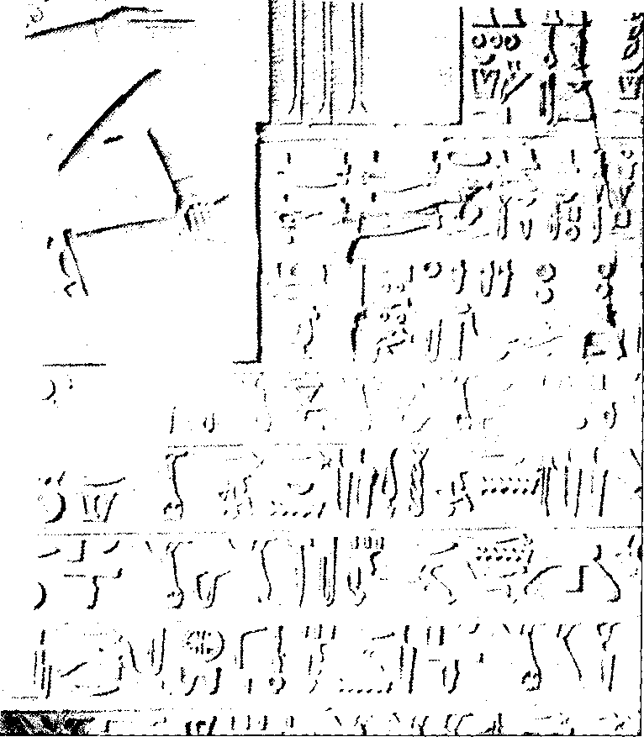

**IX**

**Dominios lingüísticos y conciencia humana**

A un amigo nuestro, su gato lo despertaba todas las mañanas, al salir el sol, caminando sobre el pia­no. Si nuestro amigo se levantaba, lo encontraba junto a la puerta que daba al jardín, adonde el ani­mal salía muy contento. De no levantarse, el gato volvía a caminar sobre el piano con un ruido en verdad poco armonioso.

Resulta sumamente natural hacer una descripción de la conducta de este gato como “significan­do” a nuestro amigo su deseo de salir al jardín. Esto sería hacer una descripción semántica de las con­ductas de nuestro amigo y su gato. Sin embargo, también sabemos que las interacciones entre ellos sólo han ocurrido como un mutuo gatillamiento de cambios de estado según sus respectivas deter­minaciones estructurales. Nueva ocasión para mantener nuestra contabilidad lógica muy clara y po­der caminar en el filo de la navaja, diferenciando el operar de un organismo de la descripción de sus conductas.

No cabe duda de que hay muchas circunstancias, como la de nuestro amigo, en las que podemos aplicar una descripción semántica a un fenómeno social, y que esto se hace frecuentemente como re­curso literario o metafórico, haciendo la situación comparable a una interacción lingüística humana como en las fábulas. Todo esto requiere que lo miremos de más de cerca y que hagamos algunas pre­cisiones.

Descripciones semánticas

Hemos visto en el último capítulo que dos o más organismos, al interactuar recurrentemente, ge­neran como consecuencia un acoplamiento social en el que se involucran recíprocamente en la rea­lización de sus respectivas autopoiesis. Las conductas que se dan en estos dominios de acoplamientos sociales, dijimos, son comunicativas y pueden ser innatas o adquiridas. Ahora bien, para nosotros co­mo observadores, el establecimiento ontogénico de un dominio de conductas comunicativas puede ser descrito como el establecimiento de un dominio de conductas coordinadas asociables a términos semánticos. Esto es, como si lo determinante de la coordinación conductual así producida fuese el sig­nificado de lo que el observador puede ver en las conductas, y no en el acoplamiento estructural de

**comunicativas**

**conductas lingüísticas**

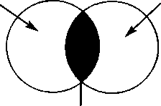

Dominio lingüístico

Toda vez que un observador describe las conductas de interacción entre organismos co­mo si el significado que él asume que ellas tie­nen para los participantes determinasen el curso de tales interacciones, el observador hace una descripción en términos semánticos.

Designamos como lingüística a una conducta comunicativa ontogénica, es decir, una conduc­ta que se da en un acoplamiento estructural on­togénico entre organismos, y que un observador puede describir en términos semánticos.

Designamos como dominio lingüístico de un organismo el dominio de todas sus conductas lingüísticas. Los dominios lingüísticos son, en general, variables y cambian a lo largo de las on­togenias de los organismos que los generen.

**conductas**

**conductas**

**ontogénicas**

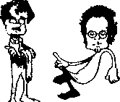

los participantes. Es esta cualidad de las conductas comunicativas ontogénicas de poder aparecer como semánticas para un observador que trata cada elemento conductual en ellas como si fuese una pala­bra, lo que permite relacionar estas conductas al lenguaje humano. Más aún, es esta condición la que resaltamos al designar esta clase de conductas como constituyendo un dominio lingüístico entre los or­ganismos participantes.

El lector no necesita de ejemplos de dominios lingüísticos. En el capítulo anterior vimos varios de ellos, sólo que no los señalamos como tales porque el tema era lo social en general. Por ejemplo, el cantar a dúo es un ejemplo elegante de interacción lingüística. Es un buen ejercicio para el lector vol­ver sobre sus pasos y remirar el capítulo anterior con un ojo dispuesto a descubrir cuáles de las con­ductas comunicativas descritas pueden ser tratadas como lingüísticas, y ver cómo surge en ellas la po­sibilidad de descripciones semánticas.

Notemos que la elección de esta designación —como la designación de acto cognoscitivo que vi­mos anteriormente— no es arbitraria. Equivale a afirmar que las conductas lingüísticas humanas son de hecho conductas en un dominio de acoplamiento estructural ontogénico recíproco que los seres humanos establecemos y mantenemos como resultado de nuestras ontogenias colectivas. En otras pa­labras, cuando describimos a las palabras como señalando objetos o situaciones en el mundo, hacemos como observadores una descripción de un acoplamiento estructural que no refleja el operar del sis­tema nervioso, puesto que éste no opera con una representación del mundo.

Por contraste, las conductas comunicativas instintivas, cuya estabilidad depende de la estabilidad ge­nética de la especie y no de la estabilidad cultural, no constituirán, según lo que hemos dicho, un do­minio lingüístico. Esto es así justamente en la medida en que las conductas lingüísticas son expresión de un acoplamiento estructural ontogénico. El llamado “lenguaje” de las abejas, por ejemplo, no es un lenguaje, pero es un caso mixto de conducta instintiva y lingüística, en la medida en que se trata de una coordinación conductual fundamentalmente filogenética, pero que, sin embargo, presenta varia­ciones grupales o “dialectos” de determinación ontogénica.

Así mirado, el carácter aparentemente tan arbitrario de los términos semánticos (¿hay alguna rela­ción entre la palabra “mesa” y el objeto mesa?) es algo completamente esperable y consistente con el mecanismo que subyace al acoplamiento estructural. En efecto, los modos como se establecen entre los organismos las recurrencias de interacciones que llevan a una coordinación conductual, pueden ser cualesquiera (“mesa”, “table”, “Tafel”) en la medida en que lo relevante es cómo sus estructuras aco­gen esas interacciones y no los modos de interacción mismos. De no ser así, los sordomudos no ten­drían lenguaje, por ejemplo. Se trata efectivamente de una deriva cultural, en la que —como en la de-

riva filogenética de los seres vivos— no hay un diseño, sino una armazón ad hoc que se va constitu­yendo con lo que se dispone en cada momento.

Si miramos, con estas precisiones in mentís, a la historia natural, es aparente que, aunque el hom­bre no es único poseedor de un dominio lingüístico, éste es mucho más abarcador e involucra inmen­samente más a todos los aspectos de su vida que en cualquier otro animal.

Está fuera de la intención de este libro el hacer una discusión en profundidad de las muchas di­mensiones del lenguaje en el hombre, otro libro en sí mismo. Pero para nuestros propósitos podemos identificar la característica clave del lenguaje que modifica de manera tan radical los dominios con- ductuales humanos haciendo posibles nuevos fenómenos como la reflexión y la conciencia. Esta ca­racterística es que el lenguaje permite al que opera en él describirse a sí mismo y a su circunstancia. De esto queremos ocuparnos en este capítulo.

En efecto, hemos visto que, al observar la conducta de otros animales (humanos o no) en un do­minio lingüístico, nosotros como observadores podemos tratar sus interacciones de manera semán­tica, como si señalasen o denotasen algo del medio. Es decir, en un dominio lingüístico podemos siempre tratar la situación como si se estuviese haciendo una descripción del medio común a los organismos que interactúan. En el caso humano, para el observador las palabras denotan corriente­mente elementos del dominio común entre seres humanos, sean éstos objetos, estados de ánimo, in­tenciones y demás. Esto en sí no es peculiar del hombre, aunque su variedad de términos semánticos sea mucho mayor que en otros animales. Lo fundamental en el caso humano es que el observador ve que las descripciones pueden ser hechas tratando a otras descripciones como si fueran objetos o elementos del do­minio de interacciones. Es decir, el dominio lingüístico mismo pasa a ser parte del medio de interaccio­nes posibles. Sólo cuando se produce esta reflexión lingüística hay lenguaje, surge el observador, y los or­ganismos participantes de un dominio lingüístico empiezan a operar en un dominio semántico. También, sólo cuando esto ocurre, el dominio semántico pasa a ser parte del medio donde los que operan en él conservan su adaptación. Esto nos pasa a los humanos: existimos en nuestro operar en el lenguaje y conservamos nuestra adaptación en el dominio de significados que esto crea: hacemos descripciones de las descripciones que hacemos... (esta oración lo hace)... y somos observadores y existimos en un dominio semántico que nuestro operar lingüístico crea.

En los insectos, ya vimos, la cohesión de la unidad social estaba dada por una interacción quími­ca, la trofolaxis. En nosotros, los humanos, la “trofolaxis” social es el lenguaje que hace que existamos en un mundo de interacciones lingüísticas recurrentes siempre abierto. Cuando se posee lenguaje, no

El lenguaje

Operamos en lenguaje cuando un observa­dor ve que tenemos como objetos de nuestras distinciones lingüisticas elementos de nuestro dominio lingüístico.

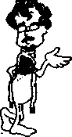

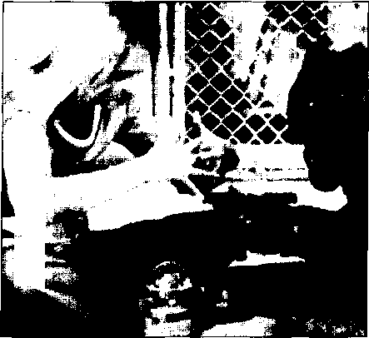

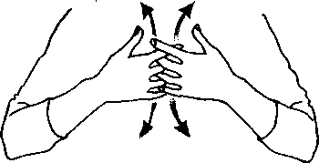

Fig. 63. *ElAmeskn no es un lenguaje fonético, si­no “idiográfico”. Aquí, el gorila Koko aprende el gesto de “máquina”.*

hay límite a lo que se puede describir, imaginar, relacionar, permeando de esta manera absolutamen­te toda nuestra ontogenia como individuos, desde el caminar y la postura, hasta la política. Pero, an­tes de examinar más estas consecuencias del lenguaje, veamos primero cómo fue posible su aparición en la deriva natural de los seres vivos.

Historia natural del lenguaje humano

Durante muchos años fue un dogma en nuestra cultura que el lenguaje era absoluta y exclusiva­mente un privilegio humano, y a años luz separado de las capacidades de otros animales. En años más recientes, esta idea ha comenzado a ser notablemente reblandecida. En parte, esto se debe a la canti­dad de estudios, cada vez más numerosos, sobre la vida animal, que señalan a algunos animales, como los monos y los delfines, con posibilidades mucho más ricas que las que nos sentíamos inclinados a otorgarles. Pero, sin duda, es el hecho de que los primates superiores son capaces de aprender a inte- ractuar con nosotros lingüísticamente de una manera cada vez más amplia, lo que más ha contribui­do a este reblandecimiento.

Es de suponer que desde antiguo el hombre ha intentado enseñar a hablar a un mono como el chimpancé que se parece tanto al hombre. Pero sólo en los años treinta la literatura científica registra un intento sistemático por parte de los Kellogs en Estados Unidos, quienes criaron a un bebé chim­pancé junto a su propio hijo, con la intención de enseñarle a hablar. Fue un fracaso casi completo. El animal era incapaz de reproducir las modulaciones vocales requeridas para hablar. Sin embargo, varios años después, otra pareja en EE. UU., los Gardner, pensaron que el problema podía estar, no en la ca­pacidad lingüística del animal, sino en el hecho de que sus habilidades no eran vocales, sino gestura- les, como es proverbial en los monos. Así, decidieron repetir el experimento de los Kellogs, pero esta vez utilizando como sistema de interacciones lingüísticas el Ameslan, que es el idioma gestural más rico y más amplio, e internacionalmente usado por sordomudos (Fig. 63). Washoe, el chimpancé de los Gardner, demostró que no sólo podía aprender Ameslan, sino que se desarrolló en él de manera tal que era tentador decir que aprendió a “hablar”. El experimento había comenzado en 1966, cuan­do Washoe tenía un año. Para cuando tenía 5, Washoe había aprendido un repertorio de unos dos­cientos gestos, incluyendo gestos que equivalían a las funciones de verbos, adjetivos y sustantivos del lenguaje hablado (Fig. 64).

| | | R. A. Gardner y B.T. Gardner, Science, 165:664, 1969.

Ahora bien, el solo hecho de aprender a hacer ciertos movimientos de la mano, para recibir las re­compensas del caso, no es en sí mismo una gran hazaña, como cualquier entrenador de circo sabe. La pregunta es: ¿es que Washoe usa esos gestos de una manera que lo convenzan a uno de que son usa­dos como lenguaje, como nos sería evidente al conversar en Ameslan con un sordomudo? Quince años después, muchas horas de investigación, y muchos otros chimpancés y gorilas entrenados por dis­tintos grupos, la respuesta a esta pregunta todavía es controvertida fieramente por ambos lados. Sin embargo, parecería ser que Washoe —como otros de sus congéneres— ha adquirido de hecho un len­guaje.

Así, por ejemplo, en ciertas ocasiones —aunque hasta ahora pocas—, estos animales han sido ca­paces de combinar su repertorio limitado de gestos para crear nuevos gestos, que en el contexto de observaciones parecen adecuados. Así, de acuerdo con Lucy, otra chimpancé entrenada como Washoe, una sandía es una “fruta-beber” o un “dulce-beber”, y un rábano fuerte es una “comida-llorar- fuerte”. Y, aunque se le había enseñado un gesto para “refrigerador”, Washoe prefería el proponer “abrir-comer-beber”. ¿Significa esto que Washoe y Lucy están reflexionando sobre sus acciones, evi­denciando recursiones a través del Ameslan?

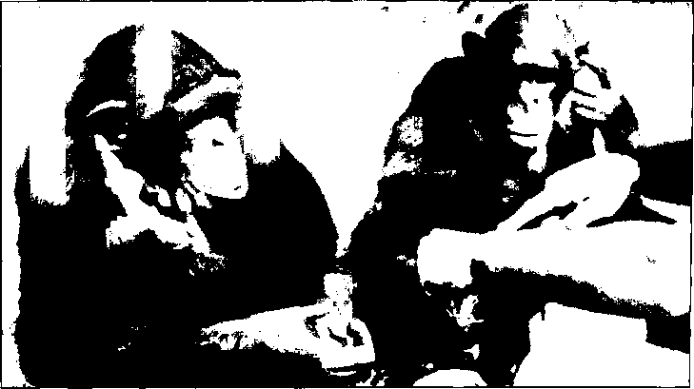

Fig. 64. *Interacción lingüística interespecífica.*

El que un primate pueda interactuar usando los gestos del Ameslan no necesariamente lleva con­sigo el que pueda hacer uso de su reflexibilidad potencial para distinguir en el dominio lingüístico los elementos del dominio lingüístico como si fuesen objetos, como hacen los humanos. Así, por ejem­plo, en un experimento reciente, se comparó la habilidad de tres chimpancés, todos ellos entrenados en formas de interacciones lingüísticas esencialmente equivalentes al Ameslan. La diferencia entre uno de ellos, Lana, y los otros dos, Sherman y Austin, es que en estos últimos había habido un énfasis esen­cial en el uso práctico de los signos y los objetos en la manipulación del mundo por los chimpancés durante sus interacciones con los humanos y entre ellos. Lana, por el contrario, había aprendido una forma de interacciones lingüísticas más estereotipadas con interacciones a través de un computador, en el que el énfasis era más bien el de asociar signos con objetos. El experimento consistía en ense­ñarles a los tres animales a distinguir dos clases de objetos: comestibles y no comestibles (Fig. 65) que separaban en bandejas. Luego, se les entregaba una serie nueva de objetos y se les pedía que los pusieran en las bandejas correspondientes. Ninguno de estos animales tuvo problemas en realizar la tarea. En el siguiente paso, se introdujo a los animales a imágenes visibles, o lexicogramas, de lo comestible y lo no comestible, y se les pedía que clasificaran correctamente distintos objetos según estos lexicogramas. Fi­nalmente, la prueba era asignar correctamente el lexicograma a una serie nueva de objetos. En este nue­vo experimento, Lana falló dramáticamente por comparación a sus congéneres.

C:\Users\Ana\AppData\Local\Temp\FineReader11.00\media\image149.png

C:\Users\Ana\AppData\Local\Temp\FineReader11.00\media\image150.png

C:\Users\Ana\AppData\Local\Temp\FineReader11.00\media\image151.png

C:\Users\Ana\AppData\Local\Temp\FineReader11.00\media\image152.png

C:\Users\Ana\AppData\Local\Temp\FineReader11.00\media\image153.png

li

*■3*/*

*r&A*

C:\Users\Ana\AppData\Local\Temp\FineReader11.00\media\image154.png

Se revela aquí que Lana opera en un dominio lingüístico sin utilizar los elementos de este domi­nio para hacer distinciones en él, como cuando se transfiere o generaliza una categoría. Sherman y Austin, en cambio, sí lo hacen, como lo revela el experimento anterior. Claramente el hecho de que ellos hayan sido entrenados en un contexto interactivo y explorativo más rico en su operacionalidad lingüística, al involucrar directamente la convivencia con otros animales, y no sólo con un computa­dor, hace una diferencia fundamental en sus ontogenias con respecto a la de Lana.

J\Qn.

Todos estos estudios sobre las capacidades lingüísticas de los primates superiores —también el go­rila es capaz de aprender a interactuar con signos de Ameslan— son muy importantes para compren­der la historia lingüística del hombre. En efecto, estos animales pertenecen a linajes paralelos al nues­tro, pero muy cercanos, y se parecen tanto a nosotros que el 98 % de su material genético nuclear se superpone al humano. Esta pequeña diferencia en componentes, sin embargo, es responsable de las grandes diferencias en los modos de vida que han caracterizado los linajes de los homínidos y los gran- Fig. 65. Capacidai de generalización según des monos o antropoides, y que han llevado en un caso al desarrollo habitual del lenguaje y en el otro

i*hstintas historias* de *aprendizaje lingüístico.* , _

j [ | E. S. Savage-Rumbaugh, D. M. Rumbaugh, S.T. Smith y J. Lawson, Science, 210:922, 1981.

no. Así, cuando se somete a estos animales a un acoplamiento lingüístico rico —como a Washoe—, son capaces de entrar en él, pero la magnitud y el carácter de los dominios lingüísticos en que parti­cipan aparecen como limitados. No sabemos si esto se debe a limitaciones lingüísticas intrínsecas, o bien al ámbito de sus preferencias conductuales. De hecho, esto no nos debe sorprender en la medi­da en que sabemos que la divergencia histórica entre homínidos y antropoides tiene que haber invo­lucrado diferencias estructurales en el sistema nervioso, asociadas a sus modos de vida tan distintos.

El detalle de la historia de las transformaciones estructurales propias de los homínidos no lo co­nocemos con precisión y quizás no lo sepamos nunca. Por desgracia, la vida social y lingüística no de­ja fósiles, y no es posible reconstruirla. Lo que sí podemos decir es que los cambios en los homínidos tempranos que hicieron posible la aparición del lenguaje tienen que ver con su historia de animales sociales, de relaciones interpersonales afectivas estrechas, asociadas al recolectar y compartir alimentos. En ellos coexistían las actividades aparentemente contradictorias de ser parte integral de un grupo muy estrecho y al mismo tiempo de salir y alejarse por períodos más o menos largos a recolectar y cazar. Una “trofolaxis” lingüística con capacidad de tejer una trama de descripciones (recursivamen- te) es un mecanismo que permite la coordinación conductual ontogénica, como un fenómeno que admite un carácter cultural, al permitir que cada individuo “lleve” al grupo consigo sin necesidad de interacciones físicas continuas con él. Vemos esto un poco más de cerca.

La línea de homínidos a la cual pertenecemos constituye un linaje de más de quince millones de años (Fig. 66). Sin embargo, no es sino hasta hace unos tres millones de años cuando se consolidaron los rasgos estructurales esencialmente idénticos a los actuales. Entre los más importantes: el andar bi- pedal y erecto, el aumento de la capacidad craneana (Fig. 67), una conformación dental particular aso- £ xsj-' ciable a una alimentación omnívora, pero principalmente a base de semillas y nueces, y el reemplazo de los ciclos estrales en la fertilidad de las hembras por menstruaciones con el desarrollo en ellas de una sexualidad mantenida, no estacional, y un enfrentamiento de los rostros en la cópula. Ciertamen­te que no todos estos cambios que distinguen a los homínidos de otros primates ocurrieron simultá­neamente, sino a distintos momentos y a distintos ritmos a lo largo de varios millones de años. Y, en algún momento a lo largo de estas transiciones, el enriquecimiento del dominio lingüístico asociado a una sociabilidad recurrente llevó a la producción del lenguaje.

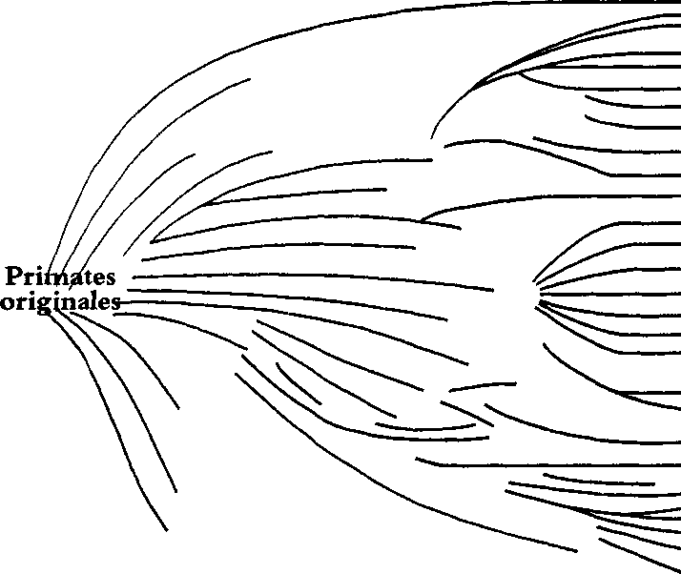

**Fig. 66. *Nuestro linaje.***

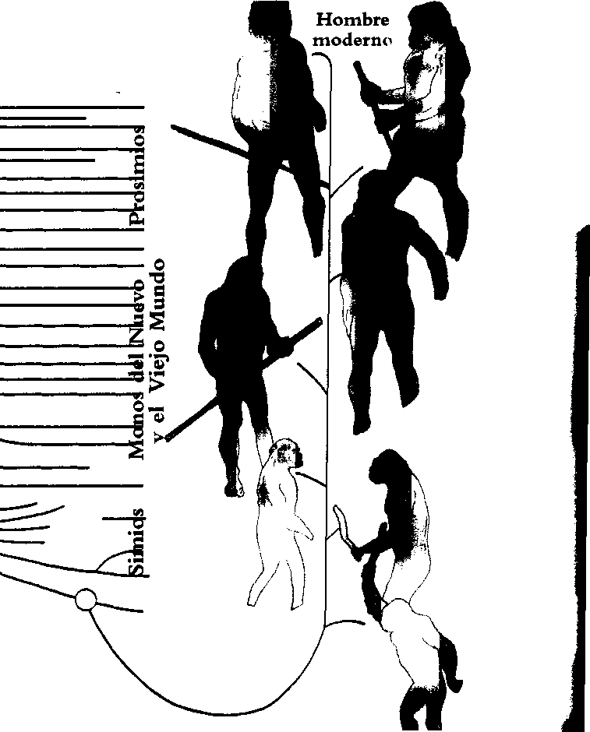

cm

2050

1850

1650

1450

1250

1050

850

650

rD ^B

II

Homo sapiens

I

Homo erectas

r» ■

iTi ^B

. I

Homo

I

**I**

gorila

Homo habilis

450

Autralopithecus

1

chimpancé

orangután

250

Podemos imaginar a estos homínidos tempranos como seres que vivían en pequeños grupos, fa­milias extendidas, en constante movimiento por la sabana (Fig. 68). Se alimentaban sobre todo de lo que recolectaban, como semillas duras —nueces, bellotas—, pero también de caza ocasional. Como su andar era bipedal, tenían las manos libres para acarrear esos alimentos por largos trechos a su grupo de base, y no se veían obligados a llevarlos en el aparato digestivo, como todo el resto del reino ani­mal. Los hallazgos fósiles indican que su conducta acarreadora era parte integral en la conformación de una vida social en la que hembra y macho, unidos por una sexualidad permanente y no estacional como en otros primates, compartían alimentos y cooperaban en la crianza de los jóvenes, en el do­minio de las estrechas coordinaciones conductuales aprendidas (lingüísticas) que se dan en la conti­nua cooperación de una familia extendida.

Este modo de vida de continua cooperación y coordinación conductual aprendida habría consti­tuido el ámbito lingüístico cuya conservación habría llevado la deriva estructural de los homínidos por el camino del continuo incremento de la capacidad de hacer distinciones en ese mismo ámbito de coordinaciones conductuales cooperativas entre individuos que conviven estrechamente. Esta par­ticipación recurrente de los homínidos en los dominios lingüísticos que generan en su socialización, debe haber sido una dimensión determinante en la eventual ampliación de dichos dominios, hasta la reflexión que da origen al lenguaje cuando las conductas lingüísticas pasan a ser objetos de dichas coordinaciones conductuales. Así, por ejemplo, en la intimidad de las interacciones individuales recu­rrentes, que personalizan al otro con una distinción lingüística particular que opera como apelativo individual, podrían, haberse dado las condiciones para la aparición de la reflexión lingüística.

Así fue, hasta donde podemos imaginarlo, la historia de la deriva estructural de los homínidos que llevó a la aparición del lenguaje. Es con esta herencia y con estas mismas características fundamenta­les como operamos hoy día en una deriva estructural bajo condiciones de conservación de la sociali­zación y de la conducta lingüística descritas arriba.

I media estadística

Fig. 67. *Comparación de la capacidad craneana de los homínidos.*

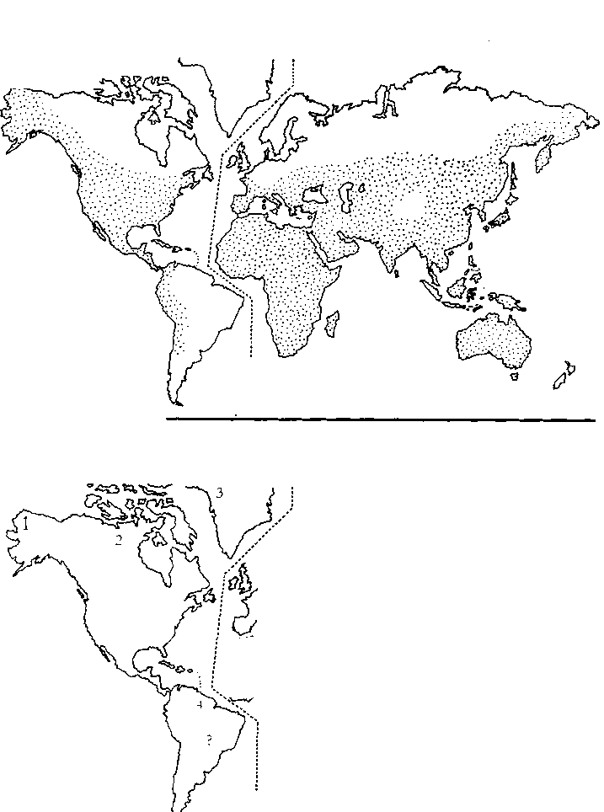

**Distribución mundial de cazadores-recolectores (10.000 a. C.)**

**Población mundial: 10 millones.**

**Porcentaje de cazadores recolectores: 100 %**

**Emplazamientos conocidos de cazadores-recolectores contemporáneos**

1. *Esquimales - Alaska*
2. *Esquimales - Territorios del Nor-Oeste*
3. *Esquimales - Groenlandia*
4. *Akuri - Surinam*
5. *Pigmeos - Zaire*
6. *Aríangulos - Tanzania Boni* - *Tanzania Sanye - Tanzania*
7. *Korokas - Angola Bantúes - Angola*
8. *Bosquímanos de Kalahari - SuMfrica, Botswana*
9. *Birhar* - *India central •*
10. *Isleños andamanei - Isla Andatnan*
11. *Rucs - Tailandia*
12. *Aborígenes australianos - Australia* Población mundial: 3.000 millones.

? *Presencia no verificada de cazadores-recolectores* Porcentaje de cazadores-recolectores: 0,01 %.

Fig. 68. *En el neolítico, las poblaciones humanas eran recolectoras-cazadoras (mapa arriba). Estos orígenes están ocultos en los estilos de vida actua­les (mapa inferior).*

Ventanas experimentales a lo mental

Las características únicas de la vida social humana y su intenso acoplamiento lingüístico se mani­fiestan en que ésta es capaz de generar un fenómeno nuevo, a la vez tan cercano y tan ajeno a nues­tra propia experiencia: nuestra mente, nuestra conciencia. ¿Podemos hacer algunas preguntas experi­mentales que nos revelen este fenómeno de manera más detallada? Bueno, una manera sería hacerle la pregunta a un primate: “¿Cómo se siente uno siendo mono?” Por desgracia, la respuesta parece que no va a llegar nunca, por las limitaciones que tenemos para construir con ellos un dominio de con­vivencia que admita esas distinciones conductuales (“sentirse”) como distinciones lingüísticas en el lenguaje, ya que es la riqueza (diversidad) de las interacciones recurrentes que individualizan al otro en la coordinación lingüística, lo que hace posible el lenguaje y determina su carácter y amplitud. En todo caso, la pregunta queda.

Quizás una manera más obvia de contrastar la experiencia de los primates con la humana no es a través del lenguaje, sino valiéndose de ese objeto tan ligado a la reflexión como es el espejo. Los ani­males, en general, tratan la imagen del espejo conductualmente como si fuera la presencia de otro ani­mal. Un perro le ladra o le mueve la cola a su imagen; los gatos hacen algo equivalente. Entre los pri­mates, los macacos claramente tienen una conducta parecida y responden con toda clase de gestos a su reflejo. Los gorilas, sin embargo, al enfrentarse por primera vez a un espejo, parecen sorprendidos, pero luego se acostumbran al efecto y lo ignoran. Para explorar más allá este habituarse a la propia imagen, que aparece como tan distinto a lo que pasa con otros animales, en un experimento se anes­tesió a un gorila y se le pintó, entre los dos ojos, un punto de color que sólo podría verse en el espe­jo. Al salir el animal de la anestesia y ser enfrentado al espejo, ¡sorpresa!, su mano se dirigió hacia el punto de color en su propia frente para examinarlo. Podría haberse pensado más bien que el animal iba a estirar la mano para tocar el punto en la imagen, donde la veía. De estos experimentos se ha pensado que podrían ser indicaciones de que, al menos en los gorilas (y otros primates superiores), hay una cierta posibilidad de autoimagen y, por lo tanto, de reflexión. Cuáles serían los mecanismos recursivos que le permitirían hacer esta reflexión, está lejos de ser claro, si es que existen del todo. Y, si los hay, son quizás de una forma muy limitada y parcial. No así en el hombre, en quien el lengua­je hace que esta capacidad de reflexión sea inseparable de su identidad.

Una ventana muy honda que permite ver el papel que juega el acoplamiento lingüístico en la ge­neración de lo mental en los humanos viene de algunas observaciones hechas con pacientes someti­dos a tratamientos neuroquirúrgicos.Las más notables son una serie de estudios hechos en un número

G. Gallup, Amer. Scient., 67:417,1979.

Fig. 69. *El talón de Aquiles para ¡t habilidad*

*lingüística oral humana (en color).*

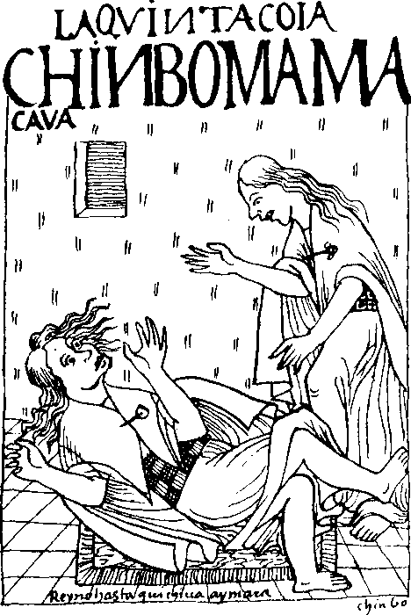

ya bastante grande de personas que sufren de epilepsia, un síndrome que en su peor forma produce epicentros de actividad eléctrica que se expanden por toda la corteza sin ninguna regulación (Fig. 70). En consecuencia, la persona sufre convulsiones y pérdidas de conocimiento, entre toda una serie de otros síntomas bastantes inhabilitantes. En casos extremos de epilepsia, se intentó hace algunos años evitar la invasión transcortical de la actividad epiléptica a través de cortar la conexión más importan­te que une los hemisferios cerebrales, el cuerpo calloso (Fig. 71). El resultado es un individuo mejo­rado en cierta medida de la epilepsia, pero donde ambos hemisferios dejan de funcionar en una uni­dad, como ocurre con una persona normal

Mencionamos antes que ciertas zonas de la corteza tienen que estar intactas para que el habla sea posible. En realidad, en casi todos los humanos basta que haya integridad de estas áreas en un solo la­do preferencial, más comúnmente el izquierdo. Es por eso por lo que se dice que hay una lateraliza- ción para el lenguaje. ¿Qué ocurre entonces con estos sujetos con desconexión entre sus hemisferios respecto a su interacción lingüística?

En las situaciones del diario vivir, no se nota aparentemente ninguna diferencia. De hecho, estos pacientes así operados pueden retomar sus vidas corrientes y no podríamos distinguir a una persona operada si la encontramos en un cóctel. Pero hay maneras de generar, en el laboratorio, una interac­ción preferencial con el lado izquierdo y con el derecho por separado. Esto se basa en la anatomía del sistema visual, donde todo lo que vemos con el lado izquierdo de hecho perturba a neuronas que se hallan en la corteza derecha, y viceversa (ver diagrama en la Fig. 72). De modo que, si uno fija la mi­rada de un sujeto y puede controlar la ubicación en su campo visual de las imágenes de estímulo, uno puede escoger interactuar preferentemente con la corteza derecha o la corteza izquierda.

En esta situación experimental, uno descubre que puede encontrarse con distintas conductas se­gún interactúa con la persona-por-la-derecha o la persona-por-la-izquierda. Por ejemplo, al sujeto se le sienta en la sala de ensayos con la instrucción de escoger de entre varios objetos aquel que corres­ponde a la imagen que se le proyecta (Fig. 73). Si en el lado izquierdo (hemisferio derecho) se pro­yecta la imagen de una cuchara, el sujeto no tiene problema en encontrar la cuchara bajo su mano y exhibirla. Pero si ahora, en vez de una imagen de cuchara, le mostramos la palabra “cuchara”, el suje­to se queda sin reaccionar y, cuando se le pregunta, confiesa que no ha visto nada. Interacciones ha­bladas o escritas que sólo involucran la corteza derecha son usualmente ininteligibles en un adulto, el

Fig. 70. *Ataque de epilepsia de la Inca, según un grabado de la época.*

R.W. Sperry, The Harvey Lectura, 62:293, 1968.

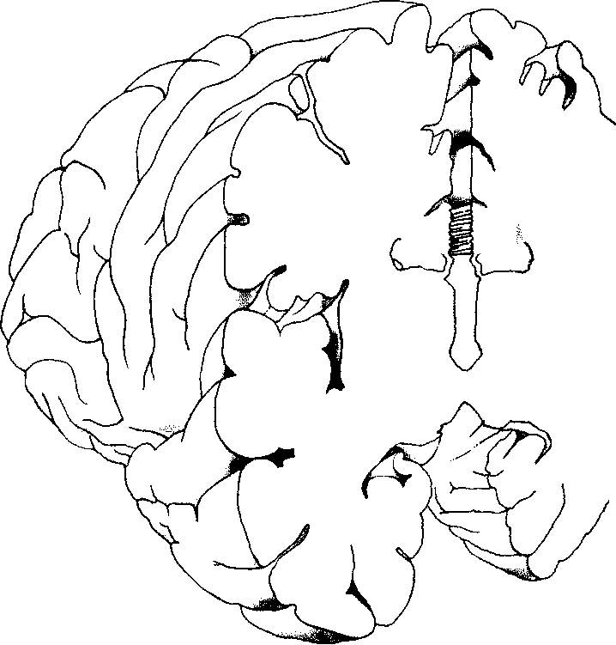

Fig. 71. *Desíonexiótt interhemisférica en el tntamiento de la epilepsia: é cuerpo calloso seccionado se indita en color.*

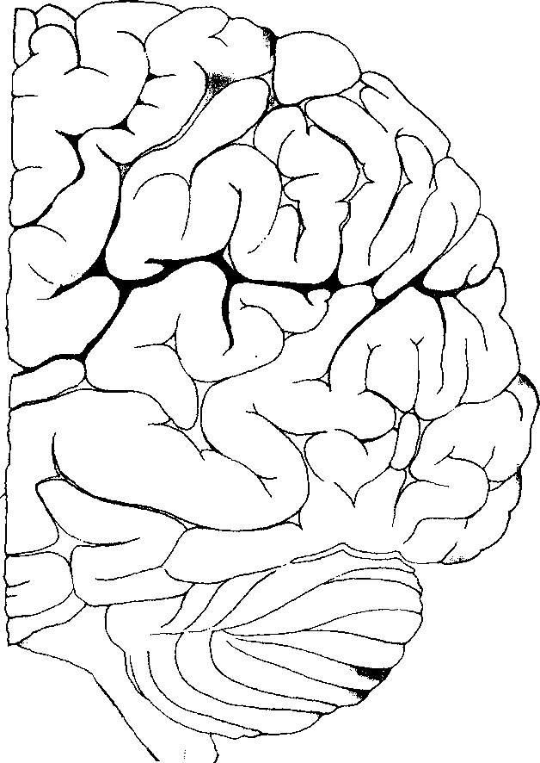

que, corrientemente, después de la sección del cuerpo calloso no puede más interactuar por la izquier­da en lenguaje escrito, tanto como no puede una guagua o un mono. Sin embargo, tal persona es per­fectamente capaz de participar por la izquierda en otros dominios lingüísticos, como lo muestran es­tos mismos experimentos.

Fig. 72. *Geometría de la proyección de la retina a la corte­za. Perturbaciones ubicadas en el lado izquierdo afectarán exclusivamente a la corteza del lado derecho.*

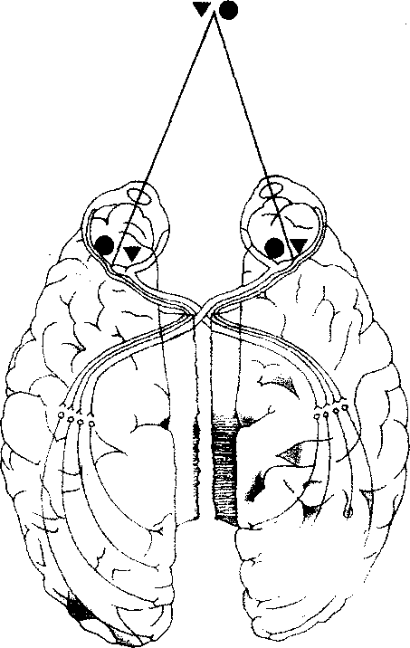

Imaginemos ahora que, en vez de mostrarle a esta persona una cuchara en su hemisferio derecho, le mostremos la imagen de una hermosa vedette desnuda frente a la cual se ruboriza. Acto seguido le preguntamos: “¿Qué pasó?” La respuesta del sujeto es: “Pero, doctor, qué máquina divertida tiene us­ted...” Es decir, la persona con que estamos conversando a través de preguntas y de lenguaje habla­do, en interacciones que sólo involucran su hemisferio izquierdo, simplemente no tiene acceso a ha­cer descripciones orales de aquellas interacciones que le ocurrieron con el hemisferio derecho, del cual el hemisferio izquierdo se halla desconectado. No hay recursividad sobre aquello a lo que no hay acceso.Y este sujeto acoplado a nuestro lenguaje no vio una mujer desnuda, y lo único que hubo pa­ra él fue un cambio en el tono emocional que, por cierto, tiene que ver con las conectividades de am­bos hemisferios con otras zonas del sistema nervioso que están intactas. Frente a ese cambio emocio­nal, el hemisferio lingüístico construye una historia y dice: “Qué máquina tan divertida tiene usted.”

Podemos ir más lejos con esto. Sucede que hay un cierto porcentaje pequeño de humanos en los que la destrucción de uno cualquiera de sus dos hemisferios no interfiere con el lenguaje. Es decir, LD en los cuales hay sólo una leve lateralización. Afortunadamente para nosotros, una de estas escasas per­sonas fue además un paciente sometido a comisurectomía y voluntario del mismo tipo de experimen­tos que venimos describiendo. La diferencia esencial es que es posible interactuar ahora por la izquier­da o por la derecha con lenguaje yen ambos casos, pedir respuestas que exigen reflexión lingüística. Paul, un muchacho de 15 años de Nueva York, era capaz, por ejemplo, de seleccionar la cuchara cuan­do se le pedía por medio de la palabra escrita en ambos hemisferios.

En consecuencia, se diseñó para Paul una nueva estrategia experimental. El experimentador co­menzaba una pregunta oral tal como “¿Quién...?” y los espacios en blanco eran completados por una imagen en uno de los campos visuales, proyectándose, por ejemplo, “¿eres tú?”. Esta pregunta, presen­tada en ambos lados, recibió la misma respuesta: “Paul.” Frente a la pregunta “¿Qué día es mañana?”, la respuesta fue, adecuadamente “Domingo”. Al preguntar al hemisferio izquierdo “¿Qué quieres ser cuando grande?”, la respuesta fue “Corredor de autos”, lo que es fascinante, porque la misma pregun­ta presentada al lado derecho había dado como respuesta: “Diseñador.”

• ▼

□□ M. S. Gazzaniga y J. F. LeDoux, The Integrated Mind, Nueva York, Cornell University Press, 1978.

Estas observaciones indican que en este caso, cuando se interactúa con ambos hemisferios, se en­cuentran conductas que habitualmente identificamos como propias de una mente consciente capaz de reflexión. Esto es muy importante porque la diferencia entre Paul y otros pacientes, que es clara­mente la duplicación en su capacidad de lenguaje oral con la participación independiente de ambos hemisferios en la reflexión lingüística hablada, nos muestra que sin la recursividad lingüística no hay lenguaje ni parece generarse una mente o algo identificable como tal en nuestro dominio de distin­ciones.

El caso de Paul nos muestra algo más. En el curso de una interacción lingüística oral, parecía ser que en él era el hemisferio izquierdo el predominante. Así, por ejemplo, si se le proyectaba una orden escrita al hemisferio derecho, tal como “Ríete”, Paul efectivamente fingía una risa. Si luego se le pre­guntaba al hemisferio izquierdo por qué reía, contestaba algo como:“Es que ustedes son unos tipos... ” Cuando la orden “Rásquese” apareció, a la pregunta de por qué se rascaba dijo: “Es que me pica.” Es decir, el hemisferio predominante no tiene problemas en inventar alguna coherencia descriptiva para dar cuenta de las acciones que ha visto ocurrir pero que están fuera de su experiencia directa debido a su desconexión con el otro hemisferio.

Lo mental y la conciencia

Todos estos experimentos nos dicen algo fundamental sobre la manera como, en la vida diaria, se organiza y se da coherencia a esta continua concatenación de reflexiones que llamamos conciencia y que asociamos a nuestra identidad. Por un lado, nos muestran que el operar recursivo del lenguaje es condición sine qua non para la experiencia que asociamos a lo mental. Por otro lado, estas experien­cias fundadas en lo lingüístico se organizan en base a una variedad de estados de nuestro sistema ner­vioso, a los cuales, como observadores, no tenemos necesariamente un acceso directo, pero que orga­nizamos siempre de manera que encaja en la coherencia de nuestra deriva ontogénica. No puede ser, en el dominio lingüístico de Paul, que él se esté riendo sin una explicación coherente de esa acción; por lo tanto, su vivencia imputa ese estado a alguna causa tal como “¡Es que ustedes son unos tipos!”, conservando con esa reflexión la coherencia descriptiva de su historia.

Esto, que en el caso de Paul podemos revelar hasta cierto punto como conciencias disjuntas que operan a través del mismo organismo, es algo que nos revela un mecanismo que tiene que estar ope­rando en nosotros constantemente. Es decir, esto nos muestra que, en la red de interacciones lingüís­ticas en que nos movemos, mantenemos una continua recursión descriptiva que llamamos “yo”, que nos per­mite conservar nuestra coherencia operacional lingüística y nuestra adaptación en el dominio del lenguaje.

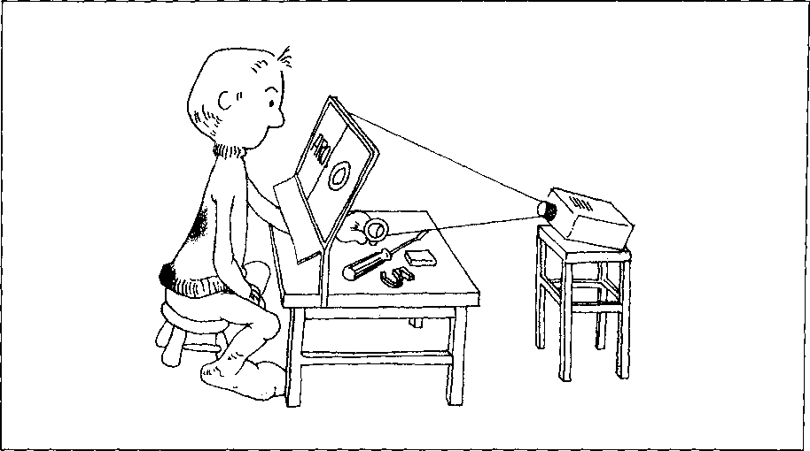

Fig. 73. *Situación experimental para el estudio conductual de personas con sección de cuerpo calloso. En una disposición en la que el sujeto no ve sus manos, ni los objetos a mani­pular, se le presentan imágenes, a la derecha o a la izquier­da de su campo visual, que él tiene que identificar con la ma­no o con el habla.*

Esto no debiera sorprendernos a estas alturas de la presentación. Vimos que un ser vivo se conser­va como unidad bajo continuas perturbaciones del medio y de su propio operar.Vimos luego que el sistema nervioso genera una dinámica conductual a través de generar relaciones de actividad neuro- nal interna en su clausura operacional. El sistema vivo, a todo nivel, está organizado de manera de generar regularidades internas. En el dominio del acoplamiento social y la comunicación, en esta “trofolaxis” lingüística, se produce el mismo fenómeno, sólo que la coherencia y la estabilización de la sociedad como unidad se producirán esta vez mediante los mecanismos hechos posibles por el operar lingüístico y su ampliación en el lenguaje. Esta nueva dimensión de coherencia operacional es lo que experimentamos como conciencia y como “nuestra” mente.

Las palabras, ya sabemos, son acciones, no son cosas que se pasan de aquí para allá. Es nuestra his­toria de interacciones recurrentes la que nos permite un acoplamiento estructural interpersonal efec­tivo, y encontrar que compartimos un mundo que estamos especificando en conjunto a través de nuestras acciones. Esto es tan evidentemente así, que nos es literalmente invisible. Sólo cuando nues­tro acoplamiento estructural fracasa en alguna dimensión de nuestro existir, si reflexionamos, nos da­mos cuenta de hasta qué punto la trama de nuestras coordinaciones conductuales en la manipulación de nuestro mundo y la comunicación, son inseparables de nuestra experiencia. Estos fracasos circuns­tancíales en alguna dimensión de nuestro acoplamiento estructural son comunes en nuestra vida co­tidiana, desde comprar el pan hasta educar a un niño. Son la motivación para nuevas manera de aco­plamiento y nuevas descripciones.Y así ad infinitum. La vida humana cotidiana, el acoplamiento social más corriente, está tan llena de textura y estructura que, cuando se lo examina, asombra. Por ejemplo, ¿ha puesto atención el lector en la increíble textura que subyace en la conversación más banal, en cuanto a tonos de voz, en secuencias de uso de la palabra, en superposiciones de acciones entre los interlocutores? Nos hemos acoplado así por tanto tiempo en nuestra ontogenia, que nos parece sim­ple y directa. En verdad, la vida ordinaria, la vida de todos los días, es una filigrana de especificidad en la coordinación conductual. '

Es así, entonces, como la aparición del lenguaje en el hombre y de todo el contexto social en el que aparece, genera este fenómeno inédito —hasta donde sabemos— de lo mental y de la concien­cia de sí como la experiencia más íntima de lo humano. Sin el desarrollo histórico de las estructuras adecuadas, no es posible entrar en este dominio humano (como ocurre a la niña-lobo). A la inversa, como fenómeno en la red de acoplamiento social y lingüístico, lo mental no es algo que está dentro de mi cráneo, no es un fluido de mi cerebro: la conciencia y lo mental pertenecen al dominio de aco­plamiento social y es allí donde se da su dinámica. También desde allí lo mental y la conciencia ope­ran como selectores del camino que sigue nuestra deriva estructural ontogénica. Más aún, una vez que pertenecemos a un dominio de acoplamiento humano, podemos tratarnos a nosotros mismos como fuentes de interacciones lingüísticas selectoras de nuestro devenir. Pero, como Robinson Crusoe en­tendió muy bien al mantener un calendario y leer la Biblia todas las tardes, eso es sólo posible en la medida en que uno se conduce como si hubiese otros, ya que es la red de interacciones lingüísticas la que nos hace lo que somos. Nosotros, que como científicos decimos toda estas cosas, no somos dis­tintos.

La estructura obliga. Los humanos como humanos somos inseparables de la trama de acoplamien­tos estructurales tejida por la “trofolaxis” lingüística permanente. El lenguaje no fue nunca inventado por un sujeto solo en la aprehensión de un mundo externo, y no puede, por lo tanto, ser usado co­mo herramienta para revelar un tal mundo. Por el contrario, dentro del lenguaje mismo el acto de co­nocer, en la coordinación conductual que el lenguaje es, trae un mundo a la mano. Nos realizamos en un mutuo acoplamiento lingüístico, no porque el lenguaje nos permita decir lo que somos, sino por­que somos en el lenguaje, en un continuo ser en los mundos lingüísticos y semánticos que traemos a la mano con otros. Nos encontramos a nosotros mismos en este acoplamiento, no como el origen de una referencia ni en referencia a un origen, sino como un modo de continua transformación en el devenir del mundo lingüístico que construimos con los otros seres humanos.

**deriva natural**

**perturbaciones**

**acoplamiento estructural**

**conservación de la adaptación**

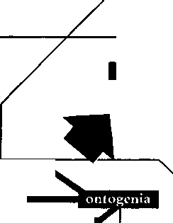

**historia de interacciones**

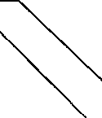

**sistema nervioso**



**selección**

**estructural**

**conducta**

**contabilidad lógica**

**VI**

**determinación estructural**

**representación-solipsismo**

**unidades de segundo orden**

**clausura operacional**

**actos cognoscitivos**

**correlaciones internas**

**ampliación del dominio de interacciones**

**fenómeno del conocer**

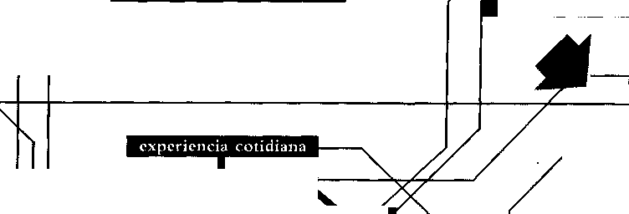

C:\Users\Ana\AppData\Local\Temp\FineReader11.00\media\image167.png

**VII**

**fenómenos históricos**

**reproducción**

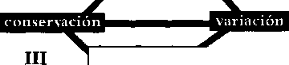

**explicación científica observador**

**plasticidad estructural**

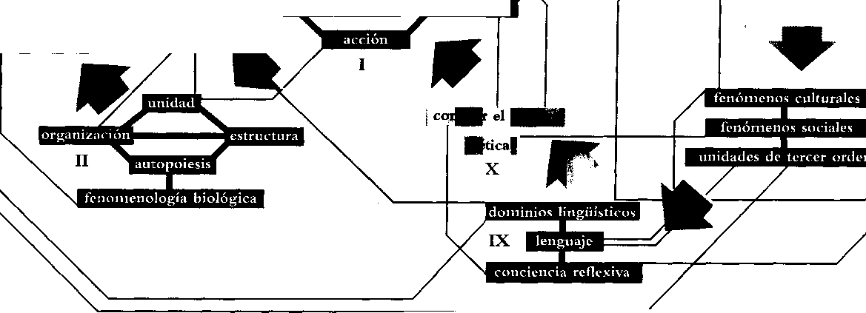

**VIII**

//

**X**

El árbol del conocimiento

Conocer y conocedor

Como las manos del grabador de Escher (Fig. 76), este libro ha seguido también un itinerario cir­cular. Partimos de las cualidades de nuestra experiencia, comunes a nuestra vida social conjunta. De ese punto de partida, hicimos un largo recorrido por la autopoiesis celular, la organización de los metacelulares y sus dominios conductuales, la clausura operacional del sistema nervioso, los domi­nios lingüísticos y el lenguaje. En este transcurso fuimos gradualmente armando con piezas simples un sistema explicativo capaz de mostrar cómo surgen los fenómenos propios de los seres vivos. Así nos encontramos eventualmente con que nuestra explicación nos muestra cómo los fenómenos so­ciales fundados en un acoplamiento lingüístico dan origen al lenguaje, y cómo el lenguaje, desde nuestra experiencia cotidiana del conocer en él, nos permite generar la explicación de su origen. El comienzo es el final.

Hemos cumplido así con la exigencia que nos pusimos al comenzar, esto es, que la teoría del co­nocimiento debía mostrar cómo el fenómeno del conocer genera la pregunta por el conocer. Esta si­tuación es muy distinta de las que encontramos corrientemente, donde el fenómeno de preguntar y lo preguntado pertenecen a dominios distintos.

Ahora bien, si el lector ha seguido con seriedad lo que se ha dicho en estas páginas, se verá obliga­do a mirar todo su hacer y el mundo que trae a la mano —ya se trate de ver, gustar, preferir, recha­zar o conversar— como producto de los mecanismos que hemos descrito. Si hemos seducido al lec­tor a verse a sí mismo de la misma naturaleza que esos fenómenos, este libro ha cumplido su primer objetivo.

El hacerlo, es cierto, nos deja en una situación enteramente circular, que nos produce un poco un vértigo parecido al de las manos de Escher. El vértigo viene de que no parecemos tener ya un punto de referencia fijo y absoluto al cual podamos anclar nuestras descripciones para afirmar y defender su validez. In efecto, si decidimos suponer simplemente que hay un mundo que sencillamente está ahí, y es objetivo y fijo, no podemos entonces entender al mismo tiempo cómo funciona nuestro sistema

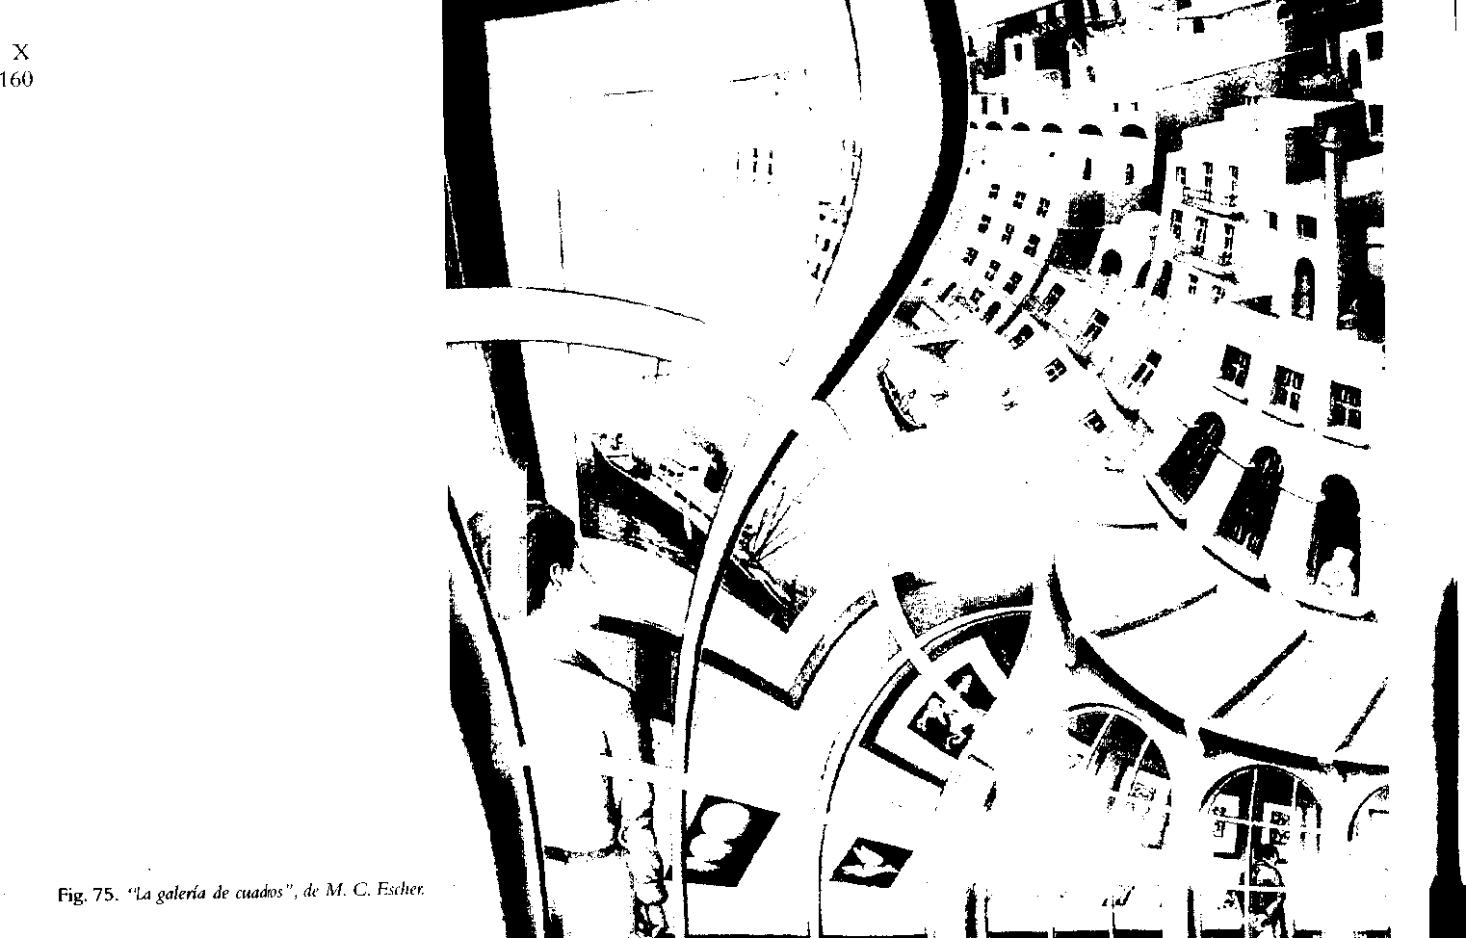

en su dinámica estructural al requerir que el medio especifique su operar. O si, al contrario, no afirma­mos la objetividad del mundo, parece como si afirmáramos que todo es pura relatividad y que todo es posible en la negación de toda legalidad. Entonces, nos encontramos con los problemas de enten­der cómo nuestra experiencia está acoplada a un mundo que vivimos como conteniendo regularida­des que son resultado de nuestra historia biológica y social.

Otra vez tenemos que caminar en el filo de la navaja, evitando los extremos representacional (u objetivista) y solipsista (o idealista). En esta vía media, lo que encontramos es la regularidad del mun­do que experimentamos en cada momento, pero sin ningún punto de referencia independiente de nosotros que nos garantice la estabilidad absoluta que le quisiéramos asignar a nuestras descripciones. En verdad, todo el mecanismo de generación de nosotros como descriptores y observadores nos ga­rantiza y explica que nuestro mundo, como el mundo que traemos a la mano en nuestro ser con otros, siempre será precisamente esa mezcla de regularidad y mutabilidad, esa combinación de solidez y are­nas movedizas que es tan típica de la experiencia humana cuando se la mira de cerca.

Más todavía, es evidente que no podemos salimos de este círculo y saltar fuera de nuestro do­minio cognoscitivo. Sería como, por un fíat divino, cambiar la naturaleza del cerebro, cambiar la naturaleza del lenguaje y cambiar la naturaleza del devenir, al cambiar la naturaleza de la natura­leza. Estamos continuamente inmersos dentro de este circular de una interacción a otra, cuyos re­sultados dependen de la historia. Todo hacer lleva a un nuevo hacer: es el círculo cognoscitivo que caracteriza a nuestro ser, en un proceso cuya realización está inmersa en el modo de ser autónomo de lo vivo.

A través de esta continua recursividad, todo mundo traído a la mano necesariamente oculta sus orígenes. Biológicamente no cabe que tengamos frente a nosotros lo que nos ocurrió en el obtener las regularidades en el mundo que nos parecen acostumbradas, desde los valores o las preferencias, hasta las tonalidades de los colores y los olores. El mecanismo biológico nos señala que una estabi­lización operacional en la dinámica del organismo no incorpora la manera como se originó. Nues­tras visiones del mundo y de nosotros mismos no guardan registros de sus orígenes; las palabras en el lenguaje (en la reflexión lingüística) pasan a ser objetos que ocultan las coordinaciones conductua- les que las constituyen operacionalmente en el dominio lingüístico. De aquí que tengamos continua­mente renovados “puntos ciegos” cognoscitivos, que no veamos que no vemos, que no nos demos cuenta de que ignoramos. Sólo cuando alguna interacción nos saca de lo obvio —por ejemplo, al ser bruscamente transportados a un medio cultural diferente— y nos permitimos reflexionar, nos damos cuenta de la inmensa cantidad de relaciones que tomamos por garantidas.

Aquel bagaje de regularidades propias del acoplamiento de un grupo social es su tradición bio­lógica y cultural. La tradición es, al mismo tiempo que una manera de ver y actuar, una manera de ocultar. Toda tradición se basa en lo que una historia estructural ha acumulado como obvio, como regular, como estable, y la reflexión que permite ver lo obvio sólo opera con lo que perturba esa regularidad.

Todo lo que como humanos tenemos en común es una tradición biológica que comenzó con el origen de la vida y se prolonga hasta hoy, en las variadas historias de los seres humanos de este plane­ta. De nuestra herencia biológica común, surge que tengamos los fundamentos de un mundo común, y no nos extrañamos de que para todos los humanos el cielo sea azul y el sol salga cada mañana. De nuestras herencias lingüísticas diferentes, surgen todas las diferencias de mundos culturales que como hombres podemos vivir y que, dentro de los límites biológicos, pueden ser tan diversas como se quie­ra.

Todo conocer humano pertenece a uno de estos mundos y es siempre vivido en una tradición cul­tural. La explicación de los fenómenos cognoscitivos que hemos presentado en este libro se ubica den­tro de la tradición de la ciencia y se evalúa con los criterios de ésta. Sin embargo, es singular en cuan­to muestra que, al intentar conocer el conocer, nos encontramos nítidamente con nuestro propio ser. El conocer el conocer no se arma como un árbol con un punto de partida sólido que crece gradual­mente hasta agotar todo lo que hay que conocer. Se parece más bien a la situación del muchacho en la “Galería de los cuadros”, de Escher (Fig. 75). El cuadro que mira, gradual e imperceptiblemente, se transforma en... ¡la ciudad en la que se halla la galería de cuadros! No sabemos dónde ubicar el pun­to de partida: ¿fuera, dentro? ¿La ciudad, la mente del muchacho? El reconocimiento de esta circula- ridad cognoscitiva, sin embargo, no constituye un problema para la comprensión del fenómeno del conocer, sino que de hecho funda el punto de partida que permite su explicación científica.

El conocimiento del conocimiento obliga

Cuando Adán y Eva mordieron el fruto del árbol del conocimiento del bien y del mal, dice el tex­to bíblico, se vieron transformados en otros seres, para nunca volver a su primera inocencia. Antes, su conocimiento del mundo se expresaba en su desnudez, y se movían con ella y en ella en la inocencia del mero saber; después, se sabían desnudos, sabían que sabían.

A lo largo de este libro hemos recorrido el “árbol del conocimiento” y lo hemos visto como el estudio científico de los procesos que lo subyacen.Y, si hemos seguido su argumento e internalizado

sus consecuencias, también nos damos cuenta de que son inescapables. El conocimiento del conocimiento obliga. Nos obliga a tomar una actitud de permanente vigilia contra la tentación de la certeza, a reco­nocer que nuestras certidumbres no son pruebas de verdad, como si el mundo que cada uno ve fue­se el mundo y no un mundo que traemos a la mano con nosotros. Nos obliga porque, al saber que sa­bemos, no podemos negar lo que sabemos.

Por esto, todo lo que hemos dicho aquí, este saber que sabemos, conlleva una ética que es inesca- pable y que no podemos soslayar. En esta ética, lo central es que un verdadero hacerse cargo de la es­tructura biológica y social del ser humano equivale a poner a la reflexión de que éste es capaz y que le dis­tingue, en el centro. Equivale a buscar las circunstancias que permiten tomar conciencia de la situación en que está —cualquiera que ésta sea— y mirarla desde una perspectiva más abarcadora, con una cier­ta distancia. Si sabemos que nuestro mundo es siempre el mundo que traemos a la mano con noso­tros, cada vez que nos encontremos en contradicción u oposición con otro ser humano, con el cual qui­siésemos convivir, nuestra actitud no podrá ser la de reafirmar lo que vemos desde nuestro propio pun­to de vista, sino la de apreciar que nuestro punto de vista es el resultado de un acoplamiento estruc­tural en un dominio experiencial tan válido como el de nuestro oponente, aunque el suyo nos parezca menos deseable. Lo que cabrá, entonces, será la búsqueda de una perspectiva más abarcadora, de un dominio experiencial donde el otro también tenga lugar y en el cual podamos construir un mundo con él. Lo que la biología nos está mostrando, si tenemos razón en todo lo que hemos dicho en este libro, es que la unicidad de lo humano, su patrimonio exclusivo, está en esto, en su darse en un acoplamiento es­tructural social donde el lenguaje tiene un doble rol: por un lado, el de generar las regularidades propias del acoplamiento estructural social humano, que incluye entre otros el fenómeno de las identidades personales de cada uno; y, por otro lado, el de constituir la dinámica recursiva del aco­plamiento estructural social que produce la reflexividad que da lugar al acto de mirar con una perspectiva más abarcadora, al acto de salirse de lo que hasta ese momento era invisible o inamo­vible, permitiendo ver que como humanos sólo tenemos el mundo que creamos con otros. A es­te acto de ampliar nuestro dominio cognoscitivo reflexivo, que siempre implica una experiencia novedosa, podemos llegar ya sea porque razonamos hacia ello, o bien, y más directamente porque alguna circunstancia nos lleva a mirar al otro como un igual, en un acto que habitualmente llamamos de amor. Pero, más aún, esto mismo nos permite darnos cuenta de que el amor o, si no queremos usar una palabra tan fuerte, h aceptación del otro junto a uno en la convivencia, es el fundamento biológico del fenómeno social: sin amor, sin aceptación del otro junto a uno no hay socialización, y sin sociali­zación no hay humanidad. Cualquier cosa que destruya o limite la aceptación de otro junto a uno,

Etica

Todo acto humano tiene lugar en el lengua­je. Todo acto en el lenguaje trae a la mano el mundo que se crea con otros en el acto de con­vivencia que da origen a lo humano; por esto, todo acto humano tiene sentido ético. Este ama­rre de lo humano a lo humano es, en último tér­mino, el fundamento de toda ética como refle­xión sobre la legitimidad de la presencia del otro.

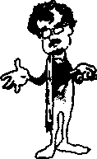

desde la competencia hasta la posesión de la verdad, pasando por la certidumbre ideológica, destruye o limita el que se dé el fenómeno social, y por tanto lo humano, porque destruye el proceso biológi­co que lo genera. No nos engañemos, aquí no estamos moralizando, ésta no es una prédica del amor, sólo estamos destacando el hecho de que biológicamente, sin amor, sin aceptación del otro, no hay fenómeno social, y que, si aún así se convive, se vive hipócritamente la indiferencia o la activa negación.

Descartar el amor como fundamento biológico de lo social, así como las implicancias éticas que ese operar conlleva, sería desconocer todo lo que nuestra historia de seres vivos de más de tres mil quinientos millones de años nos dice y nos ha legado. No prestar atención a que todo conocer es un hacer, no ver la identidad entre acción y conocimiento, no ver que todo acto humano, al traer un mundo a la mano en el lenguaje, tiene un carácter ético porque tiene lugar en el dominio social, es igual a no permitirse ver que las manzanas caen hacia abajo. Hacer tal, sabiendo que sabemos, sería un au- toengaño en una negación intencional. Para nosotros, por lo tanto, todo lo que hemos dicho en este libro no sólo tiene el interés de toda exploración científica, sino que nos entrega la comprensión de nuestro ser humano en la dinámica social, y nos libra de una ceguera fundamental: la de no darnos cuenta de que sólo tenemos el mundo que creamos con el otro, y que sólo el amor nos permite crear un mundo en común con él. Si hemos conseguido seducir al lector a hacer esta reflexión, este libro ha cumplido su segundo objetivo.

*Nosotros afirmamos que, en el corazón de las dificultades del hombre actual, está su desconocimiento del conocer.*

No es el conocimiento sino el conocimiento del conocimiento lo que obliga. No es el saber que la bomba mata, sino lo que queremos hacer con la bomba lo que determina el que la hagamos ex­plotar o no. Esto, corrientemente, se ignora o se quiere desconocer para evitar la responsabilidad que nos cabe en todos nuestros actos cotidianos, ya que todos nuestros actos, sin excepción, contribuyen a formar el mundo en que existimos y que validamos precisamente a través de ellos, en un proceso que configura nuestro devenir. Ciegos ante esta trascendencia de nuestros actos, pretendemos que el mundo tiene un devenir independiente de nosotros que justifica nuestra irresponsabilidad en ellos, y confundimos la imagen que buscamos proyectar, el papel que representamos, con el ser que verdade­ramente construimos en nuestro diario vivir.

Hemos llegado al final. No busque aquí el lector recetas para su hacer concreto. La intención de este libro ha sido invitarlo a la reflexión que le lleva a conocer su conocer. La responsabilidad de ha­cer de este conocer carne y hueso de su acción, queda en sus manos.

Se cuenta la historia de una isla en Alguna Parte, donde los habitantes anhelaban intensamente ir

a otro lugar y fundar un mundo más sano y digno. El problema, sin embargo, era que el arte y la cien­

cia de nadar y navegar nunca habían sido desarrollados (o quizás habían sido perdidos hacía mucho). Por esto había habitantes que simplemente se negaban siquiera a pensar en las alternativas a la vida de la isla, mientras otros hacían algunos intentos de buscar soluciones a sus problemas, sin preocuparse de recuperar para la isla el conocimiento de cruzar las aguas. De vez en cuando, algunos isleños reinven- taban el arte de nadar y navegar. También de vez en cuando, llegaba a ellos algún estudiante, y se pro­ducía un diálogo como el que sigue:

—Quiero aprender a nadar.

—¿Qué arreglos quieres hacer para conseguirlo?

—Ninguno. Sólo deseo llevar conmigo mi tonelada de repollo.

—¿Qué repollo?

—La comida que necesitaré al otro lado o donde quiera que esté.

—Pero si hay otras comidas al otro lado.

—No sé qué quieres decir. No estoy seguro. Tengo que llevar mi repollo.

—Pero así no podrás nadar, para empezar, con una tonelada de repollo.

—Entonces no puedo aprender. Tú lo llamas una carga.Yo lo llamo mi nutrición esencial.

—¿Supongamos, como una alegoría, que no decimos repollos sino ideas adquiridas, o presuposi­ciones o certidumbres?

—Mmmm... Voy a llevar mis repollos donde alguien que entienda mis necesidades.

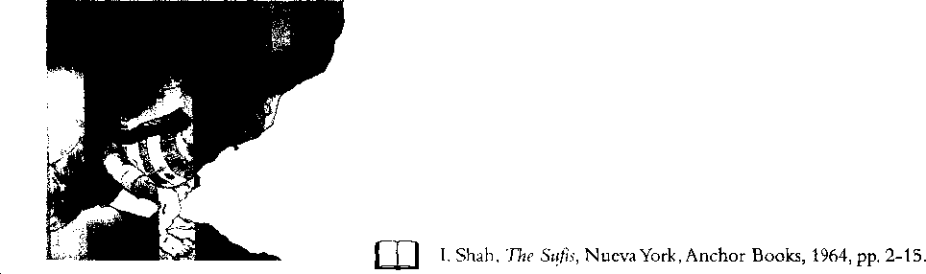

riva naturi

filogenia **í|¡§p** historia de interac

conservación di la adaptación

determinac

perturbaciones

ontogenia

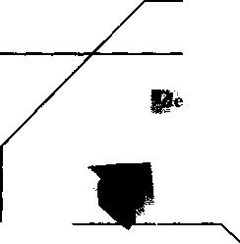

¡estructural

conducta sistema nervios*»

contabilidad lógica VI representación-solipsismo

actos cognoscitivos

/

correlaciones internas

VII

plasticidad estructu;

ampliación del dominio de interacciones

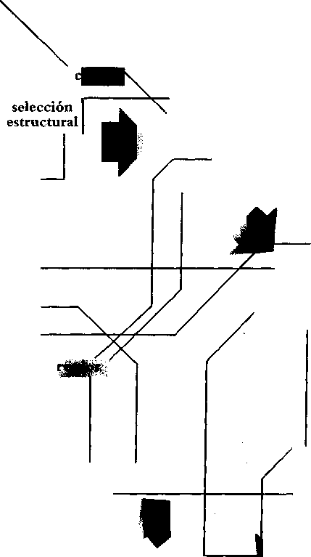

\

**experiencia cotidiana  
fenómeno del conocer**

**explicación científicaHha^ftbse;**

acciór^J

1 w

**Jonocer el coi| °4I**

reproducciói

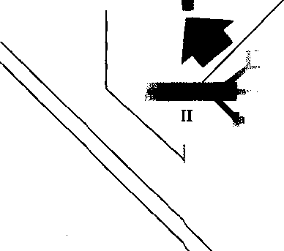

dominios lingüíst»Ül IX lenguaje onciencia refle:

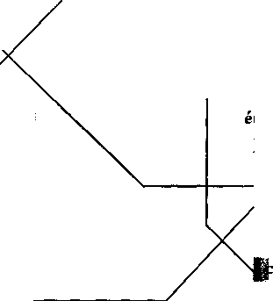

fenómenos culturales fenómenos sociales unidades de tercer orden

VIII

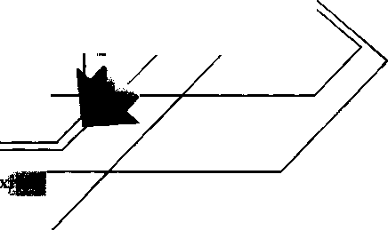

**unidad**

**estructura**

**utopoiesis**

**fenomenología biológica**

**fenómenos históricos**

**conservación ■■Jkariq**

P

**/Ij-acoplgpjniento estructural**

**^ínidades de segundo orden**

**clausura operacional**

\

**Glosario**

Ácidos nucleicos: cadena de nucleótidos; véase ADN o ARN.

ADN (ácido desoxirribonucleico): ácido nucleico, principal constituyente de los cromo­somas. Participa de una manera crucial en la sín­tesis de proteínas celulares a través de especificar su secuencia de aminoácidos por intermedio de ARN.

Aminoácidos: moléculas orgánicas compo­nentes de las proteínas. Cada aminoácido está formado por un grupo amino, un grupo ácido y un resto molecular peculiar para cada tipo de aminoácido. Hay unos 20 diferentes aminoáci­dos en las proteínas de los seres vivos, tales co­mo lisina, alanina, leucina, etc.

Antropoides: conjunto de los primates lla­mados superiores, que incluye gorilas, chimpan­cés, gibones y orangutanes.

Año luz: unidad de distancia astronómica que corresponde a la distancia que recorrería un rayo de luz en un año. La velocidad de la luz es de aproximadamente 300.000 kilómetros por segundo.

ARN (ácido ribonucleico): ácido nuclei­co que participa en la síntesis de proteínas en el citoplasma celular.

Axón: extensión protoplasmática neuronal única, que habitualmente es capaz de conducir un impulso nervioso.

Bacterias: seres vivos unicelulares sin com- partamentalización interna (procariontes).

Cerebelo: lóbulo de la porción cefálica del sistema nervioso de los vertebrados, de activa participación en la regulación fina de la activi­dad muscular.

Ciclo estral: receptividad sexual periódica estacional o mensual en los mamíferos en gene­ral y en los primates en particular.

Corteza: manto celular superficial de los hemisferios cerebrales.

Cromosomas: componentes nucleares formados por ácidos nucleicos altamente comprimidos y proteínas. Son fácilmente visi­bles durante la división celular, y su número es fijo para cada especie viviente.

Cuerpo calloso: conjunto de axones que interconectan las cortezas cerebrales de ambos hemisferios.

Dendritas: extensiones protaplasmáticas neuronales de variados números y formas, que no conducen un impulso nervioso.

Esporas: fase celular encasquetada en una cubierta resistente.

Eucariontes: células con compartimento nuclear y otros compartimentos, tales como mi- tocondrias, cloroplastos, etc.

Fenomenología: el conjunto de los fenó­menos asociados a las interacciones de una cla­se de unidades.

Flagelo : órgano celular en forma de fila­mento mótil.

Fósil: resto o huella mineralizados, dejados por un ser vivo.

Gametos: células que se fusionan durante la reproducción sexuada, tales como el espermio y el óvulo.

Gene: unidad descriptiva hereditaria en la genética de los ácidos nucleicos, que correspon­de a un segmento de ADN.

Hemisferios cerebrales: cada una de las

porciones cefálicas simétricas del sistema ner­vioso de los vertebrados.

Homínidos: conjunto de las especies del hombre actual y sus formas ancestrales.

Insulina: hormona secretada en el páncreas, que participa en la regulación de la absorción de glucosa.

Kiloparsec: unidad de distancia astronómi­ca que corresponde a aproximadamente 3.260 años luz.

Longitud de onda:magnitud que caracte­riza la frecuencia de vibraciones de los distintos colores del espectro de la luz visible y, en gene­ral, de las diferentes radiaciones electromagnéticas.

Metabolismo celular: conjunto de los procesos de transformaciones químicas de los componentes celulares que ocurren permanen­temente al interior de una célula.

Mitosis: proceso de descompartamentaliza- ción celular que lleva a la reproducción de una célula.

Mixomicetes: grupo de organismos euca- riontes cuyo ciclo de vida implica fases con in­dividuos ameboides dispersos y fases de agrega­ción celular con o sin fusión.

Nervio óptico: haz de fibras nerviosas que conectan la retina con el cerebro.

Neurona: célula propia del sistema nervio­so que se caracteriza por poseer axón y dendri­tas.

Neurotransmisor: sustancia secretada en los terminales sinápticos que gatilla cambios eléctricos en la neurona receptora.

Nucleótidos: moléculas orgánicas compo­nentes de los ácidos nucleicos. Cada nucleótido está formado por la unión de una molécula de azúcar (ribosa) o desoxirribosa, un ácido fosfó­rico y una base nitrogenada (purinas o pirimidi- nas).

Ontogenia: historia de transformaciones de una unidad como resultado de una historia de interacciones, a partir de su estructura inicial.

Plasmodio: unidad multinuclear resultante de la fusión de varios individuos unicelulares.

Procariontes: células sin compartimiento nuclear.

Proteínas: moléculas orgánicas formadas por la unión en cadena de numerosos aminoá­cidos. Esta cadena se halla plegada espacialmen­te de maneras diferentes según su composición de aminoácidos.

Protozoo: célula eucarionte de vida libre.

Pseudópodos: extensión protoplasmática de células ameboides.

Reacciones termonucleares: transforma­ciones de partículas elementales que ocurren bajo condiciones de altísimas temperaturas (del orden de 10.000 grados).

Recursivo: recurrente, que vuelve sobre sí mismo.

Sinapsis: punto de contacto estrecho de dos neuronas, habitualmente entre el axón de una neurona y las dendritas o cuerpo celular de otra.

Trofolaxis: literalmente, del griego “flujo de alimentos”.

Zigoto: célula resultante de la fusión de los gametos (células sexuales), que es el punto de partida en el desarrollo de un metacelular con reproducción sexuada.

**Fuente de ilustraciones**

Fig. 1. “Cristo coronado de espinas”, de Hieronimus Bosch, Museo del Prado, Madrid.

Fig. 7. “Manos que dibujan”, de M. C. Escher, 1948 (28,5 x 34 cm), litografía, reproducido de The Grap- hic Work of M. C. Escher, Meredith Pres, Nueva York, 1967.

Fig. 8. Reproducción de la fotografía de una galaxia. Cortesía de Hale Observatories.

Fig. 9.Tomado de F. Hoyle, Astronomy and Cosmogony, San Francisco, Freeman, 1975, p. 276.

Fig. 11. Adaptado de R. Dickerson y I. Geis. The Stmcture and Action of Proteíns, Nueva York, Harper & Row, 1969.

Fig. 12.Tomado de L. Margulis, Symhiosís in Cell Evo- lutíon, San Francisco, Freeman, 1981, p. 117.

Fig. 14. Micro fotografía de un embrión de sangui­juela. Cortesía del Dr. Juan Fernández, Depto. de Biología, Fac. de Ciencias Básicas, U. de Chile.

Fig. 15. Primera división de un embrión de ratón. Microscopía de barrido. Cortesía de los Dres. Carlos Doggenweiler y Luis Izquierdo, Depto. de Biología, Fac. de Ciencias Básicas, U. de Chile.

Fig. 20. “Agua”, óleo de G. Arcimbaldo.

Fig. 21.Tomado de J.T. Bonner, The Evolution of Cul­ture in Animáis, Princeton U. Press, 1980, p. 79.

Fig. 22. Adaptado de J.T. Bonner, Sríentific American, 1959.

Fig. 23. Tomado de J. T. Bonner, Size and Cycle, Prin­ceton U. Press, 1965, plates 6, 18, 25, 26.

Fig. 24. Adaptado de J.T. Bonner, Size and Cycle, op. cit., p.17.

Fig. 25. Retrato de C. Darwin, The Bettman Archi­ves.

Fig. 27. Adaptado de J. Valentine, Scientific American, septiembre de 1979, p. 140.

Fig. 28. Tomado de S. Stanley, Macroevolution, San Francisco, Freeman, 1979, p. 68, según el trabajo de C.Teichert (1967).

Fig. 31. Adaptado de R. Lewontin, Scientifican Ameri­can, septiembre de 1979, p. 212.

Fig. 32. Orangután quitando un ratón a un gato. To­mado de Birute Galdikos Brindamour, National Geographic, octubre de 1975, p. 468.

Fig. 34. Fotografías reproducidas de C. MacLean, The Wolf Children, Nueva York, Penguin Books, 1977, figs. 14, 15, 16, 35.

Fig. 35. Adaptado de F. Kahn, El hombre, vol. II, Bue­nos Aires, Losada, 1944, p. 235.

Fig. 37. Tomado de Santiago Ramón y Cajal, Histolo- gie du Systéme Nerveux,Vol. I, Madrid, Consejo Supe­rior de Investigaciones Científicas, 1952, fig. 340.

Fig. 38. Adaptado de J. T. Bonner, The Evolution of Culture in Animáis, op. cit., p. 61.

Fig. 39. Adaptado de R. Buchsbaum, Animáis without Backbones, Chicago, The U. of Chicago Press, 1948, fig. 14-1.

Fig. 40. Tomado de J.T. Bonner, The Evolution of Cul­ture in Animáis, op. cit., p. 59.

Fig. 41. Adaptado de G. Horridge, Interneurons, San Francisco, Freeman, 1969, p. 36.

Fig. 43.Tomado de R. Buchsbaum, op. cit., fig. 84-1.

Fig. 44. Adaptado de R. Buchsbaum, op. cit., p. 73.

Fig. 46. Adaptado de una reconstrucción serial al mi­croscopio electrónico de R. Poritsky, J. Comp. Neu- rol, 135:423, 1969.

Fig. 47.Tomado de S. Kuffler y J. Nichols, From Neu- ron to Brain, Sunderland, Sinauer Associates, Mass, 1976, p. 9.

Fig. 48. Tomado de T. Bullock y G. Horridge, The Structure and Function of the Nervous System of Invertebrates, San Francisco, Freeman, Vol. I, 1965, fig. 10.1, según un original de O. Bürger (1891).

Fig. 50. Adaptado de D. Hubel, Scientific American, 241:47, 1979.

Fig. 51. Dibujo original de Juste de Juste.

Fig. 53. Adaptado de N. Tinbergen, Social Behavior of Animáis, Londres, Methuen, 1953, p. 10.

Fig. 54. Tomado de E. Wilson, Insect Societies, Cam­bridge, Harvard U. Press, 1971, fig. 8-1, según un ori­ginal de M.Wheeler (1910).

Fig. 55. Adaptado de E. Wilson, op. cit.,fig. 14-9.

Fig. 56. Adaptado de J. T. Bonner, The Evolution of Culture in Animáis, op. cit., p. 93.

Fig. 57. Adaptado de E. Wilson, Sociobiology, Cam­bridge, Harvard U. Press, 1978, fig. 25-3, según un original de L. D. Mech (1970).

Fig. 58.Tomado de I. DeVore and K. Hall, en Prima­te Behavior, Nueva York, Holt, Reinhart and Winston, 1965, p. 70.

Fig. 59. Tomado de V. Reynolds, The Biology of Hu­man Action, San Francisco, Freeman, 1976, p. 53.

Fig. 60.Tomado de J.T. Bonner, The Evolution of Ani­máis Culture, op. cit., p. 121, según un sonograma ori­ginal de T. Hooker y B. Hooker (1969).

Fig. 61. Tomado de J. Frisch, en Primates, Nueva York, Holt, Reinhart and Winston, 1968, p. 250, según una fotografía original de M. Sato.

Fig. 62.Tomado de C. Blakenmore, op. cit., p. 129.

Fig. 63. Tomado de F. Patterson, en National Geo- graphic, 154:441, 1978.

Fig. 64.Tomado de C. Blakenmore, op. cit., p. 125, de una fotografía del Institute for Primate Studies, U. of Oklahoma.

Fig. 65. Adaptado de E. Savage-Rumbaugh, D. Rum- baugh, S. Smith y J. Lawson, Science, 210-923, 1981.

Fig. 66. Adaptado de J. Pfeiffer, The Emergente of Man, Nueva York, Harper & Row, 1969, p. 8.

Fig. 67.Tomado deV. Reynolds, op. cit., p. 59.

Fig. 68.Tomado de J. Pfeiffer, op. cit., p. 311.

Fig. 69. Dibujo original de Luis Gratiolet (1854) en sus Memoires sur les plis cérébraux de l’homme et des pri­mates, lámina I, fig. 1.

Fig. 70.Tomado de C. Blakenmore, op. cit., p. 158, se­gún el libro de Guarnan Poma de Ayala, Nueva cróni­ca y buen gobierno, circa 1613.

Fig. [73.Adaptado.de](http://73.Adaptado.de) M. Gazzaniga, Scientific American, 217:27, 1967.

Fig. 75. “La galería de cuadros”, de M. C. Escher, 1956 (30 x 23,5 cm), litografía, reproducido de The Graphic Work of M. C. Escher, op. cit.

Humberto Maturana R. Chileno (1928), biólogo, Ph. D. Harvard (1958). Estudia medicina (U. de Chile), luego biología en Inglaterra y EE. UU. Reconoce como sus maestros a Gustavo Hoecker, en Chile, de quien aprendió la seriedad en la acción y la amplitud de intereses, y a J. Z.Young, en In­glaterra, de quien aprendió la audacia especulativa y el respeto al error. Como biólogo, su interés ha estado orientado a la comprensión de la organización del ser vivo y del funcionamiento del sistema nervioso, al mismo tiempo que a las derivaciones que tal comprensión tiene en el ámbito social hu­mano. Su pensamiento lo ha expresado inicialmente a lo largo de su quehacer docente en la Univer­sidad de Chile desde 1960 en adelante, en particular a partir del curso “Biología del conocimiento” (1972), que estructura como consecuencia de su obra escrita fundamental Biology of Cognition (1969­1970), agregando a partir de 1979 el curso Evolución: deriva natural.

Francisco Várela G. Chileno (1946), biólogo, Ph. D. Harvard (1970). Comienza como estudian­te de medicina y luego de biología (U. de Chile). Su interés ha estado centrado en las bases biológi­cas y cibernéticas del conocer y la conciencia, heredando este linaje de su principal maestro, Hum­berto Maturana R. En cibernética reconoce como maestro a Heinz von Foerster, así como también a Keith R. Porter, en biología. Su pensamiento está contenido en varios libros y más de 50 trabajos científicos en las áreas de: neurobiología, biología celular, epistemología, cibernética y matemáticas aplicadas. Ha recibido premios y distinciones académicas internacionales; es actualmente profesor en la Facultad de Ciencias Básicas de la Universidad de Chile.

Rolf Behncke C. Chileno (1947), ingeniero civil de minas (Universidad de Chile), Posgrado: Universidad Católica, Instituto de Ciencias Biológicas, Ecología - Hernst Hayek; Evolución - Patri­cio Sánchez; Neurofisiología - Joaquín Luco. Universidad de Chile, Facultad de Medicina: Neurobio­logía - Carlos Martinoya, Hugo Adrián; Facultad de Ciencias: Biología del Conocimiento - Humberto Maturana. Labor profesional: jefe interior mina subterránea El Salvador (Atacama - Chile); estructura­ción de programas para el desarrollo social: medio ambiente, población, cultura, familia, comunicación. La pregunta que lo condujo desde su interés inicial por los fenómenos físico-estructurales al terreno de la biología del propio conocimiento, fue: ¿son fenómenos biológicamente convergentes la inteligen­cia humana en su máxima expresión y el amor humano en su máxima expresión?, ¿tendría respuesta tal pregunta desde k perspectiva científica? Trabajando con Humberto Maturana, encontró lo que buscaba.

Se terminó de imprimir en el mes de febrero de 2004 en el Establecimiento Gráfico LIBR1S S. R. L.

* Tautología: una afirmación que se valida a sí misma. Ejemplo: definir un hombre “bueno” como aquel que realiza actos “bondadosos”, definiendo, a su vez, actos bondadosos como aquellos actos propios de un hombre “bueno”. Tautología es, por tanto, una definición que no es especificada por variables independientes de la definición misma.

1. Fragmento de un poema que escribí siendo estudiante de ingeniería, cuyo tema era el navegar por dentro el alma de la ingeniería del futuro, siendo yo un “egonauta” de mi profesión transformada hacia el conocimiento de la na­turaleza humana. Por lo demás, esta necesidad resultó tan fuerte que, al ter­minar ingeniería, me fui a estudiar biología.
2. En: “Luco, el Científico. Homenaje a 50 años de laboi universitaria del profesor Joaquín Luco” (neuroñsiólogo, Universidad Católica).
3. Ésta es esencialmente la conclusión de biólogos corno Konrad Lorenz y Rupert Riedl, como puede desprenderse de la obra de estos autores.